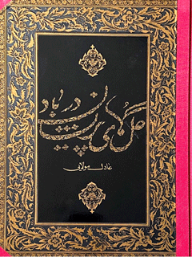

گل های پریشان در باد فرهیختگان سرزمین دانش و دلاوری


ghaemiyeh.com

فهرست مطالب
مشخصات کتاب 6
اشاره 6
فهرست 9
فرهیخنگان سرزمین دانش و دلاوری تقریظ مرجع عالی قدر حضرت آیت الله العظمی سبحانی مدظله العالی 13
مُقدّمه 15
1- حضرت آیت الله شيخ ابراهيم حائرى لنكرانی 24
2- حضرت آیت الله شیخ اباصلت بادکوبه ای 26
3- شیخ الاسلام عبد السلام آخوند زاده سالیانی 28
4- حضرت آیت الله میر مرزا ابو تراب آخوند زاده 30
5- حضرت آیت الله سید مهدی طباطبای شیروانی 32
6- حضرت آیت الله مبر عبد الوهاب بادکوبه ای 34
7- حضرت آیت الله میر عبدالغني مشتاقائ بادکوبری 36
8- حضرت آیت الله شیر محمد واعظ لنكرانی 38
9- حضرت آیت الله العظمی میرزا ابوالقاسم ارد و بادی نجفی 40
10- حضرت آیت الله شیخ محسن آستارایی لنکرانی 42
11- حضرت آیت الله شیخ جواد علیزاده بادکوبه ای 44
12- حضرت آیت الله شر عبد الغفار قبائى 46
13- حضرت آیت الله میرزاسید حسین مشتاقا بادکوبه 48
14- حضرت آیت الله حاج شيخ على النكراني مهاجر 50
15- حضرت آیت الله میرزا جعفر قلی سراخانی 52
16- حضرت آیت الله آخوند حاج ملا مصبت گنجوی 54
17- حضرت آیت الله سید جسر سیّد زاده گنجوی 56
18- حضرت آیت الله العظمی شیخ عبد الغنی بادکوبه ای (شيخ الشهداء قفقاز) 58
19- حضرت آیت الله سيّد محمد مشتاقای بادکوبه ای 60
20- حضرت آیت الله علامه شیخ حسب رامانا و بادکوبه ای 62
21- حضرت آیت الله شير عباس قلی النكرانی 64
22- حضرت آیت الله سيد محمد لنکرانی 66
23- حضرت آیت الله علامه میرزا علی محقق ایروانی 68
24- حضرت آیت الله مبرزا کا میاب آخوند زاده 70
25- حضرت آیت الله شیر عبد الرحيم بادکوبه ای 72
26- حضرت آیت الله شیخ عبدالرئوف بادکوبه ای 74
27- حضرت آیت الله شیخ حسن بادکوبه ای 76
28- حضرت آیت الله شیخ باقر ناردارانی 78
29- حضرت آیت الله میر سیلمان سالیانی 80
30- حضرت آیت الله شهید شیخ محمد پیش نماز زاده گنجوی 82
31- حضرت آیت الله شیخ رسول ناردارانی 84
32- حضرت آیت الله شیخ احمد ناردارانی 86
33- حضرت آیت الله مبر على اكبر مشتا قايى 88
34- حضرت آیت الله آقا میرا شرف سالیانی 90
35- حضرت آیت الله شیخ ابراهیم خلیل بلگهی 92
36- حضرت آیت الله سید میرحسینی بادکوبه ای 94
37- حضرت آیت الله آقامیرهاشم سالیانی 96
38- حضرت آیت الله آقا میر باقر آقازاده سالیانی 98
39- حضرت آیت الله میر عبدالسمیع مشتاقائی 100
40- حضرت آیت الله شیخ حسن لنکرانی 102
41- حضرت آیت الله شیخ حسین فاطمایی 104
42- حضرت آیت الله سید حسن علیزاده گنجوی 106
43- حضرت آیت الله شیخ حسن سبحانی لنکرانی 108
44- حضرت آیت الله شيخ على اركو ان لنگرانی 110
45- حضرت آیت الله شیخ عبد الحسين بشيرى بادکوبه ای 112
46- حضرت آیت الله سيد علی ساليانى 114
47- حضرت آیت الله شیخ فرامیز بادکوبه ای 116
48- حضرت آیت الله حاج شیخ فرج الله پیشنماز زاده 118
49- حضرت آیت الله آخوند آقا مع النكرانى 120
50- حضرت آیت الله شیخ جواد ناردارانی 122
51- حضرت آیت الله شیخ غلامحسین محامی بادکوبه ای 124
52- شیخ الاسلام آخوند زز العابدین علیزاده 126
53- حضرت آیت الله حاج شیخ محس نخجوانی 128
54- حضرت آیت الله شيخ عبد الغفار حائرى لنكرانى 130
55- حضرت آیت الله شیخ اسد الله سیف الدینی 132
56- حضرت آیت الله میرزا عبد المطلب فقیه اردوبادی 134
57- حضرت آیت الله آخوند ملا مظفر لنکرانی 136
58- حضرت آیت الله علامه میرزا محمد علیارد و بادی 138
59- حضرت آیت الله شیخ قدرت الله لنكرانى 140
60- حضرت آیت الله میرزا محمد حسبز لنکرانی 142
61- حضرت آیت الله شيخ جلا النكراني 144
62- حضرت آیت الله مبرزا عبد الكريم مشتاقایی بادکوبه ای 146
63- حضرت آیت الله شیخ محمد جواد ایروانی 148
64- حضرت آیت الله شيخ عبد الرزاق لنكرانى 150
65- حضرت آیت الله ميرزاعل بادکوبه ای 152
66- حضرت آیت الله شیخ ابو القاسم خاچمازی بادکوبه ای 154
67- حضرت آیت الله سيد حسبز مشتاقای بادکوبه ای 156
68- حضرت آیت الله آقا میر نصر الله 158
69- حضرت آیت الله مبرزا عبد الحسين واعظ النكرانی 160
70- حضرت آیت الله شیخ بشبر ارکوانى لنکرانی 162
71- شیخ الاسلام شیخ محسن حكيم زاده 164
72- حضرت آیت الله شيخ علی بادکوبه ای 166
73- حضرت آیت الله سيد محمد بادکوبه ای 168
74- حضرت آیت الله شیخ فاضل موحد قفقازی 170
75- حضرت آیت الله شیز اسحاق آستارای قفقازی 172
76- حضرت آیت الله شیخ صدر الدین بادکوبه ای 174
77- حضرت آیت الله شيخ جعفر لنکرانی 176
78- حضرت آیت الله سيد عبد الحجت ایروانی 178
79- شیخ الاسلام حاج علی آقا سلیمان زاده 180
80- حضرت آیت الله شیخ مظاهر ناردارانی 182
81- حضرت آیت الله شيخ احمد لنکرانی 184
82- حضرت آیت الله سيّد محمد حسینی نجفی بادکوبه ای 186
83- حضرت آیت الله حاج میر محمد تقر طباطبای شیروانی 188
84- حضرت آیت الله شیخ علی بنده بابایی 190
85- حضرت آیت الله سيّد محمد باقر حسینی بادکوبه ای 192
86- حضرت آیت الله شیخ صدر الدين حمدى لنكرانى 194
87- حضرت آیت الله حاج شیر مجتبی حاتمی ،لنکرانی 196
88- حضرت آیت الله مبر عبدالخالق بادکوبه ای 198
89- حضرت آیت الله شیخ یونس و لنکرانی 200
90- حضرت آیت الله حاج شیخ حسین لنکرانی مهاجر 202
91- حضرت آیت الله سيد مرتضى نخجوانی 204
92- حضرت آیت الله میرزا یوسف ایروانی 206
93- حضرت آیت الله حاج سيد عبد المجيد ايروانى 208
94- حضرت آیت الله حاج میرزا احمد زاهدی لنکرانی 210
95- حضرت آیت الله شیخ محمد رضا محامی بادکوبه ای 212
96- حضرت آیت الله حاج شیخ محمد تقی ایروانی 214
97- حضرت آیت الله حاج شيخ عبد الحسين بهبودى لنكرانى 216
98- حضرت آیت الله العظمی شیخ محمد فاضل النكرانى 218
99- حضرت آیت الله حاج سيد جواد میر سجادی بادکوبه ای 220
100- حضرت آیت الله حاج سید محمد حسین میر سجادی بادکوبه ای 222
منابع و مآخذ 223

مشخصات کتاب
مولف: عادل مولایی
نقاش: استاد حسن مردانه
ویراستار: سید محسن عظیمی
مدیرهنری و طراح جلد: مجید زارع
طراح نشانه مسعود نجابتی
اسلاید: داود صادق سام
مهذب: محمد احمدی
صفحه آرایی مهیار سپهری
لیتوگرافی: فرایندگویا
چاپ: ستاره سبز
صحافی معین کی
تیراژ: ۱۵۰۰ نسخه چاپ اول بهار ۱۳۹۲
هرگونه برداشت و استفاده از کتاب منوط به اجازه کتبی از مؤلف میباشد.

اشاره
بسم الله الرحمن الرحیم
مولف: عادل مولایی
نقاش: استاد حسن مردانه
ویراستار: سید محسن عظیمی
مدیرهنری و طراح جلد: مجید زارع
طراح نشانه مسعود نجابتی
اسلاید: داود صادق سام
مهذب: محمد احمدی
صفحه آرایی مهیار سپهری
لیتوگرافی: فرایندگویا
چاپ: ستاره سبز
صحافی معین کی
تیراژ: ۱۵۰۰ نسخه چاپ اول بهار ۱۳۹۲
هرگونه برداشت و استفاده از کتاب منوط به اجازه کتبی از مؤلف میباشد.
گل های پریشان در باد
عادل مولايی

فهرست
فرهیختگان سرزمین دانش و دلاوری تقریظ (حضرت آیت الله العظمی سبحانی مدظله العالی)...8
مقدمه...10
حضرت آیت الله شیخ ابراهیم حائری لنکرانی... 19
حضرت آیت الله شیخ اباصلت بادکوبه ای... 21
شیخ الاسلام عبد السلام آخوندزاده سالیانی... 23
حضرت آیت الله میرزا ابوتراب آخوندزاده... 25
حضرت آیت الله سیدمهدی طباطبايي شيروانی... 27
حضرت آیت الله میرعبدالوهاب بادکوبه ای... 29
حضرت آیت الله میرعبدالغنی مشتاقانی بادکوبه ای... 31
حضرت آیت الله شیخ محمد واعظى لنكرانى... 33
حضرت آیت الله میرزا ابوالقاسم اردوبادی نجفی... 35
حضرت آیت الله شیخ محسن آستارایی لنکرانی... 37
حضرت آیت الله شیخ جواد علیزاده بادکوبه ای... 39
حضرت آیت الله شیخ عبدالغفار قبائی... 41
حضرت آیت الله میرزا سید حسین مشتاقائی بادکوبه ای... 43
حضرت آیت الله حاج شیخ علی لنکرانی مهاجر... 45
حضرت آیت الله میرزا جعفرقلی سراخانی... 47
حضرت آیت الله آخوند حاج ملا مصیب گنجوی... 49
حضرت آیت الله سیدحسن سیدزاده گنجوی... 51
حضرت آیت الله العظمی شیخ عبدالغنی بادکوبه ای شیخ الشهدای (قفقاز)... 53
حضرت آیت الله سید محمد مشتاقانی بادکوبه ای... 55
حضرت آیت الله علامة شيخ حسين رامانايي بادکوبه ای... 57
حضرت آیت الله شیخ عباس قلی لنکرانی... 59
حضرت آیت الله سید محمد لنكرانى... 61
حضرت آیت الله علامة ميرزا على محقق ایروانی... 63
حضرت آیت الله میرزا کامیاب آخوندزاده... 65
حضرت آیت الله شیخ عبدالرحیم بادکوبه ای... 67
حضرت آیت الله شیخ عبدالرئوف بادکوبه ای... 69
حضرت آیت الله شیخ حسن بادکوبه ای... 71
حضرت آیت الله شیخ باقر ناردارانی... 73
حضرت آیت الله میرسیلمان سالیانی... 75
حضرت آیت الله شهید شیخ محمد پیشنماززاده گنجوی... 77
حضرت آیت الله شیخ رسول ناردارانی... 79
حضرت آیت الله شیخ احمد ناردارانی... 81
حضرت آیت الله میرعلی اکبر مشتاقائی... 83
حضرت آیت الله آقا میراشرف سالیانی... 85
حضرت آیت الله شیخ ابراهیم خلیل بلگهی... 87
حضرت آیت الله سید میرحسینی بادکوبه ای... 89
حضرت آیت الله آقا میرهاشم سالیانی... 91
حضرت آیت الله آقامیر باقر آقازاده سالیانی... 93
حضرت آیت الله میرعبدالسمیع مشتاقائی... 95
حضرت آیت الله شیخ حسن لنکرانی... 97
حضرت آیت الله شیخ حسین فاطمانی... 99
حضرت آیت الله سیدحسن علیزاده گنجوی... 101
حضرت آیت الله شیخ حسن سبحانی لنکرانی... 103
حضرت آیت الله شیخ علی ارکوانی لنکرانی... 105
حضرت آیت الله شیخ عبدالحسین بشیری بادکوبه ای... 107
حضرت آیت الله سید علی سالیانی... 109
حضرت آیت الله شیخ فرامیز بادکوبه ای... 111
حضرت آیت الله حاج شیخ فرج الله پیشنماززاده... 113
حضرت آیت الله آخوند آقامعلی لنکرانی... 115
حضرت آیت الله شیخ جواد ناردارانی... 117
حضرت آیت الله شیخ غلامحسین محامی بادکوبه ای... 119
شیخ الاسلام آخوند زین العابدين (آخوندآقا) علیزاده... 121
حضرت آیت الله حاج شیخ محسن نخجوانی... 123
حضرت آیت الله شیخ عبدالغفار حائری لنکرانی... 125
حضرت آیت الله شیخ اسدالله سیف الدینی... 127
حضرت آیت الله میرزا عبدالمطلب فقیه اردوبادی... 129
حضرت آیت الله آخوند ملا مظفّر لنکرانی... 131
حضرت آیت الله علّامة ميرزا محمد علی اردوبادی... 133
حضرت آیت الله شیخ قدرت الله لنکرانی... 135
حضرت آیت الله میرزا محمد حسین لنکرانی... 137
حضرت آیت الله شیخ جلال النكرانی... 139
حضرت آیت الله میرزا عبدالکریم مشتاقائی بادکوبه ای... 141
حضرت آیت الله شیخ محمدجواد ایروانی... 143
حضرت آیت الله شیخ عبدالرزاق لنکرانی... 145
حضرت آیت الله میرزا علی بادکوبه ای... 147
حضرت آیت الله شیخ ابوالقاسم خاچمازی بادکوبه ای... 149
حضرت آیت الله سید حسین مشتاقائی بادکوبه ای... 151
حضرت آیت الله آقا میر نصرالله گنجوی... 153
حضرت آیت الله میرزا عبدالحسین واعظی لنکرانی... 155
حضرت آیت الله شیخ بشیر ارکوانی لنکرانی... 157
شيخ الاسلام شیخ محسن حکیم زاده... 159
حضرت آیت الله شیخ علی بادکوبه ای... 161
حضرت آیت الله سید محمد بادکوبه ای... 163
حضرت آیت الله شیخ فاضل موحد قفقازی... 165
حضرت آیت الله شیخ اسحاق آستارایی قفقازی... 167
حضرت آیت الله شیخ صدرالدین صدرا بادکوبه ای... 169
حضرت آیت الله شیخ جعفر لنکرانی... 171
حضرت آیت الله سید عبدالحجت ایروانی... 173
شیخ الاسلام حاج علی آقا سلیمان زاده... 175
حضرت آیت الله شیخ مظاهر ناردارانی... 177
حضرت آیت الله شیخ احمد لنکرانی... 179
حضرت آیت الله سید محمد حسینی نجفی بادکوبه ای... 181
حضرت آیت الله حاج میر محمّدتقی طباطبایی شیروانی... 183
حضرت آیت الله شیخ علی بنده بابايی... 185
حضرت آیت الله سید محمد باقر حسینی بادکوبه ای... 187
حضرت آیت الله شیخ صدرالدین صمدی لنکرانی... 189
حضرت آیت الله حاج شیخ مجتبی حاتمی لنکرانی... 191
حضرت آیت الله میرعبدالخالق بادکوبه ای... 193
حضرت آیت الله شیخ یونس فرجی (قاسم زاده)... 195
حضرت آیت الله حاج شیخ حسین لنکرانی مهاجر... 197
حضرت آیت الله سید مرتضی نخجوانی... 199
حضرت آیت الله میرزا یوسف ایروانی... 201
حضرت آیت الله حاج سید عبدالمجید ایروانی... 203
حضرت آیت الله حاج میرزا احمد زاهدی لنکرانی... 205
حضرت آیت الله شیخ محمدرضا محامی بادکوبه ای... 207
حضرت آیت الله حاج شیخ محمدتقی ایروانی... 209
حضرت آیت الله حاج شیخ عبدالحسین بهبودی لنکرانی... 211
حضرت آیت الله العظمى شيخ محمد فاضل لنكرانى... 213
حضرت آیت الله حاج سید جواد میرسجادی بادکوبه ای... 215
حضرت آیت الله حاج سید محمدحسین میرسجادی بادکوبه ای... 217
منابع و مآخذ... 218

فرهیخنگان سرزمین دانش و دلاوری تقریظ مرجع عالی قدر حضرت آیت الله العظمی سبحانی مدظله العالی
فرهنگ هر کشوری یکی از زیربناهای مهم آن کشور است. درست است که اقتصاد کشور و سیاست و اداره آن نیز از بنیادهای کشور و جامعه به شمار می آید اما این فرهنگ است که فرهیختگان کارآمد را در زمینه های فرهنگ و اقتصاد و سیاست پرورش میدهد تا زمام کشور را به دست گیرند و جامعه را به سوی کمال رهبری کنند از این نظر فرهنگ سازان نقش مهمی را در ساختار کشور ایفا میکنند میبینیم که در کشورهای متمدن بودجه فرهنگی سهم مهمی از بودجه را به خود اختصاص میدهد و پیشرفت کشور یا عقب ماندگی آن اثر مستقیم کیفیت فرهنگ آن کشور است. در جامعه اسلامی طلایه دار آنها علما و دانشمندان و فرهیختگان دینی هستند که مردم را با فرهنگ اسلام که فرهنگ حریت و آزادی و علم و دانش و تلاش و کار است آشنا میسازند. روزی که خورشید اسلام در سرزمین ما درخشید با این که وارث تمدن ایرانی و یونانی بودیم اما فرهنگ موروثی ما قابل قیاس با نوآوریهایی که اندیشمندان اسلامی در زمینههای علم و دانش و فلسفه و تاریخ پدید آوردند نبود. فرهنگ سازان اسلامی معتقد بودند که علم و دین باید در کنار هم باشند. علم، آفاق پوشیده را کشف میکند و جامعه را پیش میبرد دین نیز این پیشرفت را کنترل میکند تا کشفها و دانشها به نفع جامعه باشد. از این جهت میبینیم قرآن مجید می فرماید: (وَقَالَ الَّذِينَ أُوتُوا الْعِلْمَ وَالإِيمَانَ (روم ۵۶) و به خاطر دوشادوش بودن علم و ایمان در تمام کشورها مدرسه در کنار مسجد بود و تمام حوزه ها از این هماهنگی برخوردار بودند.
سرزمین قفقاز که شرح جغرافیای آن را در مقدمه این کتاب میخوانید، سرزمین علم و دانش و شجاعت و دلاوری و مهرورزی به جامعه انسانی است. در طول قرنها در دامن خود بزرگانی از بي افكنان علم و دانش پرورانده است که شایسته است نویسندگان دلسوز به فرهنگ این منطقه در این مورد دانش نامه گران سنگی را تنظیم کنند و فرهیختگان منطقه را در تمام زمینه ها بنگارند. اگر چنین آرمانی فعلا برای ما میسر نیست ،نویسنده دلسوز و پرشور اندیشمند و فرهیخته آقای عادل مولايي دست به ابتکاری زده که به حق باید آن را تقدیر کرد و تبریک گفت. یعنی زندگانی صد نفر از علما و دانشمندانی را که در قرن چهاردهم هجری و اندکی از قرن پانزدهم از این منطقه برخاسته اند همراه با تصویر به رشته تحریر در آورده بررسی زندگی این شخصیت ها حاکی از آن است که آنان دانش آموختگان حوزه های علمیه نجف اشرف و دیگر حوزه های شیعی بوده اند که پس از تحصیل مراتبی از علم و دانش و حتی درجه اجتهاد برای راهنمایی مردم شهر و دیار خود در منطقه سکنی گزیده اند و آن چه که در توان داشتهاند به جامعه اهدا نموده اند. اما بسیار جای تأسف و تأثر است که پس از انقلاب کمونیستی در روسیه که منطقه به دست نااهلان افتاد، بخشی از این فرهیختگان را به جوخه اعدام سپردند و بخشی دیگر را به وسائل دیگر نابود و یا منزوی کردند ولی در فقدان این عالمان روشنگر و دلسوز جامعه نیز از پا در نیامده و آیین خود را از صمیم دل حفظ کردند. با این که قریب هشتاد سال حکومت ضد دینی بر آنها حکومت کرد اما محیط خانواده ها دین را فراموش نکرده بود.
نشر این کتاب در میان عزیزان ما مایه شکوفایی فرهنگ دینی و گشوده شدن حوزه های علمی و تشویق جوانان به تحصیل علوم دینی است. امید است این گام مقدمه ای برای نوشتن یک دائرة المعارف درباره مجموع دانش آوران کشور در قرون اسلامی باشد و ما این اثر را به نویسنده محترم و به حجة الاسلام جناب آقای اجاق نژاد که مشوق نویسنده ،بوده تبریک گفته و از خداوند ،متعال توفیقات همگان را خواهانم.
۱۵ صفر ۱۴۳۴ برابر ۱۳۹۱/۱۰/۹

مُقدّمه
در سراسر عالم هستی حقیقت جاری است و جز حق پایدار .نیست ذرّات جهان آفرینش همه رو به سوی حق دارند و انسان مکلف است بار امانت خلیفةاللهی را به دوش کشد و راه حقیقت را به اختیار برگزیند و با گام جهاد بپیماید و این همان معرکه ای است که در آن قوای باطل با پندار نادرست خویش به رویارویی حق جویان برخیزند و آهنگ نابودی حق کنند. آستان حضرت حق - جل وعلا - بسی والاتر از توهمات فرومایگانی است که می کوشند گرد ملال بر آن بنشانند و یا نقص و زیانی به آن برسانند همواره کر و فر چند روزه اهل باطل، آنان را به اشتباهی بزرگ می افکند که گمان میبرند پیروز میمانند و یکه تاز دوران اما آن گاه که گرد و غبار حوادث فرو نشست قامت رسای حق است که بیگزند مانده و استوار ایستاده است. خداوند متعال در قرآن كريم واقعيت رویارویی حق و باطل را به سیل خروشانی مانند میکند که بر آن کفی بی مقدار نشسته و سرانجام آن کف به کناری پرتاب میشود و آب زلال به مسیر خود ادامه میدهد. (سوره رعد ۱۷) پیامبران الهی راهنمایان به سوی حقند تا بشر را از گرفتار شدن در دام باطل برهانند و آنان را متوجه پایداری حق نمایند در این میان گروهی حقیقت را یافته و به آن گرویده اند و یاران پیامبران در هدایت مردم به سوی حق شده اند (و مِمَّنْ خَلَقْنا أُمَّةً يَهْدُونَ بِالْحَقِّ وَ بِهِ يَعْدِلُو) (اعراف ۱۸۱) و از میان آنان که آفریدیم گروهی هستند که همواره به سوی حق هدایت میکنند و بر اساس آن عدالت می ورزند جامعه بشری در ره یافت به سوی ،حق همواره از این گروه بهره مند شده و وام دار ایثار و فداکاری آنان است. در تاریخ جوامع بشری هر جا نشانی از حق میتوان یافت، حاصل از خودگذشتگی شجاعانه و ایستادگی صادقانه حق پرستانی است که با تمام وجود به یاری پیامبران الهی برخاسته اند و از هر آنچه داشته در راه خدا گذشته اند و هویت الهی و انسانی خود را پاس داشته اند.
از سویی دیگر هویت اصیل یک جامعه را باید در پیشینه آن بازجست و شکوه و عظمت و ژرفای باورهای یک قوم را باید در آیینه گذشتگانش به نظاره نشست سرنوشت یک ملت را راهی که نیاکانش رفته اند رقم میزند و آینده آنان همان است که دیروز پدرانشان آن را بنا نهاده اند. آنچه از نخبگان علمی و معنوی قهرمانان و هنرمندان یک ملت پدید می آید نموداری از استعداد و قابلیتهای آن ملت میباشد و جلوه گاه ارزشها و آرمانهایی است که مردم بدان دل بسته و در پی دستیابی به آنها هستند.
بر این اساس برای تغییر سرنوشت جامعه ای کافی است الگوها و اسوه ها را جابه جا کرد؛ کافی است چهره های برتر نسلهای گذشته را که راهبر جامعه به سوی اهدافش میباشند با چهره های دیگری برای نسل آینده جایگزین کرد تا مسیر و مقصدشان تغییر کند و در صورتی که به هر دلیل چنین تغییری به وجود آید آنچه در مسیر سرنوشت یک ملت به وقوع می پیوندد گاهی داستانهایی شگفت انگیز به وجود می آورد که برای آیندگان هم درس عبرت است و هم مایه تأسف و حسرت سرزمینی که در میان دریای سیاه و دریای خزر از شرق به غرب و رودهای «کوبان» و «ترک» در شمال و «کور» و «ارس» در جنوب را در بر میگیرد قفقاز نام گرفته است. قفقاز برآمده از نام «قبق» «ب» یا «قب» در دوران اسلامی است که خود از تاپ کوه فارسی میانه مأخوذ است. در شاهنامه فردوسی کوه «قاف» آمده است و در اصل نام رشته کوههایی است که از شبه جزیره «آنایا» در شرق دریای سیاه تا شبه جزیره آبشوران در غرب دریای خزر به طول ۱۱۰۰ کیلومتر از جهت شمال شرق به جنوب غربی این سرزمین امتداد دارد. بلندترین قله آن «البروس» به ارتفاع ۵۶۳۳ متر است. در اصطلاح جغرافیایی «قفقاز» به دامنه های شمالی و جنوبی این رشته کوهها نیز گفته میشود.
این سرزمین که در حال حاضر جمهوریهای مستقل آذربایجان ارمنستان گرجستان و جمهوری
خودمختار داغستان در آن جای گرفته مردمان آن به فراخنای تاریخ با احساسات و عواطف مشترک دیگر نقاط ایران زیسته اند و در عرصه های مختلف پیوندهای ناگسستنی فرهنگی و عاطفی با مردم ایران داشته اند دریغا که در سالهای نخستین قرن نوزدهم میلادی و سیزدهم قمری دست تقدير، ماجرای این سامان را به گونه ای دیگر رقم زد جنگهای ایران و روس انعقاد قراردادهای تحمیلی و ننگین گلستان (۱۲۲۸ق ۱۸۱۳م) و ترکمن چای (۱۲۴۲ق/ ۱۸۲۸م) را موجب شد.
و حوادث بسیار تلخ و تأسف باری را به بارآورد که شاید بتوان از مجموعه آن حوادث اندوه بار، به فشار و شکنجه دشمن اشغالگر برای تغییر هویت دینی و ملی این سامان تعبیر نمود. این دوران رنج و درد را میتوان به دو برهه زمانی تقسیم کرد :
نخست دوران حاکمیت تزارها از زمان انعقاد قراردادها تا زمان پیروزی انقلاب کمونیستی (۱۹۱۷م ۱۳۳۵ق). دوم از پیروزی انقلاب کمونیستی و تشکیل حکومت سوسیالیستی اتحاد جماهیر شوروی تا هنگام فروپاشی آن به سال (۱۹۹۱ ۱۴۱۱ق).
به رغم فشار سنگین تزارها در دوران حاکمیت خویش و تدارک توطئه های مختلف از آن جمله تحریک قومیتها به ویژه ارمنیان برای قتل و غارت مسلمانان هویت دینی مردم منطقه پابرجا ماند؛ مسلمانان بر اعتقادات مذهبی خود پای فشردند و کودکان خود را در مکتب خانه ها با تلاوت قرآن آموزش بوستان و گلستان سعدی، نصاب الصبیان و... تربیت کردند فرزندانشان را به حوزه های علمیه فرستادند و از میان آنان عالمان بزرگی که مایه مباهات اسلام بودند از منطقه برخاستند، شاعران به زبانهای مألوف فارسی و ترکی شعر سرودند، خوشنویسان زیبا نوشتند واعظان در مساجد و منابر آیات قرآن و احادیث رسول خدا و ائمه معصومین علیهم السلام را بر مردم خواندند و روضه خوانان و مداحان حديث نامكرر عشق اباعبدالله الحسین و شهدای کربلا را برگوش جانها زمزمه کردند و ... چراکه پیشینه فرهنگ دینی منطقه قفقاز، به ویژه در شرق آن که اکنون «جمهوری آذربایجان نامیده میشود ریشه دار و مستحکم بود این پیشینه به سالهای ورود اسلام به ایران (۲۲قمری) باز میگشت که به تدریج گسترش یافت و سرانجام در دوران نهضت صفویان هماهنگ با سایر مناطق ایران به تشیع گرایید و پیروی از مذهب اهل بیت عصمت و طهارت علیهم السلام را برگزید و در طول قرن های گذشته عالمان عارفان و شاعران بزرگی را در دامن خود پرورش داد. صفحات کتابهای تاریخ، تراجم و رجال علم و دین و عرفان هرگز از نامهای بادکوبه ای گنجوی، لنکرانی، تفلیسی، ایروانی، بردعی و قره باغی .... خالی نبوده است. اما پس از پیروزی انقلاب اکتبر ۱۹۱۷م، به رغم همه شعارهای کمونیستها مبنی بر رعایت آزادی و برابری و حفظ حقوق اقوام و ملل که گوش فلک را پر کرده بود تازه به دوران رسیده های بلشویک که اساس تفکرشان در تضاد با دین و دینداری بود راهی دیگر برگزیدند راهی که به هلاکت حرث و نسل انجامید و وحشتی هولناک بر مسلمانان حاکم کرد. آنان به حذف فیزیکی جریان دینی کوشیدند کشتارهای فجیع به راه انداختند و زندان و تبعید عالمان دینی را سرلوحه اعمال خشونت بار خویش قرار دادند.
آن دوران مصادف با دهه چهارم قرن چهاردهم .ه.ق بود شهرها و روستاهای منطقه قفقاز همانند شهرهای ایران شاهد حضور مجتهدان و روحانیان با فضل و فضیلتی بود که به تعلیم و تربیت دینی مردم و تبلیغ و ترویج معارف مذهبی اشتغال داشتند به رغم فشارها و تهدیدات سنگین رژیم اشغالگر روس و به ویژه فعالیتهای گسترده جریان سکولار و روشنفکران ضدّ ،دین در همه مناطق و شهرهای بزرگ همچون باکو، گنجه لنکران و ایروان حکومت معنوی در دست فقهای بزرگ و عالمان ربانی بود به تعبیر دیگر همانگونه که در تبریز، اردبیل زنجان خراسان
تهران اصفهان و شیراز دهها مجتهد وارسته دانش آموخته نجف و دیگر حوزه های علمیه شیعه زمام امور معنوی و ریاست دینی را در دست داشتند در شهرها و روستاهای قفقاز نیز مجتهدان و روحانیان برجسته بر دل مردمان مسلمان حکومت میکردند تعداد زیادی از شاگردان آیات عظام شیخ مرتضی انصاری، سید حسین کوه کمری میرزا حبیب الله ،رشتی میرزا محمدحسن شیرازی، شیخ محمد حسن ،مامقانی فاضل ،شربیانی آخوند خراسانی، سیّد محمّد كاظم طباطبايي يزدى شيخ الشريعه ،اصفهانی میرزای نایینی و سیدابوالحسن اصفهانی و دیگر استوانه های علمی و معنوی آن زمان را میتوان برشمرد که با گواهی اجتهاد و اجازه روایات و تخصص در تفسیر و کلام و حکمت و عرفان به شهرهای خود بازگشته به انجام رسالت دینی خویش مشغول بودند.
در پرتو حضور گرم روحانیان عالی مقام، اغلب مردم مسلمان قفقاز با معارف و احکام دینی آشنا و به آن پایبند بودند. عشق به قرآن و اهل بیت عصمت و طهارت علیهم السلام - غیرت ،دینی صفای باطن گشاده ،دستی علم دوستی وظلم و بیگانه ستیزی از ویژگیهای غالب مردم منطقه بود.
انقلاب بلشویکی گرچه اساس حکومت سیصد ساله خاندان «رومانف» را برچید و به ظلم و ستم تزارها پایان بخشید، اما خود یکی از بزرگترین دیکتاتوریهای خون ریز تاریخ بشر را پدید آورد. کمونیستها اولین مانع اجرای اهداف شوم و تفکر نادرست خود را اسلام و قرآن در مناطق مسلمان نشین تشخیص دادند که عمدتا با تجاوز نظامی تحت اشغال خود داشتند و روحانیان حاملان رسمی و مبلغان اسلام را با تمام توان و با بی رحمی ددمنشانه قلع و قمع کردند. چه بسیار روحانیانی که به جوخه های اعدام سپرده شدند در دریای خزر غرق شدند در زندانهای مخوف اسیر مرگ گشتند در تبعیدگاههای وحشتناک سیبری جان باختند از خانه و کاشانه خود ربوده شدند و همسر و فرزندانشان هرگز از سرنوشت آنان خبری به دست نیاوردند و یا جلای وطن کردند و در غربت و فرقت خاندان و فرزندان و دوستانشان سوختند و اختند چه بسیار مؤمنانی از تجار، نویسندگان شاعران و دیگر اقشار مردم که به سرنوشت عالمان دینی گرفتار شدند با این حال آن مجاهدان راه خدا تا آخرین نفس در سنگر ایمان پاک خود ایستادند و جان و مال و جاه خویش را در راه قرآن و اسلام فدا کردند. شیخ الشهدای قفقاز، آیت الله شیخ عبدالغنی بادکوبه ای به همراه یاران خود در بادکوبه سربدار شد آیت الله شهید شیخ محمد پیشنماززاده گنجوی به جوخه اعدام سپرده شد. در لنکران شیخ محسن آستارایی در برابر دیدگان فرزندان خود به طرز فجیعی به شهادت رسید و.... هزاران نمونه از این دست حوادث به وقوع پیوست در حالی که جرم آنان جز این نبود که به خدای بزرگ ایمان داشتند و حاملان شریعت رسول الله بودند.
وَ ما نَقَمُوا مِنْهُمْ إِلا أَنْ يُؤْمِنُوا بِاللَّهِ الْعَزِيزِ الْحَمِيدِ (بروج ۸) باكمال تأسف بايکوت شدید خبری که از شیوههای رسمی حکومت الحادی کمونیست ها بود از یک سو، و تحریف دروغ نگاری و تهمت و افتراء جریان سکولار که مزدوران فرهنگی و قلم به دستان تفکر سوسیالیستی بودند از سوی دیگر، و نیز بی توجهی مؤمنان و دلسوزان به اهمیت تاریخ نگاری، اخبار این برهه و آنچه را بر جریان دینی رفته پنهان نگاه داشت و این ظلم مضاعفی بود که بر عالمان دینی و دینداران یعنی بر عظمت و پیشینه زلال ملی و دینی علمی و فرهنگی ملت مظلوم منطقه اعمال میشد تا آنجا که نسلهای بعدی که نوادگان همان شهدا بودند از گذشته و اجداد خود جز جملات کوتاهی که از سالخوردگان میشنیدند اطلاع دیگری نداشتند از جمله این که: «در فلان شهر و روستا عالمی بود که ۲۵ سال در نجف درس خوانده بود و یا پدر بزرگم عالم بزرگی بود. اما عظمت پیشینه علمی و معنوی این مردم بسی برتر از این سخنان است سخن از عشق یک ملت است از دلدادگی
یک قوم از ایمان یکه قبیله از خداباوری خلقی است که مهرش را به قهر و خشونت و به نام آزادی به دار کشیدند و به جوخه اعدام سپردند الفبای نوشتاری اش را که بیش از هزار سال با آن نوشته و خوانده و صدها هزار آثار علمی آفریده بودند تغییر دادند و او را از گذشته فرهنگ و تاریخ و ادبش جدا کردند شگفت انگیز است که توان و استعداد علمی و معنوی ملتی با چنین پیشینه به فراموشی سپرده شود و افتخارات واقعی اش که تبلور فطرت پاک الهی آن است مورد غفلت قرار گیرد حیرت آورتر آن که مردمی پس از این همه زجر و درد و رنج چگونه از ایمان خود دست نشست و رشته باورهایش از هم نگسست جمع اندکی از روحانیان که در نهایت غربت زیر بار سنگین خفقان و استبداد در شهرها و روستاها ماندند و روزگار به سختی گذراندند از تعلیم و تبلیغ پنهانی معارف و احکام دینی باز نایستادند مخاطرات بزرگ را به جان خریدند و عده ای از فرزندان خود و مردم را اگرچه در سطح اندک علمی تربیت کردند تا بتوانند اصول اعتقادات دینی و مسایل ابتدايي شرعی مردم را به آنها بیاموزند و احکامی ضروری مانند نکاح طلاق دفن اموات و امثال آن را آموزش دهند و عشق و ایمان به قرآن و خاندان رسالت به ویژه سالار شهیدان اباعبدالله الحسين - عليهم السلام - و حادثه کربلا را به گوش نسل بعد نجوا کنند.
خداوند متعال توفیق را رفیق طریق این کمترین نمود تا چند سالی در حضور نماینده ولی فقیه در منطقه قفقاز، حضرت حجّة الاسلام والمسلمین حاج سيد على اكبر اجاق نژاد دامت برکاته در جمهوری آذربایجان خدمتگزار مردم عزیز و مسلمان منطقه باشم در خلال این سفر برای ثبت و ضبط شرح حال عالمان دینی منطقه به پژوهشی گسترده اقدام نموده سپس نتیجه تحقیقات را با منابع و مآخذ موجود تطبیق داده به معلومات عالمان دینی که در شهرهای ایران و عراق سکونت دارند مراجعه کردم. حاصل این پژوهش دوازده ساله مجموعه ای نفیس به نام «فرزانگان قفقاز را پدید آورد که تلاش دارد همه عالمان دینی منطقه قفقاز از صدر اسلام تاکنون و به ویژه قرن چهاردهم هجری را جمع آورد و سند غیر قابل نقض و تردید هویت دینی و ملی منطقه را ارائه دهد. آنچه به دست آمد حقیقتاً گنجینه ای ارزشمند بود که حکایت از غنای فرهنگ دینی و علمی مردمان این دیار داشت و امید می رود این مجموعه گران سنگ به زودی به زیور طبع آراسته گردد و در اختیار عموم قرارگیرد. در این ،پژوهش اطلاعات به دست آمده راجع به عالمان دینی قرن چهاردهم هجری قمری (بیستم میلادی) که آخرین حلقه گذشته پر افتخار خود بودند بسیار جالب توجه بود علما و فقهای این دوران با توجه به شرایط ویژه که پیشتر بدان اشاره شد مقاومتی کم نظیر از خود نشان دادند و همانند سلف صالح خویش به مرزبانی فرهنگ دینی همت گماردند و خط سرخ شهادت را برگزیدند و براستی هادیان خلق به سوی خالق خود شدند. علاوه بر شرح حال آنان صدها تصویر جمال مبارکشان نیز به دست آمد. حقیر تصاویر بیش از صد تن از آن بزرگواران را به محضر مبارک حضرت آیت الله العظمی بهجت قدمت سره تقدیم داشتم. حضرتش پس از ملاحظه آن علاوه بر تشویق و تأیید کار فرمودند: «عده ای از آنها را بنده در نجف دیده بودم نظیر این تأییدات و تشویقات از بسیاری از علمای اعلام و فقهای عظام موجب دلگرمی برای ادامه کار شد و ضرورت ارائه آن برای نسل امروز مردم منطقه به ویژه مردم عزیز جمهوری آذربایجان که خاستگاه اغلب این عالمان بزرگ بود آشکارتر گردید.
تجربه موفق و بدیع تأسیس موزه مفاخر دینی توسط بنیاد دائرة المعارف استان اردبیل که در نیمه شعبان سال ۱۳۸۷ شمسی رسما افتتاح شد انگیزه ایجاد موزه مفاخر دینی قفقاز را به دنبال داشت و موجب شد پروژه تأسیس موزه مفاخر دینی قفقاز با ارائه تصاویر و بیوگرافی یکصد تن از عالمان دینی طراز اول منطقه در دستورکار بنیاد دائرۃ المعارف استان اردبیل قرار گیرد.
در بخش احیای تصاویر حضرات علما و فقها، هنرمند متعهد جناب استاد حسن مردانه که با بزرگواری تمام در پروژه موزه مفاخر دینی اردبیل نقش آفریده بود در این مسیر نورانی گام نهاد و به رغم آنکه اکثر تصاویر به لحاظ قدمت و یا اختفاء و امثال آن کیفیت مناسبی نداشتند تابلوهایی دل انگیز و زیبا آفرید و غبار مظلومیت و غربت از چهره نورانی آنان برگرفت که از خداوند متعال پاداش نیک برایشان خواستارم. مراحل گزینش پژوهش و نگارش بیوگرافیها نیز که شرح مفصلی دارد و مجال ذکر آن نیست به انجام رسید و ضمن مراجعه به منابع و مآخذ موجود از نظرات حضرات علمای اعلام و فقهای عظام استفاده شد و نیز به مصاحبه مطلعین محلی و خانواده ها و یا آثار علمی علما استناد گردید. در اینجا نکاتی چند لازم به ذکر است.
سطح بالای علمی و اجتهاد بسیاری از علمای بزرگوار یاد شده در این مجموعه جای هیچگونه شک و تردیدی ندارد. در مواردی نیز که به دلیل اوضاع رقت بار رفته بر آنان مدارک قطعی در دست نبود به قرائن و ظن قوی و شیاع مفید علم و اشتهار اكتفا شد که در متن بر آن اشاره رفته است. از آنجایی که بنای ما در این آلبوم ارائه تصاویر و بیوگرافی است اما بعضی از علمای اعلام و بزرگان گذشته که جایگاهی رفیع در علم و معنویت داشته اند و مسلماً انتظار میرفت در این مجموعه از آنها یاد شود. متأسفانه به دلیل آنکه تصویری از ایشان تاکنون به دست نیامده و یا موجود نیست ذکر نشدند همانند فقیه و اصولی نامدار قرن سیزدهم هجری حضرت آیت الله میرزا عبدالکریم ایروانی حضرت آیت الله سید علی ایروانی آیت الله شیخ محمدامین مجتهد ناردارانی، حکیم نامی آیت الله سيدحسین بادکوبهای آیت الله میرزا اسماعیل قره باغی آیت الله شیخ ابراهیم سالیانی و... (رضوان الله تعالى عليهم اجمعين).
در به کارگیری القاب و عناوین رسمی روحانیت آنچه در روزگار فعلی مرسوم است لحاظ گردید و مسلّم است در گذشته وضعیت به گونه ای دیگر بوده و ای بسا بسیاری از روحانیان گواهی اجتهاد و اجازه روایات خود را با وجود مراجع و فقهای بزرگ در معرض عموم قرار نمیدادند و داعیه ای نداشتند. بعضی از تصاویر مربوط به دوران جوانی و یا میان سالی حضرات است و از آن جایی که تصویر دیگری موجود نبود به احیای آن اقدام شد. کم نیستند علما و فقهای بزرگوار منطقه که در سطوح بالای علمی قرار دارند و امید میرود در آینده و طی مجموعه ای دیگر عرضه شود.
آنچه در این مجموعه به شرح آن پرداخته ایم تنها مختصری از ذکر حیاتشان است و جزئیات بیشتر در کتاب «فرزانگان قفقاز» ذکر شده که به خواست خدا در اختیار همگان قرار خواهد گرفت. ترتیب تصاوير و شرح حال حضرات علما تنها بر اساس تاریخ وفات بوده و جهات دیگر علمی و معنوی و مانند آن در نظر گرفته نشده است آنگونه که معمول دانشمندان علم رجال و تراجم در گذشته و حال میباشد. در این مجموعه بخشی از منابع و مآخذ به صورت کلی در آخر کتاب آورده شده و پرداخت به جزئیات مستندات به کتاب «فرزانگان قفقازه ارجاع داده شده است. در پایان از همه حضرات آیات عظام علمای اعلام حجج اسلام روحانیان بزرگوار، دانشمندان فرزندان و نوادگان ،علما روحانیان ،محلی مؤمنان مطلع و از برادر عزیز جناب آقای مجید زارع مدیر خانه فرهنگ و هنر سافیا، و همه دوستان و سرورانی که به نوعی در انجام این وظیفه خطیر حقیر را یاری کردند و ذکر نام همگان میسر نیست به ویژه از عنایت مخصوص و الطاف کریمانه فقیه فرزانه و مرجع عالی قدر حضرت آیت الله العظمی سبحانی مدظله العالی که این مجموعه را به تقریظ مبارک خویش مزین فرمود و موجبات دلگرمی حقیر و همه دست اندرکاران را فراهم آوردند تشکر کرده و کمال امتنان را دارم و از خداوند برای همگان اجر جزیل خواستارم.
اینک این مائده آسمانی که مشحون از انوار معنویت است تقدیم همه مسلمانان به ویژه مردم عزیز و جوانان شریف جمهوری آذربایجان که وارثان اصلی آن مردان خدا هستند میگردد و یادآور میشود این تصاویر تنها یک عکس نیست بلکه هر یک سندی است از آنچه بوده و هست؛ هر کدام خبری از یک حادثه است. هر چهره ای نشان از صراط مستقیمی است که نیاکان پاک و با ایمان ما رفته اند و استقامتی که در راه خدا کرده اند. شاید هرگز برای هیچ بیان و بنانی میسر نگردد در شرح داستان غمانگیز رفته بر خوبان و مؤمنان امت در قفقاز، یک نکته از هزاران بگوید و بنگارد، چه رسد به این چند سطری که از قلمی سوگمند از حادثه تراوش کرده است. شرح این هجران و این خون جگر را این زمان بگذارم تا وقت دگر اکنون این نیم نگاه به جمال و کمال ربانیان و گلهای بوستان حقیقت را که در تندباد ظلم و ستم پریشان شدند با سروده نغز و لطیف ادیب دانشمند جناب استاد دکتر محمدرضا شفیعی کدکنی که نام این مجموعه را نیز از مصرعی از آن برگرفته ام به پایان می برم گویا جناب ایشان راز دل سوختگان این دیار را به گوش جان نیوشیده و چنین زیبا و دلنشین سروده است .
موج موج خزر از سوگ سیه پوشان اند
بیشه دلگیر و گیاهان همه خاموشان اند
بنگر آن جامه کبودان افق صبحدمان
روح باغند کزین گونه سیه پوشانند
چه بهاری است خدا را که درین دشت ملال
لاله ها آینه خون سیاووشان اند
آن فرو ریخته گلهای پریشان در باد
کز می جام شهادت همه مدهوشان اند
نامشان زمزمه نیمه شب مستان باد
تا نگویند که از یاد فراموشان اند
گرچه زین زهر سمومی که گذشت از سر باغ
سرخ گلهای بهاری همه بیهوشان اند
باز در مقدم خونین تو ای روح بهار
بیشه در بیشه درختان همه آغوشان اند
از خداوند متعال متضرانه خواستارم این خدمت ناچیز را از همگان قبول فرماید و آن را موجب رضايت حجّتش حضرت بقیة الله الاعظم امام زمان ارواحنا- لتراب مقدمه الفداء و مایه مسترت نایب بر حقش حضرت آیت الله خامنه ای مدظله العالی قرار دهد.
و صلوات و سلام خداوند بر ارواح طیبه همه انبيا اوليا شهدا، علما وهمه مؤمنانی باد که الله گفتند و ایستادند و در جلوه جلال و جمال حق جاودانه شدند .
حوزه علميه قم عادل مولايي
آن فرو ریخته گل‌های پریشان در باد
کز می جامِ شهادت همه مدهوشان‌اند،
نام‌شان زمزمه‌ی نیمه‌شبِ مستان باد!
تا نگویند که از یاد فراموشان‌اند.
تصویر

1- حضرت آیت الله شيخ ابراهيم حائرى لنكرانی
حضرت آیت الله شیخ ابراهیم حائری لنکرانی از علمای اعلام و فقهای عظام قفقاز است. در حدود ۱۲۳۰ق. ۱۸۱۵م در لنکران متولد شد. مقدّمات و بخشی از علوم حوزوی را در زادگاه خود فراگرفت.
در جوانی عازم حوزه علمیه کربلای معلی شد و از محضر علّامه فاضل اردکانی مستفیض گشت. سپس به نجف اشرف مهاجرت کرد و از گنجینه علوم بزرگانی چون حضرات آیات عظام مولی محمد فاضل ،ایروانی میرزا حبیب الله رشتی و فاضل شربیانی بهره مند شد و به درجات عالی اجتهاد رسید. ایشان به گونه ای مورد تکریم بزرگان علمی و روحانیان و طلاب و عموم مردم واقع شد که امید میرفت پس از آیت الله العظمی شیخ محمد فاضل ،شربیانی مرجعیت و زعامت شیعه به ایشان منتهی شود. شرح حال نویسان از حضرتش با عناوین عالم جلیل و قدوه ارباب فهم و تحصيل، مولانا شیخ ابراهيم لنكرانى، عالم فاضل فقيه كامل زاهد و عابد محقق و مدقق، جامع علم معقول و منقول و بارع در فن فروع و اصول یاد کرده اند از ایشان تألیفاتی به یادگار مانده است همچون:
١- كتاب في الاصول
2- کتاب متاجر (که مشتمل بر تمام مباحث مربوط به مبحث بیع است)
3- رسالة فى قضاء الفوائت
۴- رسالة في قاعدة لاضرر؛
٥- رسالة في العدالة:
۶- رسالة في قاعدة الميسور
٧- رسالة فى حمل فعل المسلم على الصحة؛
8- رسالة في علم الدراية؛
٩- كتاب الطهارة
١٠- كتاب الصلوة
11- شرح بر مبحث بیع و طهارت کتاب شرایع الاسلام محقق حلّى؛
١٢- كتاب فى الدليل العقلى والملازمة العقلية.
وفات آن عالم عظیم الشان در ربیع الثانی ۱۳۱۴ق. سپتامبر ۱۸۹۶ م. اتفاق افتاد و در یکی از حجرات صحن شریف اميرالمؤمنين امام على - سلام الله علیه به خاک سپرده شد.
قدس سره العزيز
تصویر

2- حضرت آیت الله شیخ اباصلت بادکوبه ای
حضرت آیت الله آخوند شیخ اباصلت بادکوبه ای از علمای مشهور اواخر قرن نوزدهم میلادی در قفقاز است. تاریخ دقیق تولد ایشان معلوم نیست اما به احتمالی در نیمه دوم قرن نوزدهم میلادی در روستای «بوزونا» از توابع بادکوبه دیده به جهان گشود تحصیلات مکتب خانه ای را در زادگاه خود فراگرفت. در نوجوانی راهی حوزه های علمیه ایران از جمله ،اردبیل زنجان و قزوین شد و پس از تحصیل بخشی از علوم حوزوی به نجف اشرف مهاجرت کرد و مدت مدیدی در آن حوزه مقدّس به تحصیل کمالات علمی و معنوی پرداخت و به مقامات عالی علمی نایل شد. از مدت اقامت و استادان ایشان در حوزههای مذکور اطلاعی به دست نیامد جز آن که شهرت و عظمت علمی و معنوی حضرتش در میان علما، روحانیان و مردم منطقه حکایت از بهره مندی وی از استادان بنام وقت حوزه های مذکور دارد. وی پس از نیل به فضل و فضیلت و مراتب عالی علمی به زادگاه خود بازگشت و به تدریس و تبلیغ معارف اسلامی و وعظ و ارشاد همت گمارد و در مسجد امام حسين - علیه السلام - قريه «بوزونا» به اقامه جماعت پرداخت و به رسیدگی امور دینی مردم همت گمارد و مورد توجه خاص و عام قرار گرفت و از زعمای دینی منطقه به شمار آمد. آن عالم ربانی در سال /۱۹۰۷م. ۱۳۲۵ق. دار فانی را وداع گفت و در قبرستان زادگاهش روستای «بوزونا» به خاک سپرده شد.
رحمة الله عليه رحمة واسعة
تصویر

3- شیخ الاسلام عبد السلام آخوند زاده سالیانی
شیخ الاسلام عبدالسلام آخوندزاده سالیانی از علمای اعلام و روحانیان عالی مقام و محقق قفقاز .است در سال ۱۲۵۹ق/۱۸۴۳م. در خانواده ای روحانی در شهر سالیان» دیده به جهان گشود. پدرش از روحانیان با فضل و فضیلت منطقه بود و کتابخانه ای مفصل و مجهز داشت. وی دروس مکتب خانه ای، مقدمات و سطوح عالی فقه و اصول و تفسیر و حدیث را نزد پدر و دیگر روحانیان منطقه فراگرفت. استعداد سرشار و نبوغ فکری وی این امکان را برای او فراهم ساخت که در مدت اندکی علاوه بر تسلط بر زبان فارسی و عربی و مطالعات وسیع کلامی و تاریخی، به تحقیق و تأليف روی آورد و بعد از آن در محضر عالمان بزرگوار سالیان به تکمیل تحصیلات فقه و اصول و تفسیر و حدیث بپردازد. متأسفانه از سیر تحصیلات ایشان اطلاع دقیقی در دست نیست؛ اما شهرت و عظمت علمی و تألیفات وی حاکی از آن است که احتمالا برخی از حوزه های علمیه مهم را درک کرده است. در هر حال ایشان با فعالیتهای گسترده و نوآوریهای ویژه خویش در زمینه تعلیم و تربیت جوانان نقش به سزایی در اشاعه فرهنگ قرآن و اهل بیت عصمت و طهارت -عليهم السلام - ایفا نمود و چونان مرزبانی امین و فداکار به دفاع از اعتقادات اسلام ناب محمدی پرداخت در سال ۱۸۶۱م اداره روحانیت مسلمانان قفقاز برای تدریس در مدرسه جدیدالتأسیس تفلیس از ایشان دعوت کرد. وی به مدت هفت سال به تدریس در آن مرکز علمی پرداخت و در این دوران کارنامه ای درخشان از خود برجای گذاشت و توانست جوانان بسیاری را با معارف اسلامی و قرآن اهل بیت علیهم السلام - آشنا سازد و همین امر موجب شد که در سال ۱۸۷۸م به عنوان یک شخصیت علمی به سمینار «قوری که در گرجستان برگزار گردید دعوت شود، این زمان آغاز دوران جدیدی از فعالیتهای ایشان به حساب آمد که با تدریس و سخنرانیهای متعدّد توانست جمع کثیری را با معارف و احکام اسلام آشنا سازد و سرانجام در سال۱۸۹۴م. به عنوان شیخ الاسلام منطقه قفقاز تعیین گردد. ایشان اولین عالم از جمهوری آذربایجان بود که مقام شیخ الاسلامی منطقه را نصیب خود میساخت درایت و مدیریت شیخ عبدالسلام موجب شد دیگر مراکز و ادارات روحانیان مسلمان روسیه تحت مدیریت شیخ الاسلام منطقه قفقاز درآید. از ایشان تألیفاتی به جا مانده است از جمله: ۱- مفاتح اللسان فارسی ۲- صرف مختصر ۳- موعظه و نصیحتلرج ۱۹۰۳م, ۴- رسالة الاحكام ج ۱۹۰۳م : 5- عمدة الاحكام؛ ۶- مؤلف الاطفال چ ۱۸۹۷م ؛ ج 7- مقدس پیغمبرین تاریخی این کتاب از بهترین آثار شیخ عبدالسلام است که در سال ۱۸۹۲م تألیف و در سالهای ۱۸۹۳ و ۱۹۰۱ و ۱۹۰۳م. مکرراً چاپ شده است و ۸ کتابی در ردّ فرقه ضاله بهائیت.
سرانجام این عالم ربانی و تلاشگر در هجدهم نوامبر سال ۱۹۰۷م. دوازدهم شوال ۱۳۲۵ق. در شهر تفلیس بدرود حیات گفت و به دیدار حق شتافت.
رضوان الله تعالى عليه
تصویر

4- حضرت آیت الله میر مرزا ابو تراب آخوند زاده
حضرت آیت الله آخوند میرزا ابوتراب آخوندزاده از علمای اعلام و فقهای عظام قفقاز است. وی در سال ۱۸۱۷م. ۱۲۳۲ق. در بخش قدیمی شهر بادکوبه موسوم به ایچری شهر» دیده به جهان گشود. تحصیلات مکتب خانهای مقدمات و بخشی از علوم حوزوی را در مدرسه میرزا حسیب قدسی فراگرفت و سطوح عالی را نزد علمای بزرگ باکو آموخت. در سنین جوانی عازم حوزه علمیه نجف اشرف شد و سالها در آن حوزه مقدس به کسب فیض از محضر بزرگانی چون حضرات آیات عظام شیخ محمد حسن نجفی مشهور به صاحب جواهر» آقا سیدابراهیم قزوینی، شیخ محمد حسین رازی اصفهانی و به احتمالی شیخ اعظم مرتضی انصاری همت گمارد و به مقام رفیع اجتهاد نایل آمد. ایشان مدتی نیز به شهر مقدس مدینه رفت و در جوار بارگاه ملکوتی رسول خدا -صلى الله عليه وآله - و بقيع عليهم السلام - اقامت گزید و حضور برخی از علمای اسلام را درک نمود ایشان پس از تکمیل تحصیلات علمی و معنوی به زادگاه خود بازگشت و در مسجد «امیرجان» بادکوبه، به اقامه نماز جماعت و وعظ و ارشاد و انجام دیگر فعالیتهای دینی و فرهنگی پرداخت.
بدون تردید میرزا ابوتراب از برجسته ترین عالمان دینی منطقه قفقاز در قرن نوزدهم میلادی و سیزدهم قمری است و در صدر رهبران دینی آن سامان قرار دارد وی عالمی زاهد با تقوا و رویگردان از زخارف دنیا صاحب مقامات معنوی بوده و کراماتی به وی نسبت داده اند. در همین حال از درک عمیق حوادث زمان خود برخودار بوده و روشن رأبي خاص عالمان طراز اول جهان تشیّع را نیز داشته است. بارها از سوی مقامات رسمی مذهبی و دولتی زمان خود به سمتهای مختلف دعوت شد ولی از قبول آنها امتناع ورزید و رسالت خطیر رهبری معنوی شیعیان در دوران تاریک حاکمیت تزاری روس بر قفقاز را به دوش کشید وفات آن عالم ربانی در ۱۹۱۰ م. ۱۳۲۸ق. اتفاق افتاد و پیکر پاکش پس از تشییعی باشکوه در باغ شخصی خود در قصبه «مردکان» به خاک سپرده شد. هم اکنون قبر شریفش زیارتگاه مردم منطقه است .
قدس سره العزيز
تصویر

5- حضرت آیت الله سید مهدی طباطبای شیروانی
حضرت آیت الله سیدمهدی طباطبایی شیروانی فرزند آیت الله سید علی شیروانی از علمای اعلام و فقهای عظام منطقه قفقاز است. در حدود سال ۱۲۴۵ق/ ۱۸۲۹م در شهرستان «شاماخی» مرکز منطقه «شیروان قفقاز دیده به جهان گشود. قرائت قرآن و دیگر دروس مکتب خانه ای مقدمات و سطوح عالى علوم دینی را نزد پدر و دیگر عالمان و روحانیان منطقه فراگرفت. در سنین جوانی رهسپار حوزه علمیه نجف اشرف شد و در دروس خارج فقه و اصول بزرگانی چون حضرات آیات عظام شیخ محمد حسن نجفی صاحب جواهر الکلام»، شیخ مرتضی انصاری و دیگر اساتید بزرگ حاضر شد و به مقام رفیع اجتهاد نایل آمد. وی علاوه بر فقه و اصول در دیگر رشته های علوم اسلامی تبحر داشته و صاحب مقامات علمی بوده است ایشان پس از نیل به درجات علمی و معنوی به زادگاه خود بازگشت و به وعظ و ارشاد و تبلیغ و ترویج معارف و احکام اسلامی همت .گمارد. در شهر «شاماخی» مدرسه ای تأسیس کرد و به تدریس در آن پرداخت وی از علمای بزرگ و مشهور عصر خود به شمار می رود و همچون پدر و اجدادش به قدس و ورع و بروز خوارق و کرامات مشهور بوده و محل مراجعات و حل معضلات مردم منطقه محسوب میشده است. سرانجام آن عالم ربانی و سید جلیل القدر در سال ۱۳۲۹ق. ۱۹۱۱م دارفانی را وداع گفت و در کنار امامزاده شهر «شاماخی» به خاک سپرده شد و اکنون قبر شریفش زیارتگاه مردمان منطقه است.
رضوان الله تعالى عليه
تصویر

6- حضرت آیت الله مبر عبد الوهاب بادکوبه ای
حضرت آیت الله میرعبدالوهاب بادکوبه ای فرزند عالم جلیل القدر آقا سیدیوسف، از علمای اعلام و روحانیات عالی مقام قفقاز است. در ۱۸۴۲ م. ۱۲۵۸ ق. در قصبه «مشتاقا» از توابع بادکوبه دیده به جهان گشود دروس مکتب خانه ای مقدمات علوم حوزوی و بخشی از سطوح عالی را نزد پدر و دیگر عالمان منطقه فراگرفت در سنین جوانی عازم حوزه علمیه مشهد مقدس گردید و سالیانی چند در جوار بارگاه ملکوتی حضرت ثامن الحجج، امام على بن موسى الرضا - سلام الله عليهما- به تحصیل پرداخت آنگاه به حوزه علمیه نجف اشرف مهاجرت کرد و در حلقه شاگردان بزرگانی چون حضرات آیات عظام آقا سید حسین کوه کمری ،میرزا حسین خلیلی ،تهرانی، مولی محمد فاضل ایروانی و میرزا حبیب الله رشتی درآمد و به درجه رفیع اجتهاد در علوم اسلامی نایل گشت. ایشان مدتی نیز در دمشق اقامت کرد سپس به زادگاه خود بازگشت و به وعظ و ارشاد و تبلیغ و ترویج معارف الهي و تدريس علوم اسلامی همت گمارد.
در سال ۱۸۸۷م . از سوی اداره روحانیت منطقه قفقاز به سمت قاضی شرع شهر بادکوبه منصوب شد و سالها به انجام وظیفه در این سمت پرداخت. سرانجام آن عالم ربانی و سید جلیل القدر در ۱۹۱۲م. ۱۳۳۰ق. دار فانی را وداع گفت و به دیدار معبود شتافت پیکر پاکش پس از تشییع باشکوه در محل فعالیت و اقامتش قصبه «مردکان» به خاک سپرده شد.
قدس سره العزيز
تصویر

7- حضرت آیت الله میر عبدالغني مشتاقائ بادکوبری
حضرت آیت الله میرعبدالغنی ،مشتاقانی فرزند عالم بزرگوار آقا سیدیوسف از علمای اعلام و فقهای عظام منطقه فققاز است. وی به سال ۱۸۴۵م. ۱۲۶۱ق. در قصبه «مشتاقا» از توابع «بادکوبه» دیده به جهان گشود. پس از گذران دروس مکتب خانه ای اعم از قرائت قرآن و کتابهای بوستان و گلستان و دیگر کتب مرسوم آن زمان مقدمات و بخشی از سطوح عالی را از والد معظم خود و دیگر علما و روحانیان منطقه فرا گرفت در سال ۱۸۶۳م. برابر با سال ۱۲۷۹ق. به حوزه علمیه نجف اشرف مهاجرت کرد و در حلقه شاگردان بزرگانی چون حضرات آیات عظام آقا سيدحسين کوه کمری، میرزا محمّدحسن شیرازی و میرزا حبیب الله رشتی و مولی محمد فاضل ایروانی درآمد و به مقامات عالی علمی و معنوی نایل شد در خلال سالهای تحصیل خود در نجف اشرف چند سالی نیز به بغداد و سامرا عزیمت کرد و از محضر برخی از علمای آنجا بهره برد. ایشان در سال ۱۸۸۷م. ۱۳۰۴ق. پس از ۲۴ سال تحصیل به زادگاه خود بازگشت و به فعالیتهای دینی اعم از وعظ و ارشاد و تبلیغ و تدریس علوم و معارف اسلامی همت گمارد در سال ۱۸۹۷م مسجد «جمعه» در «مشتاقا» را احداث کرد. سرانجام آن عالم ربانی و سید جلیل القدر در سال ۱۹۱۳م. ۱۳۳۱ق. دارفانی را وداع گفت و به دیار باقی شتافت.
رحمة الله عليه رحمة واسعة
تصویر

8- حضرت آیت الله شیر محمد واعظ لنكرانی
حضرت آیت الله شیخ محمد واعظی لنکرانی فرزند آیت الله شیخ عبدالله لنکرانی از علمای اعلام و روحانیان عالی مقام قفقاز است. در حدود ۱۲۵۷ق. ۱۸۴۱م در قریه «کلوز» از توابع شهرستان لریک منطقه لنکران دیده به جهان گشود پدر و برادرش آیت الله شیخ جعفر از مجتهدان عالمان متنفّذ و مجاهد لنکران در قرن سیزده .ق و نوزدهم به شمار می آیند. شیخ محمد دروس مکتب خانه ای و مقدمات را نزد روحانیان منطقه فرا گرفت. سپس سطوح عالی را از محضر پدر و برادر بزرگش آموخت و در سنین جوانی عازم حوزه علميه نجف اشرف شد و از محضر بزرگانی چون حضرات آیات عظام شیخ اعظم مرتضی انصاری، سیدحسین کوه کمری، مولی محمد فاضل ایروانی و میرزا حبیب الله رشتی بهره برد و به مقامات عالی علمی و معنوی دست یافت.
ایشان پس از نیل به درجات عالی به زادگاه خود بازگشت و در دوران سخت حاکمیت روس تزاری و سپس انقلاب کمونیستی به همراه پدر و پس از وفات پدر با یاری برادر هدایت و ارشاد مردم و حفاظت از دین و فرهنگ اهالی منطقه را عهده دار شد و در این راه مجاهدتهای بسیار نمود و مرارتهای بسیار کشید. ایشان و خاندانش از علمای مبارز و جان برکف منطقه لنكران می باشند که با بذل جان و مال و آبرو در پاسداری از مرزهای اعتقادی از خودگذشتگی های بسیاری نمودند و مسلحانه در مقابل روس جهاد کردند. سرانجام آن عالم ربانی و مجاهد نستوه در سال ۱۳۳۱ق/ ۱۹۱۳م دار فانی را وداع گفت و به دیدار معبود شتافت.
رضوان الله تعالى عليه
تصویر

9- حضرت آیت الله العظمی میرزا ابوالقاسم ارد و بادی نجفی
حضرت آیت الله العظمی میرزا ابوالقاسم اردوبادی نجفی از اعاظم علما و اکابر فقهای منطقه قفقاز .است در سال ۱۸۵۷ ۱۲۷۴ق. در «اردوباد» دیده به جهان گشود دروس مکتب خانه ای و مقدمات علوم دینی را در زادگاه خویش آموخت. سپس به حوزه علمیه تبریز عزیمت کرد و سطوح عالی را نزد استادان آنجا فراگرفت.
در سال ۱۲۹۸ ق رهسپار حوزه مقدّس نجف اشرف شد و در علوم مختلف اسلامی اعم از فقه ،اصول فلسفه کلام، تفسیر و حدیث از محضر بزرگانی چون حضرات آیات عظام مولى محمّد فاضل ،ایروانی، شیخ محمد حسین کاظمی مولی حسین قلی همدانی مولی علی نهاوندی و شیخ محمدحسن آل یاسین و دیگر بزرگان بهره برد و به مراتب عالی اجتهاد در علوم اسلامی نایل آمد و از بزرگانی چون شیخ زین العابدین مازندرانی و مولى لطف الله مازندرانی و فاضل شربیانی گواهی اجتهاد دریافت کرد. معظم له در سال ۱۳۰۸ق. در اوج اشتهار علمی به تبریز بازگشت و در آنجا اقامت گزید و به تدریس و ترویج معارف الهی پرداخت. وی دوباره در سال ۱۳۱۵ق به نجف اشرف مراجعت کرد و به تدریس و تحقیق و تألیف همت گمارد پس از وفات آیت الله العظمی فاضل شربیانی، مسلمانان قفقاز و آذربایجان به وی رجوع کردند و ایشان را به عنوان مرجع تقلید خویش برگزیدند. از ایشان تألیفاتی که بالغ بر پنجاه جلد است در علوم مختلف اسلامی اعم از تفسیر، فقه، اصول، فلسفه و کلام به یادگار مانده است؛ از جمله:
1- الشهاب المبين في اعجاز القرآن
2- مجموعه ای فقهی که شامل ابواب مختلف فقه است
3 الشهب الثاقبه فى ردّ القائلين بوحدة الوجود
4- السهام النافذة في ردّ البابية
5- قبسات النار فى ردّ الفجار
6- النّجم الثاقب في نفايس المناقب
و... .
سرانجام آن عالم ربانی و فقیه عالی قدر در اثنای سفری که به قصد زیارت حضرت ثامن الحجج امام على بن موسى الرضا - صلوات الله علیه داشتند در پنجم شعبان المعظم سال ۱۳۳۳ ق. هفدهم ژوئن ۱۹۱۵م در شهر همدان بدرود حیات گفت و به دیدار معبود شتافت. پیکر پاکش را در همدان به ودیعه نهادند و پس از چند سال به نجف اشرف منتقل و در یکی از حجرات صحن مقدّس علوی به خاک سپرده شد.
قدس سره القدوسى
تصویر

10- حضرت آیت الله شیخ محسن آستارایی لنکرانی
حضرت آیت الله شیخ محسن آستارایی فرزند آخوند ،عبدالصمد، از علمای اعلام و روحانیان عالى مقام قفقاز است در حدود سال ۱۸۸۰ م . ۱۲۹۷ق. و در قریه «ارچوان» از توابع شهرستان آستارای منطقه لنکران دیده به جهان گشود دروس مکتب خانه ای و مقدمات علوم دینی را نزد پدر و دیگر روحانیان منطقه فرا گرفت در نوجوانی عازم حوزه علمیه اردبیل شد و چند سالی به تحصیل سطوح عالی از محضر بزرگانی چون حاج میرصالح مجتهد انواری و آقا سیدمرتضی خلخالی و دیگران پرداخت آنگاه در حدود سال ۱۸۹۷م. ۱۳۱۵ق به حوزه مقدس نجف اشرف هجرت کرد و از گنجینه دانش حضرات آیات عظام مولی محمّد فاضل ، شربیانی، سید محمد كاظم طباطبايي ،یزدی آخوند ملا محمد کاظم خراسانی بهره برد و به مقامات عالی علمی و معنوی نایل شد.
وی در حدود سال ۱۹۱۴م. به زادگاه خود بازگشت و از آنجایی که خطر انقلاب بلشویکی را بسیار جدی و ویرانگر میدید به فعالیت گسترده و مبارزه بی امان با تفکر الحادی پرداخت. شدت و قوت مجاهدت وی چنان فراگیر بود که سردمداران انقلاب کمونیستی به مقابله با وی برخاستند و مدت سه سال با وی به مناقشه و مبارزه پرداختند سرانجام دژخیمان منطقه نفوذ وی را برنتافتند و در سال ۱۹۱۷م. ۱۳۳۵ ق. به منزل وی هجوم بردند و آن مجاهد و عالم ربانی را در حیاط خانه خود در مقابل دیدگان خانواده اش به طرز فجیعی به شهادت رساندند. پیکر پاکش در قبرستان زادگاهش به خاک سپرده شد.
قدّس الله نفسه الزكيه
تصویر

11- حضرت آیت الله شیخ جواد علیزاده بادکوبه ای
حضرت آیت الله شیخ جواد علیزاده بادکوبه ای فرزند کربلایی محمد علی از علمای اعلام و روحانیان عالی مقام قفقاز است. در سال ۱۸۶۴م ۱۲۸۰ق. در شهر باکو دیده به جهان گشود. قرائت قرآن ،بوستان گلستان و دیگر کتب متداول مکتبخانههای وقت را در کودکی فرا گرفت و سپس به مدرسه میرزا حسیب قدسی رفت مقدمات و بخشی از سطوح عالی علوم دینی را از علما و روحانیان آنجا فراگرفت. در سنین جوانی به حوزه علمیه نجف اشرف رهسپار شد و در دروس خارج فقه و اصول بزرگانی چون حضرات آیات عظام مولی محمد فاضل ایروانی میرزا حبیب الله رشتی، فاضل شربیانی حاضر شد. پس از سالیانی چند به حوزه های علمیه کربلای معلی و سامرا رفت و به مدت هشت سال از استادان آن حوزه مقدّسه از جمله آیت الله العظمی میرزا محمدحسن شیرازی بهره برد و به درجه رفیع اجتهاد نایل آمد. پس از رحلت میرزای شیرازی به سال ۱۸۹۵م. ۱۳۱۲ق. به تهران عزیمت کرد و از محضر بزرگان علمی و معنوی حوزه علمیه تهران مستفیض شد. از استادان وی در حوزه علمیه تهران اطلاعی در دست نیست ایشان در حدود سال ۱۹۰۰م. ۱۳۱۸ق. به بادکوبه بازگشت و مسجد قاسم بیگ آن شهر را مرکز فعالیتهای دینی فرهنگی و اجتماعی خود قرار داد و به ،وعظ ارشاد ترویج معارف دینی و احکام شرعی و تدریس علوم اسلامی پرداخت. سرانجام آن عالم ربانی در سال ۱۹۱۸م. ۱۳۳۶ق. دار فانی را وداع گفت و به دیدار معبود شتافت. پیکر پاکش پس از تشییع باشکوه در مقبره «سامیه» قریه بوزونا» از توابع بادکوبه که زادگاه آبا و اجدادی وی بوده است به خاک سپرده شد.
رضوان الله تعالى عليه
تصویر
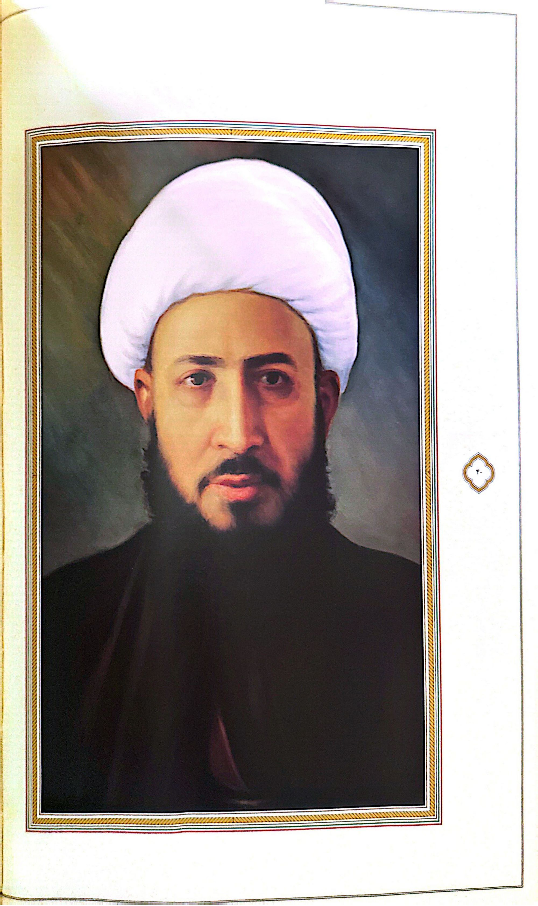

12- حضرت آیت الله شر عبد الغفار قبائى
حضرت آیت الله شیخ عبدالغفار قبائی از علمای اعلام و فقهای عالی مقام قفقاز است. در حدود سال -۱۸۵م./ ۱۲۶۶ق. در شهرستان لنکران دیده به جهان گشود قرائت قرآن کتابهای گلستان بوستان و نصاب الصبيان مقدمات و سطوح عالی علوم دینی را از محضر علما و روحانیان منطقه فرا گرفت در جوانی به سال ۱۸۷۰م. ۱۲۶۸ق. به حوزه علمیه نجف اشرف هجرت کرد و از محضر بزرگان دیار نور همچون حضرات آیات عظام شیخ مرتضی انصاری، سیدحسین کوه کمری، مولی محمد فاضل ،ایروانی میرزا حبیب الله رشتی و شیخ محمدحسن مامقانی بهره برد و به مقام رفیع اجتهاد در علوم اسلامی نایل آمد. معظم له پس از تکمیل تحصیلات به قفقاز بازگشت و شهرستان قبا را برای سکونت و فعالیتهای علمی و دینی خود برگزید و به ،وعظ ارشاد تبلیغ و ترویج معارف دینی و احکام شرعی پرداخت شهرت علمی حضرتش موجب شد طالبان علم و معرفت به محضرش بشتابند و حوزه درس وی را رونق و گرمی خاصی .ببخشند. وی از عالمان بزرگ وقت قفقاز به شمار آمده و از جایگاه رفیعی میان علما و مردم برخودار بوده است وفات آن عالم ربانی و فقیه عالیقدر خلال سالهای ۱۹۱۷ الی ۱۹۱۹م. ۱۳۳۵الی ۱۳۳۷ق. به وقوع پیوست. پیکر پاکش در قبرستان شهرستان «قبا» به خاک سپرده شد.
قدس سره العزيز
تصویر
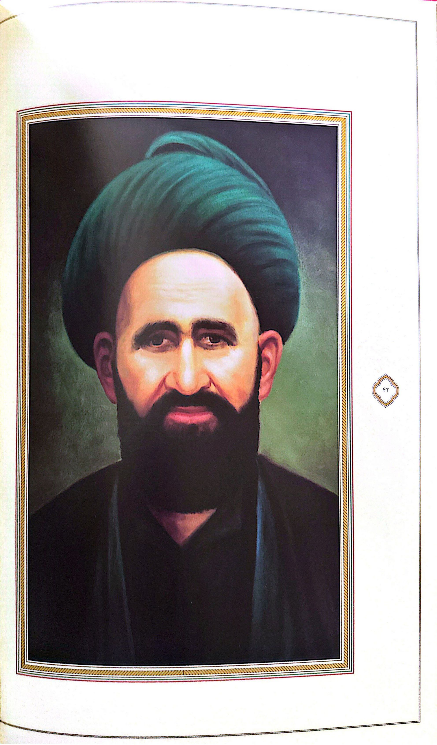

13- حضرت آیت الله میرزاسید حسین مشتاقا بادکوبه
حضرت آیت الله میرزا سید حسین مشتاقانی بادکوبه ای از علمای اعلام و روحانیان عالی مقام قفقاز است. در سال ۱۸۸۲م، ۱۲۹۹ق در قریه مشتاقا از توابع بادکوبه دیده به جهان گشود. دروس مکتب خانهای مقدمات و سطوح عالی علوم دینی را از روحانیان و عالمان منطقه فراگرفت که در آن زمان با حضور بزرگانی چون حضرات آیات میر عبدالغنی بادکوبه ای و شیخ محمدامین مجتهد ناردارانی از غنای علمی و معنوی برخوردار بود در سنین جوانی به حوزه علمیه نجف اشرف مهاجرت کرد و در حلقه شاگردان بزرگان دیار نور همچون حضرات آیات عظام سید محمد کاظم طباطبايي يزدي، آخوند ملا محمد کاظم خراسانی و شیخ الشريعة اصفهانی در آمد و به مقامات عالی علمی و معنوی نایل گشت. وی پس از اقامت حدود پانزده سال در جوار بارگاه ملکوتی مولای متقیان به زادگاه خود بازگشت و به رغم دشواریها و محدودیتهای به وجود آمده توسط حکومت کمونیستی به تبلیغ و ترویج معارف قرآنی احکام شرعی و تدریس علوم اسلامی همت گمارد. وی در زادگاه خود مسجدی بنا کرد و به اقامه جماعت در آن پرداخت متأسفانه آن عالم ربانی در سال ۱۹۲۴م. ۱۳۴۲ق. در سن ۴۲ سالگی بدرود حیات گفت و پیکر پاکش در زادگاه خود به خاک سپرده شد.
رحمة الله عليه رحمة واسعة
تصویر
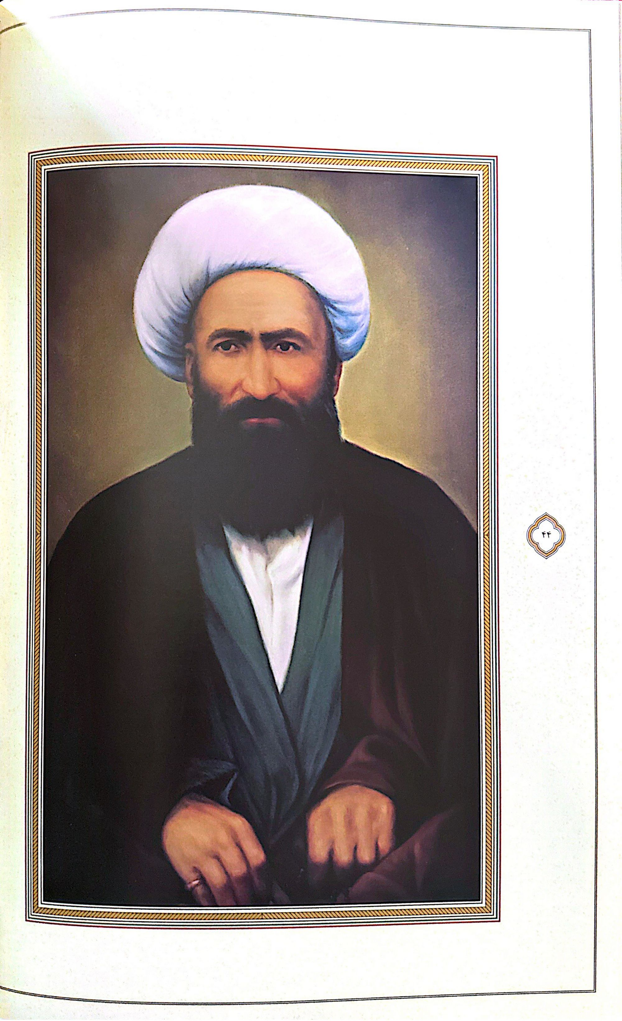

14- حضرت آیت الله حاج شيخ على النكراني مهاجر
حضرت آیت الله حاج شیخ علی لنکرانی فرزند آیت الله شیخ حسین لنکرانی، از علمای اعلام و فقهای عظام منطقه قفقاز است نیای وی آیت الله مجاهد حاج میرزا احمد شیروانی لنکرانی از بزرگان علمای مجاهد قرن سیزدهم قمری نوزدهم میلادی قفقاز میباشد. پس از مهاجرت پدر به تهران در آن ،شهر در سال ۱۸۵۶م . ۱۲۷۳ق. دیده به جهان گشود. تحصیلات مکتب خانه ای، مقدمات و سطوح عالی علوم اسلامی را نزد پدر و دیگر عالمان تهران فراگرفت. آنگاه عازم حوزه علميه مقدس نجف اشرف شد و از محضر بزرگان دیار نور به ویژه حضرت آیت الله العظمی میرزا حبیب الله رشتی بهره برد و به مقام رفیع اجتهاد نایل آمد. پس از نیل به مقامات عالی علمی و معنوی به تهران بازگشت و در شمار عالمان متنفّذ مطاع و مشهور پایتخت درآمد و محل مراجعات مردمی و صاحب محضر رسمی شرعی شد. سابقه درخشان خاندان و سلوک توأم با معنویت و درایت و شجاعت شیخ به زودی ایشان را در کانون محبوبیت زایدالوصف مردم مسلمان قرار داد و محل سکونتش در سنگلج تهران مرکز توجه همگان اعم از ملت و دولت گردید. نماز جماعت و عید فطر معظم له از شکوهی ویژه برخودار شد در جریان نهضت مشروطیت در عداد یاران و همفکران شیخ شهید فضل الله نوری درآمد و از جمله حواریون و اصحاب خاص آن شهید والامقام به شمار رفت و در کنار قامت به بلندای حق آن غریب مظلوم ایستاد. سرانجام آن عالم ربانی و فقیه عالی قدر در سال ۱۳۴۵ ق./ ۱۹۲۶م. دار فانی را وداع گفت و به دیار باقی شتافت. پیکر پاکش پس از تشییع باشکوهی در جوار حرم مطهر حضرت عبدالعظیم حسنى - عليه السلام- به خاک سپرده شد.
قدس الله نفسه الزكيه
تصویر
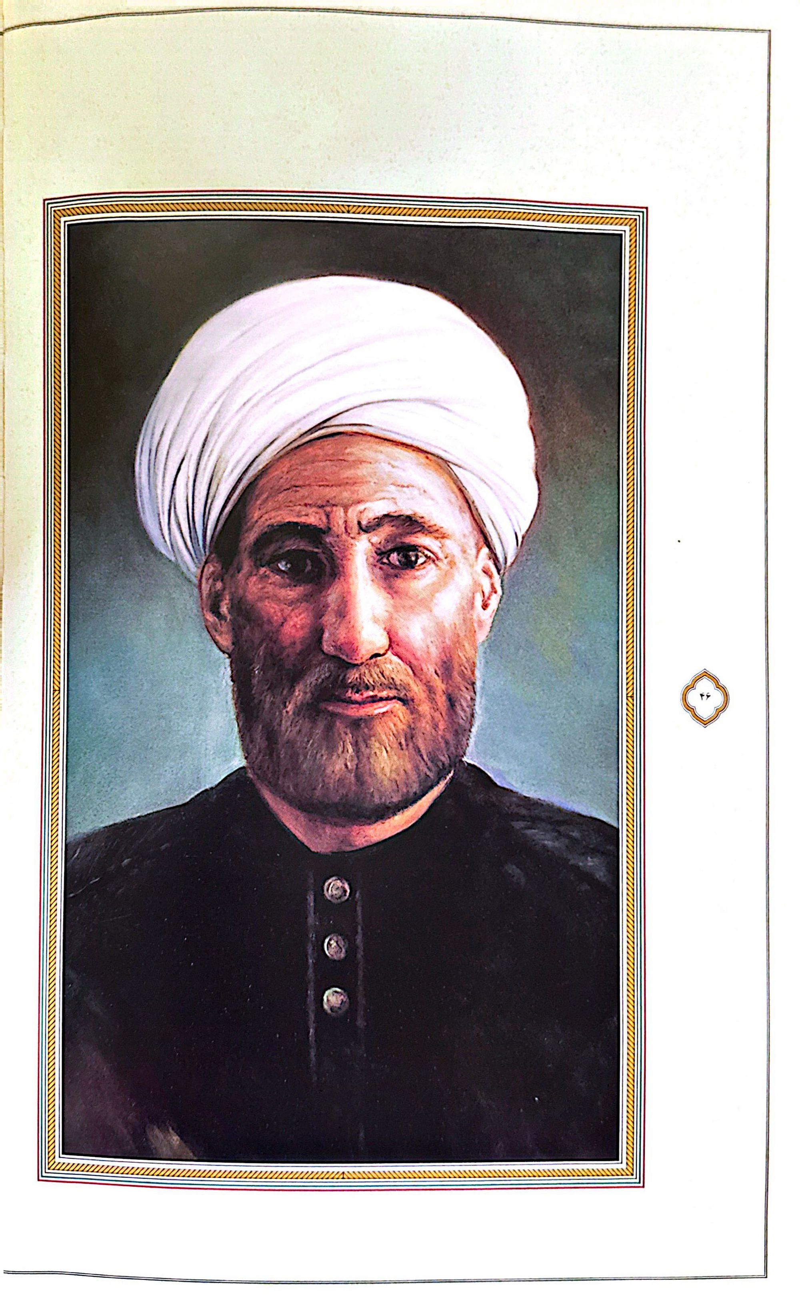

15- حضرت آیت الله میرزا جعفر قلی سراخانی
حضرت آیت الله میرزا جعفر قلی سراخانی از علمای اعلام و روحانیان عالی مقام قفقاز است. در سال ۱۸۵۸ه . ۱۲۷۴ق. در قریه «سراخانی» از توابع باكو متولد شد. قرائت قرآن بوستان گلستان و دیگر كتب متداول مكتب خانه های آن زمان و مقدمات علوم دینی را از روحانیان منطقه فراگرفت. در سال ۱۸۷۵ ۱۲۹۲ق. در حالی که هجده سال از عمر شریفش میگذشت به امر پدر به حوزه های علمیه اردبیل و سپس زنجان و قزوین مهاجرت کرد و از استادان وقت حوزههای مذکور که در آن سالها با حضور علما، فقها و فلاسفه از رونق خاصی برخوردار بودند بهره برد اقامت ایشان در حوزه های مذکور مجموعا هفده سال بوده است اما از استادان وی اطلاع دقیقی در دست نیست. آنچه مسلم است ایشان به علم و فضیلت مشهور و مورد تکریم و تعظیم عالمان روحانیان و مردم منطقه بوده و بسیاری از روحانیان وقت منطقه از شاگردان وی به شمار می آیند. ایشان در سال ۱۸۹۲م به زادگاه خویش بازگشت و در مساجد «حاج مسلم» و «حاج خاسای» اقامه جماعت کرد و به وعظ و ارشاد همت گمارد مدرسه ای بنا نمود و به تدریس علوم اسلامی پرداخت، و نیز کتابخانه ای بزرگ تأسیس کرد و در اختیار عموم قرار داد به تدریج بر شهرت و اعتبار ایشان افزوده شد و طلبه های بسیاری گردش جمع آمدند. حکومت کمونیستی ایشان را همانند دیگر عالمان منطقه، تحت تعقیب و شکنجه و آزار قرار داد و سرانجام در سال ۱۹۳۰م. مأموران رژیم الحادی به مراكز فعالیت ایشان هجوم آورده مدرسه و کتابخانه وی را به آتش کشیدند و ویران ساختند و همه اموالش را مصادره و تمامی فعالیتهای ایشان را ممنوع کردند. پس از این حادثه آن عالم ربانی به شدت غمناک گردید و در اثر تألمات روحی در همان سال ۱۳۴۹ق. ۱۹۳۰م. شهادت گونه بدرود حیات گفت و به دیدار حق شتافت.
قدس الله نفسه الزكيه
تصویر
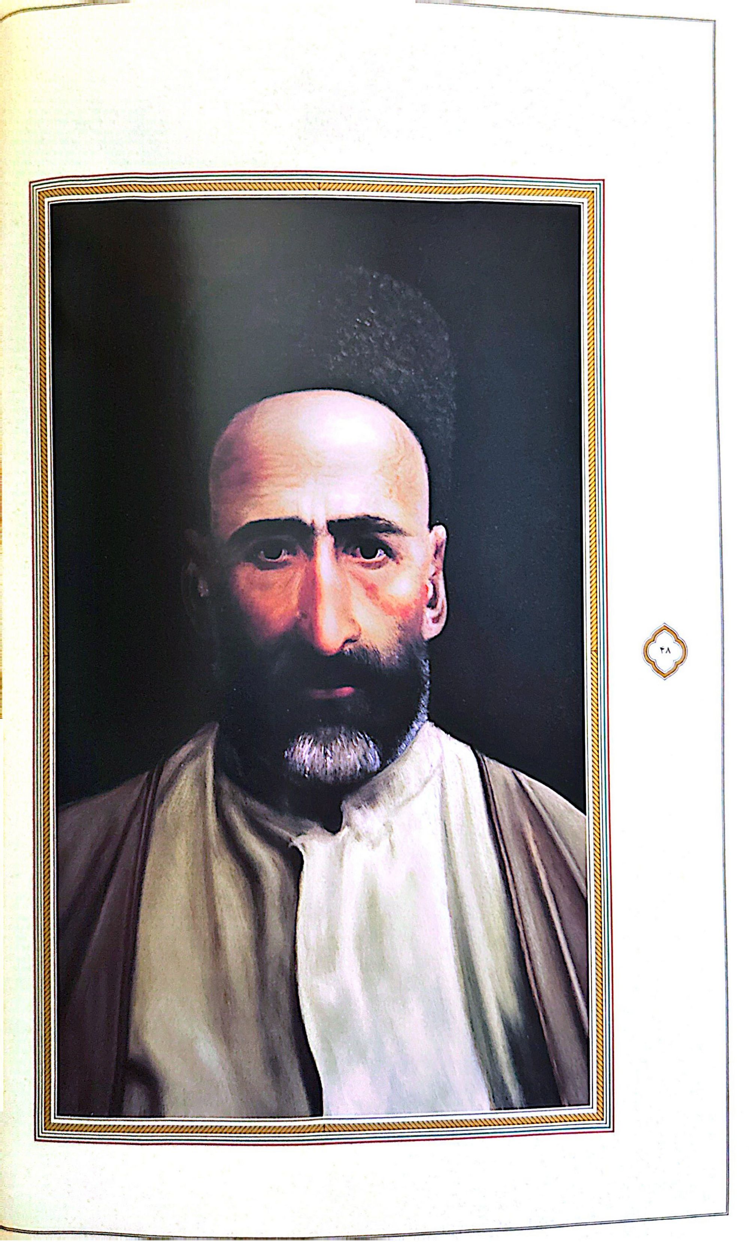

16- حضرت آیت الله آخوند حاج ملا مصبت گنجوی
حضرت آیت الله آخوند حاج ملا مصیب گنجوی از علمای اعلام و روحانیان عالی مقام قفقاز است. در حدود ۱۸۵۰م. ۱۲۶۶ق. در شهر «گنجه »دیده به جهان گشود قرائت قرآن کتابهای بوستان گلستان و دیگر کتب متداول مکتب خانه های قفقاز و مقدمات علوم دینی و سطوح عالی را نزد علما و روحانیان منطقه از جمله آقا سید علی گنجوی فرا گرفت. سپس در جوانی عازم حوزه علمیه نجف اشرف شد و از محضر بزرگانی چون حضرات آیات عظام سيدحسين کوه کمری مولی محمد فاضل ایروانی میرزا حبیب الله رشتی بهره برد و به مقامات عالی علمی و معنوی نایل آمد. وی پس از تکمیل تحصیلات به زادگاه خود بازگشت و به وعظ و ارشاد و تبلیغ و ترویج معارف دینی و احکام شرعی و تدریس علوم اسلامی همت گمارد و با همکاری آخوند حاج ملا یعقوب و دیگر علمای منطقه به فعالیتهای اجتماعی و سیاسی پرداخت پس از انقلاب بلشویکی و حاکمیت رژیم کمونیستها همانند علما و روحانیان قفقاز، تحت شدیدترین آزار و اذیت ها قرار گرفت و به سختی روزگار گذراند. هر چند تاریخ دقیق وفات وی به دست نیامد. اما به احتمالی پس از سال ۱۹۳۰ م. ۱۳۴۹ق. دار فانی را وداع گفت و به دیدار حق شتافت. پیکر پاکش در قبرستان شهر «گنجه» به خاک سپرده شد.
رحمة الله تعالى عليه رحمة واسعة
تصویر
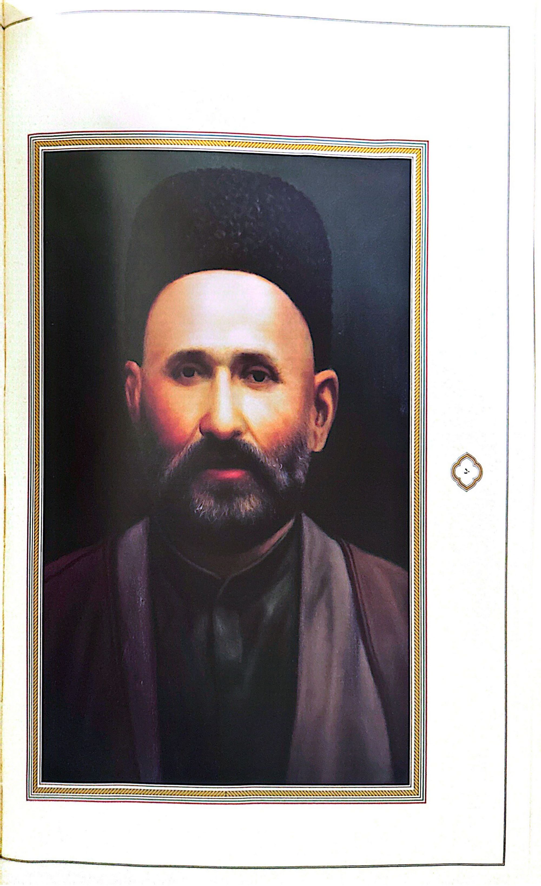

17- حضرت آیت الله سید جسر سیّد زاده گنجوی
حضرت آیت الله سیدحسن سیدزاده گنجوی از علمای اعلام و روحانیان عالی مقام قفقاز است. در حدود ۱۸۶۰م. ۱۲۷۶ق. در شهر «گنجه» دیده به جهان گشود دروس مکتب خانهای مقدمات و بخشی از سطوح عالی علوم دینی را نزد روحانیان و عالمان منطقه فرا گرفت. در سنین جوانی به نجف اشرف هجرت کرد و سالها از محضر بزرگانی چون حضرات آیات عظام مولی محمد فاضل ایروانی، سیدحسین کوه کمری و میرزا حبیب الله رشتی بهره برد و به مقام رفیع اجتهاد در علوم اسلامی نایل گشت. وی پس از رسیدن به مقامات عالی علمی و معنوی در آغاز قرن بیستم میلادی به زادگاه خود بازگشت و به تبلیغ و ترویج معارف دینی و احکام شرعی و نیز تدریس علوم اسلامی پرداخت فشار و خفقان حکومت تزاری در بخشی از دوران حضور وی در گنجه و سپس آغاز حوادث انقلاب کمونیستی وی را واداشت تا با همکاری علمای بزرگ منطقه همچون شیخ محمد پیشنماز زاده و عباس زاده جبهه واحدی بر علیه دشمنان دین تشکیل دهد و به جهاد و مبارزه فکری و عملی برخیزد. پس از حاکمیت بلشویکها مسجد شاه عباس گنجه را مرکز فعالیت های خویش قرار داد و تا سال ۱۹۲۹م با تمام سختیها و تحمل رنج و تهدید به انجام وظایف خود ادامه داد اما در خلال این سالها توسط دژخیمان کمونیسم اموال و خانه مسکونی اش مصادره شد و شدت رنج و محنت به بیماری و مرگ همسرش انجامید. سرانجام در سال ۱۹۳۰م. ۱۳۴۹ق. به آذربایجان شرقی هجرت کرد و مابقی عمر خود را به تدریس و انجام شئونات روحانی گذراند. به رغم جست وجو وتفحصات تاریخ رحلت ایشان به دست نیامد.
رحمة الله عليه رحمة واسعة
تصویر
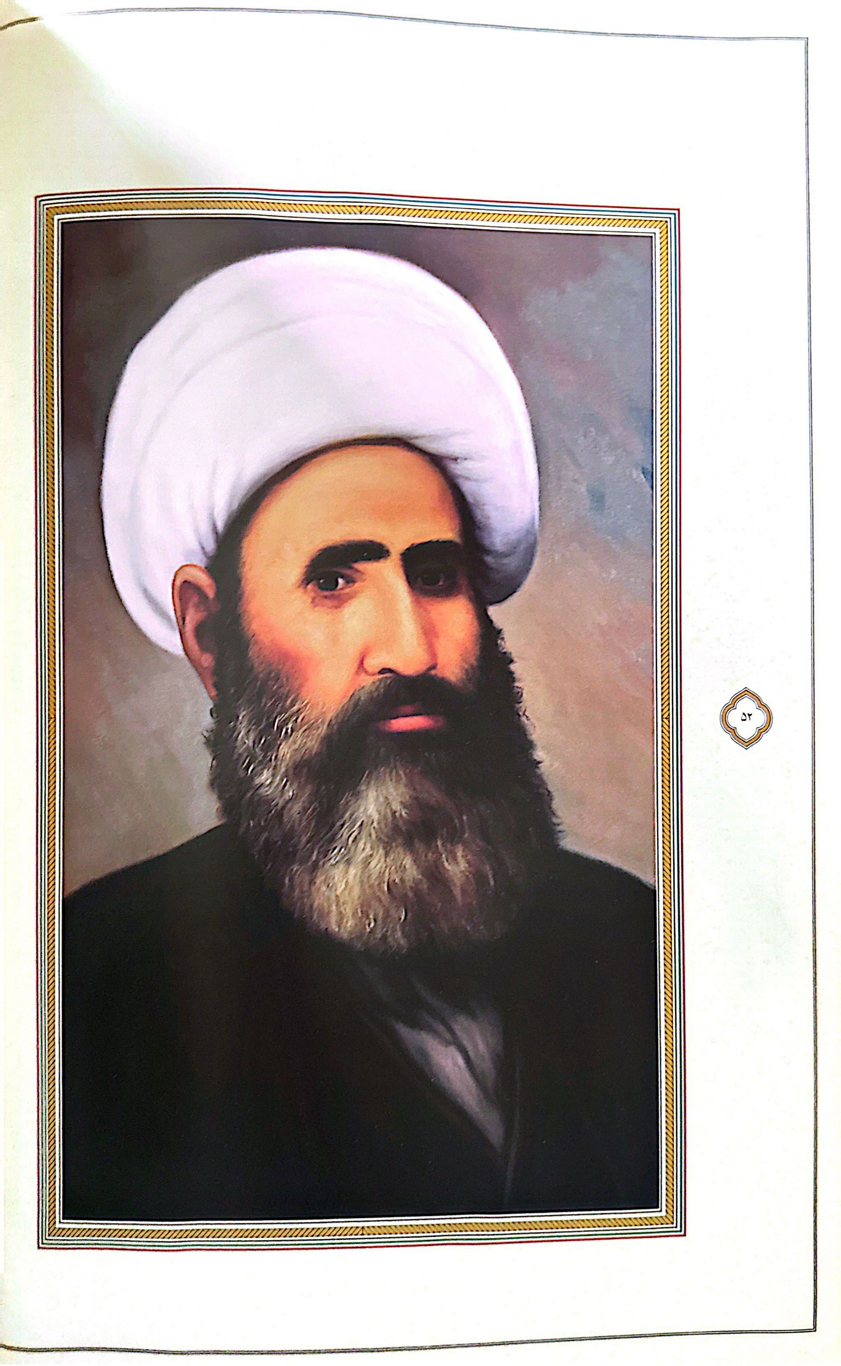

18- حضرت آیت الله العظمی شیخ عبد الغنی بادکوبه ای (شيخ الشهداء قفقاز)
شیخ شهیدان قفقاز، حضرت آیت الله العظمی شیخ عبدالغنی بادکوبه ای فرزند ملاعبدالله، سرآمد فقيهان و عالمان بزرگ و سرسلسله جنبان مجاهدان مسلمان منطقه قفقاز در قرن گذشته است. در حدود سال ۱۲۶۶ق. ۱۸۵۰م. در شهر «بادکوبه» دیده به جهان گشود در کودکی تلاوت قرآن بوستان گلستان نصاب الصبیان و دیگر کتب متداول آن زمان مکتب خانه های قفقاز را فراگرفت. سپس پدرش وی را به مدرسه میرزا حسیب قدسی باکو برد. وی در آنجا ادبیات عرب، منطق، ریاضیات نجوم و دیگر مقدمات علوم اسلامی را آموخت در عنفوان جوانی به صلاحدید پدر عازم حوزه علمیه قم شد و در محضر استادان آنجا به تحصیل سطوح عالی فقه و اصول پرداخت. پس از چهار سال اقامت در قم برای زیارت رسول خدا و ائمه بقيع - عليهم السلام - حج بيت الله الحرام گزارد. آنگاه به نجف اشرف رفت و در جوار بارگاه ملکوتی مولی الموحدین امام على -عليه السلام- رحل اقامت افکند و سالها از گنجینه دانش بزرگانی چون مولی محمد فاضل ایروانی، میرزا حبیب الله رشتی و در معقول از علامة برغانی بهره برد و به مراتب عالی اجتهاد در علوم اسلامی دست یافت و در میان بزرگان علمی جهان تشیع به فضل و فضیلت مشهور شد شیخ در سالهای آخر قرن نوزدهم به باکو بازگشت و با توجه به عظمت علمی و معنوی در صدر علمای اعلام منطقه قفقاز نشست و چون آفتابی در میان ستارگان علم و معنویت درخشید و محبوب دل مردمان و مرجع مسلمانان گردید علما و مراجع وقت جهان تشیع، عموم مردم قفقاز را به وی ارجاع دادند و اطاعتش را لازم شمردند. علاوه بر جایگاه رفیع علمی و معنوی ویژگیهایی چون شجاعت، صراحت لهجه، ظلم ستیزی، بی باکی در مواجهه با ستمگران و صاحبان افکار ،الحادی معظم له را بر آن داشت تا با تمام توان در مقابل تهاجم فرهنگی و ظلم و ستم روسیه تزاری به پاخیزد و برای پاسداری از قرآن و اسلام تیغ جهاد برکشد. در این راه بارها تهدید شد و فرزندش محمدعلی در جریان حمله ارامنه به شهادت رسید. پس از انقلاب کمونیستی و حاکمیت دولت الحادى، خفقان دهشت زایی حاکم شد و ظلم و تعدی از حد گذشت و عزم کافران برای برچیدن اساس اسلام و قرآن عیان شد. شیخ که از نفوذ فوق العاده مردمی برخوردار بود عالمان مجاهد و یاران جان برکف خویش را فراخواند و با تشکیل جبهه ای با نام «جمعيّة دعوة الالهيه» در بادکوبه مرکز قفقاز شرقی به مبارزه با ملحدان کمونیست پرداخت و در خطابه ها آشکارا «لنین و پیروانش را کافر خواند و زیر ضربات برهان و استدلال ،گرفت تا آن که در سال ۱۹۳۱م. ۱۳۵۰ق. ستمگران کوردل بلشويك حضور آفتاب گونه اش را برنتافتند و حضرتش را به همراه سی نفر از علمای اعلام بادکوبه از جمله علامة شيخ حسين رامانايي و شیخ حنیفه بادکوبه ای سیّد محمّد بادکوبه ای و دیگران را دستگیر کردند و پس از چهار ماه شکنجه به دار آویختند. بدین سان شهادت این بزرگمرد دین و سیاست که مظهر غیرت، حمیت، شجاعت و شهامت عالمان شیعی و روحانیان علوی ،است برگ زرین دیگری بر صفحات پرافتخار رهروان صراط مستقیم قرآن و پیروان راستین امیرمؤمنان على -عليه السلام- افزود.
والسلام عليه يوم ولد ويوم قتل و يوم يبعث حياً
تصویر
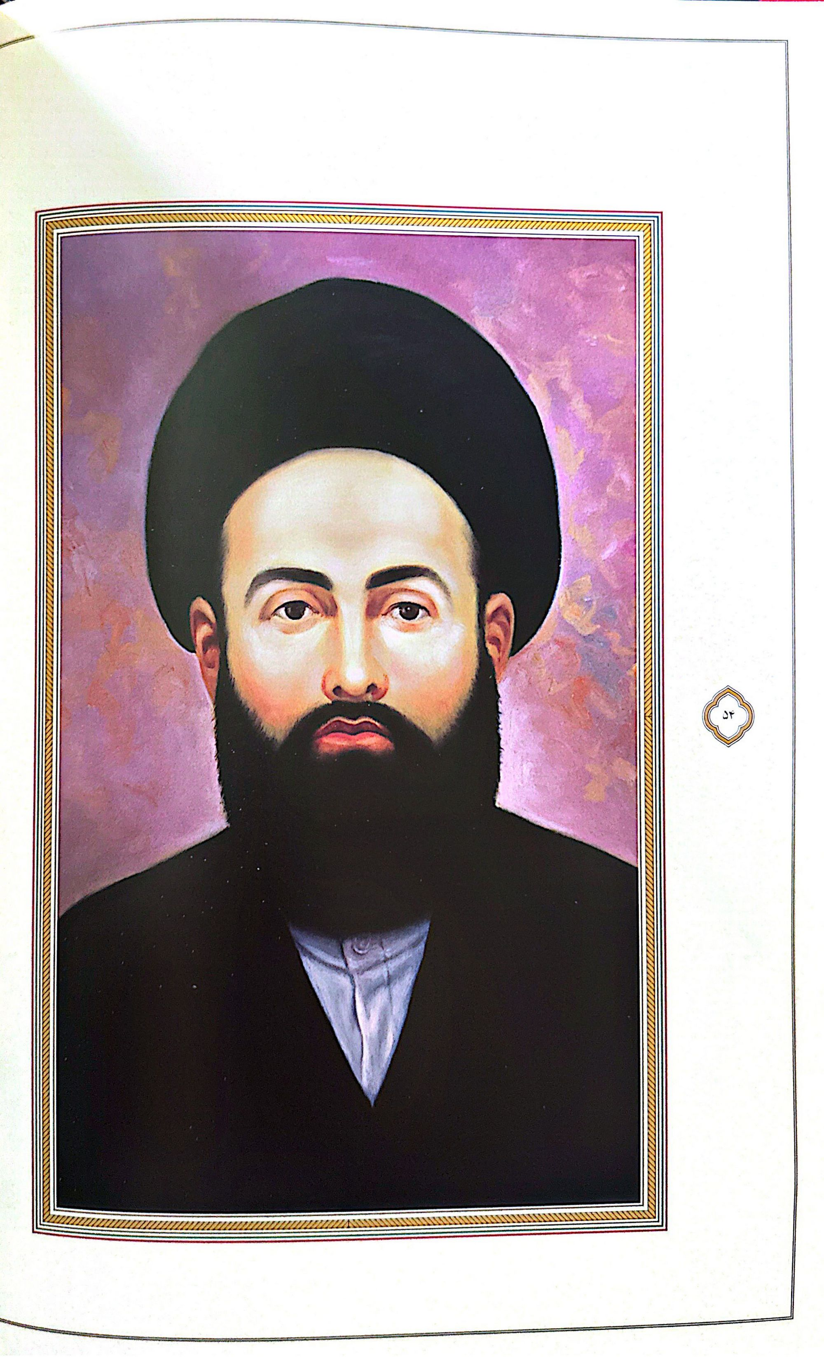

19- حضرت آیت الله سيّد محمد مشتاقای بادکوبه ای
حضرت آیت الله سید محمد مشتاقانی فرزند آیت الله میرعبدالغنی از علمای اعلام و روحانیان عالی مقام قفقاز .است در سال ۱۸۸۵م. ۱۳۲۰ق. به هنگام اقامت پدر بزرگوارش در «سامرا» در آن شهر دیده به جهان گشود. تحصیلات مقدماتی و سطوح عالی را نزد پدر و دیگر عالمان حوزه مقدّس سامرا گذراند. سپس به حوزه علمیه نجف اشرف منتقل شد و به مدت پانزده سال از محضر بزرگانی چون حضرات آیات عظام آخوند ملا محمد کاظم خراسانی، سیّد محمّد كاظم طباطبايي ،یزدی و میرزا محمدحسین نایینی بهره برد و به مقامات عالی علمی و معنوی نایل آمد. آنگاه در حدود سال ۱۹۲۰م. به زادگاه اجدادی خود قریه مشتاقا بازگشت و به انجام فعالیتهای دینی همت گمارد پس از اندک زمانی به مسجد «جمعه» باکو رفت و به اقامه جماعت و تبلیغ و ترویج معارف و احکام دینی پرداخت وی همانند دیگر عالمان وقت منطقه در تنگنا و خفقان حکومت الحادی کمونیسم قرار گرفت و سرانجام در سال ۱۹۳۱م به همراه آیت الله شیخ عبدالغنی بادکوبه ای دستگیر شد و پس از يك سال تحمل زندان در سال ۱۹۳۲ق. ۱۳۵۱ق به دست دژخیمان حکومت الحادی به شهادت رسید.
قدس سره الشريف
تصویر
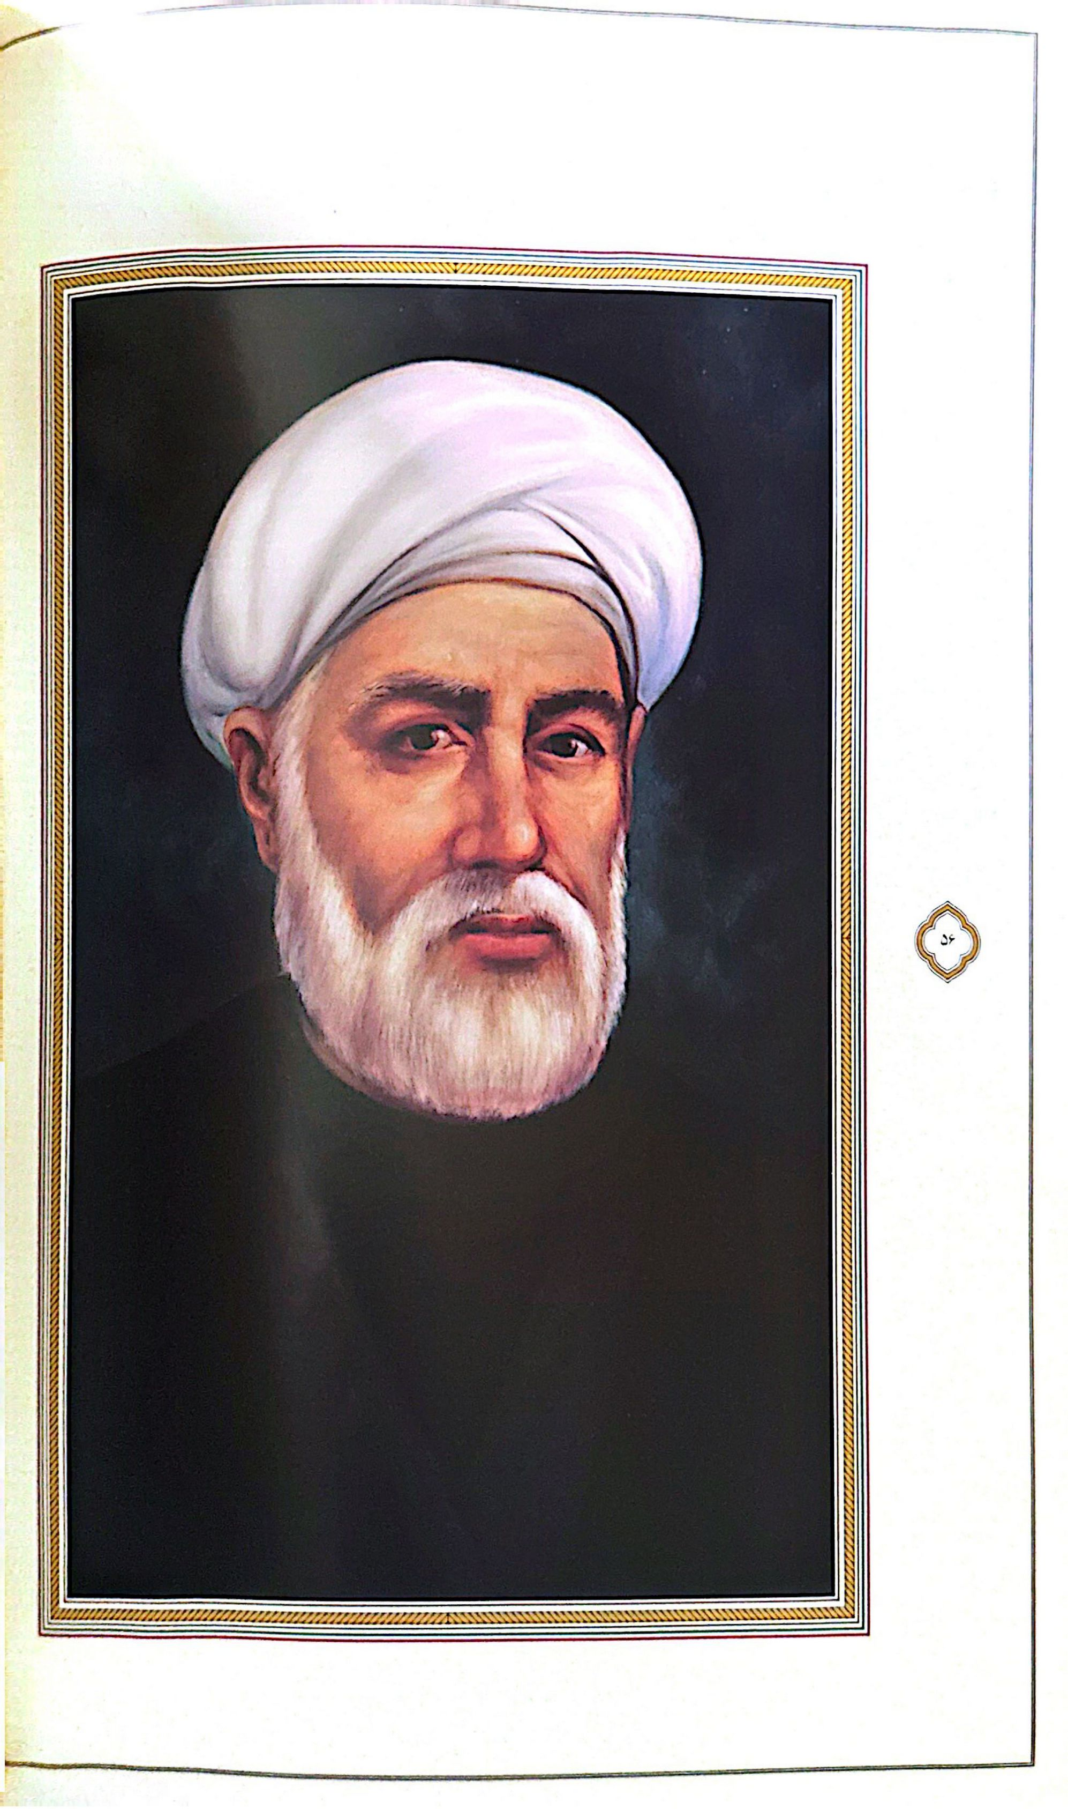

20- حضرت آیت الله علامه شیخ حسب رامانا و بادکوبه ای
حضرت آیت الله علامة شيخ حسين رامانایی بادکوبه ای فرزند ملا احمد، از علمای اعلام و فقهای عظام قفقاز است. در سال ۱۸۷۰م / ۱۲۸۷ق. در قصبه «رامانا» از توابع بادکوبه» دیده به جهان .گشود در کودکی تلاوت قرآن ،بوستان گلستان و دیگر کتب متداول مکتب خانه های وقت قفقاز را نزد پدر فراگرفت استعداد و نبوغ شگرف وی پدر را برآن داشت تا همتی عالی در تربیت فرزند به کار بندد. وی در نوجوانی قرآن کریم را حفظ کرد و در اندک زمانی مقدمات و سطوح عالی علوم دینی را از روحانیان و عالمان منطقه آموخت و در حالی که توشه ای درخور از فضل و دانش داشت رهسپار حوزه مقدّس نجف اشرف شد و از محضر بزرگانی چون حضرات آیات عظام شیخ محمد حسن مامقانی، فاضل ، شربیانی، سید محمد کاظم طباطبایی یزدی، آخوند ملا محمدکاظم خراسانی و دیگر استادان بهره برد و به مقام رفیع اجتهاد نایل آمد شیخ علاوه بر فقه و اصول در ،حکمت ،ریاضیات هیئت و نجوم نیز تبحر داشته است. وی پس از اقامت قریب به ۲۵ سال در حوزه علميه نجف اشرف پس از سالهای ۱۹۱۰ م . به زادگاه خود بازگشت و به فعالیتهای گسترده دینی و علمی و تدریس و تعلیم و تربیت جوانان و ترویج معارف اسلامی و احکام شرعی پرداخت. علّامة رامانايي باغ شخصی خود واقع در قریه «بوزونا» را مرکز فعالیتهای علمی و فرهنگی خویش و محل اجتماع علما، فضلا و مشتاقان علوم اسلامی نمود. پس از انقلاب کمونیستی در سال ۱۹۱۸م. شیخ با همکاری یار و همراه دیرینه خود شهید آیت الله میرزا کامیاب آخوندزاده به فعالیتهای گسترده سیاسی- اجتماعی روی آورد و به یاری شیخ الشهدای قفقاز، آیت الله شیخ عبدالغنی بادکوبه ای برخاست و همین امر سبب شد در خلال سالهای ۱۹۲۰م به بعد تحت پیگرد تهدید و آزار و اذیت دژخیمان کمونیسم واقع شود وی سرانجام دستگیر و تبعید شد ولی پس از بازگشت از تبعید همچنان به مبارزه و جهاد ادامه داد و در راه خدا استقامت ورزید و سرانجام در سال ۱۹۳۱ م. به همراه شیخ شهید عبدالغنی بادکوبه ای و دیگر یاران و همرزمان دستگیر و چند ماه پس از شهادت شیخ در سال ۱۹۳۲م. ۱۳۵۱ق به فیض شهادت نایل آمد وارستگی، شجاعت، صراحت کلام و استقامت و همت والا در کنار علم و تقوا از ویژگیهای آن عالم ربانی و مجاهد نستوه شمرده شده است پس از شهادتش کتابخانه وی به غارت رفت و فرزندش مرحوم حسن رامانایی از هراس مأموران حکومت الحادی تمام تألیفات پدر را که گویا بسیار بوده از بین برد.
قدس الله نفسه الزكيه
تصویر
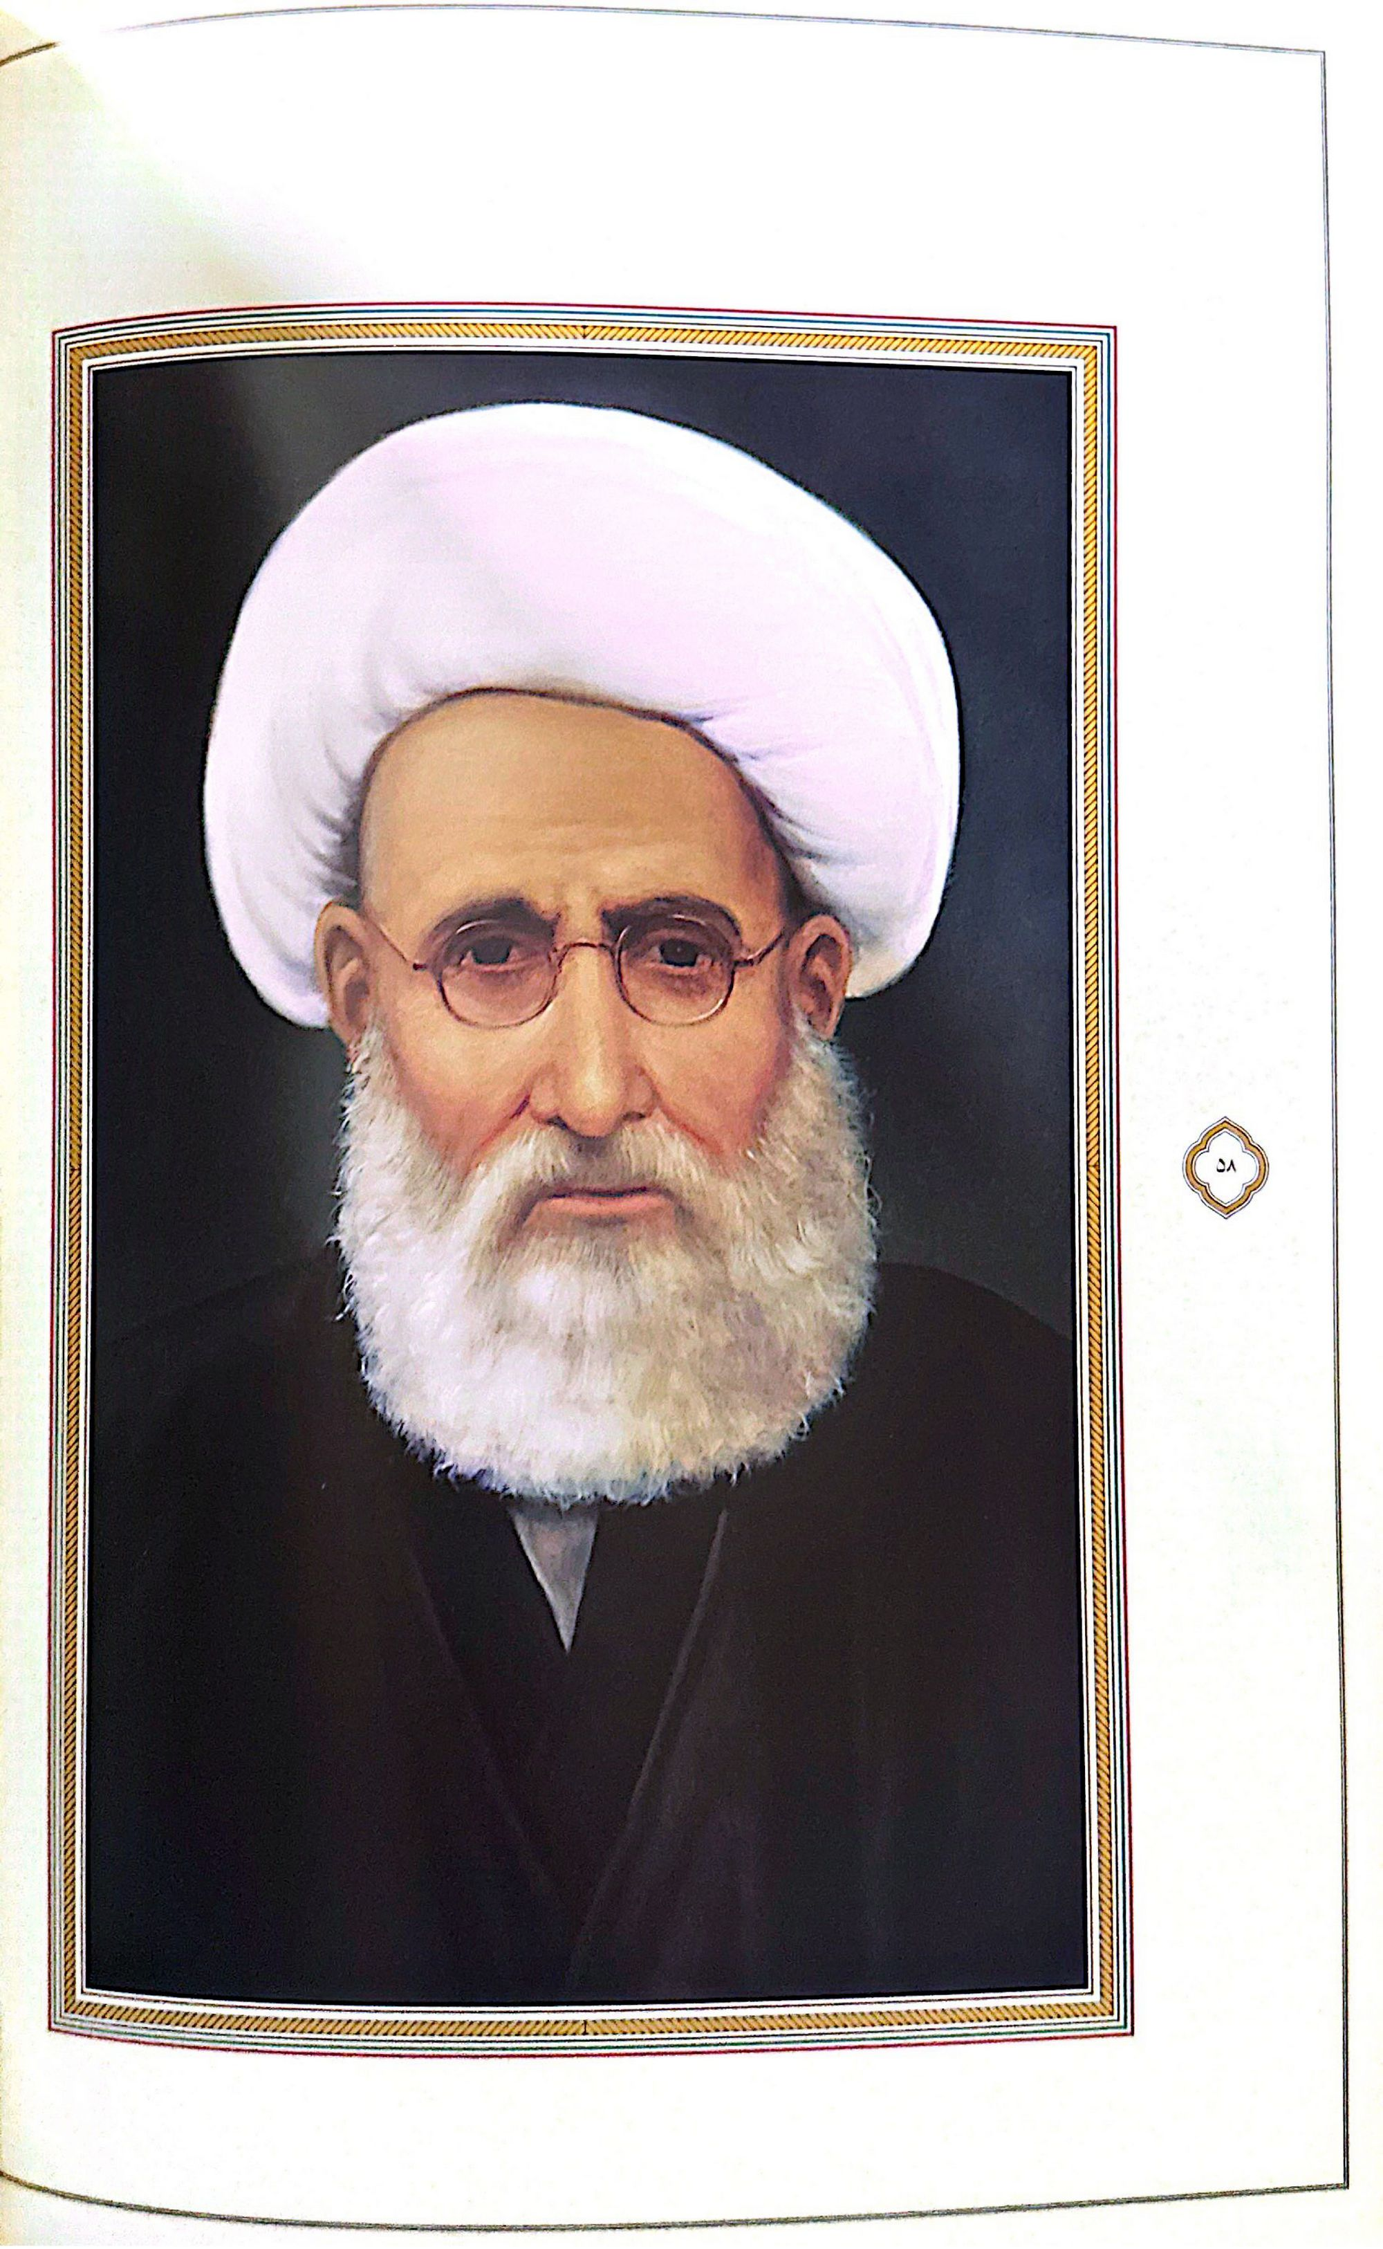

21- حضرت آیت الله شير عباس قلی النكرانی
حضرت آیت الله شیخ عباس قلی لنکرانی فرزند ملا ملک از علمای اعلام و روحانیان عالی مقام قفقاز است. در سال ۱۸۷۰ ۱۲۸۷ق. در شهر «النکران »دیده به جهان گشود. دروس مکتب خانه ای مقدمات و بخشی از سطوح عالی را نزد پدر و دیگر عالمان لنکران آموخت. در سنین جوانی به نجف اشرف هجرت کرد و از محضر بزرگانی چون حضرات آیات عظام شیخ محمّدحسن مامقانی سید محمد كاظم طباطبائی یزدی آخوند ملا محمد کاظم خراسانی و شیخ الشريعة اصفهانی بهره برد و به مقامات عالی علمی و معنوی نایل آمد. پس از سالها اقامت در جوار بارگاه ملکوتی امیر مؤمنان امام على - سلام الله علیه با حکم استادش آیت الله العظمی شیخ محمد حسن مامقانی و اجازه امور حسبیه از ناحیه ایشان به زادگاه خود بازگشت و به وعظ ارشاد تبلیغ و ترویج معارف دینی و احکام شرعی و نیز تدریس علوم اسلامی پرداخت. وی همانند عالمان دینی منطقه در جریان انقلاب بلشویک و از آن پس حاکمیت رژیم کمونیستی، متحمّل آزار و اذیت و رنج و مرارتهای بسیاری شد و سرانجام در سال ۱۹۳۲م./ ۱۳۵۱ق دار فانی را وداع گفت و به جوار رحمت حق شتافت. پیکر پاکش در قبرستان لنکران به خاک سپرده شد.
رضوان الله تعالى عليه
تصویر
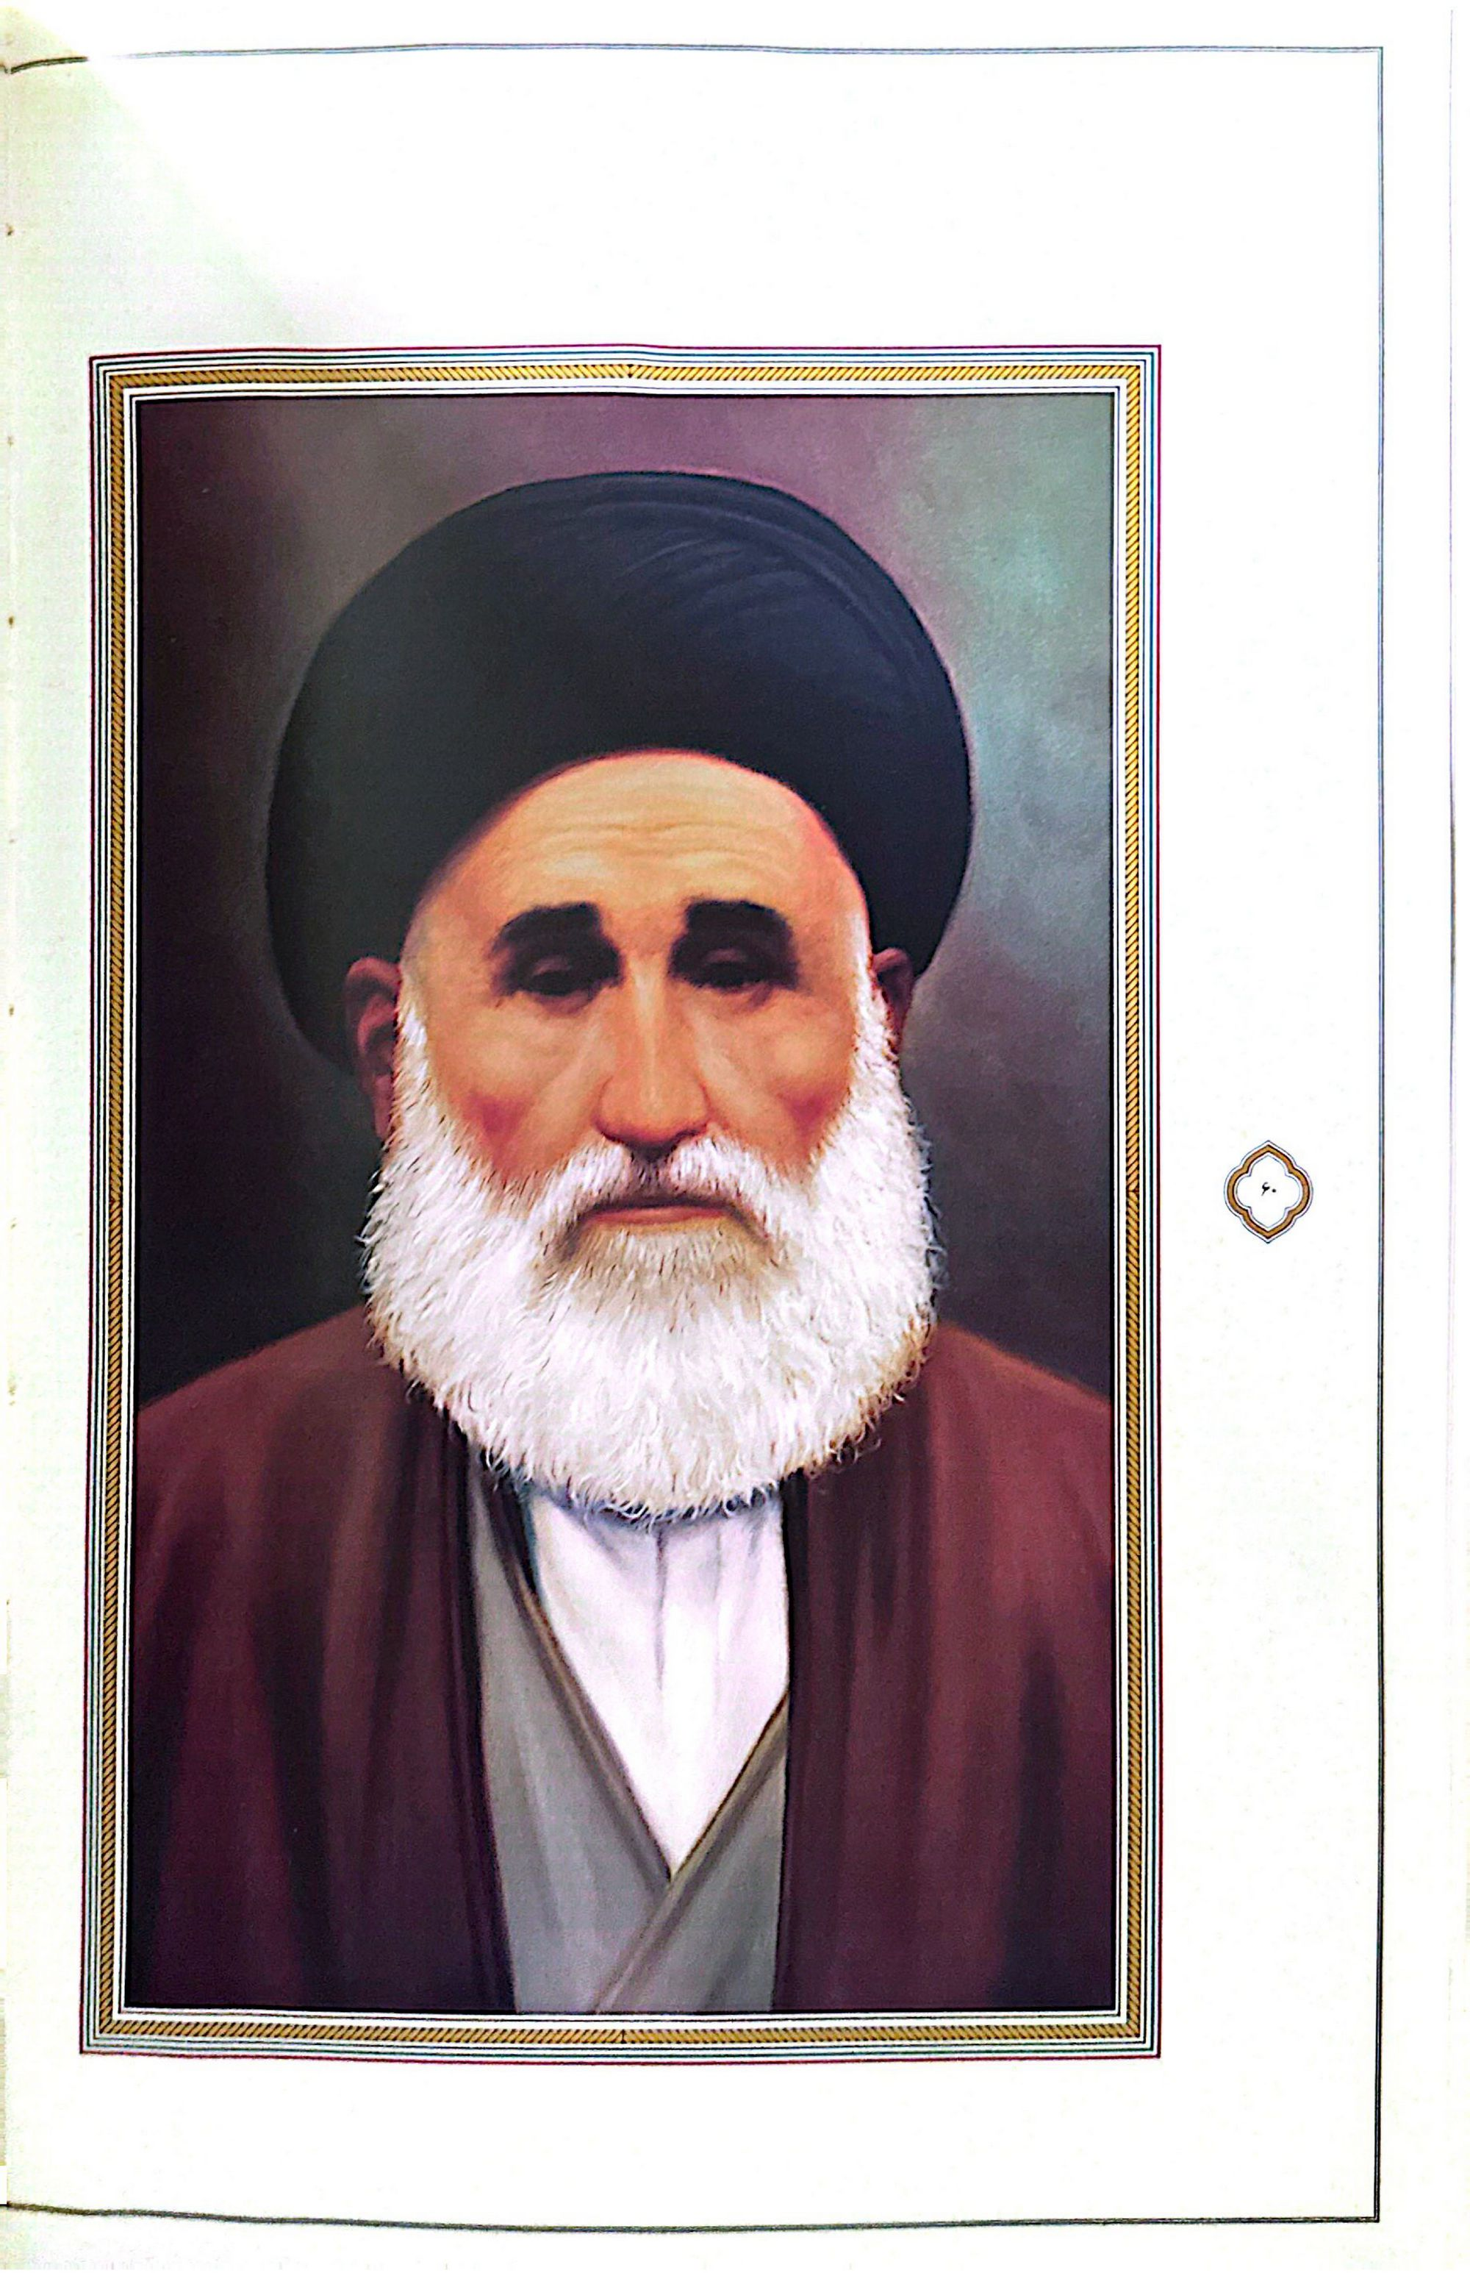

22- حضرت آیت الله سيد محمد لنکرانی
حضرت آیت الله سیّد محمّد لنکرانی از علمای اعلام و روحانیان عالی مقام قفقاز است. در سال ۱۸۶۰ه . ۱۲۷۶ ق. در لنکران دیده به جهان گشود قرائت قرآن ،بوستان گلستان و دیگر کتب متداول مکتب خانههای وقت قفقاز و مقدمات علوم حوزوی را از روحانیان منطقه آموخت. در سنين نوجوانی به حوزه علمیه اردبیل عزیمت کرد و سطوح عالی را از محضر استادان آنجا همچون حضرات آیات حاج میرصالح مجتهد، آقا سید مرتضی خلخالی و دیگران فراگرفت. سپس به حوزه علميه نجف اشرف هجرت کرد و در حلقه شاگردان بزرگان علمی دیار نور، حضرات آیات عظام مولى محمد فاضل ایروانی میرزا حبیب الله رشتی شیخ محمد حسن مامقانی و دیگران در آمد و به مقامات عالی علمی و معنوی نایل شد. آنگاه به لنکران بازگشت و به وعظ و ارشاد و تبلیغ و ترویج معارف اسلامی و احکام شرعی پرداخت و به زودی در صدر علمای منطقه قرار گرفت. جایگاه خاص علمی و ملکات و صفات برجسته معنوی تصویر عالمی با عظمت در میان خاص و عام از ایشان ترسیم کرد که تاکنون ذکر جمیلش بر سر زبانهاست و مردم داستانهای کرامات اخلاق او را از پدران خود شنیده و به یاد دارند. آن عالم ربانی و سید جلیل القدر همانند دیگر عالمان مظلوم و رنجدیده منطقه، از ظلم و ستم دژخیمان کمونیسم در امان نماند و به شهادت همگان در اثر آزار و اذیت و تهدیدهای پیاپی حکومت الحادی سرانجام در ۱۹۳۴م. ۱۳۵۳ق. دار فانی را وداع گفت و به دیار باقی شتافت و پیکر بپاکش در قبرستان لنکران به خاک سپرده شد.
قدس سره الشريف
تصویر
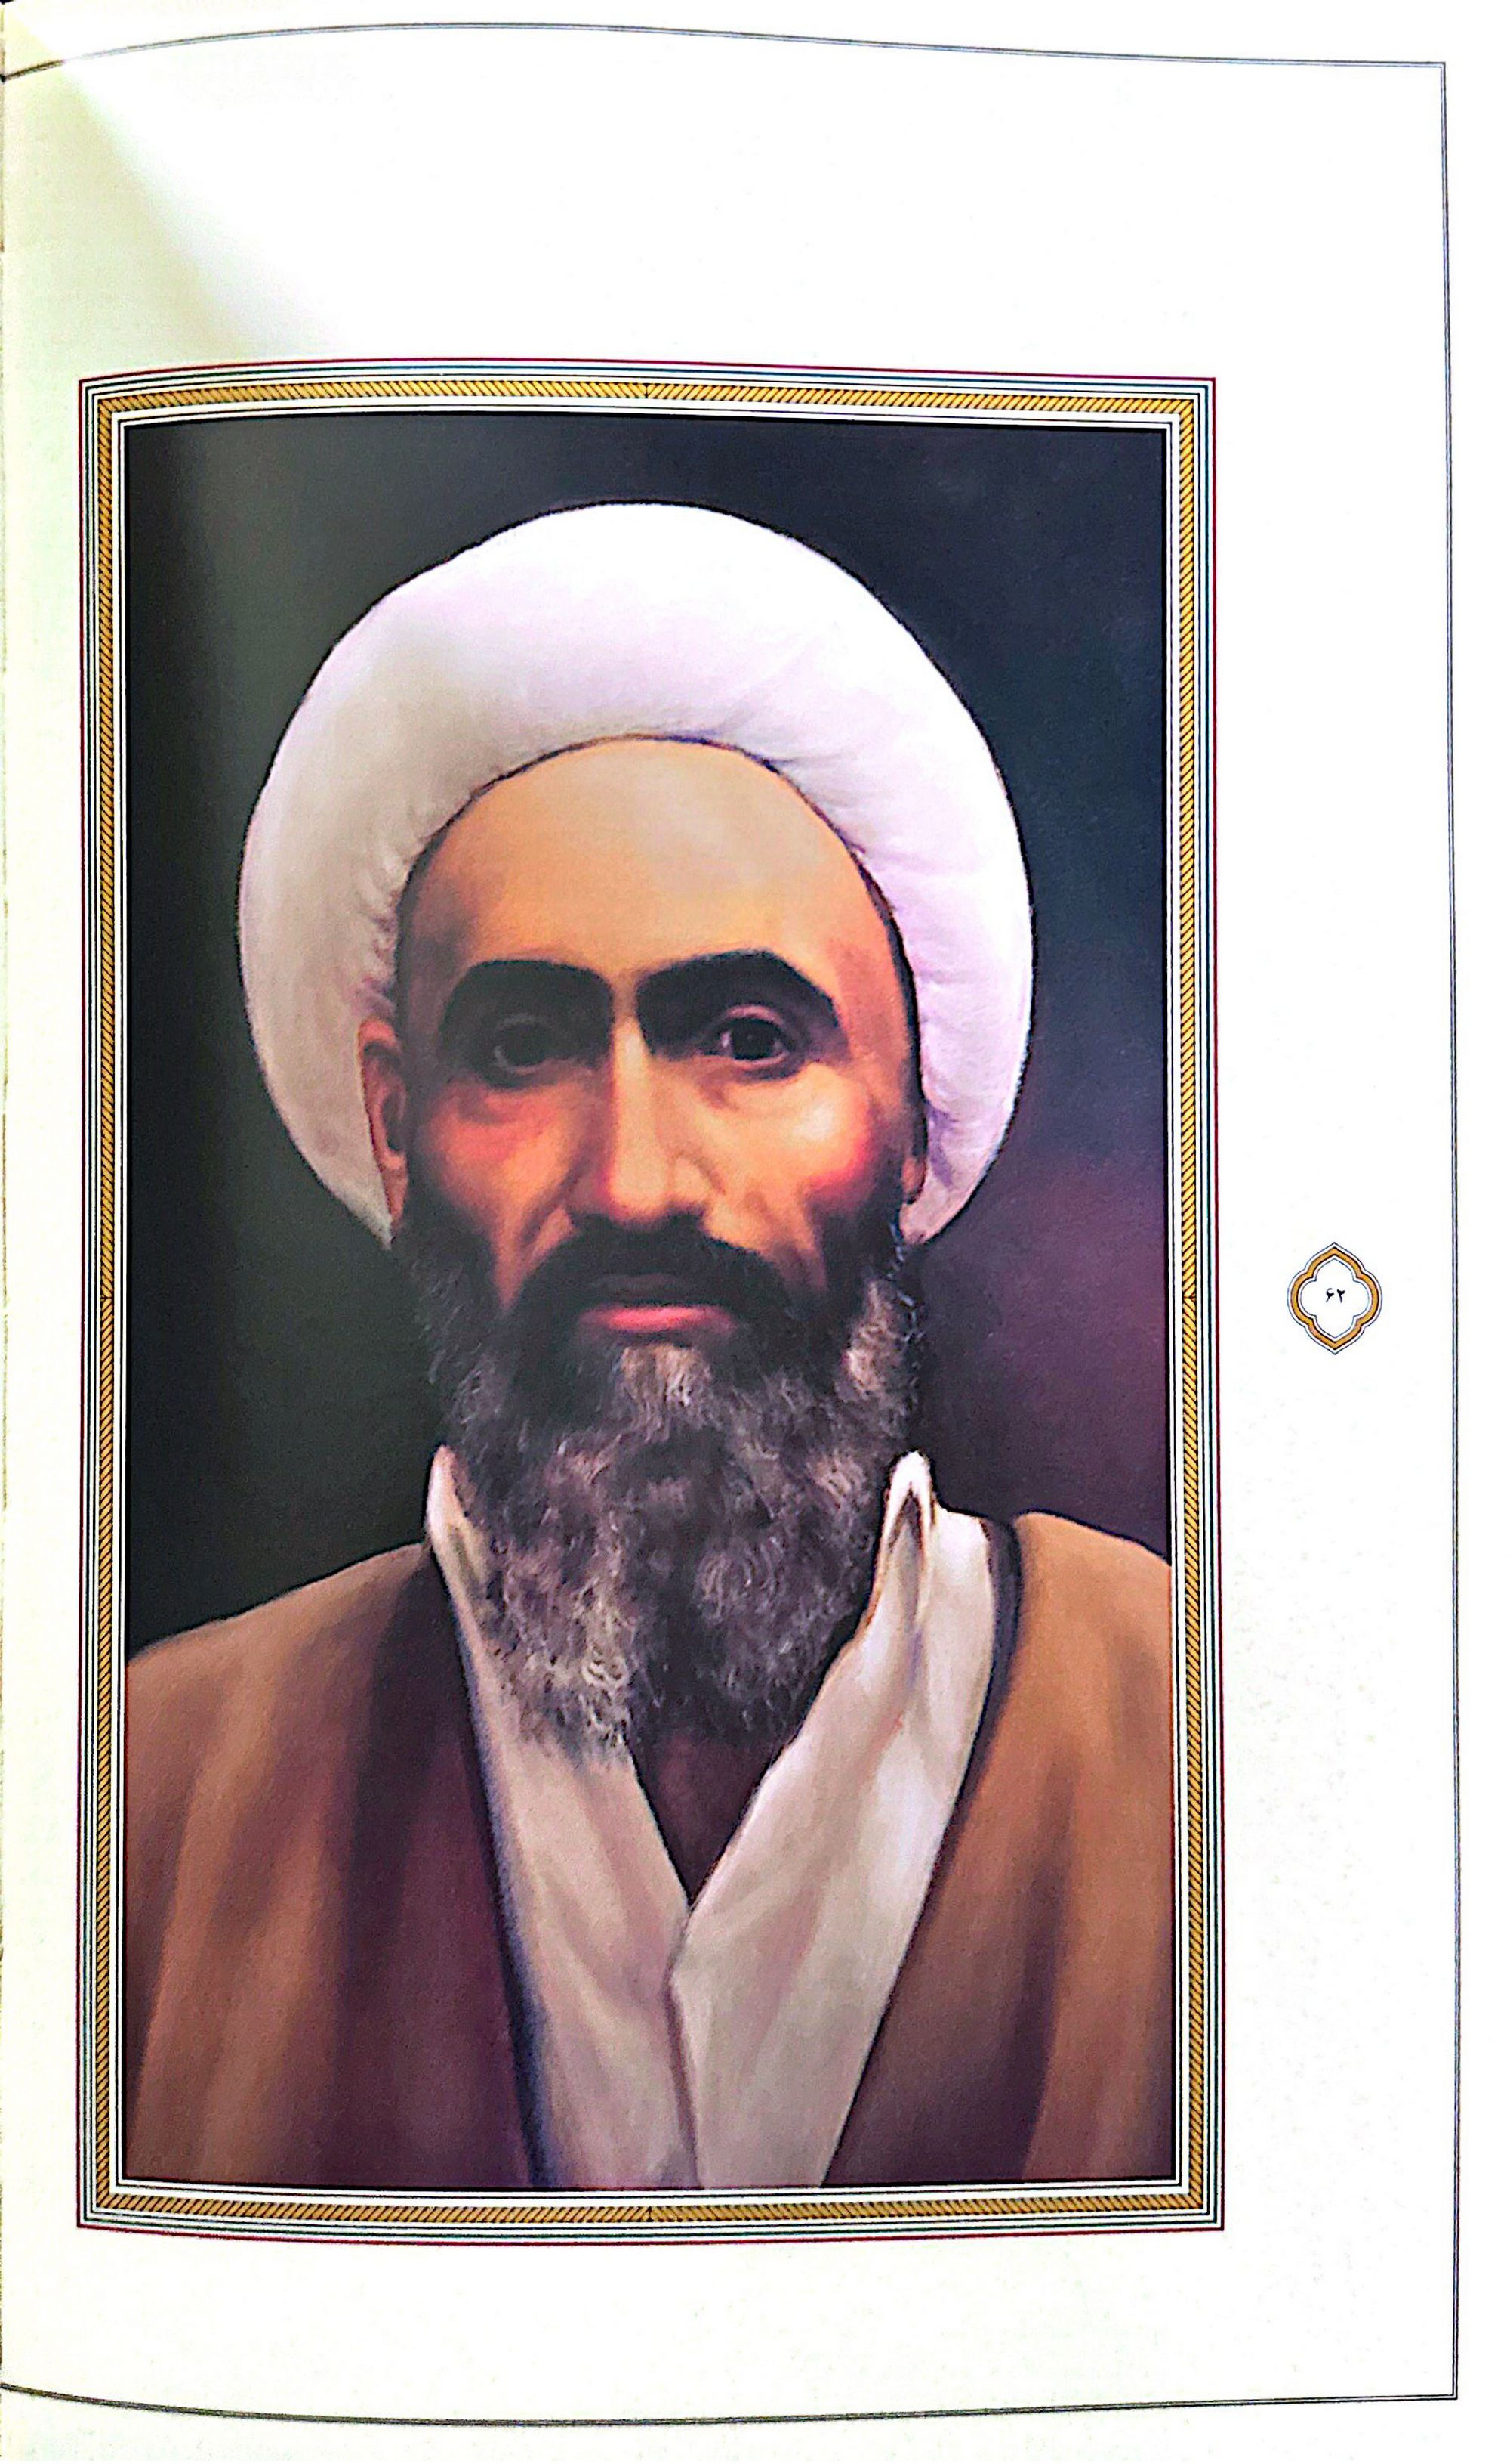

23- حضرت آیت الله علامه میرزا علی محقق ایروانی
حضرت آیت الله علامه میرزا علی محقق ایروانی فرزند شیخ عبدالحسین ایروانی، از اعاظم علما و اکابر فقهای جهان تشیّع منسوب به منطقه قفقاز است در ۱۸۸۴م. ۱۳۰۱ق. به هنگام حضور پدر بزرگوارش در شهر مقدس نجف اشرف در آن شهر دیده به جهان گشود. مقدمات و سطوح عالی را نزد استادان حوزه علمیه نجف اشرف آموخت. سپس در دروس خارج فقه و اصول حضرات آيات عظام سيد محمد كاظم طباطبایی یزدی و آخوند ملا محمد کاظم خراسانی شرکت جست و به مقام رفیع اجتهاد نایل آمد. پس از ارتحال استاد اخیر خود، آخوند خراسانی، به کربلای معلی هجرت کرد و در حلقه شاگردان آیت الله العظمی میرزا محمّدتقی شیرازی درآمد و مراتب عالی اجتهاد را پیمود و نیز حکمت و فلسفه را نزد شیخ علی محمد نجف آبادی فراگرفت. ایشان پس از رحلت میرزا محمدتقی شیرازی به نجف اشرف بازگشت و بساط تحقیق و تدریس علوم اسلامی را گسترد احاطه کم نظیر دقت بی بدیل علمی، حافظه فوق العاده و استعداد شگرف ایشان موجب شد به زودی در صدر فقیهان جهان تشیع قرار گیرد و با بزرگانی چون استادش آخوند خراسانی برابری کند. مکارم و فضایل اخلاقی و مقامات معنوی ایشان اعتباری افزون بر مقام علمی حضرتش گردید و چون آفتابی بر افق حوزه های علمیه شیعه پرتو افکند. آثار ارزشمندی در فقه و اصول همچون حاشیه برکتاب مکاسب شیخ انصاری شرحی بر كفاية الاصول استادش آخوند خراسانی با عنوان نهاية النهاية في شرح الكفاية، عقد اللئالى في فروع علم الاجمالي، رساله عملیه و دیگر تألیفات از وی به یادگار مانده است. وفات آن عالم جليل القدر و فقیه عظیم الشان در دوازدهم ربیع الاول سال ۱۳۵۴ ق چهارده ژوئن ۱۹۳۵م. به وقوع پیوست پیکر پاکش پس از تشییع با شکوه در یکی حجرات صحن ملكوتى امیر مؤمنان امام علی - علیه السلام - به خاک سپرده شد.
قدس سره الشريف
تصویر
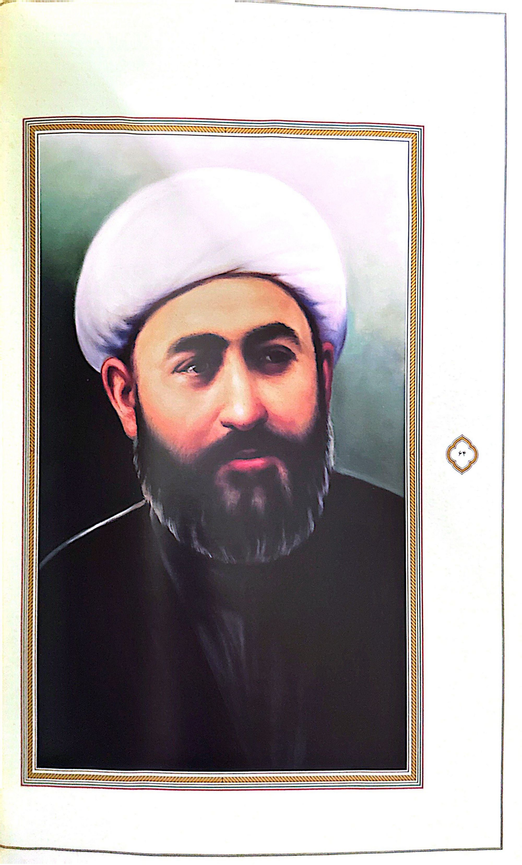

24- حضرت آیت الله مبرزا کا میاب آخوند زاده
حضرت آیت الله میرزا کامیاب آخوندزاده فرزند میرزا فتح الله از علمای اعلام و روحانیان عالی مقام منطقه قفقاز است. در سال ۱۸۷۰م ۱۲۸۷ق. در قصبه «بوزونا» از توابع شهر «بادکوبه» دیده به جهان .گشود قرائت قرآن و کتابهای بوستان و گلستان و دیگر کتب متداول آن زمان مکتب خانه ای قفقاز و مقدمات و بخشی از سطوح عالی علوم دینی را نزد پدر و دیگر روحانیان منطقه آموخت. در ۲۰ سالگی راهی حوزه علمیه قم شد و سالیانی متمادی از محضر استادان آنجا بهره برد. سپس عازم حوزه علمیه مشهد مقدس شد و در حلقه شاگردان اساتید وقت آنجا درآمد. از مدت اقامت وی در دو حوزه مذکور و استادانش اطلاع دقیقی در دست نیست جز آن که متجاوز از پانزده سال از آن دو حوزه مقدس بهره مند شد و با اندوخته ای ارزشمند از علم وفضیلت به زادگاه خود بازگشت به گونه ای که از علمای طراز اول منطقه به شمار آمد وی با آیت الله شهید شیخ عبدالغنی بادکوبه ای همرزم بوده و مؤانست کامل داشته است میرزا کامیاب پس از مراجعت به زادگاه در مساجد «گلیلر» و «محمدیار» امام جماعت بوده و در مساجد «تازه پیر» و «اژدربیگ» معروف به «گوی مسجد وعظ و ارشاد نموده و نیز کتب سطوح عالی را تدریس کرده است ایشان همانند دیگر عالمان و روحانیان منطقه مورد آزار و اذیت و تحت تعقیب و پیگرد قرار گرفت و سرانجام در سال ۱۹۲۹م. دستگیر و به مدت پنج سال به سیبری تبعید شد. در سال ۱۹۳۴م به باکو بازگشت ولی پس از مدت کوتاهی دوباره دستگیر و به شهر «قبا» تبعید شد و خانه مسکونی و تمام اموالش را مصادره کردند. پس از دو سال به باکو بازگشت و سرانجام در سال ۱۹۳۶م. ۱۳۵۵ق. برای بار سوم توسط مأموران حکومت الحادی دستگیر و به شهادت رسید.
قدس الله نفسه الزكيه
تصویر

25- حضرت آیت الله شیر عبد الرحيم بادکوبه ای
حضرت آیت الله شیخ عبدالرحیم بادکوبه ای از علمای اعلام و فقهای عالی مقام و مجاهد قفقاز است. ایشان در سال ۱۸۷۷م / ۱۲۹۴ق. در خانواده ای متدین و علاقه مند به عالمان دینی در قریه «بلبله» از توابع شهر بادکوبه دیده به جهان گشود. دروس مکتب خانه ای و مقدمات علوم حوزوی را نزد روحانیان منطقه فرا گرفت در آغاز دوران جوانی به حوزه علمیه تهران عزیمت کرد که در آن وقت با وجود استادان بزرگ از رونق خاصی برخودار بود وی ،حدیث ،فقه، اصول فلسفه کلام و ریاضی را از علمای آنجا آموخت و در حالی که توشه ای درخور از فضل و فضیلت داشت راهی حوزه مقدس نجف اشرف شد و از محضر بزرگانی چون حضرات آیات عظام سيد محمدكاظم طباطبايي یزدی و آخوند ملا محمدکاظم خراسانی بهره برد و به مقام رفیع اجتهاد در علوم اسلامی نایل آمد و به دریافت گواهی اجتهاد از استاد اخیر خود موفق شد. پس از پانزده سال اقامت در عتبات عالیات به تهران بازگشت و در جریان مبارزات مشروطه خواهی نقشی فعال ایفا کرد و به مبارزه بی امان با دسیسه های استعمار پیر انگلیس پرداخت. برای مقابله با تهاجم فرهنگی بیگانگان طرح لباس کشورهای اسلامی را تهیه و به علما و مراجع عراق فرستاد. فعالیتهای بیگانه ستیز او مورد استقبال و تشویق حکومت عثمانی قرار گرفت و به وی القابی چون «ثقة الاسلام» و «ذوالریاستین» و «شمس التقى» و نشان طلایی اعطا کرد. در مقابل حکومت روسیه او را از دشمنان سرسخت خود به شمار آورد. ایشان پیش از آغاز جنگ جهانی اول در سال ۱۹۱۴م. به همراه پدر تصمیم به بازگشت به بادکوبه گرفته بود اما وفات پدر و شهادت برادرش به دست روسها، وی را ناگزیر کرد به شهر بمبئی هندوستان که زمینه فعالیتهای سیاسی و اجتماعی برایش فراهم بود، هجرت .کند. وی در آنجا برای کودکان بی سرپرست مدارسی تأسیس کرد و با هزینه خود به تعلیم و تربیت آنان پرداخت و نیز مدارسی برای دختران دایر کرد و به مدت ۲۲ سال با اموال خود به اداره آن همت گمارد ایشان یکی از شاخص ترین چهره های فعال در برپایی کنفرانس شیعه در مارس سال ۱۹۳۵م بود و مورد تشویق همگان قرار گرفت. سرانجام آن عالم ربانی و مجاهد نستوه در ژانویه سال ۱۹۳۷م. ۱۳۵۶ق. در اثر سکته قلبی دار فانی را وداع گفت و به دیار باقی شتافت.
قدس سره الشريف
تصویر

26- حضرت آیت الله شیخ عبدالرئوف بادکوبه ای
حضرت آیت الله شیخ عبدالرئوف بادکوبه ای از علمای اعلام و روحانیان عالی مقام قفقاز است. در حدود سال ۱۸۷۰م، ۱۲۸۵ق. در قصبه «بوزونا» از توابع شهر بادکوبه» دیده به جهان گشود. قرائت ،قرآن کتابهای بوستان و گلستان و دیگر کتب متداول مکتب خانه ای وقت و نیز مقدمات و بخشی از علوم حوزوی را از علما و روحانیان منطقه فرا گرفت در سنین جوانی به نجف اشرف مهاجرت کرد هر چند از استادان وی در آن حوزه مقدس اطلاع دقیقی در دست نیست اما به احتمالی از محضر بزرگانی همچون حضرات آیات عظام فاضل شربیانی شریعت اصفهانی سید محمد کاظم یزدی و آخوند خراسانی بهره برد و به مقامات علمی و معنوی دست یافت. بعد از آن در حالی که به علم و فضیلت در میان همگنانش مشهور بود به زادگاه خود بازگشت و به وعظ ارشاد و تبلیغ و تدریس علوم و معارف اسلامی و دیگر فعالیتهای دینی و فرهنگی همت گمارد ایشان پس از حاکمیت کمونیست ها همانند دیگر علما و روحانیان آن زمان قفقاز، تحت تعقیب و آزار و شکنجه قرار گرفت و سرانجام در سال ۱۹۳۷ م . ۱۳۵۶ق. به همراه فرزند بزرگش به نام «جمال» دستگیر و تبعید گردید و دیگر کسی از سرنوشت آن عالم ربانی و فرزندش خبردار نشد.
رحمة الله عليهما رحمة واسعة
تصویر

27- حضرت آیت الله شیخ حسن بادکوبه ای
حضرت آیت الله شیخ حسن بادکوبه ای فرزند آیت الله شیخ محمدامین از علمای اعلام و روحانیان عالی مقام قفقاز است. قبل از سال ۱۸۸۰م ۰/ ۱۲۹۷ق. به هنگام اقامت پدر بزرگوارش در نجف اشرف در آن شهر دیده به جهان گشود مقدّمات و سطوح عالی را نزد پدر و دیگر استادان وقت حوزه علمیه نجف فراگرفت در جوانی به همراه آقا میر عبدالخالق مشتاقائی از نجف به حوزه علمیه تهران مهاجرت کرد و به مدت هجده سال در آنجا اقامت گزید و از محضر بزرگان آن دیار بهره مند شد. سپس دوباره به نجف اشرف بازگشت و به مدت شش سال دیگر در آنجا سکنی گزید و از محضر بزرگانی چون آیات عظام آخوند ملا محمدکاظم خراسانی، سیدمحمدکاظم طباطبایی یزدی میرزا محمّدحسین نائینی و دیگران مستفیض گشت از اساتید وی در حوزه علمیه قم اطلاعی در دست نیست. وی پس از نیل به مقامات عالی علمی و معنوی با خانواده خود به شهر باکو مراجعت کرد و در مسجد «تازه پیر» به اقامه نماز جماعت و انجام دیگر فعالیتهای دینی و اجتماعی همت گمارد اما به فاصله اندکی در سال ۱۹۳۶م. توسط مأموران حکومت کمونیستی دستگیر و به شهر «کلما» در سیبری تبعید شد. آن عالم ربانی در اثر شدت رنج و محنت و اندوه در سال ۱۹۳۷م. ۱۳۵۶ق. همان جا در غربت و مظلومیت دارفانی را وداع گفت و به جوار رحمت حق شتافت پیکر پاکش در تبعیدگاه به خاک سپرده شد.
قدس سره الشريف
تصویر
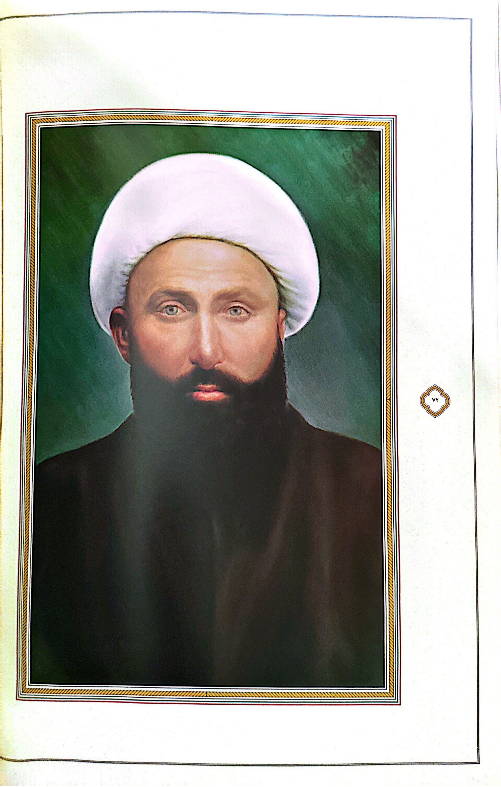

28- حضرت آیت الله شیخ باقر ناردارانی
حضرت آیت الله شیخ باقر ناردارانی از علمای اعلام و روحانیان عالی مقام منطقه قفقاز است. در سال ۱۸۷۴م. ۱۲۹۱ق. در قصبه نارداران از توابع شهر بادکوبه که اهالی آن به پایداری در راه دین شهره اند دیده به جهان گشود قرائت قرآن و کتابهای بوستان و گلستان و دیگر کتب متداول مکتب خانه های وقت قفقاز را نزد روحانیان منطقه فراگرفت. سپس مقدمات و بخشی از سطوح عالی را نزد عالم بزرگوار وقت شیخ محمدامین مجتهد آموخت. بعد از آن به حوزه های علمیه ایران مهاجرت کرد از محل دقیق و مدت اقامت ایشان در حوزه های علمیه اطلاعی در دست نیست. آنگاه به نجف اشرف هجرت کرد و هجده سال در آن حوزه مقدس خوشه چین خرمن دانش بزرگانی چون حضرات آیات عظام سيّد محمّد كاظم طباطبايي يزدی و آخوند ملا محمدکاظم خراسانی و دیگر استادان شد و به مقامات عالی علمی نایل آمد. بعد از سال ۱۹۱۲م. به زادگاه خود بازگشت و در مسجد جمعه نارداران به وعظ و ارشاد و تبلیغ معارف و احکام شرعی و دیگر فعالیتهای دینی همت گمارد. در سال ۱۹۲۷ م. به قصبه «بنه» از توابع باكو نقل مکان کرد و در مسجد سلیم» به اقامه جماعت و دیگر فعالیتهای دینی پرداخت ایشان همچون دیگر عالمان وقت منطقه تحت شدیدترین شکنجه ها و آزار و اذیتهای حکومت کمونیستی قرار گرفت و روزگار به سختی گذراند اما به رغم خفقان ایجاد شده و مخاطرات ،شدید شجاعتی کم نظیر در پایداری بر مواضع دینی از خود نشان داد. سرانجام در سال ۱۹۳۷م./ ۱۳۵۶ق بدرود حیات گفت و به دیار باقی شتافت پیکر پاکش در قبرستان زادگاهش نارداران به خاک سپرده شد.
رضوان الله تعالى عليه
تصویر

29- حضرت آیت الله میر سیلمان سالیانی
حضرت آیت الله میرسلیمان سالیانی فرزند سیدهادی از علمای اعلام و روحانیان عالی مقام قفقاز است. در حدود سال ۱۸۵۶م ۱۲۷۲ق. در شهر «سالیان» دیده به جهان گشود قرائت قرآن و کتابهای بوستان و گلستان و دیگر کتب متداول مکتب خانههای وقت قفقاز، مقدمات و بخشی از سطوح عالی علوم حوزوی را از علما و روحانیان منطقه فرا گرفت. در حدود بیست سالگی در سال ۱۸۷۶ م. به حوزه مقدّس نجف اشرف هجرت کرد و از محضر بزرگانی چون حضرات آیات عظام مولی محمد فاضل ایروانی میرزا حبیب الله ،رشتی شیخ محمدحسن مامقانی، مولى محمد فاضل ،شربیانی سيد محمد كاظم طباطبایی یزدی و آخوند ملا محمد کاظم خراسانی بهره برد و به مقامات عالی علمی و معنوی نایل آمد. سپس خود به کرسی تدریس نشست و از مدرسان سطوح عالی در نجف اشرف شد. مدت اقامت ایشان در نجف اشرف ۳۶ سال بوده است. وی در سال ۱۹۱۲م. به زادگاه خود بازگشت و به تبلیغ و ترویج معارف دینی و احکام شرعی و تدریس علوم اسلامی پرداخت. پس از انقلاب بلشویکی و حاکمیت حکومت الحادی ایشان نیز همانند دیگر عالمان و روحانیان منطقه از آزار و اذیت و تهدید و تعرّض در خمیان کمونیست در امان نماند و سرانجام در سال ۱۹۳۴م. و به احتمالی سال ۱۹۳۷م. ۱۳۵۲ یا ۱۳۵۶ق. دار فانی را وداع گفت و به دیار باقی شتافت. پیکر پاکش در قبرستان زادگاهش به خاک سپرده شد.
رضوان الله تعالى عليه
تصویر

30- حضرت آیت الله شهید شیخ محمد پیش نماز زاده گنجوی
حضرت آیت الله شهید شیخ محمد پیشنماززاده گنجوی فرزند آخوند شیخ علی از علمای اعلام و روحانیان عالی مقام و مجاهد منطقه قفقاز است. در سال ۱۳۷۵ق. ۱۸۵۹ م. در شهر گنجه دیده به جهان گشود دروس مکتب خانه ای مقدمات علوم دینی و بخشی از سطوح عالی فقه و اصول را از پدر و دیگر علما و روحانیان زادگاه خود فرا گرفت. در ۲۳ سالگی به سال ۱۸۸۲ م. به حوزه علمیه تبریز که در آن زمان با حضور فقها و علمای بزرگ از رونق خاصی برخوردار بود رهسپار شد و از محضر بزرگانی چون حضرات آیات میرزا جواد آقا مجتهد میرزا باقر مجتهد و دیگران بهره برد و به مقامات عالی علمی و معنوی دست یافت وی پس از هفت سال اقامت و تحصیل در تبریز در سال ۱۹۰۱م. به زادگاه خود بازگشت و به وعظ و ارشاد و اقامه جماعت و دیگر فعالیتهای دینی و فرهنگی همت گمارد اما حکومت تزاری روسیه حضور او را برنتافت و وی را با ۲۳ نفر از علما و روحانیان دیگر دستگیر و به ترکمنستان تبعید نمود در همان سال تبعید ایشان عزم هجرت به نجف اشرف کرد و به جوار بارگاه ملکوتی امیرالمؤمنین شتافت و در حلقه درس بزرگانی چون آیات عظام سيد محمد كاظم طباطبايي ،یزدی آخوند ملا محمد کاظم خراسانی و شریعت اصفهانی درآمد و به تکمیل تحصیلات خود پرداخت در سال ۱۹۰۴ دوباره به گنجه بازگشت و با همکاری ،جمعی به تأسیس تشکیلاتی دینی و فرهنگی به نام «دفاع» و بنای یک باب مدرسه برای دختران و سه باب مدرسه برای پسران همت گماشت فعالیتهای چشمگیر و فضائل علمی و معنوی آن عالم بزرگوار موجب گردید تا از سوی اداره روحانیت مسلمانان قفقاز که مرکز آن در «تفلیس» بود به عنوان شیخ الاسلام منطقه پیشنهاد شود اما حکومت تزاری از پذیرفتن این امر امتناع ورزید. پس از پیروزی انقلاب بلشویکها تنگناها و تهدیدها بر ضدّ علما و روحانیان و مردم مسلمانان شدت گرفت و ایشان نیز همانند دیگر عالمان معاصر خود از آزار و اذیت و پیگرد دژخیمان کمونیسم در امان نماند و سرانجام در بیستم ژانویه ۱۹۳۷م. هفدهم ذیقعده ۱۳۵۶ق. دستگیر و زندانی شد و سپس توسط دژخیمان کمونیسم به شهادت رسید.
رضوان الله تعالى عليه
تصویر

31- حضرت آیت الله شیخ رسول ناردارانی
حضرت آیت الله شیخ رسول ناردارانی از علمای اعلام و روحانیان عالی مقام منطقه قفقاز است. در سال ۱۸۸۱م. ۱۲۹۸ق. در قصبه «نارداران از توابع «بادکوبه» دیده به جهان گشود. قرائت قرآن ،بوستان گلستان و دیگر کتب متداول مکتب خانه های وقت و مقدمات علوم حوزوی را از روحانیان منطقه فراگرفت در نوجوانی عازم حوزه علمیه تهران ،شد که در آن زمان از رونق و گرمی خاصی برخودار بود پس از چند سال اقامت و استفاده از محضر استادان آنجا به حوزه علميه نجف اشرف مهاجرت کرد و در حلقه شاگردان بزرگان علمی نجف در آمد. از استادان ایشان در دو حوزه ی علمیه مذکور اطلاع دقیقی در دست نیست جز آن که مجموع اقامت وی در آن دو حوزه ی مذکور ۲۲ سال بوده است. این دوران مصادف با دهه دوم وسوم و احیانا چهارم قرن چهارده هجری قمری یعنی از سالهای ۱۳۱۵ تا ۱۳۳۵ ق. است در آن دوران استادان بنام حوزه علمیه نجف اشرف بزرگانی چون آیات عظام سیّد محمد کاظم طباطبایی یزدی، آخوند ملا محمد کاظم خراسانى، شيخ الشريعة اصفهانی بودهاند و به احتمال زیاد ایشان نیز همانند دیگر علمای معاصر خویش از محضر آنان بهره برده است به هر حال وی پس از تکمیل مقامات علمی و معنوی به زادگاه خویش بازگشت و به وعظ و ارشاد و تبلیغ و تدریس علوم و معارف اسلامی پرداخت و به علم و فضیلت و رفعت در علم و معنویت اشتهار یافت. در دوران حکومت الحادی بلشویکها همانند دیگر علما و دین داران زمان خود تحت آزار و اذیت و شکنجه حکومت جبّار کمونیستی قرار گرفت و سرانجام در سال ۱۹۳۸م. ۱۳۵۷ق. توسط مأموران دولتی دستگیر و به نقطه ی نامعلومی تبعید شد و دیگر کسی از سر انجام کار آن عالم ربانی باخبر نشد جز آن که چند سال بعد شایع کردند وی به شهادت رسیده است؛ اما تاریخ شهادت و یا وفاتش معلوم نیست
رضوان الله تعالى عليه
تصویر

32- حضرت آیت الله شیخ احمد ناردارانی
حضرت آیت الله شیخ احمد ناردارانی از علمای اعلام و فقهای عظام منطقه قفقاز است. مابین سالهای ۷۲-۱۸۶۸ م / ۸۹-۱۲۸۴ ق. در قصبه نارداران» که اهالی آن در منطقه قفقاز به دین داری و پایبندی به ارزشهای دینی مشهورند دیده به جهان گشود دروس مکتب خانه ای و مقدمات علوم حوزوی را از روحانیان وقت فراگرفت سپس عازم حوزه های علمیه قم و پس از آن مشهد مقدس گردید. از استادان وی در دو حوزه یاد شده اطلاعی در دست نیست جز آنکه ایشان پس از ۱۲ سال اقامت در آن دو شهر مقدس با سطح علمی بالا برای تکمیل مقامات علمی و معنوی خود رهسپار نجف اشرف شد و قریب بیست سال به ترتیب از محضر بزرگانی چون حضرات آیات عظام آخوند ملا محمد کاظم خراسانی، سید محمد کاظم طباطبایی یزدی میرزا محمدحسین نائینی و آقا سيدابوالحسن اصفهانی بهره برد و به مقام اجتهاد رسید. در سال ۱۹۱۴م. ۱۳۳۲ق به زادگاه خود بازگشت و به انجام خدمات دینی و فعالیتهای مذهبی همت گمارد و زعیم مردم منطقه شد. پس از حاکمیت حکومت الحادی کمونیستها در سال ۱۹۳۸م. ۱۳۵۷ق. دستگیر و زندانی گردید و دیگر هیچ اطلاعی از سرانجام کار آن عالم ربانی به دست نیامد. در میان مردم شایع و مشهور است که زندانبان وی گفته است شیخ احمد پس از انجام نماز صبح بدون این که درب زندان باز شود غایب گشت. اما نظر افراد آگاه بر آن است که مأموران حکومت کمونیستی شیخ را به شهادت رسانده جنازه وی را در محلی مخفیانه دفن نمودند و برای حفظ آرامش مردم چنین داستانهایی را شایع کرده اند همان گونه که در بسیاری از موارد چنین عمل میکردند.
قدس الله سره الشريف
تصویر

33- حضرت آیت الله مبر على اكبر مشتا قايى
حضرت آیت الله میر علی اکبر مشتاقانی از علمای اعلام و روحانیان عالی مقام منطقه قفقاز است. در سال ۱۸۷۸م. ۱۲۹۵ق. در قصبه «مشتاقا» از توابع باکو دیده به جهان گشود. قرائت قرآن بوستان گلستان و دیگر کتابهای متداول مکتب خانههای وقت قفقاز، مقدمات و بخشی از سطوح عالى علوم اسلامی را از روحانیان منطقه از آن جمله آخوند میرحبیب آخوندزاده فراگرفت. در سنین جوانی به حوزه ی علمیه نجف اشرف عزیمت کرد و مدت پانزده سال از گنجینه دانش بزرگانی چون حضرات آیات آخوند ملا محمد کاظم خراسانی، سید محمد کاظم یزدی، شریعت اصفهانی و دیگران توشه برگرفت و به مقامات عالی علمی و معنوی دست یافت. وی در حدود سال ۱۹۱۳م. به زادگاه خود بازگشت و در یکی از مساجد شهر باکو به اقامه نماز جماعت و وعظ و ارشاد و تبلیغ و ترویج معارف و احکام دینی پرداخت و نیز عهده دار تدریس علوم دینی برای جمعی از طلاب شد. ایشان در دوران خفقان حکومت کمونیستی به شدت مورد آزار و اذیت قرار گرفت و سرانجام دستگیر و زندانی گردید. در سال ۱۹۳۲م. آزاد شد اما در سال ۱۹۳۸م. ۱۳۵۷ق. دوباره دستگیر و به مكان نامعلومی منتقل گردید و دیگر هیچ کس از عاقبت آن عالم ربانی خبر دار نشد ایشان تألیفاتی نیز در زمینه علوم اسلامی داشته است که به هنگام غارت خانه مسکونی اش توسط مأموران دولتی چپاول گردید و دیگر بازپس داده نشد.
رضوان الله تعالى عليه
تصویر
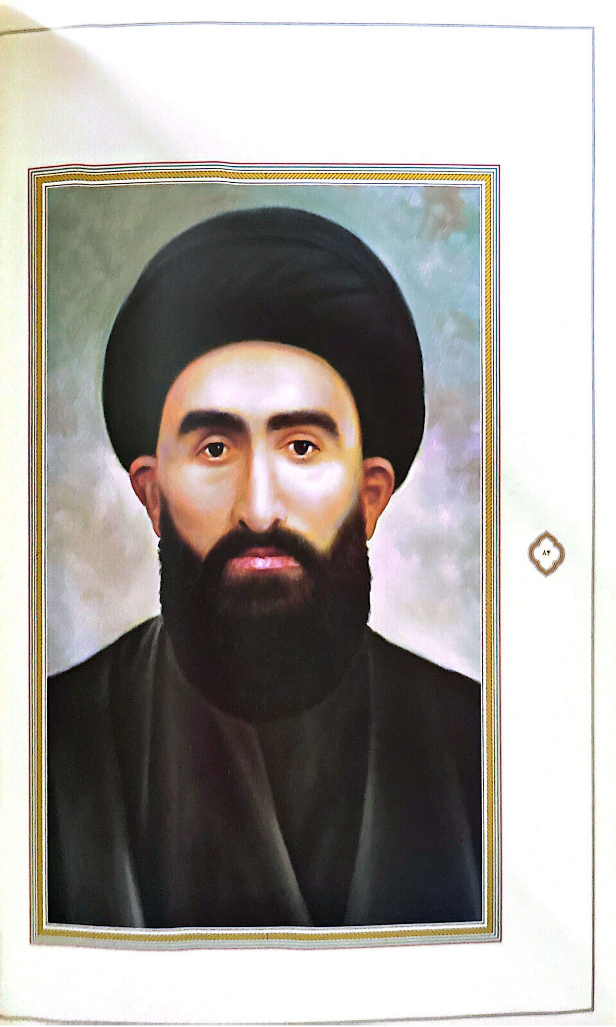

34- حضرت آیت الله آقا میرا شرف سالیانی
حضرت آیت الله آقا میراشرف سالیانی از علمای اعلام و روحانیان عالی مقام قفقاز است. در سال ۱۸۷۰م. ۱۲۸۷ق. در شهر سالیان متولد شد. دروس مکتب خانهای مقدمات و بخشی از سطوح عالی را از علما و روحانیان منطقه فرا گرفت در جوانی عازم نجف اشرف شد و بیش از ده سال در آن حوزه مقدس از محضر بزرگان علمی دیار نور از جمله حضرات آیات سید محمدكاظم طباطبايي یزدی ملا محمد کاظم خراسانی شیخ الشریعة اصفهانی بهره برد و در حالی که به مقامات عالی علمی و معنوی دست یافته و در میان همگان به علم و فضیلت مشهور شده بود در دهه اول قرن بیستم میلادی به زادگاه خود بازگشت و به وعظ و ارشاد و تبلیغ معارف و احکام دینی و انجام دیگر خدمات اجتماعی همت گمارد در جریان دفع حملات ارامنه به مناطق مسلمان نشین قفقاز، به ویژه سالیان و لنکران از یاران و همرزمان آیت الله میر باقر مجتهد سالیانی گردید و نقش مهمی در جریان دفاع از جان و مال مردم ایفا کرد. پس از حاکمیت حکومت کمونیستی تحت آزار و اذیت شدید مأموران دولتی قرار گرفت و ناگزیر چند تن از فرزندان خود را برای مهاجرت به دیگر شهرهای ایران اسلامی توصیه کرد. بنا به نقل آگاهان ایشان تألیفاتی داشته که از بین رفته است از تاریخ وفات آن عالم ربانی اطلاع دقیقی در دست نیست جز آنکه به احتمالی قبل از سال ۱۹۴۰م، ۱۳۵۹ق. بدورد حیات گفته است.
رضوان الله تعالى عليه
تصویر

35- حضرت آیت الله شیخ ابراهیم خلیل بلگهی
حضرت آیت الله شیخ ابراهیم خلیل بلگهی از علمای اعلام و روحانيان عالی مقام منطقه قفقاز است در سال ۱۸۶۰هـ ۱۲۷۶ ق. در روستای «بلگه» از توابع باكو ديده به جهان گشود. دروس مکتب خانه ای و مقدمات را از عالمان منطقه آموخت. سپس راهی حوزه علمیه اردبیل و زنجان شد و سالیانی چند از محضر استادان حوزه های مذکور که در آن دوران از رونق خاصی برخوردار بودند بهره برد. در حدود سال ۱۸۹۰م. اواخر قرن سیزده .ق رهسپار نجف اشرف شد و به مدت ده سال از محضر بزرگانی چون حضرات آیات عظام میرزا حبیب الله ،رشتی، فاضل شربیانی و مولی محمد فاضل ایروانی مستفیض گشت و به مقامات عالی علمی و معنوی نایل آمد. وی در اوایل قرن بیستم میلادی به موطن خود بازگشت و به فعالیتهای دینی اعم از وعظ و ارشاد و تبلیغ و تدریس پرداخت و مورد توجه علمای روحانیان و مردم مسلمان قرار گرفت. فرزندان وی به نامهای شیخ جبرائیل و شیخ محمود که تحت تعلیم و تربیت پدر بزرگوار خویش در زمره طلاب علوم دینی درآمده بودند به نجف اشرف مهاجرت کردند و به توصیه پدر در آنجا اقامت گزیدند. شیخ پس از حاکمیت کمونیستها در منطقه قفقاز، همانند دیگر عالمان و روحانیان منطقه تحت تعقیب و آزار و اذیت قرار گرفت و به ناچار تغییر لباس داد اما فروغ علمی و معنوی اش همچنان موجب دلگرمی مردم مسلمان بود. سرانجام آن عالم ربانی در سال ۱۹۴۰م.، ۱۳۵۹ق. در غربت و مظلومیت دارفانی را وداع گفت و به دیار باقی شتافت. پیکر مطهرش در باغ شخصی خود در روستای «بلگه» به خاک سپرده شد.
رضوان الله تعالى عليه
تصویر

36- حضرت آیت الله سید میرحسینی بادکوبه ای
حضرت آیت الله حاج سید میرحسینی بادکوبه ای فرزند سید طهماسب از علمای اعلام و روحانیان عالی مقام قفقاز است در حدود سال ۱۸۸۳م. ۱۳۰۰ق. در قریه مشتاقا» از توابع بادکوبه» دیده به جهان گشود دروس مکتب خانهای مقدمات و سطوح عالی علوم دینی را نزد علما و روحانیان منطقه فراگرفت. در ۲۶ سالگی به هنگام انتقال جنازه پدر برای دفن در جوار بارگاه ملکوتی امیرمؤمنان به نجف اشرف هجرت کرد و در آنجا اقامت گزید و به تحصیل پرداخت وی در دروس خارج فقه و اصول حضرات آیات عظام سیّد محمّد كاظم طباطبایی یزدی و آخوند ملا محمد کاظم خراسانی شرکت جست و به درجه اجتهاد نایل آمد و حکمت و فلسفه را نزد حکیم متاله آیت الله سید حسین بادکوبه ای فراگرفت نجابت شرافت و مكانت علمی وی سبب شد حضرت آیت الله العظمی سیدابوالحسن اصفهانی مرجع بزرگ جهان تشیع او را به دامادی خود برگزیند. ایشان از ملازمان درس و بحث و مدیریت شئونات مرجعیت ابوالزوجه معظم خود گردید. وی پس از فراغت از تحصیل خود بر کرسی تدریس نشست و به تعلیم و تربیت طلاب همت گمارد و از مدرسین سطوح عالی حوزه مقدس نجف اشرف به شمار آمد. سرانجام آن عالم ربانى و سيد جليل القدر در هفتم ذیقعده ۱۳۵۹ق. هفتم دسامبر ۱۹۴۰ م . در شهر مقدس کاظمین بدرود حیات گفت و به جوار حضرت حق شتافت. پیکر پاکش پس از انتقال به نجف اشرف در یکی از حجرات صحن علوی به خاک سپرده شد.
رضوان الله تعالى عليه
تصویر

37- حضرت آیت الله آقامیرهاشم سالیانی
حضرت آیت الله میرهاشم سالیانی از علمای اعلام و روحانیان عالی مقام منطقه قفقاز است. در سال ۱۸۷۰م. ۱۲۸۶ق. در خاندانی روحانی در محله سادات شهر« سالیان» دیده به جهان گشود دروس مکتب خانه ای مقدمات و سطوح عالی علوم اسلامی را نزد پدر و دیگر عالمان و روحانیان وقت فراگرفت. حافظه قوی و همت والا او را موفق به حفظ قرآن کریم نمود. در ۲۸ سالگی به سال ۱۸۹۸م . ۱۳۱۶ق. راهی حوزه علمیه نجف اشرف شد و از محضر بزرگانی چون سید محمد کاظم طباطبایی یزدی آخوند ملا محمد کاظم خراسانی و شریعت اصفهانی بهره برد و به مقامات عالی علمی و معنوی نایل آمد. وی در سال ۱۹۱۳م. پس از پانزده سال اقامت در نجف اشرف به زادگاه خود بازگشت و به وعظ و ارشاد و تبلیغ و تدریس علوم و معارف دینی همت گمارد؛ ولی اوضاع نابسامان منطقه او را وادار کرد به نجف اشرف بازگردد و قصد توطن کند؛ اما مرگ نابهنگام همسرش مانع از اقامت وی در نجف اشرف شد و ایشان با فرزندان خود دوباره به سالیان بازگشت آن عالم ربانی وسيد جلیل القدر به رغم آزار و اذیتها و فشار و تهدیدهای حکومت کمونیستی كه هيچ يك از عالمان وقت از آن در امان نماندند همّتی والا در تبلیغ و ترویج معارف و احکام دینی و به ویژه رسیدگی به مستمندان و یتیمان داشته به گونه ای که در میان مردم به «فقیر لر آقاسی» - «سرپرست نیازمندان »- مشهور بوده است. سرانجام حضرتش در سال ۱۹۴۱م ۰/ ۱۳۶۰ق دارفانی را وداع گفت و به دیار باقی شتافت و در قبرستان شهر «سالیان» به خاک سپرده شد.
قدس سره الشريف
تصویر

38- حضرت آیت الله آقا میر باقر آقازاده سالیانی
حضرت آیت الله آقا میرباقر آقازاده سالیانی فرزند عالم جلیل القدر حاج سيد زين العابدين سالياني از علمای اعلام و فقهای مجاهد و روحانیان عالی مقام قفقاز است. در سال ۱۸۷۳ م. ۱۲۹۰ق. در شهر «سالیان» دیده به جهان گشود قرائت قرآن بوستان و گلستان سعدی و دیگر کتب متداول مکتب خانههای وقت قفقاز و مقدمات علوم حوزوی را نزد پدر و آقا میرحیدر از روحانیان منطقه آموخت. سپس به حوزه های علمیه اردبیل و زنجان عزیمت کرد و سطوح عالی را از محضر استادان وقت حوزه های علمیه آن دو شهر فراگرفت. آنگاه به نجف اشرف هجرت کرد و در حلقه شاگردان بزرگانی چون آیات عظام فاضل شربیانی سيّد محمدکاظم یزدی و آخوند ملا محمد کاظم خراسانی درآمد و به مقام رفیع اجتهاد در علوم اسلامی نایل شد. در سال ۱۹۰۹م. .۱۳۲۷ق در حالی که از مقامات عالی علمی و معنوی برخوردار بود به موطن خود بازگشت و به وعظ و ارشاد و تبلیغ معارف دینی و انجام دیگر فعالیتهای اجتماعی پرداخت. وی در جریان دفع حملات ارامنه به مردم مسلمان قفقاز نقش به سزایی داشته و عهده دار رهبری روحانیان و مردم مبارز و مجاهد بوده است پس از حاکمیت بلشويكها در سال ۱۹۱۸ م. تحت شدیدترین فشار و آزار و اذیت حکومت الحادی قرار گرفت و سرانجام در سال ۱۹۳۰م. دستگیر و زندانی گردید. در سال ۱۹۳۳م. طی نامه ای به سران حکومت کمونیستی به حبس خود اعتراض کرد و آزاد شد لكن دوباره در سال ۱۹۳۷م دستگیر و زندانی شد و پس از مدتی به زندان شهر «کاراقاندا» واقع در قزاقستان منتقل گردید سلوك معنوی و بیان علمی و تبلیغات دینی آن عالم ربانی موجب شد جمعی از زندانبانان از جمله رئیس زندان توسط وی به دین اسلام مشرف گردند. سرانجام آن روحانی مجاهد و سید جلیل القدر همچون اجداد طاهرینش پس از تحمل سالها شکنجه و حبس در سال ۱۹۴۱ م. ۱۳۶۰ق. در زندان مذکور شهادت گونه به لقاءالله پیوست و دارفانی را وداع گفت.
قدس سره الشريف
تصویر
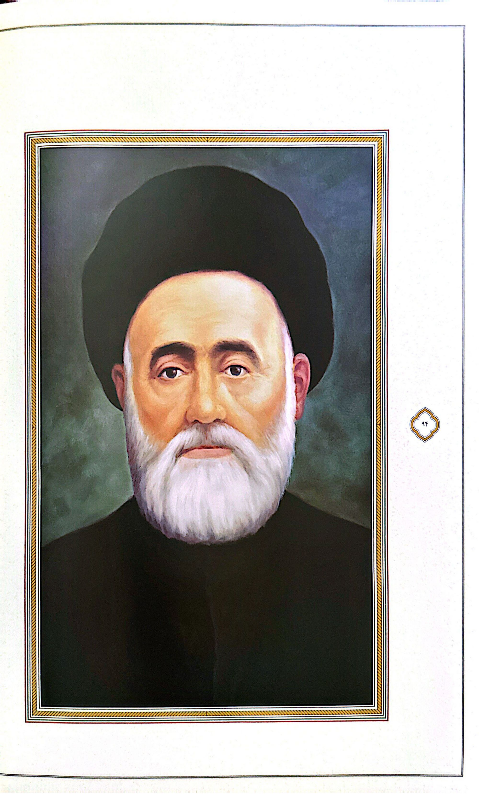

39- حضرت آیت الله میر عبدالسمیع مشتاقائی
حضرت آیت الله میرعبدالسمیع مشتاقائی فرزند عالم جليل القدر، آقا میراصلان از علمای اعلام روحانیان عالی مقام منطقه قفقاز است. در سال ۱۸۷۰م / ۱۲۸۷ق. در قصبه «مشتاقا» از توابع «بادکوبه» متولد شد. دروس مکتب خانه ای مقدّمات و بخشی از علوم حوزوی را از پدر بزرگوارش و دیگر روحانیان منطقه آموخت سپس وارد یکی از مدارس علمیه شهر قدیمی بادکوبه موسوم به «ایچری» شهر گردید و تا سال ۱۸۸۵م در آنجا به تحصیل پرداخت در همان سال که برابر با سال ۱۳۰۲ق. است به حوزه ی علمیه مشهد مقدّس عزیمت کرد و تا سال ۱۹۱۹م. از محضر استادان وقت آن حوزه مبارك بهره برد در آن سال به منظور تکمیل معلومات و نیل به مقامات معنوی به نجف اشرف هجرت کرد و به مدت پنج سال در آن حوزه مقدّس رحل اقامت افکند و خوشه چین خرمن دانش بزرگان دیار نور شد از استادان وی در حوزه های مذکور اطلاعی در دست نیست جز آن که ایشان با اندوخته ای ارزشمند از علم و فضیلت در سال ۱۹۲۶م. به قفقاز بازگشت و در مسجد قصبه «زابرات» از توابع بادکوبه به امامت جماعت و وعظ و ارشاد و تبلیغ و ترویج معارف و احکام دینی پرداخت و سرانجام به سال ۱۹۴۲م. ۱۳۶۱ق دارفانی را وداع گفت و به دیار باقی شتافت.
رضوان الله تعالى عليه
تصویر

40- حضرت آیت الله شیخ حسن لنکرانی
حضرت آیت الله شیخ حسن لنکرانی از علمای اعلام و فقهای عظام منطقه قفقاز است. در حدود سال ۱۲۶۹ق. ۱۸۵۳م. در قریه «کهنه آلودی» از توابع شهرستان ماساللی» منطقه لنکران دیده به جهان .گشود تلاوت قرآن نصاب الصبیان بوستان گلستان و دیگر کتب متداول مکتب خانه های قفقاز را از روحانیان منطقه فراگرفت. سپس مقدمات علوم دینی را نزد آخوند ملا رحمت الله آموخت. بعد از آن در سنین جوانی با راهنمایی آخوند رهسپار حوزه ی علمیه اردبیل شد و در آنجا فقه و اصول را از محضر حضرات آیات ملا ابراهیم اردبیلی و میرزا محسن مجتهد فراگرفت. و در حالی که توشه ای درخور از فضل و فضیلت داشت به حوزه ی مقدّس نجف اشرف مهاجرت کرد و در حلقه درس خارج فقه بزرگانی چون حضرات عظام میرزا حسین خلیلی، سید محمد على شاه عبدالعظیمی آقا سیدحسین ،کوه کمری مولی محمد فاضل ،ایروانی میرزا محمدحسن شیرازی و میرزا حبیب الله رشتی شرکت کرد و به مقام رفیع اجتهاد در علوم اسلامی دست یافت و خود بر مسند تدریس نشست و به تعلیم و تربیت طلاب همت گمارد. ایشان در حدود سال ۱۳۰۶ ق. ۱۸۸۹ م به زادگاه خود بازگشت اما پس از مدتی دوباره به نجف اشرف مراجعت نمود و در جوار بارگاه ملکوتی امیر مؤمنان - عليه آلاف التحيه والثنا- توطن اختيار کرد. معظم له پس از استادان نام آور خود درشمار مراجع تقلید نجف اشرف درآمد و از بزرگان شد.
على جهان تشیع محسوب زهد و تقوا و دوری از زخارف دنیا و صلاح و سداد از ویژگیهای آن فقیه بزرگوار شمرده میشود. از ایشان کتابی با عنوان «نتایج الافکار که مشتمل بر تقریرات دروس استادان خویش میباشد به یادگار مانده است وفات آن عالم ربانی نهم جمادی الاول سال ۱۳۶۱ ق. ماه «می» ۱۹۴۲م. به وقوع پیوست.
رضوان الله تعالى عليه
تصویر

41- حضرت آیت الله شیخ حسین فاطمایی
حضرت آیت الله شیخ حسین فاطمایی مشهور به «شیخ آقاحسین» فرزند «میرزاحسین» از علمای اعلام و فقهای عظام قفقاز است. در ۱۸۸۶م. ۱۳۰۳ق. در قریه «فاطمائی» از توابع بادکوبه دیده به جهان گشود دروس مکتب خانه ای و بخشی از مقدمات علوم حوزوی را در مدرسه آخوند ملاعلی گورادلی در روستای «گورادل» از توابع باكو آموخت. استعداد عالى هوش سرشار و حافظه قوی او استادش را بر آن داشت که به یاری پدر برخیزد و زمینه عزیمت او را به حوزه های علمیه فراهم سازد. وی در سال ۱۸۹۵م. ۱۳۱۲ق به حوزه علمیه اردبیل رهسپار گردید و پس از چند سال اقامت و استفاده از محضر استادان آنجا به حوزه علمیه زنجان عزیمت کرد و خوشه چین خرمن دانش استادان آنجا شد. سپس در سال ۱۹۰۲م. ۱۳۲۰ق. در حالی که سطوح عالی را به پایان برده و مدتی نیز در دروس خارج علما شرکت کرده بود به حوزه علمیه نجف اشرف هجرت کرد و به ترتیب از محضر حضرات آیات عظام آخوند ملا محمدکاظم خراسانی آقا سیدمحمدکاظم طباطبایی یزدی و میرزا محمدحسین نایینی بهره برد و به مقام رفیع اجتهاد در علوم اسلامی نایل آمد. وی در سال ۱۹۱۴م. ۱۳۳۲ق. به کربلا مهاجرت کرد و به همراه برادرش که برای تحصیل در آن مکان مقدس اقامت گزیده بود به تأسیس کتابخانه ای اقدام نمود و مدت سه سال در آنجا به تحقیق و مطالعه پرداخت شیخ حسین در سال ۱۹۱۷م برابر با ۱۳۳۵ق. به شهر باکو مراجعت کرد و در مسجد «زنگانلار» به اقامه نماز جماعت و وعظ و ارشاد و تبلیغ و تدریس پرداخت. در سال ۱۹۳۰م./ ۱۳۴۸ق. تحت تعقیب حکومت الحادی کمونیست واقع شد و به ناچار تغییر لباس داد و در برخی از قصبه های اطراف باکو مخفیانه به آموزگاری و تبلیغ معارف دینی اقدام کرد. پس از سالهای ۱۹۴۰م. که قدری از صولت و سختگیری حکومت کمونیستی کاسته شد به باکو بازگشت و در بعضی از مساجد به اقامه جماعت و تدریس علوم دینی برای عده محدودی به صورت پنهانی همت گمارد. سرانجام آن عالم ربانی در میان خفقان حکومت کمونیستی غریبانه و گمنام در سال ۱۹۴۴م./ ۱۳۶۳ق. دعوت حق را لبیک گفت و به دیار باقی شتافت پیکر پاکش به زادگاه خود قریه فاطمایی منتقل و به خاک سپرده شد که قبر شریفش اکنون زیارتگاه مردم مسلمان میباشد
رحمة الله عليه رحمة واسعة
تصویر

42- حضرت آیت الله سید حسن علیزاده گنجوی
حضرت آیت الله سید حسن علیزاده گنجوی فرزند سید علی از علمای اعلام و فقهای عالی مقام قفقاز است. در حدود سال ۱۸۸۷م. ۱۳۰۴ق. در شهر «گنجه» دیده به جهان گشود. دروس مکتب خانه ای مقدمات و سطوح عالی علوم دینی را از علما و روحانیان گنجه آموخت. در جوانی به همراه برادر عازم حوزه ی مقدس نجف اشرف شد و از محضر بزرگانی همچون حضرات آیات عظام سید محمد کاظم طباطبائی ،یزدی آخوند ملا محمد کاظم خراسانی و شيخ الشريعة اصفهانی و در معقول از محضر حکیم متأله آقا سیدحسین بادکوبه ای بهره برد و به مقامات عالی علمی و معنوی نایل گشت. وی پس از تکمیل تحصیلات به زادگاه خود بازگشت و بساط وعظ و ارشاد و تبلیغ و ترویج معارف اسلامی و احکام شرعی و دیگر فعالیتهای دینی را گسترد؛ اما از آزار و اذیت دژخیمان کمونیست در امان نماند و سرانجام در سال ۱۹۳۷م دستگیر و زندانی شد و خانواده اش را از گنجه پراکنده ساختند و فرزندش سیدمرتضی را نیز به شهر «قبا» تبعید کردند و تحت نظر قرار دادند. پس از مدتی به دنبال اعتراضات مردمی و با مساعدت عده ای از مؤمنان از زندان آزاد شد و ناگزیر به شهر تبریز مهاجرت کرد و پس از مدتی تهران را برای سکونت برگزید. این عالم ربانی و سید جلیل القدر از شدت غم و غصه و رنج و محنت پس از اندک مدتی در حدود سال ۱۹۴۵م. ۱۳۶۴ ق. بدرود حیات گفت و به دیدار حق شتافت.
رضوان الله تعالى عليه
تصویر

43- حضرت آیت الله شیخ حسن سبحانی لنکرانی
حضرت آیت الله شیخ حسن سبحانی ،لنکرانی فرزند شیخ محمدقلی از علمای اعلام و روحانیان عالی مقام قفقاز است. در ۱۸۴۵ م. ۱۲۶۱ق. در روستای شیخ کران از توابع لنکران دیده به جهان گشود. دروس مکتب خانه ای را در زادگاه خود آموخت. سپس به حوزه علميه لنكران رفت و مقدمات و بخشی از سطوح عالی علوم حوزوی را از استادان آنجا فراگرفت و در بیست سالگی به حوزه علمیه نجف اشرف هجرت کرد و از محضر بزرگانی چون آقا سید حسین کوه کمری مولی محمد فاضل ،ایروانی میرزا حبیب الله رشتی و مولى محمد فاضل شربیانی بهره برد و به مقامات عالی علمی و معنوی نایل آمد. آنگاه در حالی که به علم و فضیلت اشتهار یافته بود پس از اقامت طولانی در نجف اشرف به زادگاه خود بازگشت و به تبلیغ و ترویج معارف دینی و احکام شرعی و نیز تدریس علوم اسلامی پرداخت و به زودی در ردیف عالمان طراز اول منطقه به شمار آمد و مورد توجه خاص و عام قرار گرفت. پس از استقرار حکومت کمونیستی ایشان نیز همچون دیگر علمای وقت منطقه تحت آزار و اذیت و تهدید و شکنجه رژیم الحادی قرار گرفت اما از انجام وظائف و رسالت دینی خود باز نایستاد و سرانجام در سال ۱۹۴۶م. ۱۳۶۵ق. پس از عمری طولانی و بابرکت دار فانی را وداع گفت و به جوار رحمت حق شتافت.
رضوان الله تعالى عليه
تصویر

44- حضرت آیت الله شيخ على اركو ان لنگرانی
حضرت آیت الله شیخ علی ارکوانی لنکرانی فرزند ملا عبدالله از علمای اعلام و روحانیان عالی مقام قفقاز است. در سال ۱۸۷۲م. ۱۲۹۸ق. در قریه «ارکوان» از توابع شهرستان «ماساللی» منطقه لنكران متولد شد قرائت ،قرآن کتابهای ،بوستان گلستان ،نصاب الصبیان و دیگر کتب متداول مكتب خانه های قفقاز و مقدمات علوم دینی را نزد پدر و دیگر روحانیان منطقه آموخت. در نوجوانی عازم حوزه علمیه اردبیل شد و سطوح عالی را نزد بزرگانی همچون حاج میرصالح مجتهد ،انواری، سید مرتضی خلخالی میرزا محمد اردبيلي و ميرزا على اكبر مجتهد فرا گرفت آنگاه در حدود سال ۱۸۹۵م به حوزه علمیه نجف اشرف هجرت کرد و سالیان متمادی - قریب ۲۰ سال از محضر بزرگانی چون حضرات آیات عظام مولى محمد فاضل ، شربیانی، شیخ محمدحسن مامقانی، سید محمد کاظم طباطبایی یزدی و آخوند ملا محمد کاظم خراسانی بهره برد و به مقامات عالی علمی و معنوی نایل گشت. پس از آن در سال ۱۹۱۵م به زادگاه خود بازگشت و به ،وعظ ارشاد تبلیغ و ترویج معارف دینی و احکام شرعی و تدریس علوم اسلامی پرداخت. در پی انقلاب بلشویکی و حاكميت رژيم الحادی ایشان که از علمای بزرگ و بنام منطقه محسوب میشد همانند دیگر عالمان دینی از ظلم و ستم و آزار و اذیت دژخیمان کمونیست در امان نماند و تحت پیگرد 1 تهدید قرار گرفت. سرانجام در سال ۱۹۳۴م دستگیر و زندانی شد پس از مدتی آزاد گردید اما دوباره در سال ۱۹۳۷م محبوس گردید پس از رهایی به شهرستان جلیل آباد هجرت کرد و در عزلت و تنگنا روزگار گذراند و به رغم همه مخاطرات از انجام رسالت دینی و فعالیتهای مذهبی به صورت پنهانی باز نایستاد این امر موجب دستگیری وی شد و تمام اموال و حتى منزل مسكونى وی مصادره گردید. سرانجام آن عالم ربّانی و فقیه وارسته در نهایت غربت و مظلومیت در سال ۱۹۴۶م. ۱۳۶۵ق. دار فانی را وداع گفت و به دیار باقی شتافت پیکر پاکش به زادگاهش منتقل و در قبرستان «ارکوان» به خاک سپرده شد.
رضوان الله تعالى عليه
تصویر

45- حضرت آیت الله شیخ عبد الحسين بشيرى بادکوبه ای
حضرت آیت الله شیخ عبدالحسین بشیری بادکوبه ای از علمای اعلام و فقهای عظام قفقاز است در ۱۹۰۲م ۱۳۲۰ق در بادکوبه دیده به جهان گشود دروس مکتب خانهای مقدمات و بخشی از علوم حوزوی را از علماء و روحانیان منطقه فرا گرفت پس از حاکمیت کمونیست در سال ۱۹۱۸م. در دهه سوم قرن بیستم میلادی به حوزه علمیه قم مهاجرت کرد و در محضر استادان آنجا به تکمیل تحصیلات خود پرداخت پس از چند سال اقامت در شهر مقدس قم رهسپار نجف اشرف شد و در حلقه شاگردان بزرگان علمی آن حوزه ی مقدس همچون حضرات آیات عظام سيدابوالحسن اصفهانی میرزا محمد حسین نائینی آقا ضیاء الدین عراقی درآمد و به مقامات عالی علمی و معنوی نایل گشت و خود بر کرسی تدریس نشست ایشان علاوه بر فقه و اصول در علم کلام نیز تبحر داشت از این رو از طرف مرجع وقت شیعیان جهان حضرت آیت الله العظمی سیدابوالحسن اصفهانی به منطقه كركوك اعزام شد و وکالت ایشان را عهده دار گشت و به تبلیغ معارف دینی پرداخت. در اثر فعالیت گسترده وی جمع کثیری به مذهب حقه تشیع گراییدند. ایشان در ۱۹۵۱م. ۱۳۷۰ق در نجف اشرف بدرود حیات گفت و در صحن مقدس علوی به خاک سپرده شد.
رضوان الله تعالى عليه
تصویر

46- حضرت آیت الله سيد علی ساليانى
حضرت آیت الله سید علی سالیانی از علمای اعلام و روحانیان عالی مقام قفقاز است. در حدود سال ۱۲۸۷ق. ۱۸۷۰م در شهرستان سالیان» دیده به جهان گشود دروس مکتب خانه ای را در زادگاه خود فرا گرفت در جوانی به شهرستان ماساللی رفت و مقدمات علوم دینی را از روحانیان آنجا آموخت. سپس به حوزه علمیه شهر «النكران» وارد شد و سطوح عالی فقه و اصول را از محضر علمای آنجا فراگرفت. در حدود سال ۱۸۹۸م رهسپار نجف اشرف گردید و از محضر حضرات آیات عظام مولى محمد فاضل شربیانی، سیّد محمّدكاظم طباطبايي يزدی و آخوند ملا محمدكاظم خراسانی مستفیض گشت و به مقامات عالی علمی و معنوی نایل آمد. وی در سال ۱۹۲۳م. به زادگاه خود بازگشت و به ،وعظ ارشاد تبلیغ و ترویج معارف دینی و احکام شرعی همت گمارد. ایشان به فضل و فضیلت و قدس و ورع و تقوا و دوری از زخارف دنیا و به کرامات معنوی مشهور و مورد احترام قاطبه مردم منطقه بوده است. وی همانند دیگر عالمان قفقاز مورد آزار و اذیت و شکنجه دژخیمان حکومت الحادی کمونیسم قرار گرفت. پس از سالهای ۱۹۳۰م. که عرصه بر روحانیان و مؤمنان تنگ تر شد و صولت دهشت بار استبداد استالین شدت یافت و بسیاری از علما تبعید و زندانی شدند و یا به شهادت رسیدند ایشان نیز تهدید به قتل شد و ناگزیر به تنهايي و در کمال مشقت و دشواری به تبریز مهاجرت کرد؛ به امید آنکه همسر و فرزندانش به وی ملحق شوند اما امکان انتقال خانواده فراهم نشد و او تا آخر عمر در آتش فراق فرزندانش گداخت. ایشان به لحاظ موقعیت خاص علمی و معنوی در یکی از مساجد مهم تبریز [ به احتمالی در مسجد جمعه] به امامت جماعت پرداخت و به انجام وظایف دینی همت گمارد و سرانجام در حدود سال ۱۳۷۰ق. ۱۹۵۱م دار فانی را وداع گفت و به دیدار حق شتافت
رضوان الله تعالى عليه
تصویر

47- حضرت آیت الله شیخ فرامیز بادکوبه ای
حضرت آیت الله شیخ فرامیز بادکوبه ای از علمای اعلام و روحانیان عالی مقام منطقه قفقاز است. در سال ۱۸۶۷م. ۱۲۸۳ق. در شهر «بادکوبه» دیده به جهان گشود دروس مکتب خانه ای و مقدمات علوم حوزوی را در مدرسه «میرزا حسیب قدسی» فرا گرفت و نیز بخشی از سطوح عالی را از علما و روحانیان منطقه آموخت. در سنین جوانی در حدود سالهای ۱۸۸۵م. به بعد عازم عتبات عالیات شد و در حوزه علمیه سامرا اقامت گزید و از محضر علماء و بزرگان آنجا از جمله حضرت آیت الله العظمی میرزا محمّدحسن شیرازی بهره برد. پس از هشت سال اقامت در سامرا به حوزه علميه نجف اشرف مهاجرت و از محضر بزرگانی چون مولی محمد فاضل شربیانی و میرزا حبیب الله رشتی و دیگران مستفیض گشت و به مقامات عالی علمی و معنوی نایل آمد. آنگاه به زادگاه خود بازگشت و به فعالیتهای دینی اعم از اقامه جماعت و وعظ و ارشاد و تبلیغ و تدریس علوم و معارف دینی پرداخت. وی از ذوق ادبی و طبع شعر نیز برخوردار بوده و با تخلص «میرزا ضیا» شعر می سروده است وفات آن عالم ربّانی در سال ۱۹۵۲م. ۱۳۷۱ق. اتفاق افتاده است.
مل رحمة الله عليه رحمة واسعة
تصویر
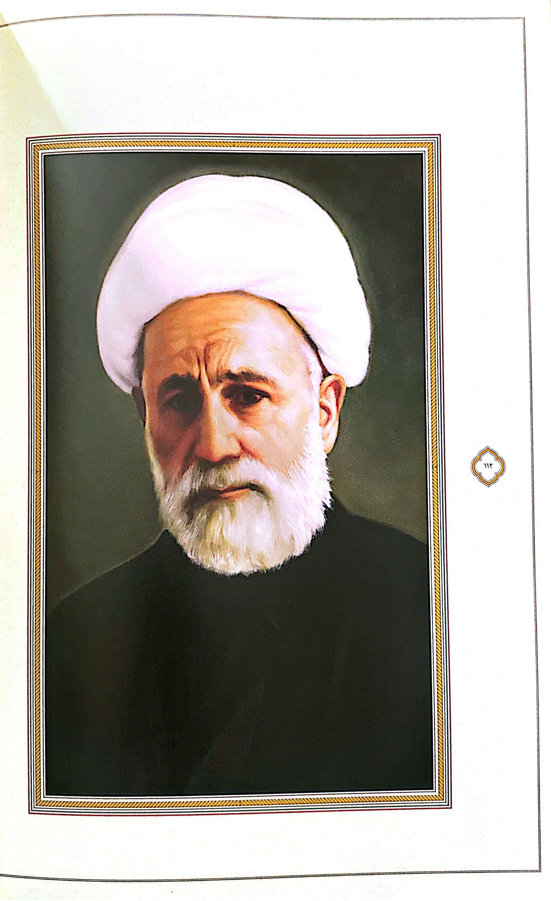

48- حضرت آیت الله حاج شیخ فرج الله پیشنماز زاده
حضرت آیت الله آخوند حاج شیخ فرج الله پیشنماززاده از علمای اعلام و روحانیان عالی مقام قفقاز .است در سال ۱۸۷۰م / ۱۲۸۷ق. در شهرستان نوخا» دیده به جهان گشود تلاوت قرآن و دروس مکتب خانه ای را در زادگاه خود فراگرفت. در پانزده سالگی عازم حوزه های علمیه اردبیل و سپس زنجان شد. مقدمات و بخشی از سطوح عالی علوم دینی را از استادان آنجا آموخت. پس از آن رهسپار حوزه علمیه تهران شد و سالیانی چند از محضر استادان آنجا بهره برد. از مدت اقامت و استادان ایشان در حوزههای مذکور اطلاعی در دست ،نیست جز آن که وی در مراتب بالای علمی در حدود سال ۱۳۱۱ق. ۱۸۹۴م برای تکمیل تحصیلات خود راهی حوزه علمیه نجف اشرف شد و در دروس خارج فقه و اصول بزرگانی چون حضرات آیات عظام فاضل شربیانی، شیخ محمدحسن مامقانی و سپس آخوند خراسانی شرکت کرد و به مدت شش سال از گنجینه دانش بزرگان دیار نور بهره یافت و به مقامات عالی علمی و معنوی نایل آمد. آنگاه به زادگاه خود بازگشت و به وعظ، ارشاد، تبلیغ و ترویج احکام و معارف قرآنی پرداخت. وی در «نوخا» مدرسه ای تأسیس کرد و به تدریس علوم اسلامی همت گمارد آنان که توفیق درک حضور ایشان را داشته اند او را عالمی جلیل القدر، دارای عظمت ،علمی زاهد و پارسا روی گردان از زخارف دنیا و اهل عبادت و ذکر و دعا توصیف کرده اند. همانند دیگر عالمان وقت قفقاز از ظلم و ستم حکومت بلشویکی در امان نماند تحت شکنجه آزار و اذیت فراوان واقع شد. وی در سال ۱۹۴۵ م. موفق به انجام حج بيت الحرام شد و سرانجام در سال ۱۹۵۲م. ۱۳۷۱ق. در شهر باکو بدرود حیات گفت و به دیدار معبود شتافت.
رضوان الله تعالى عليه
تصویر

49- حضرت آیت الله آخوند آقا مع النكرانى
حضرت آیت الله آخوند آقامعلی لنکرانی از علمای اعلام و روحانیان عالی مقام قفقاز است. در سال ۱۸۷۲م. ۱۲۸۹ق. در روستای «سیغداش» از توابع شهرستان «ماساللی» منطقه لنکران متولد شد. دروس مكتب خانه ای و مقدّمات علوم دینی را از روحانیان منطقه فراگرفت. در جوانی عازم حوزه علمیه قم شد و سطوح عالی را در محضر استادان آنجا آموخت. پس از اتمام سطح عالی به نجف اشرف مهاجرت و متجاوز از بیست سال از محضر بزرگانی چون حضرات آیات عظام آخوند ملا محمد كاظم خراسانی، سیّد محمّد كاظم طباطبایی یزدی و شریعت اصفهانی و در معقول از آقا سیدحسین بادکوبه ای بهره برد و به مقامات عالی علمی و معنوی نایل آمد. پس از تکمیل تحصیلات در سال ۱۹۱۶م. به زادگاه خود بازگشت و به وعظ و ارشاد و تبلیغ و تدریس علوم و معارف اسلامی همت گمارد وی نیز همانند عالمان دینی منطقه از آزار و اذیت و خفقان و محدودیتهای به وجود آمده توسط حاکمیت کمونیستی در امان نماند و در سال ۱۹۳۳م. تحت پیگرد قرار گرفت؛ اما قبل از دستگیری موفق شد به ایران مهاجرت کند سرانجام در محرم الحرام ۱۳۷۲ق. سپتامبر ۱۹۵۲م. قلب آن عالم ربانی به هنگام سخنرانی از تپش ایستاد و به دیدار معبود شتافت.
رضوان الله تعالى عليه
تصویر

50- حضرت آیت الله شیخ جواد ناردارانی
حضرت آیت الله شیخ جواد ناردارانی فرزند آخوند ملا طالب از علمای اعلام و فقهای عظام منطقه قفقاز است ایشان در سال ۱۸۴۵م. ۱۲۶۱ .ق در قصبه نارداران از توابع شهر باكو متولد شد. قرائت قرآن ،بوستان گلستان و دیگر کتب متداول مکتب خانه های وقت قفقاز و مقدمات علوم حوزوی را از روحانیان زادگاه خود آموخت. در سنین جوانی به حوزه علمیه قم و سپس نجف اشرف عزیمت کرد از استادان وی در حوزه علمیه قم اطلاعی در دست نیست اما در نجف اشرف از محضر بزرگانی چون حضرات آیات عظام میرزا حبیب الله ،رشتی شیخ محمد حسن مامقانی میرزا محمدتقی شیرازی و شریعت اصفهانی بهره برد و به مقام رفیع اجتهاد در علوم حوزوی دست یافت. پس از تکمیل تحصیلات و نیل به مقامات علمی و معنوی به زادگاه خود بازگشت و به تبلیغ معارف دینی و ترویج احکام شرعی و دیگر خدمات همت گمارد در سالهای اختناق حکومت کمونیستی از شدت آزار و اذیت مأموران بلشويك چنان عرصه را بر خود تنگ و تاريك ديد که ناچار تن به جلای وطن داد و ابتدا به یکی از شهرهای ایران و سپس به نجف اشرف مهاجرت کرد و در آنجا اقامت گزید. سرانجام آن عالم ربانی در سال ۱۹۵۳ م. ۱۳۷۲ق بدرود حیات گفت و در جوار بارگاه ملکوتی مولی الموحدين اميرالمؤمنين امام على عليه آلاف التحيه والثنا- به خاك سپرده شد.
قدس سره الشريف
تصویر

51- حضرت آیت الله شیخ غلامحسین محامی بادکوبه ای
حضرت آیت الله شیخ غلامحسین محامی بادکوبه ای فرزند آخوند شیخ اباصلت از علمای اعلام و فقهای عظام قفقاز است. در سال ۱۸۹۰ م. ۱۳۰۷ق. در روستای «بوزونا» از توابع بادکوبه دیده به جهان گشود پس از گذران دوران کودکی، تحصیلات مکتب خانه ای مقدمات و بخشی از علوم حوزوی را نزد عالمان و روحانیان زادگاه خویش و مدارس علمیه بادکوبه فراگرفت. پس از فوت پدر بزرگوارش به سال ۱۹۰۷ م . ۱۳۲۴ق. به حوزه علمیه مشهد مقدّس هجرت کرد و در مدرسه خیرات خان به تحصیل علوم و معارف اسلامی پرداخت سطوح عالی و دروس خارج فقه و اصول و تفسیر و حدیث را از محضر بزرگانی چون حضرات آیات عظام میرزا محمد آقازاده خراسانی، حاج آقا حسین . طباطبایی قمی میرزا مهدی غروی اصفهانی، سیّد محمّدتقی میرزا عسکری معروف به آقابزرگ حکیم فراگرفت و به مقامات عالی علمی و معنوی نایل آمد.
ایشان جوار حضرت ثامن الحجج امام على بن موسى الرضا - سلام الله علیهم اجمعین را برای سکونت و اقامت برگزید و در مسجد «شیخ علی اکبر نهاوندی» به امامت جماعت پرداخت. حضرتش عالمی عابد و زاهد، اهل ذکر و تهجد، مجاهد و سختکوش محکم و استوار در راه دفاع از ارزشهای دینی بود وفات ایشان به سال ۱۹۵۳ م . ۱۳۶۹ق. اتفاق افتاد و در یکی از حجرات صحن مطهر رضوی به خاک سپرده شد.
قدس سره الشريف
تصویر

52- شیخ الاسلام آخوند زز العابدین علیزاده
شیخ الاسلام آخوند زین العابدین علیزاده مشهور به «آخوند آقا» فرزند حاج شیخ محمد جواد از علمای اعلام و روحانیان عالی مقام منطقه قفقاز است. در سال ۱۸۷۱م / ۱۲۸۸ق. در قریه «پیر شاقی» در خانواده ای روحانی متولد شد. دروس مکتب خانهای مقدمات و بخشی از فقه و اصول را نزد پدر آموخت. سپس وارد مدرسه «میرزا حسیب قدسی» در شهر قدیمی باکو موسوم به «ایچری شهر» گردید و از استادان آنجا بهره برد. در بیست سالگی عازم حوزه علمیه نجف اشرف شد و در جمع شاگردان بزرگانی چون حضرات آیات عظام مولی محمد فاضل ایروانی میرزا حبیب الله ،رشتی مولی محمد فاضل شربیانی درآمد و به مقامات عالی علمی و معنوی نایل شد. وی در اواخر قرن نوزدهم میلادی به زادگاه خود بازگشت و در یکی از مساجد شهر قدیمی باکو به امامت جماعت و وعظ و ارشاد و دیگر فعالیتهای دینی پرداخت. پس از مدتی با حکم شیخ الاسلام وقت منطقه قفقاز، شیخ عبدالسلام آخوندزاده به امامت جماعت مسجد «تازه پیر» منصوب شد در سال ۱۹۰۴م به عضویت اداره روحانیت منطقه قفقاز در آمد. در سال ۱۹۱۸ م. به عنوان قاضی شرع شهر باکو منصوب گردید. سپس در همان سال به عنوان شیخ الاسلام منطقه قفقاز برگزیده شد و به مدت دو سال در این منصب به فعالیت پرداخت. در سال ۱۹۲۰م به عللی از منصب خود کناره گیری کرد این ایام که مصادف با استقرار و تثبیت حاکمیت بلشويك ها بود شیخ نیز همانند عالمان و روحانیان منطقه در غربت و مظلومیت به سختی روزگار گذراند. در سال ۱۹۴۴م. دوباره به شیخ الاسلامی منطقه منصوب شد. سرانجام در پانزدهم دسامبر ۱۹۵۴م. نوزدهم ربیع الثانی ۱۳۷۴ق دار فانی را وداع گفت و به دیار باقی شتافت.
رحمة الله عليه رحمة واسعة
تصویر

53- حضرت آیت الله حاج شیخ محس نخجوانی
حضرت آیت الله حاج شیخ محسن ،نخجوانی فرزند آیت الله شیخ محمد علی نخجوانی از علمای اعلام و فقهای عظام منسوب به قفقاز است. در ۱۳۱۴ق. ۱۸۹۷م. به هنگام حضور پدر بزرگوارش در نجف اشرف در آن شهر دیده به جهان گشود مقدّمات و سطوح عالی علوم دینی را از استادان نجف اشرف فراگرفت و در دروس خارج فقه و اصول آیات عظام میرزا محمدحسین نایینی، آقا ضیاءالدین عراق، سيدابوالحسن اصفهانی حاضر شد و به مقام رفیع اجتهاد نایل آمد. آنگاه خود بر مسند تدریس نشست و از مدرسین حوزه علمیه نجف اشرف شد. وی در اواخر عمر شریفش به مشهد مقدس هجرت کرد و در جوار بارگاه ملکوتی حضرت ثامن الحجج امام علی بن موسى الرضا -علیهم السلام- سکنی گزید و به تدریس علوم اسلامی پرداخت و از مصاحبان حضرات آیات حاج شیخ هاشم قزوینی و میرزا احمد آقازاده کفایی و میرزا کاظم مامقانی به شمار آمد. حضرتش در زهد و تقوا و ورع و پرهیزکاری دارای مقامی والا بوده و عشقی سوزان به اهل بیت عصمت و طهارت علهيم السلام داشته و علاوه بر تدریس و تعلیم طلّاب، اکثر اوقات خود را به عبادت سپری میکرد سرانجام آن عالم ربانی در ۱۳۷۳ق. ۱۹۵۴م. دعوت حق را لبیک گفت و به ملکوت اعلی پیوست. پیکر پاکش پس از تشییع باشکوه در یکی از رواقهای حرم مطهر به خاک سپرده شد.
رحمة الله عليه رحمة واسعة
تصویر

54- حضرت آیت الله شيخ عبد الغفار حائرى لنكرانى
حضرت آیت الله شیخ عبدالغفار حائری ،لنکرانی فرزند حضرت آیت الله العظمی شیخ ابراهیم حائری لنکرانی از علمای اعلام و فقهای عالی مقام منطقه قفقاز است در سال ۱۸۷۸م. ۱۲۹۵ ق. به هنگام حضور والد معظم خود در نجف اشرف در آن شهر دیده به جهان گشود. مقدمات، سطوح عالی و دروس خارج فقه و اصول را نزد استادان بنام و بزرگان حوزه مقدس نجف اشرف به پایان برد و در سنین جوانی به درجه رفیع اجتهاد در علوم اسلامی نایل آمد. سپس در حدود سالهای ۱۹۱۵م. برابر با سالهای ۱۳۳۳ق به زادگاه آباء و اجداد خود لنکران بازگشت و مورد استقبال عظیم مردمی واقع شد عالمان روحانیان و طبقات مختلف مردم مقدم او را گرامی داشتند و مورد احترام و تكريم قرار دادند. پس از حاکمیت کمونیستها تحت تعقیب و آزار و اذیت قرار گرفت و عرصه بر او تنگ شد. وی ناگزیر به شهر اردبیل هجرت کرد و در مسجد «محمدیه» به اقامت جماعت پرداخت به رغم محبوبیت و جایگاه رفیع علمی و معنوی در میان مردم و اصرار اهالی بر اقامت در اردبیل در دوران استبداد و اقدامات ضددینی رضاخان به نجف اشرف بازگشت پس از سالیانی چند به شهر مقدس کاظمین رفته و در آنجا رحل اقامت افکند. بنابر نقل علّامة شیخ آقا بزرگ تهرانی که از معاصران ایشان است شیخ عبدالغفار از جمله عالمان دینی بود که در فضایل اخلاقی و تواضع و حسن خلق خیرخواهی ،مردم حلم و بردباری، صدق و صفا عبادت و شب زنده داری پرسوز و گداز زهد و تقوا و دوری از زخارف دنیا کم نظیر می نمود و همه عالمان بزرگ عتبات عالیات روحانیان طلاب و عموم مردم مؤمن علاقه و ارادت ویژه ای به حضرتش داشتند. وفات آن عالم ربانی در روز پنجشبه ششم ربیع الاول سال ۱۳۷۶ق. ۱۹۵۶م. در کاظمین اتفاق افتاد. روز بعد پیکر پاکش به نجف اشرف منتقل و در صحن مقدس امام علی - سلام الله علیه- در کنار پدر بزرگوارش به خاک سپرده شد.
افاض الله علينا من بركات تربته الشريف
تصویر

55- حضرت آیت الله شیخ اسد الله سیف الدینی
حضرت آیت الله شیخ اسدالله سیف الدینی از علمای اعلام و فقهای عظام و حکمای کرام منطقه قفقاز است. در سال ۱۸۷۱م ۱۲۸۷ق. در روستای «سیف الدین که در لهجه محلی «سیبتین گفته می شود در خانواده ای کشاورز و متدین متولد شد. دروس مکتب خانه ای را از روحانیان منطقه فراگرفت. در نوجوانی به حوزه ی علمیه اردبیل رفت و در مدرسه ملا ابراهیم» تحت تعلیم و تربیت استادان وقت آنجا قرار گرفت مقدّمات و سطوح عالی علوم حوزوی را از محضر بزرگانی چون حضرات آیات حاج میرصالح آقا مجتهد و آقاسید مرتضی خلخالی آموخت. آنگاه به احتمالی در سال ۱۸۹۱م. ۱۳۰۸ق. عازم نجف اشرف شد و در حلقه درس حضرات آیات عظام آخوند ملا محمدکاظم خراسانی، سید محمد کاظم طباطبایی یزدی درآمد و فلسفه را نیز از محضر حکیم نامی آقاسید حسین بادکوبه ای فرا گرفت ایشان علاوه بر علوم مذکور در ریاضیات نیز تبحر کامل داشته است. وی پس از نیل به مقامات عالی علمی و معنوی و دریافت گواهی اجتهاد از استاد خود آیت الله العظمی سید محمد کاظم طباطبایی یزدی در سال ۱۹۱۱م. ۱۳۳۰ق به زادگاهش بازگشت و به وعظ و ارشاد و تبلیغ معارف دینی و تدریس علوم حوزوی پرداخت به زودی جامعیت و عظمت علمی و معنوی حضرتش زبان زد خاص و عام گردید.
پس از تشکیل حکومت کمونیستی تا سال ۱۹۳۸م. آن عالم ربانی تحت تعقیب و آزار و اذیت شدید مأموران و طرفداران حکومت الحادی قرار گرفت که این فصل از زندگانی ایشان مشحون از مظلومیت و غربت آن بزرگوار است سرانجام در همین سال دستگیر شد اما با وساطت یکی از افسران که به جلالت شیخ پی برده بود از مرگ حتمی نجات یافت و به پنج سال زندان در «تاشکند» و مصادره تمامی اموال محکوم گردید. شیخ اسدالله پس از گذراندن دوران تبعید در سال ۱۹۴۳م. به زادگاه خود بازگشت اما دوباره مجبور به ترک زادگاه و خانواده خود شد و در روستای «شرفه» پنهان گردید. پس از مدتی به دعوت پنهانی اهالی روستای «کاظم آباد» از توابع شهر جلیل آباد منطقه لنکران بدانجا رفت و مخفیانه به تبلیغ احکام و معارف دینی و انجام امور شرعی پرداخت. در سال ۱۹۵۲م به شهر ماساللی نقل مکان کرد و به فعالیتهای دینی ادامه داد. آن عالم ربانی به زهد و تقوی مراقبت و مواظبت در اعمال عبادت و شب زنده داری، سوز و گداز شبانه عشق و ارادت به خاندان ،رسالت عطوفت و رأفت سرپرستی ایتام و نیز به استجابت دعا و دیگر فضایل و مکارم اخلاقی مشهور و تکیه گاه معنوی مردم منطقه در دوران تاريك حكومت کمونیستی بودهاند. سرانجام حضرتش پس از رنجهای فراوان در راه احیای ارزشهای الهی و خدمت به خلق خدا در شانزدهم سپتامبر سال ۱۹۵۶م . بیست و نهم محرم الحرام سال ۱۳۷۵ق. داعی حق را لبيك گفت و به دیدار معبود شتافت پیکر پاکش در قبرستان شهر «ماساللی» به خاک سپرده شد.
افاض الله علينا من بركات تربته الشريف
تصویر

56- حضرت آیت الله میرزا عبد المطلب فقیه اردوبادی
حضرت آیت الله میرزا عبدالمطلب فقیه اردوبادی از علمای اعلام و روحانیان عالی مقام منطقه قفقاز است ایشان در سال ۱۳۰۴ق. ۱۸۸۷م در قریه «ایلیس» از توابع اردوباد دیده به جهان گشود. دروس مکتب خانه ای مقدّمات و بخشی از علوم حوزوی را از روحانیان منطقه آموخت. در جوانی به هنگام شروع انقلاب و حاكميت بلشويكها به آذربایجان هجرت کرد و در شهر ارومیه اقامت گزید سپس برای تکمیل مراتب علمی و معنوی عازم حوزه علمیه تبریز شد و سطوح عالی را از محضر استادان آنجا فراگرفت و در حوزه درس خارج فقه و اصول حضرات آیات سیدابوالحسن انگجی و سید مرتضی خسروشاهی شرکت جست و نیز از محضر عارف شهیر و اخلاقی کبیر، آیت الله میرزا جواد آقا ملکی تبریزی که در آن وقت در تبریز اقامت داشت بهره معنوی برد و به درجه رفیع اجتهاد نایل شد پس از نیل به مقامات عالی علمی و معنوی در شهر ارومیه رحل اقامت افکند و به وعظ و ارشاد و اقامه جماعت و تدریس علوم اسلامی همت گمارد و ملجا مردمان آن سامان شد حضرتش عالمی زاهد و پارسا اهل تهجد و عبادت دارای همت و حمیت دینی بوده و شجاعت و صراحت لهجه ویژه ای در مقابله با ستمگران و مفسدان داشته است. از این روی همواره از سوی رژیم منحوس پهلوی تحت پیگرد و آزار و اذیت قرار میگرفت از ایشان آثار علمی چندی به یادگار مانده است از جمله:
1- تقریرات درس خارج آیت الله انگجی؛
2- کتابی درباره امام زمان عجل الله تعالى فرجه الشريف
3- دعوت محمديه
4- حاشیه برعروه الوثقى مشتمل بر فتاوای فقهی خویش
وفات آن عالم ربانی در جمادی الثانی ۱۳۷۸ق. ۱۹۵۸م. اتفاق افتاد و پیکر مطهرش پس از انتقال به شهر مقدس قم در قبرستان شیخان به خاک سپرده شد.
قدس سره الشريف
تصویر

57- حضرت آیت الله آخوند ملا مظفر لنکرانی
حضرت آیت الله آخوند ملا مظفّر لنکرانی از علمای اعلام و روحانیان عالی مقام منطقه قفقاز است. در ۱۸۸۱م / ۱۲۹۸ق. در قصبه «ارکوان» از توابع شهرستان «ماساللی» منطقه لنکران دیده به جهان ،گشود، دروس مکتب خانه ای و مقدمات علوم دینی را از روحانیان منطقه فراگرفت. در سنین جوانی در حدود سال ۱۹۰۳م به حوزه علمیه اردبیل عزیمت کرد و سطوح عالی را از محضر استادان حضرات آیات آقا میرزا على اكبر مجتهد ،اردبیلی آقا سیداحمد مرتضوی فراگرفت و در حالیکه توشه ای در خور از فضل و فضیلت داشت به حوزه علمیه نجف اشرف مهاجرت کرد و از گنجینه دانش بزرگانی چون حضرات آیات عظام آخوند ملا محمدکاظم خراسانی، سیدمحمدکاظم طباطبایی یزدی و شریعت اصفهانی بهره برد و به مقامات عالی علمی و معنوی نایل آمد پس از تکمیل تحصیلات در سال ۱۹۲۶م. به زادگاه خود بازگشت و به وعظ و ارشاد و تبلیغ و ترویج معارف دینی و احکام شرعی پرداخت اما پس از مدتی در اثر آزار و اذیت و تهدید و خفقان رژیم کمونیستی ناچار به شهرستان «جلیل آباد» هجرت کرد و مخفیانه در آنجا به سر برد؛ اما در سال ۱۹۳۸م شناسایی و دستگیر و زندانی شد. وی پس از آزادی در سال ۱۹۴۲م به زادگاه خود قصبه ارکوان» بازگشت و به طور محدود به انجام وظایف روحانی و تدریس و تربیت طلاب علوم اسلامی اشتغال ورزید. سرانجام آن عالم ربانی پس از عمری تحمل رنج و زحمت و مرارت و حبس و آزار و اذیت در سال ۱۹۵۹م. ۱۳۷۹ق. دار دنیا را وداع گفت و به دیدار معبود شتافت پیکر پاکش در قبرستان «ارکوان» به خاک سپرده شد.
قدس سره الشريف الله
تصویر

58- حضرت آیت الله علامه میرزا محمد علیارد و بادی
حضرت آیت الله علامة ميرزا محمد علی غروی ،اردوبادی فرزند آیت الله میرزا ابوالقاسم اردوبادی از اعاظم علما و اكابر فقهای منسوب به منطقه قفقاز است. در بیست و یکم رجب سال ۱۳۱۲ق. نوزدهم ژانویه ۱۸۹۵م در شهر تبریز متولد شد در چهار سالگی به همراه پدر به نجف اشرف هجرت کرد و از خردسالی تحت اشراف والد معظم خود به تحصیل مقدّمات و علوم عربی و ادبی پرداخت. وی از استعداد و نبوغ مثال زدنی برخوردار بود و در نوجوانی در دروس خارج فقه و اصول پدر و آیت الله العظمى شيخ الشريعة اصفهانى شرکت جست و علاوه بر فقه و اصول علم رجال و حدیث را از ایشان و آیت الله میرزا علی شیرازی فراگرفت و در فلسفه از محضر فیلسوف نامی آیت الله شیخ محمد حسین غروی اصفهانی بهره برد و در تفسیر و کلام ملازم درس و بحث علامة شيخ محمد جواد بلاغی گردید و به مقامات عالی علمی و معنوی نایل گشت به طوری که در عنفوان جوانی به دریافت گواهی اجتهاد از استادان و بزرگانی چون میرزا علی آقا شیرازی میرزا محمدحسین نایینی شیخ عبدالكريم حائری شیخ محمدرضا ابي المجد اصفهانی، سیدحسن صدر شیخ محمد باقر بیرجندی و دیگران مفتخر شد علّامه اردوبادی علاوه بر علوم یاد شده در علوم ادبي اعم از لغت، شعر، تاریخ تراجم و غیره آیتی عظیم و فرزانه ای یگانه است. علاوه بر آن که در مکارم اخلاق حسن خلق، زهد و تقوا، دوری از زخارف دنیا مهر و مروّت و صفا شخصیتی بی بدیل و الگویی کم نظیر به شمار می رود. در روشن رأيي و فطانت او را باید عالم به زمان خویش خواند که به واسطه درك عمیق حوادث و تحلیل درست آنها دچار سهو و اشتباه نگردید حضرتش با مجاهدتی تمام عمر شریف خود را صرف ترویج علوم و معارف قرآن و اهل بيت عليهم السلام- کرد و با نگارش و درج مقالات فراوان به روشنگری جامعه در کشورهای اسلامی پرداخت. وی از یاران علامه امینی در تأليف كتاب ارزشمند «الغدیر» بوده و در نشر آثار علمی سعی بلیغ نموده است. از آن عالم ربانی آثاری ارزشمند به ویژه در علوم ادبی نظم و نثر تاریخ و تراجم، فقه و اصول و تفسیر برجای مانده است؛ از جمله:
١- الحدائق ذات الاكمام ٢- الحديقه المبهجة ٣- زهر الربي: ۴- زهر الرياض ٥- الكلمات التامات ۶- الانوار الساطعه فى تسمية حجّه الله القاطعه 7 - على وليد الكعبه ۸- تقريرات الفقه؛ ۹- حياة الامام المجدّد الشيرازي ۱۰ - الردّ على ابن بليهد القاضى؛ ۱۱- ديوان شعر و ۱۲- تفسير القران وفات آن عالم ربانی و علّامه بزرگوار در پانزدهم صفر سال ۱۳۸۰ق اوت ۱۹۶۰م. به وقوع پیوست. پیکر پاکش پس از تشییع باشکوه در یکی از حجرات صحن مقدّس علوی به خاک سپرده شد.
قدس الله نفسه الزكيه
تصویر

59- حضرت آیت الله شیخ قدرت الله لنكرانى
حضرت آیت الله شیخ قدرت الله لنکرانی از علمای اعلام و روحانیان عالی مقام لنکران است. در سال ۱۸۷۰ م . ۱۲۸۷ ق. در روستای «ارکوان» از توابع شهرستان «ماساللى» منطقه لنكران دیده به جهان گشود قرائت قرآن و کتابهای ،بوستان گلستان نصاب الصبيان و مقدمات علوم اسلامی را نزد روحانیان منطقه آموخت. در جوانی عازم حوزه علمیه اردبیل شد و سطوح عالی علوم حوزوی را نزد بزرگانی چون حاج میرصالح مجتهد انواری و آقاسیدمرتضی خلخالی دیگران فراگرفت. سپس به حوزه مقدّس نجف اشرف هجرت کرد و از محضر بزرگانی چون مولی محمد فاضل شربیانی، سید محمد كاظم طباطبايي يزدى آخوند ملا محمدکاظم خراسانی و دیگران بهره برد و به مقام اجتهاد در علوم اسلامی رسید.
وی پس از نیل به مقامات علمی و معنوی به زادگاه خود بازگشت و به تبلیغ و ترویج معارف دینی و احکام شرعی و نیز تدریس علوم اسلامی پرداخت خفقان و اسبتداد حکومت الحادى كمونيسم حضرتش را نیز به شدت تحت فشار و آزار و اذیت قرار داد و سرانجام در سال ۱۹۳۰م. دستگیر و زندانی شد. پس از رهایی از زندان به شهرستان «جلیل آباد» هجرت کرد و در کمال غربت و مظلومیت به انجام فعالیتهای محدود دینی و مذهبی برای عموم مردم و تدریس علوم اسلامی به صورت مخفیانه برای عده ای از طالبان علوم اسلامی از جمله فرزندش مرحوم شیخ محمد مبادرت کرد. سرانجام آن عالم ربانی در ۱۹۶۰ م . ۱۳۷۹ ق. بدرود حیات گفت و به دیار باقی شتافت. پیکر پاکش در قبرستان شهرستان «جلیل آباد» به خاک سپرده شد.
رحمة الله عليه رحمة واسعة
تصویر

60- حضرت آیت الله میرزا محمد حسبز لنکرانی
حضرت آیت الله میرزا محمد حسین لنکرانی مشهور به امام آخوند فرزند ملا عبدالحمید از علمای اعلام و فقهای عالی مقام منطقه قفقاز است در سال ۱۸۷۸ م . ۱۲۹۵ .ق در شهر «لنکران دیده به جهان گشود دروس مکتب خانه ای مقدمات و بخشی از سطوح عالی را نزد پدر و دیگر علما و روحانیان لنكران فراگرفت در سنین جوانی به نجف اشرف هجرت کرد و از محضر بزرگانی چون حضرات آیات عظام سید محمد کاظم طباطبایی یزدی، آخوند ملا محمد کاظم خراسانی، شریعت اصفهانی و میرزا محمد حسین نائینی و در فلسفه از محضر آقاسید حسین بادکوبه ای بهره برد و به مقام اجتهاد نایل آمد پس از بازگشت به زادگاه خود در حدود سال ۱۹۲۵ م. به رغم آن که تمام شرايط مهاجرت ایشان به ایران فراهم بود حسب تشخیص ،وظیفه در کمال ایثارگری و فداکاری در لنکران ماندگار شد و بار سنگین مسئولیت رهبری دینی منطقه را در دوران استبداد و خفقان وظلم وستم حاکمیت کمونیستی با درایت و متانت ویژه خود به دوش کشید. ایشان از هم دوره های مرجع فقید جهان تشیع، حضرت آیت الله العظمی حاج آقا حسین طباطبايي بروجردی بوده و تا آخر عمر شریف مراودات آن دو بزرگوار به انحاء مختلف و به صورت پنهانی برقرار بوده است. پس از مرگ استالین و کاسته شدن از صولت حکومت کمونیستی بارها از سوی مراكز علمی شوروی سابق برای تدریس در رشته های نجوم و ریاضیات فراخوانده شد اما آن عالم ربانی وظیفه سنگربانی از مرز اعتقاد دینی مردم مسلمان را برگزید و به مقامات دنیوی پشت پا زد و دعوت آنان را اجابت نفرمود.
حضرتش جامع علوم معقول و منقول بوده و در رشته های مختلف علوم اسلامی از جمله نجوم ،هیئت ریاضیات و نیز علوم غریبه تبحر داشته است همچنین برخوداری از فضایل و ملکات اخلاقی صفات عالی ،انسانی مقامات معنوی پرهیز از زخارف دنیا زهد و پارسایی، سخاوتمندی و گشاده دستی عبادت در سحرگاهان و ذکر در شبانگاهان سوز و گداز، و عشق به اهل بیت عصمت و طهارت عليهم السلام - از ویژگیهای بارز ایشان شمرده شده است به رغم آن که بارها تحت پیگرد و آزار و اذیت دژخیمان کمونیست واقع شد و کتابخانه و اموالش مصادره گردید، تمام مرارتها و سختیها را به جان خرید و در سنگر بندگی خدا و سربازی حضرت بقیة الله الاعظم (عج) استوار ایستاد به جرأت می توان گفت معظم له از برجسته ترین علما و فقهای منطقه قفقاز در دوران تاریک حاکمیت کفر و الحاد به شمار می رود. سرانجام آن عالم ربانی در دوازدهم ماه ربيع الثانى ۱۳۸۰ ق. ششم اكتبر ۱۹۶۰ م. چشم از جهان فرودست و به دیدار معبود شتافت پیکر پاکش پس از تشییع باشکوه اهالی منطقه لنکران و اقامه نماز توسط آیت الله شیخ بشیر ارکوانی در قبرستان شهر لنکران به خاک سپرده شد. در پی ارتحال ایشان مجلس ختمی نیز با همت آیت الله شیخ حسین لنکرانی از طرف علمای بزرگ تهران برگزار گردید.
قدس الله نفسه الزكيه
تصویر

61- حضرت آیت الله شيخ جلا النكراني
حضرت آیت الله شیخ جلال لنکرانی از علمای اعلام و روحانیان عالی مقام منطقه لنکران در سال ۱۸۸۵ م . ۱۳۰۲ق. در روستای «کلاتان» از توابع شهرستان ماساللی منطقه لنکران در خانواده ای مشهور به علم و تقوا متولد شد. در پنج سالگی پدرش او را نزد ملّا ،موسی روحانی مکتب دار روستا برد وی قرائت قرآن ،بوستان گلستان و دیگر کتب متداول مکتب خانه های آن زمان را در مدت چهار سال به شیخ جلال آموخت. از نه سالگی فراگیری علوم دینی را آغاز کرد و به تقاضای پدر که همتی والا در تربیت فرزند داشت آخوند شیخ ایمان مقدمات علوم حوزوی را به وی تعلیم داد. شیخ جلال در سال ۱۹۰۰م . ۱۳۱۷ق. در حالی که پانزده سال از عمرش میگذشت به حوزه علمیه تهران که در آن زمان با وجود فقها و فلاسفه رونق چشمگیری داشت عزیمت کرد و سطوح عالی فقه و اصول و فلسفه را از محضر بزرگانی چون حضرات آیات شیخ محمدحسن طالقانی میرزا محمدحسن آشتیانی آموخت. پس از ده سال اقامت در حوزه علمیه تهران که در خلال آن با اوضاع و جریانات سیاسی و اجتماعی آشنا شد به نجف اشرف مهاجرت کرد و سالها در آن حوزه مقدس به تحصیل و تکمیل معلومات خود پرداخت و از محضر بزرگانی چون آخوند ملا محمد کاظم خراسانی و دیگران بهره برد و به مقامات عالی علمی و معنوی نایل آمد. از دیگر استادان وی در حوزه علمیه نجف اشرف اطلاعی در دست نیست. آنچه مسلم است ایشان در ریاضیات و هیئت نیز تبحر داشته است. شیخ جلال در حدود سالهای ۱۹۲۵م. ۱۳۴۳ق. به زادگاه خود بازگشت و با روشی نوین کلاسهای آموزش قرآن احکام و معارف ديني تشکيل داد و جمع کثیری را تربیت نمود. در سال ۱۹۲۸م. تحت تعقیب حکومت کمونیستی قرار گرفت. به ناچار با خانواده خود به شهر بیله سوار قفقاز رفت و به مدت دو ماه به طور پنهانی به سر برد ولی نهایتاً دستگیر شد و با شکنجه و آزاری سخت مدت ده سال محکوم به زندان گردید. در سال ۱۹۳۸م. از زندان آزاد شد؛ اما پس از چند ماه دوباره دستگیر و به قزاقستان تبعید شد. بعد از گذشت پنچ سال از مدت تبعید به ایشان اجازه داده شد خانواده اش را نزد خود به تبعیدگاه ببرد. در سال ۱۹۴۸ م . به زادگاه خود بازگشت پس از مدتی مردم روستای «بوزونا» از توابع باكو مخفيانه از ایشان دعوت کردند. وی دو سال بدان جا رفت و به فعالیتهای دینی مخفیانه پرداخت اما از شدت خفقان و آزار و اذیت ناگزیر به ترک منطقه شد و به زادگاه خود روستای «کلاتان» بازگشت و تا آخر عمر در همان جا ماندگار شد ایمان ،محکم عشق به اهل بیت عصمت و طهارت - عليهم السلام - مداومت به شب زنده داری و ذکر و فکر، صراحت لهجه شجاعت و بی باکی از ایشان اسطوره ای شکست ناپذیر ساخت و به رغم زندان و تبعید طولانی و شکنجه ها و آزار و اذیتها از فعالیتهای دینی دست برنداشت. سرانجام آن عالم ربانی و مجاهد خستگی ناپذیر در ماه مارس ۱۹۶۱م. رمضان ۱۳۸۰ق. قریب به اذان ظهر روح پاکش کالبد تن را شکافت و به دیدار معبود شتافت. پیکر پاکش در قبرستان زادگاهش روستای کلاتان به خاک سپرده شد.
افاض الله علينا من بركات تربته الشريف
تصویر

62- حضرت آیت الله مبرزا عبد الكريم مشتاقایی بادکوبه ای
حضرت آیت الله میرزا عبدالکریم مشتاقانی فرزند حاج احمد از علمای اعلام و روحانیان عالی مقام منطقه قفقاز است. در سال ۱۸۶۷م. ۱۲۸۳ق. در خاندانی که چندین نسل از روحانیان عالی مقام بوده اند در قصبه «مشتاقا» از توابع شهر «بادکوبه» دیده به جهان گشود. دروس مکتب خانه ای و مقدمات علوم حوزوی را از محضر آخوند حاج علی احمد متخلص به «فنا» آموخت. سپس به مدرسه «حاج بابا» در شهر باکو رفت و تا هجده سالگی قسمت عمده سطوح عالی را از استاد دیگرش ملا عظیم فراگرفت. در سال ۱۸۹۵م. ۱۳۱۳ق. به حوزه علمیه مشهد مقدس عزیمت کرد و در مدرسه های «جعفرخان» و خیرات خان سکنی گزید و به فراگیری علوم اسلامی همت گمارد. از استادان ایشان در حوزه مذکور اطلاعی در دست نیست آنگاه در سال ۱۹۰۰م. رهسپار حوزه مقدس نجف اشرف شد و به مدت پنج سال از محضر بزرگانی چون آیات عظام شیخ محمدحسن مامقانی، سیّد محمّد كاظم طباطبايي يزدى سيّد محمّدتقی قزوینی و حاج آقا رضا همدانی بهره برد و به مقامات عالی علمی و معنوی نایل آمد. ایشان در سال ۱۹۰۵م. ۱۳۲۳ق. به زادگاه خود بازگشت و در یکی از مساجد محل به اقامه جماعت و وعظ و ارشاد پرداخت و نیز در مساجد تازه» «پیر» و «شیخ علی عهده دار خطا به شد. همچنین به تدريس علوم و معارف دینی همت گمارد و جمع کثیری از طلاب را تربیت کرد. آن عالم بزرگوار علاوه بر تبلیغ و تدریس به تألیف هفت جلد کتاب نیز موفق شد که عبارتند از: ١- ارشاد المتحيّرين در عقاید ۲- ارشاد الشباب در عقاید3 - منازل السالكين ترجمه توحید مفضل به زبان آذری ۴-گلزار حسینی (مقتل) ۵- لسان المستغيثين 6-حلال مشکلات و ۷ صراط مستقیم (ترجمه احادیث قدسی ).
آقامیرزا عبدالکریم نیز همانند دیگر عالمان و روحانیان دوران حاکمیت کمونیستها از انواع آزار و اذیت شکنجه و پیگرد و اهانت حاکمان کمونیسم در امان نماند و مصائب و دشواریهای فراوانی را متحمل شد. سرانجام آن عالم ربانی و روحانی خدمتگزار در بیستم جولای سال ۱۹۶۱م. ششم صفر سال ۱۳۸۰ق دارفانی را وداع گفت و به دیدار معبود شتافت. بنا بر وصیت خود در بخشی از قبرستان قریه «مشتاقا» که مدفن سادات محل بود به خاک سپرده شد.
رضوان الله تعالى عليه
تصویر

63- حضرت آیت الله شیخ محمد جواد ایروانی
حضرت آیت الله شیخ محمد جواد ایروانی ،نجفی فرزند آیت الله مولی محمد فاضل ایروانی از علمای اعلام و فقهای عظام منسوب به منطقه قفقاز است. در سال ۱۸۷۰م. ۱۲۸۷ق. به هنگام حضور پدر در نجف اشرف در آن شهر متولد شد مقدّمات و سطوح عالی را نزد شیخ عبدعلی خماسی، شیخ حسن میرزا و شیخ ابراهیم سلماسی فراگرفت. سپس در دروس خارج فقه و اصول بزرگانی چون حضرات آیات عظام شيخ الشريعة اصفهاني سيد محمد كاظم طباطبایی یزدی و آخوند ملا محمد کاظم خراسانی حاضر شد و به مقام رفیع اجتهاد نایل آمد. همچنین فلسفه را نزد حکیم متأله آقا سید حسین بادکوبه ای فراگرفت و ریاضیات را از محضر آقا شیخ علی نجف آبادی و شیخ عبدالحکیم سبزواری آموخت. آنگاه که خود جامع علوم منقول و معقول گردید به کرسی تدریس نشست و به تعلیم و تربیت طالبان علوم الهی همت گمارد و از مرجع وقت شیعه حضرت آیت الله العظمی سیدابوالحسن اصفهانی گواهی اجتهاد دریافت کرد.
حضرتش عالمی زاهد و پارسا دوستدار عزلت و عبادت و دارای مقامات معنوی بوده است. از ایشان علاوه بر تربیت شاگردان بسیار آثاری چون «تعلیقه بر بخش خیارات مکاسب شیخ انصاری و تعلیقه برکتاب ریاض المسائل به یادگار مانده است وفات آن عالم ربانی و فقیه صمدانی در سال ۱۹۶۲م. ۱۳۸۲ق. اتفاق افتاد و پیکر پاکش در یکی از حجرات صحن شریف علوی به خاک سپرده شد.
قدس سره الشريف
تصویر

64- حضرت آیت الله شيخ عبد الرزاق لنكرانى
حضرت آیت الله شیخ عبدالرزاق لنکرانی فرزند ملا کامل از علمای اعلام و روحانیان عالی مقام منطقه لنکران است. در سال ۱۸۷۸ م. ۱۲۹۵ ق. در روستای «یدی ایماق» از توابع شهرستان «ماساللی» منطقه لنکران دیده به جهان گشود دروس مکتب خانه ای و بخشی از مقدمات علوم حوزوی را نزد پدر و دیگر روحانیان منطقه فرا گرفت. در نوجوانی به ارشاد پدر عازم حوزه علمیه اردبیل شد و سطوح عالی را نزد بزرگانی چون حضرات آیات حاج میر صالح مجتهد ،انواری آقاسید مرتضی خلخالی و آقا میرزا على اكبر مجتهد آموخت و در حالی که توشه ای در خور از علم و فضیلت داشت به حوزه مقدس نجف اشرف هجرت کرد و از گنجینه دانش بزرگان دیار نور همچون حضرات آیات عظام سیدمحمدکاظم طباطبایی ،یزدی آخوند ملا محمد کاظم خراسانی و شریعت اصفهانی بهره برد و به مقامات عالی علمی و معنوی نایل آمد. آنگاه در حدود سال ۱۹۱۵ م. به زادگاه خود بازگشت و به وعظ و ارشاد و اقامه جماعت و انجام دیگر خدمات دینی و فرهنگی همت گمارد. ایشان مدرسه ای تأسیس و به تدریس علوم اسلامی مبادرت کرد و به زودی مرجع مراجعات دینی مردم منطقه شد. پس از انقلاب کمونیستی و حاکمیت حکومت الحادىی عرصه بر وی تنگ و تاریک گشت و موجبات آزار و اذیتهای طاقت فرسا فراهم آمد و تحت پیگرد قرار گرفت اما به همت مؤمنان ارادتمند خویش چند سالی مخفیانه روزگار گذراند. سرانجام در سال ۱۹۳۳م. به ناچار ترک دیار کرد و با یاری جمعی از مریدان خود از مرز گذشت و به شهر مقدس مشهد هجرت کرد و در جوار بارگاه ملکوتی حضرت امام علی بن موسی الرضا - سلام الله عليهما - اقامت گزید و به فعالیتهای دینی و علمی پرداخت به احتمالی در حدود ۱۹۶۲ م. ۱۳۸۲ ق دار فانی را وداع گفت و به دیار باقی شتافت پیکر پاکش در جوار حرم رضوی به خاک سپرده شد.
رضوان الله تعالى عليه
تصویر

65- حضرت آیت الله ميرزاعل بادکوبه ای
حضرت آیت الله میرزا علی بادکوبه ای از علمای اعلام و روحانیان عالی مقام قفقاز است. در سال ۱۸۷۰م./ ۱۲۸۶ق. در قصبه «بوزونا» از توابع «بادکوبه» دیده به جهان گشود. قرائت قرآن بوستان و گلستان و دیگر کتب متداول مکتب خانه های آن زمان و مقدّمات علوم حوزوی و بخشی از سطوح عالی را از علمای و روحانیان منطقه فرا گرفت. در سنین جوانی به حوزه علمیه نجف اشرف مهاجرت کرد و به مدت ۲۲ سال از محضر بزرگان علمی و معنوی دیار نور همچون حضرات آیات عظام فاضل ،شربیانی شیخ محمد حسن مامقانی، سید محمد کاظم طباطبایی یزدی و آخوند ملا محمد كاظم خراسانی بهره برد و به درجات عالی علمی و معنوی دست یافت به احتمالی پس از سال ۱۹۰۶م. ۱۳۲۴ق. به زادگاه خود بازگشت و به وعظ و ارشاد و تبلیغ و تدریس علوم و معارف اسلامی و انجام دیگر خدمات دینی همت گمارد وی علاوه بر زبان مادری خود ترکی آذری به فارسی، عربی، روسی و گرجی نیز تسلط کامل داشته و بدانها تکلم میکرده است. ایشان همچون علما و روحانیان معاصر خود تحت شدیدترین آزار و اذیتهای حکومت کمونیستی واقع شد و سرانجام در سال ۱۹۳۷م توسط مأموران حکومتی دستگیر و زندانی گشت. سپس به یکی از شهرهای سیبری تبعید شد و دیگر از سرنوشت ایشان کسی اطلاع نیافت. پس از سالها در سال ۱۹۶۳م. ۱۳۸۳ق. یکی از رسالههای دولتی خبری بدین مضمون منتشر ساخت که آخوند میرزا علی بادکوبه ای در سن ۹۳ سالگی در شهر «ماگادان» سیبری وفات نمود.
قدس الله نفسه الزكيه
تصویر

66- حضرت آیت الله شیخ ابو القاسم خاچمازی بادکوبه ای
حضرت آیت الله شیخ ابوالقاسم خاچمازی بادکوبه ای فرزند ملا مهدی قلی از علمای اعلام و روحانیان عالی مقام قفقاز است. در سال ۱۸۷۹م. ۱۲۹۶ق. در قریه «خیردا ایماق» از توابع شهرستان «دوهچی» دیده به جهان گشود دروس مکتب خانهای و مقدمات علوم حوزوی و بخشی از سطوح عالی را از پدر و دیگر روحانیان و علمای منطقه فرا گرفت در سنین جوانی عازم حوزه های علمیه شمال ایران شد. از حوزه های علمیه ای که وی در آن به تحصیل پرداخته و نیز استادانش اطلاع دقیقی در دست نیست جز آن که شیخ پس از توقف چند ساله در مراکز حوزوی ایران در حدود سال ۱۹۰۵م. به نجف اشرف مهاجرت کرد و در حلقه شاگردان دروس خارج فقه و اصول بزرگانی همچون حضرات آیات سید محمد کاظم طباطبایی، آخوند ملا محمدکاظم خراسانی و شریعت اصفهانی درآمد و از دروس حکمت و فلسفه و کلام آیت الله سیدحسین بادکوبه ای بهره برد و به مقامات عالی علمی و معنوی نایل شد. در حالی که قریب ۲۵ سال از عمر شریف خود را در حوزه های علمیه صرف تحصیلات علمی و کمالات معنوی کرده بود به زادگاه خود بازگشت و به انجام وظایف و رسالت روحانی خود اقدام نمود اما آزار و اذیت ها و دشواری ها و خفقان به وجود آمده توسط حکومت الحادی کمونیسم که عرصه را بر همه علمای روحانیان و مردم مؤمن و مسلمان تنگ و تاریک کرده بود، موجب شد ایشان در سخت ترین شرایط قرارگیرد و در حالی که مرتباً ناچار به تغییر محل اقامت خود بود، زندگانی به سر برد و در روستاهای مختلف باکو و شهرستان «خاچماز» روزگار بگذارند. معظم له عالمی زاهد و پارسا روی گردان از زخارف دنیا و بسیار محتاط و دوراندیش بوده و محبوبیتی خاص در میان مردم داشته است. سرانجام آن عالم ربانی در سال ۱۹۶۴م. ۱۳۸۴ق. دار فانی را وداع و به دیار باقی شتافت.
قدس سره الشريف
تصویر

67- حضرت آیت الله سيد حسبز مشتاقای بادکوبه ای
حضرت آیت الله حاج سید حسین مشتاقائی بادکوبه ای فرزند سید جبّار از علمای اعلام و روحانیان عالی مقام قفقاز است. در سال ۱۸۷۲ م . ۱۲۹۸ ق. در قصبه «مشتاقا» از توابع شهر بادکوبه دیده به جهان گشود .
قرائت قرآن و کتابهای بوستان و گلستان نصاب الصبیان و دیگر کتب متداول مکتب خانه های وقت قفقاز، مقدّمات و بخشی از سطوح عالی علوم اسلامی را از عالمان و روحانیان منطقه فراگرفت. سپس در حدود ۱۸۹۲ م. عازم حوزه علمیه نجف اشرف شد و از محضر بزرگانی همچون حضرات آیات عظام شیخ محمّدحسین مامقاني مولى محمد فاضل شربیانی، سید محمد كاظم طباطبائی ،یزدی آخوند ملا محمد کاظم خراسانی و دیگران بهره برد و به مقامات عالی علمی و معنوی نایل آمد. آنگاه به زادگاه خود بازگشت و به انجام فعالیتهای دینی و تدریس علوم اسلامی همت گمارد. وی ابتدا در یکی از مساجد قصبه «بوزونا» از توابع باکو به اقامه جماعت و وعظ و ارشاد پرداخت و پس از سالیانی چند به مسجد تازه پیر و سپس مسجد «اژدر بیگ »مشهور به «گوی مسجد »دعوت شد و مساجد مذکور را مرکز فعالیتهای دینی و اجتماعی خود قرار داد. ایشان نیز همانند دیگر علمای عصر خود از آزار تهدید و شکنجه های دژخیمان کمونیسم در امان نماند و فراز و فرودهایی اندوه بار در زندگی خود پشت سرگذاشت و سرانجام در سال ۱۹۶۵ م./ ۱۳۸۴ق. دار فانی را وداع گفت و به دیدار معبود شتافت.
رضوان الله تعالى عليه
تصویر

68- حضرت آیت الله آقا میر نصر الله
حضرت آیت الله آقا میر نصرالله ،گنجوی فرزند آقاسید علی از علمای اعلام و روحانیان عالی مقام قفقاز است. در حدود ۱۸۸۵م . ۱۳۰۲ق. در شهر «گنجه» دیده به جهان گشود. دروس مکتب خانه ای مقدمات علوم حوزوی و بخشی از سطوح عالی را از علما و روحانیان منطقه فراگرفت. در حدود سال ۱۹۰۵م. ۱۳۲۲ق. به حوزه علمیه نجف اشرف هجرت کرد و از محضر بزرگانی چون حضرات آیات عظام سیّد محمّد كاظم طباطبایی ،یزدی آخوند ملا محمد کاظم خراسانی و شریعت اصفهانی و در معقول از محضر آقا سیدحسین بادکوبه ای بهره برد و به مقامات عالی علمی و معنوی نایل شد. وی علاوه بر فقه و اصول فلسفه وکلام و حدیث و تفسیر در ریاضیات نیز تبحر داشته و نیز خوشنویسی ماهر و برجسته بود قرآن کریم را به خط خویش استنساخ کرده است. آیات و احادیث منقوش بر دیوارهای مسجد شاه عباس گنجه نیز از آثار ایشان بوده که در دوران تاریک و ستم بار حکومت کمونیستی تخریب گردیده است. وی پس از اتمام تحصیلات به زادگاه خود بازگشت به وعظ و ارشاد و تبلیغ و ترویج معارف دینی همت گمارد همچون دیگر علمای منطقه قفقاز از آزار و اذیت و خفقان رژیم الحادی در امان نماند و سرانجام در سال ۱۹۳۲م. ۱۳۵۱ق. به ایران تبعید گردید. ایشان مدتی در شهر اردبیل ساکن شد و سپس به تبریز نقل مکان نمود و به احتمالی در سال ۱۹۶۵م. ۱۳۸۴ق. بدرود حیات گفت و به دیدار حق شتافت.
رحمة الله عليه رحمة واسعة
تصویر

69- حضرت آیت الله مبرزا عبد الحسين واعظ النكرانی
حضرت آیت الله میرزا عبدالحسین واعظی ،لنکرانی فرزند آیت الله حاج شیخ محمد از علمای اعلام و روحانیان عالی مقام و مجاهد قفقاز است. در سال ۱۸۸۲م ۱۲۹۹ق. در روستای «کلوز» از توابع شهرستان «لريك» لنكران دیده به جهان گشود در شش سالگی قرائت قرآن و دیگر دروس مکتب خانه ای را آموخت. سپس مقدمات علوم دینی را نزد پدر و عموی بزرگوار خود آیت الله شیخ جعفر لنکرانی فرا گرفت.
در نوجوانی به ارشاد پدر به مدرسه علمیه ملا ابراهیم اردبیل عزیمت کرد و تحت تعلیم و تربیت حضرات آیات ملا عبدالظاهر اردبیلی و میرزا علی اکبر آقا مجتهد قرار گرفت و سالیانی چند به تحصیل علوم اسلامی اشتغال ورزید و در حالی که بهره ای درخور از علم و فضیلت داشت به حوزه علميه مشهد مقدس که در آن روزگار از رونق علمی و معنوی فراوانی برخوردار بود هجرت کرد و به تحصیل مراتب عالی معارف و علوم اسلامی همت گمارد و در سی سالگی به مقام رفیع اجتهاد نایل آمد از استادان وی در حوزه علمیه مشهد مقدس اطلاعی در دست نیست. اما آنچه درخصوص حضرتش مشهور و معروف و بلکه مسلّم است احاطه گسترده وی بر فقه اصول فلسفه، کلام، ،ریاضیات هیئت و دیگر علوم اسلامی است. حافظه خارق العاده وی امکان احضار معلومات و بهره بری از آن ها را حتی در سنین کهولت برایشان فراهم می آورد و موجب شگفتی همگان میشد. معظم له پس از رحلت پدر و عموی خود در حالی که برای مهاجرت به نجف اشرف مهیا شده بود به اصرار تجار و اهالی لنکرانی به زادگاه خود بازگشت و جانشین آنان گردید و علاوه بر وعظ و ارشاد و ترویج و تعلیم معارف و احکام دینی به جهاد و مبارزه با کفار روس و بلشويك پرداخت و سرانجام پس از استیلای کامل حکومت کمونستی به ناچار جلای وطن کرد و به روستای «سرخانلو» اردبیل هجرت نمود و در آنجا اقامت گزید. شهرت علمی و عظمت معنوی ایشان سبب شد علما و روحانیان و طلاب به محضرش بشتابند و حضورش را مغتنم شمارند اما خود تمایلی به شهرنشینی نداشت و به رغم مهیا بودن همه شرایط در کنار تدریس علوم اسلامی و قیام به وظایف روحانی به کشاورزی پرداخت.
حضرتش علاوه بر شهرت علمی دارای مقامات معنوی بوده و در زهد و تقوا و اخلاص و صفا رتبه ای به کمال داشته و صاحب کرامات باهره و مورد توجه همه علمای روزگار خود بوده است. سرانجام آن عالم ربانی در بیست و پنجم شعبان المعظم سال ۱۳۸۶ق. دسامبر ۱۹۶۶ .. دارفانی را وداع گفت و به دیدار معبود شتافت. پیکر پاکش در قبرستان روستای «سرخانلو» به خاک سپرده شد. مرقد شریفش اکنون زیارتگاه مردم مسلمان است.
قدس سره الشريف
تصویر

70- حضرت آیت الله شیخ بشبر ارکوانى لنکرانی
حضرت آیت الله شیخ بشیر ارکوانی از علمای اعلام و روحانیان عالی مقام منطقه قفقار است. در سال ۱۸۶۶م. ۱۲۸۲ق. در قریه «ارکوان» شهرستان «ماساللی» از توابع لنکران دیده به جهان گشود. در کودکی قرائت قرآن و کتابهای بوستان و گلستان و دیگر کتب متداول مکتب خانه های وقت را از روحانیان منطقه فرا گرفت سپس به حوزه علمیه لنکران رفت و مقدمات علوم حوزوی را در آنجا آموخت. پس از آن به حوزه های علمیه اردبیل و زنجان رفت و سطوح عالى وكلام وحديث و تفسیر را از استادان وقت آنجا همچون حضرات آیات حاج میرصالح آقا مجتهد و آقاسید مرتضی خلخالی آموخت و برای تکمیل تحصیلات خود به حوزه علمیه نجف اشرف هجرت کرد و مدت پنج سال از محضر بزرگانی چون آخوند ملا محمد کاظم خراسانی و سیدمحمدکاظم طباطبايي يزدى بهره برد و به مقامات عالی علمی و معنوی نایل آمد. در سال ۱۹۲۱م. ۱۳۳۹ق. به زادگاه خود بازگشت و به وعظ و ارشاد و تبلیغ و تدریس پرداخت. ایشان از میان علوم اسلامی به علم کلام علاقه ویژه ای داشت و با تبحر خاصی کتاب «شوارق الالهام» را که از کتب رسمی علم کلام در آن زمان بود تدریس میکرد. پس از حاکمیت بلشویک ها همانند دیگر عالمان دینی منطقه از آزار و اذیت و تهدید و پیگرد دژخیمان کمونیست در امان نماند و به سختی روزگار گذراند. آن عالم ربانی و روحانی جلیل القدر در سال ۱۹۶۶م./ ۱۳۸۶ق دارفانی را وداع گفت و به جوار رحمت حق شتافت و پیکر پاکش در قبرستان شهر «ماساللی» به خاک سپرده شد.
رحمة الله تعالى عليه رحمة واسعة
تصویر
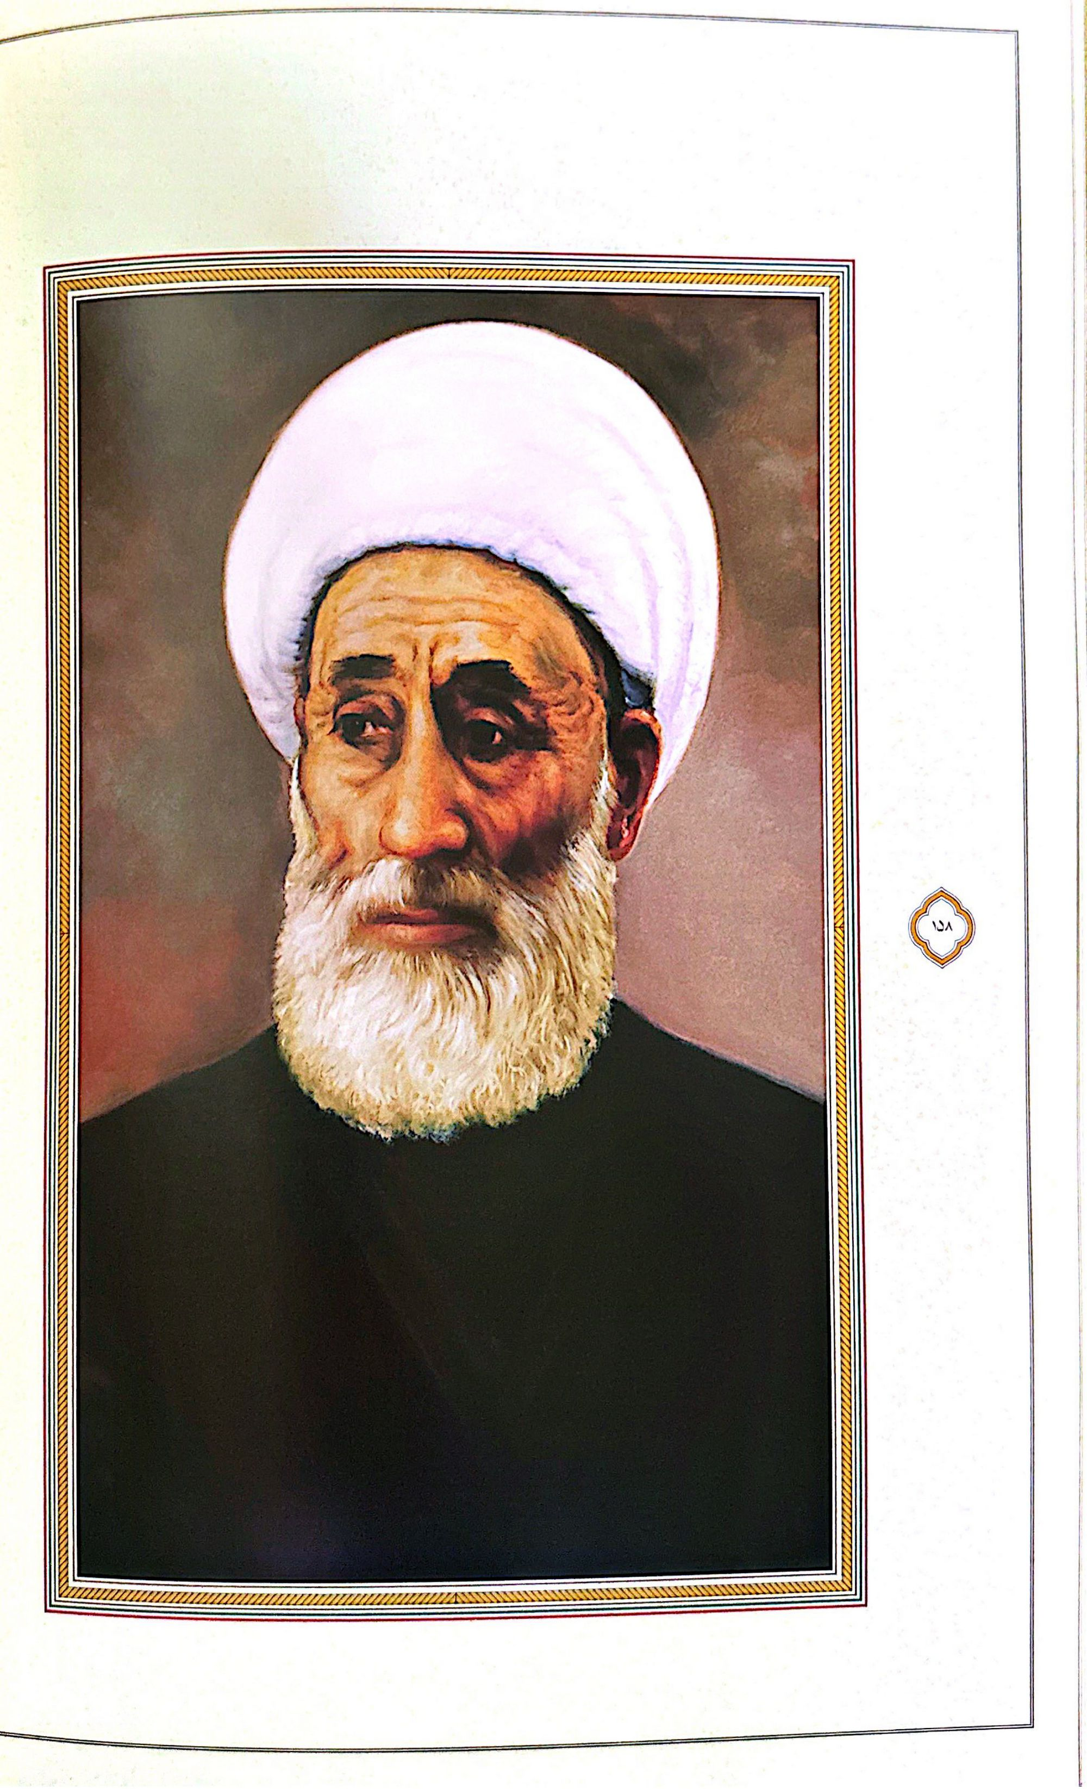

71- شیخ الاسلام شیخ محسن حكيم زاده
شیخ الاسلام شیخ محسن حکیم زاده فرزند روحانی جلیل القدر شیخ علی از علمای اعلام و روحانیان عالى مقام منطقه قفقاز است در سال ۱۸۸۳ ۰ ۱۳۰۰ق. در شهر «شاماخی» متولد شد. دروس مكتب خانهای مقدمات و سطوح عالی علوم اسلامی را نزد پدر بزرگوار و سایر عالمان و روحانیان منطقه فراگرفت. در ۲۴ سالگی در حالی که توشه ای در خور از علم و فضیلت داشت به دستور پدر که خود از تحصیل کردگان حوزه علمیه مشهد مقدس ،بود راهی آن حوزه مبارك شد و مدت هفت سال از استادان و بزرگان علمی آنجا بهره برد و به مقامات عالی علمی و معنوی دست یافت. در سال ۱۹۱۴م. به زادگاه خود بازگشت و در مسجد اسلاملی» شاماخی به اقامه جماعت و وعظ و ارشاد و ترویج معارف و احکام دینی پرداخت در جریان حمله ارامنه به منطقه شاماخی به همراه خانواده و جمعی از اهالی شهر مجبور به ترک دیار و اقامت در شهر «صابرآباد» شد. وی در یکی از مساجد آن شهر به اقامه جماعت و دیگر فعالیتهای دینی همت گمارد پس از استقرار حکومت کمونیستی شیخ به مانند دیگر عالمان و روحانیان منطقه تحت تعقیب و آزار و اذیت قرار گرفت و سرانجام در سال ۱۹۲۸م دستگیر و به مدت هشت ماه زندانی شد. سپس به منطقه «قارالار» شهر صابر آباد تبعید و دوسال در آنجا تحت نظر گرفته شد. در سال ۱۹۳۰م. از تبعیدگاه خارج شد و در مکانی گمنام در مسیر شاماخی به باکو دوازده سال در کمال عسرت و سختی با خانواده خود روزگار گذراند دورانی که خود از آن به عنوان سخت ترین ایام عمر پر از رنج و محنت و اضطراب خویش یاد کرده است. در سال ۱۹۴۲ م که اداره روحانیون مسلمانان قفقاز فعالیت خود را آغاز کرد شیخ محسن به عنوان معاون شیخ الاسلام «ملا آقا علیزاده» برگزیده شد و تا سال ۱۹۵۴م. در این سمت فعالیتهایی از قبیل تعمیر برخی از مساجد و تأسیس مدرسه علمیه در کنار مسجد «تازه پیر» انجام داد و به تحقیق درباره امامزادگان شهرهای گنجه و نارداران و دیگر بقات متبرکه پرداخت پس از درگذشت شیخ الاسلام علیزاده در سال ۱۹۵۴م. ایشان به عنوان شیخ الاسلام منطقه تعیین شد و به خدمات خود ادامه داد. وی علاوه بر فقه و اصول و تفسیر و حدیث، در علم طب نیز تبحر داشته و به معالجه بیماران می پرداخته است از حضرتش به عنوان عالمی صاحب مکارم اخلاق حسن سلوك متواضع و سخاوتمند و خدوم به مردم یاد شده است. سرانجام آن عالم ربانی در سال ۱۹۶۷ م . ۱۳۸۷ق. دار فانی را وداع گفت. پیکر پاکش پس از تشییع باشکوه در قبرستان مرکزی شهر باکو به خاك سپرده شد.
رضوان الله تعالى عليه
تصویر
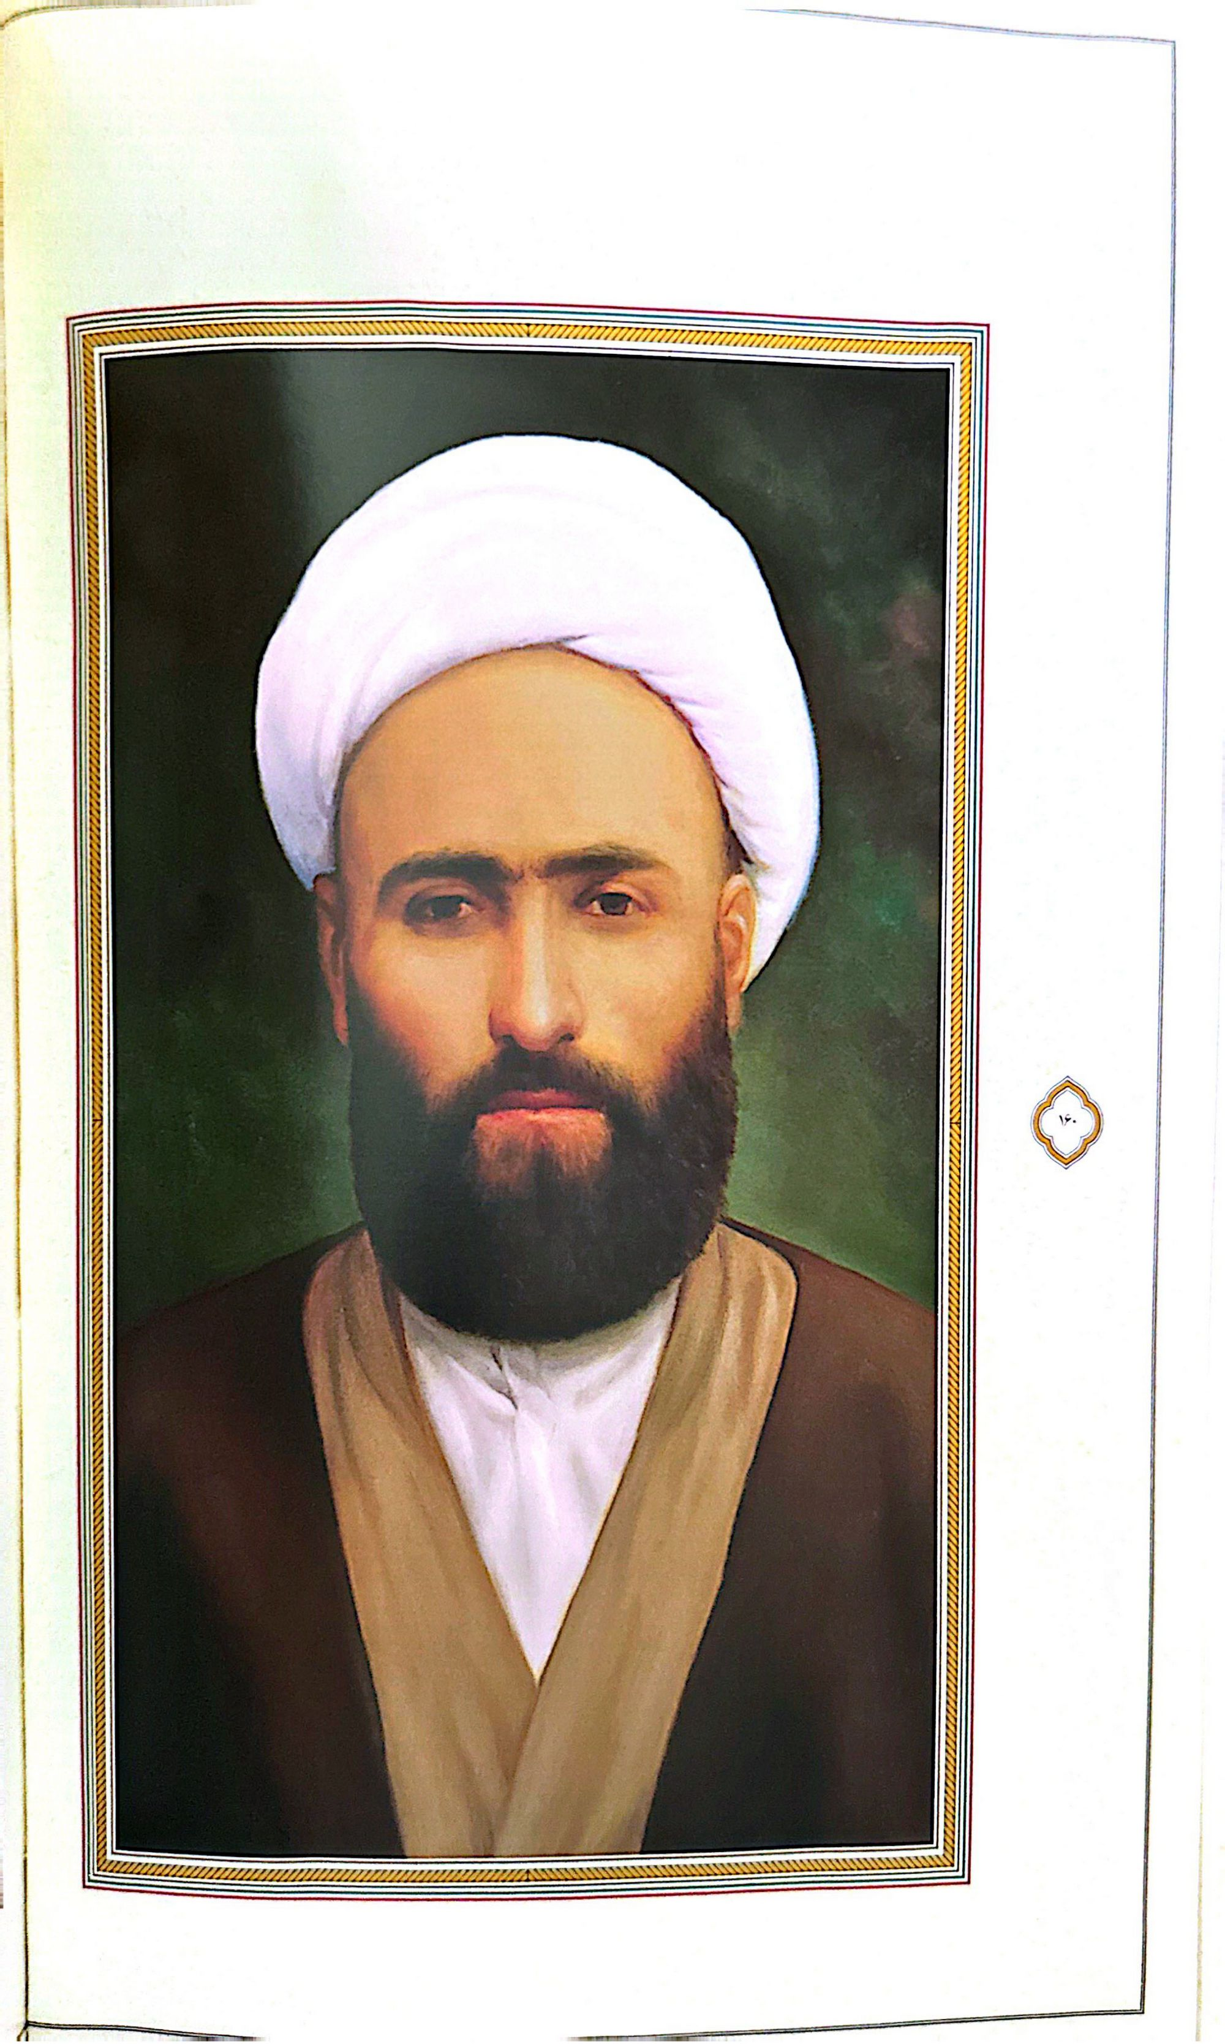

72- حضرت آیت الله شيخ علی بادکوبه ای
حضرت آیت الله شیخ علی بادکوبه ای از علمای اعلام و روحانیان عالی مقام منطقه قفقاز است. در سال ۱۸۸۶م. ۱۳۰۳ق. در روستای «قوبو» از توابع شهر «بادکوبه» متولد شد قرائت قرآن ،بوستان گلستان و دیگر کتابهای مرسوم مکتب خانههای وقت قفقاز و بخشی از مقدمات علوم حوزوی را در مدرسه آخوند ملاآقا علی در روستای «گورادل» آموخت. در حدود سال ۱۹۰۰م. راهی حوزه علمیه قم شد و به مدت هفت سال سطوح عالی علوم اسلامی را از استادان آنجا فرا گرفت. آنگاه به حوزه علميه نجف اشرف مهاجرت کرد و به مدت ده سال از محضر بزرگانی چون حضرات آیات عظام آخوند ملا محمد کاظم خراسانی، سیدمحمدکاظم طباطبایی یزدی و میرزا محمدحسین نائینی بهره برد و به مقامات عالی علمی و معنوی نایل آمد. در سال ۱۹۱۷ م به زادگاه خود بازگشت و در مسجد «بلجری» به امامت جماعت و وعظ و ارشاد و تبلیغ و تدریس علوم اسلامی همت گمارد. ایشان علاوه بر فقه و اصول و حدیث و تفسیر در علم طب نیز تبحر داشته و به معالجه بیماران می پرداخته است و همین امر سبب محبوبیت و شهرت گسترده وی گردید ایشان همانند دیگر علما و روحانیان وقت تحت تعقیب و آزار و اذیت حکومت کمونیستی قرار گرفت و تهدید به قتل شد اما با عنایت خداوند متعال یکی از ارادتمندان شیخ به نام «فرضعلی» وی را پنهان نمود و در میان مردم شایع کرد که شیخ علی از دنیا رفته است و برای او قبری نیز تعیین کرد. بدین وسیله آن روحانی خدمتگزار از مرگ نجات یافت و تا سال ۱۹۵۵م به صورت مخفی و با اسم مستعار در یکی از شهرهای قفقاز به زندگی خود ادامه داد. پس از آن زمانی که قدری از صولت و سختگیری حکومت کمونیستی کاسته شد به زادگاه خود بازگشت و فعالیتهای خویش را از سرگرفت. سرانجام آن عالم ربانی در سال ۱۹۶۸م./ ۱۳۸۸ق. دار فانی را وداع گفت و به جوار رحمت حق شتافت و در قبرستان زادگاهش قریه «قوبو» به خاک سپرده شد. از ايشان يك دوره تفسیر قرآن کريم که حاصل دوران غربت و گمنامیاش میباشد به یادگار مانده است.
رضوان الله تعالى عليه
تصویر
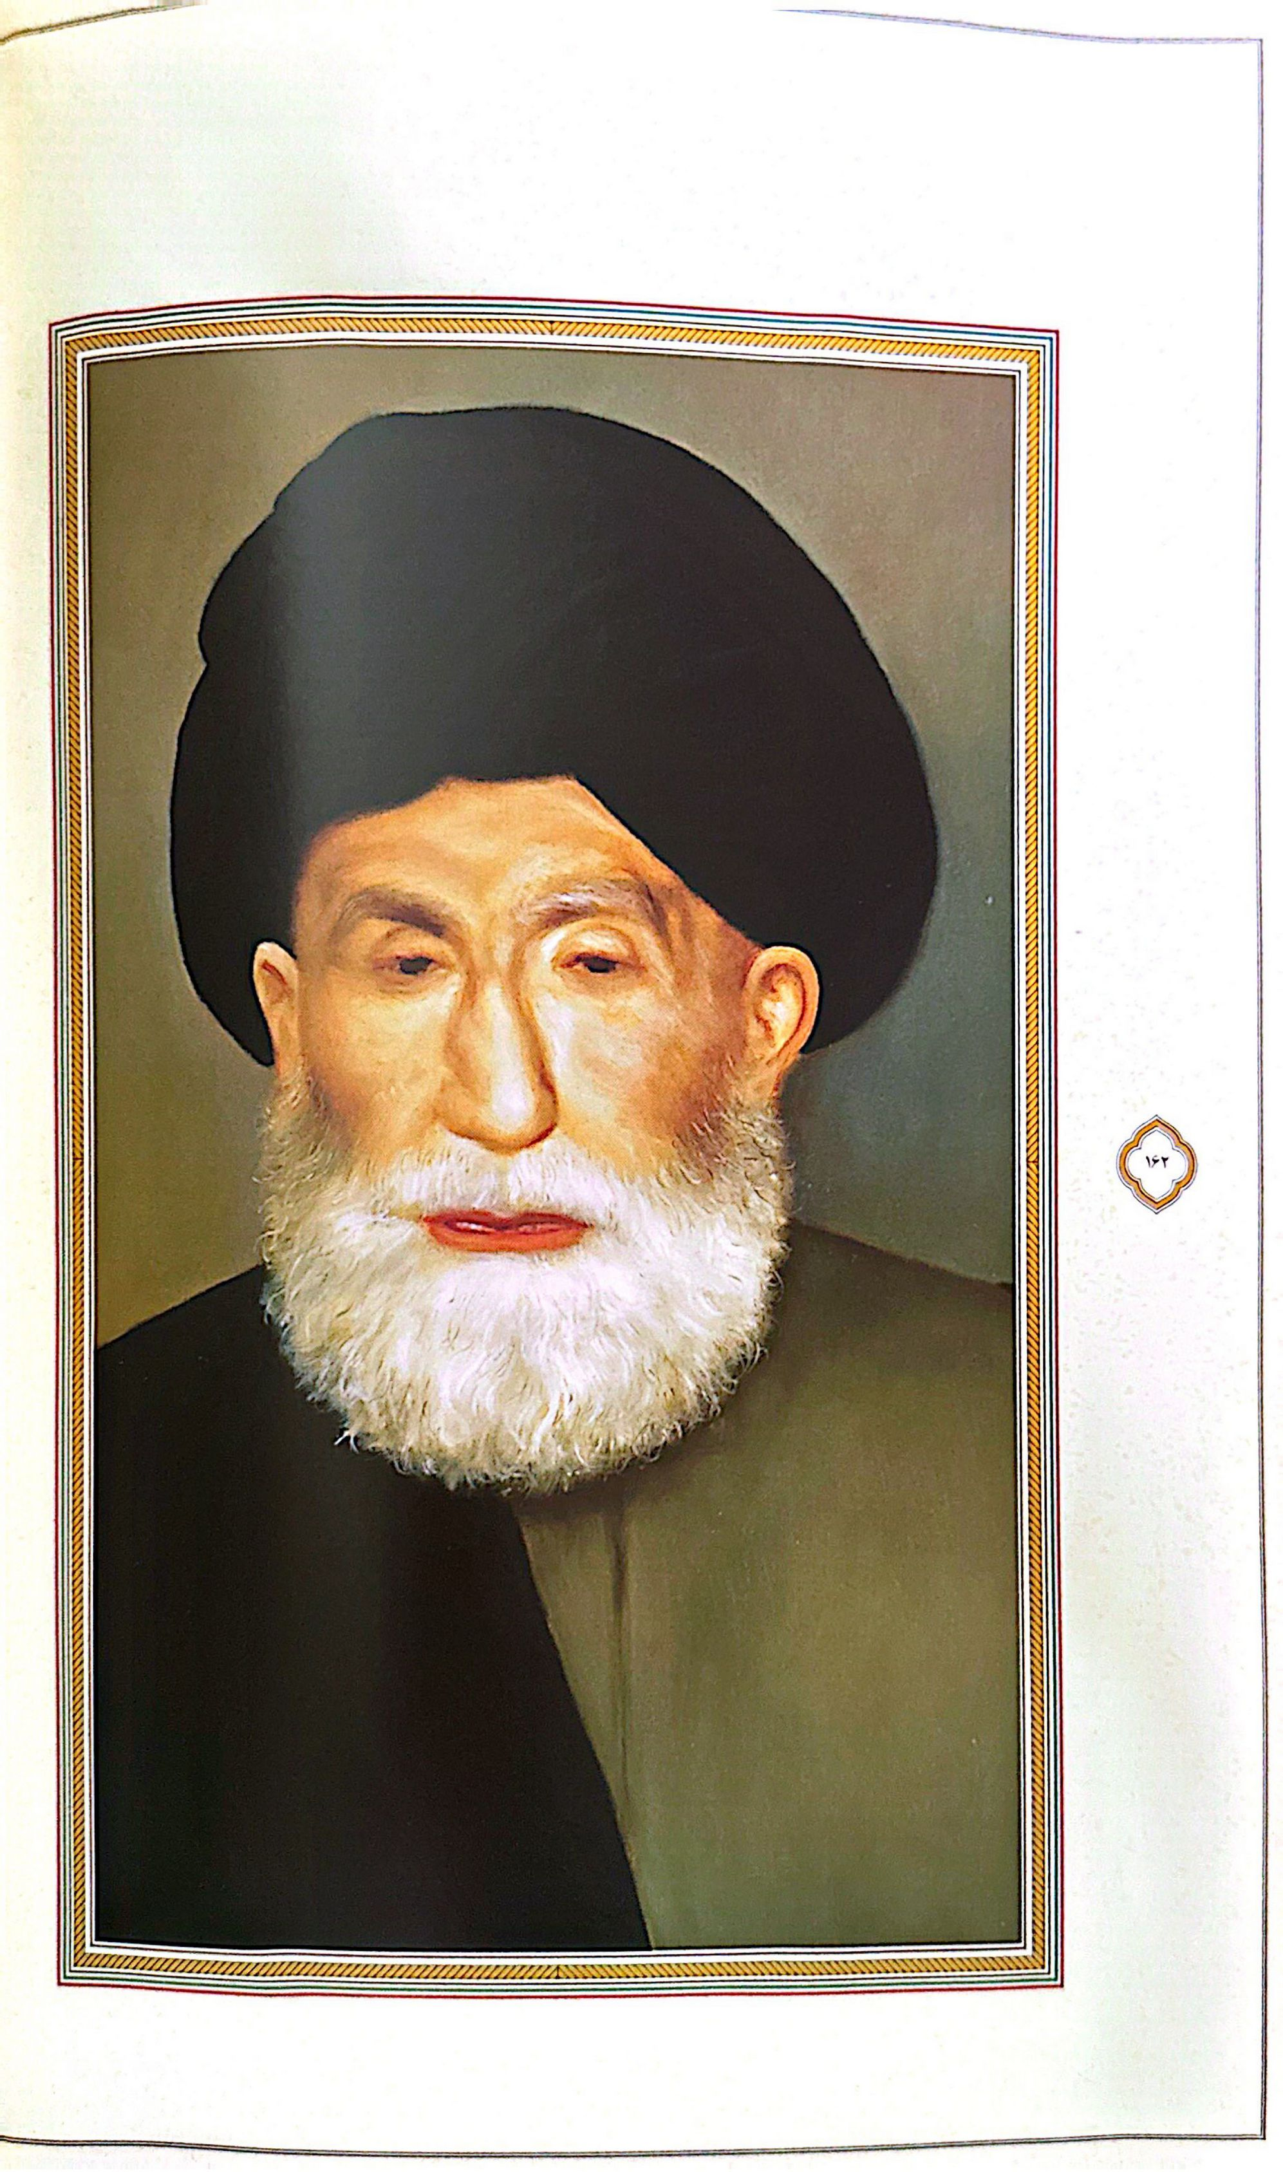

73- حضرت آیت الله سيد محمد بادکوبه ای
حضرت آیت الله سید محمد بادکوبه ای از علمای اعلام و فقهای عظام قفقاز است. در سال ۱۸۶۸م ۱۲۸۵ق. در قصبه «مشتاقا» از توابع شهر بادکوبه دیده به جهان گشود. دروس مکتب خانه ای
مقدمات علوم دینی را از روحانیان منطقه فراگرفت. سپس به حوزه علمیه مشهد مقدس مهاجرت کرد و سطوح عالی فقه و اصول را نزد استادان آن حوزه مقدس آموخت. پس از آن عازم حوزه علميه اصفهان شد و منطق و فلسفه و کلام را از گنجینه دانش بزرگان آنجا فراگرفت و در حالی که توشه ای درخور از علم و فضیلت اندوخته بود به نجف اشرف هجرت کرد و به تکمیل تحصیلات علوم معقول و منقول در محضر بزرگانی همچون حضرات آيات عظام سيدحسين بادکوبه ای شریعت اصفهانی آخوند ملا محمد كاظم خراسانی، سیدمحمدکاظم طباطبایی یزدی و آقا سیدابوالحسن اصفهانی پرداخت و به درجه رفیع اجتهاد در علوم اسلامی نایل گشت و به دریافت گواهی اجتهاد و اجازه روایت از استادان معظم خود موفق گردید.
وی در سالهای آغازین قرن بیست میلادی به بادکوبه بازگشت و علاوه بر وعظ و ارشاد و تبلیغ و ترویج معارف و احکام دینی با تأسیس مدرسهای علمیه به تعلیم و تربیت طلاب علوم دینی همت گمارد پس از انقلاب کمونیستی و حاکمیت حکومت الحادی در روسیه به تبع آن در منطقه قفقاز عرصه بر علما و روحانیان و عموم دین داران سخت تنگ و تاريك شد و خفقان و استبداد مطلق حاکم گشت عالمان مجاهد به رهبری آیت الله شیخ عبدالغنی بادکوبه ای به مبارزه و جهاد برخاستند و آقا سید محمد نیز از یاران وفادار شیخ در این جهاد مقدس گردید. پس از سال ۱۹۳۶م. دستگیر و مدت ۱۵ سال به «سیبری تبعید شد؛ اما تبعید وی بیش از پنج سال طول نکشید و به بادکوبه .بازگشت مدتی بعد دوباره دستگیر و زندانی شد و پس از نه ماه تحمّل شکنجه و زندان آزاد گردید و این بار عزم مهاجرت به شهر اردبیل نمود شهرت و عظمت علمی و معنوی معظم له علما، روحانیان و مردم مسلمان اردبیل را متوجه وی کرد. ایشان بساط تبلیغ، تدریس و اقامه جماعت را در مسجد سرچشمه و سپس مسجد رحمانیه گسترد؛ اما روشنگری های وی علیه حکومت استبدادی رضاخان موجب شد وی به تبریز تبعید شود. و سرانجام شهر تبریز را محل سکونت خود قرار داد و به انجام وظايف يك روحانی عالی مقام قیام نمود.
ایشان در جریانات و حوادث مختلف اجتماعی و سیر نهضت اسلامی امام خمینی از همراهان و یاران تفکر و اندیشه مبارزاتی آن رهبر فرزانه به شمار می رفت و از علمای بزرگ شهر تبریز محسوب میشد. از ایشان آثار علمی «همچون حاشیه برکتاب عروه الوثقی» و «حاشیه برکتاب شرح تجريد الاعتقاد »به یادگار مانده است. سرانجام آن عالم ربانی و مجاهد نستوه در هفتم جمادى الآخر سال ۱۳۸۹ق. ۲۱ ماه اوت ۱۹۶۹م دارفانی را وداع گفت و به دیدار معبود شتافت. پیکر پاکش پس از تشییع با شکوه در قبرستان وادی رحمت تبریز به خاک سپرده شد.
رضوان الله تعالى عليه
تصویر
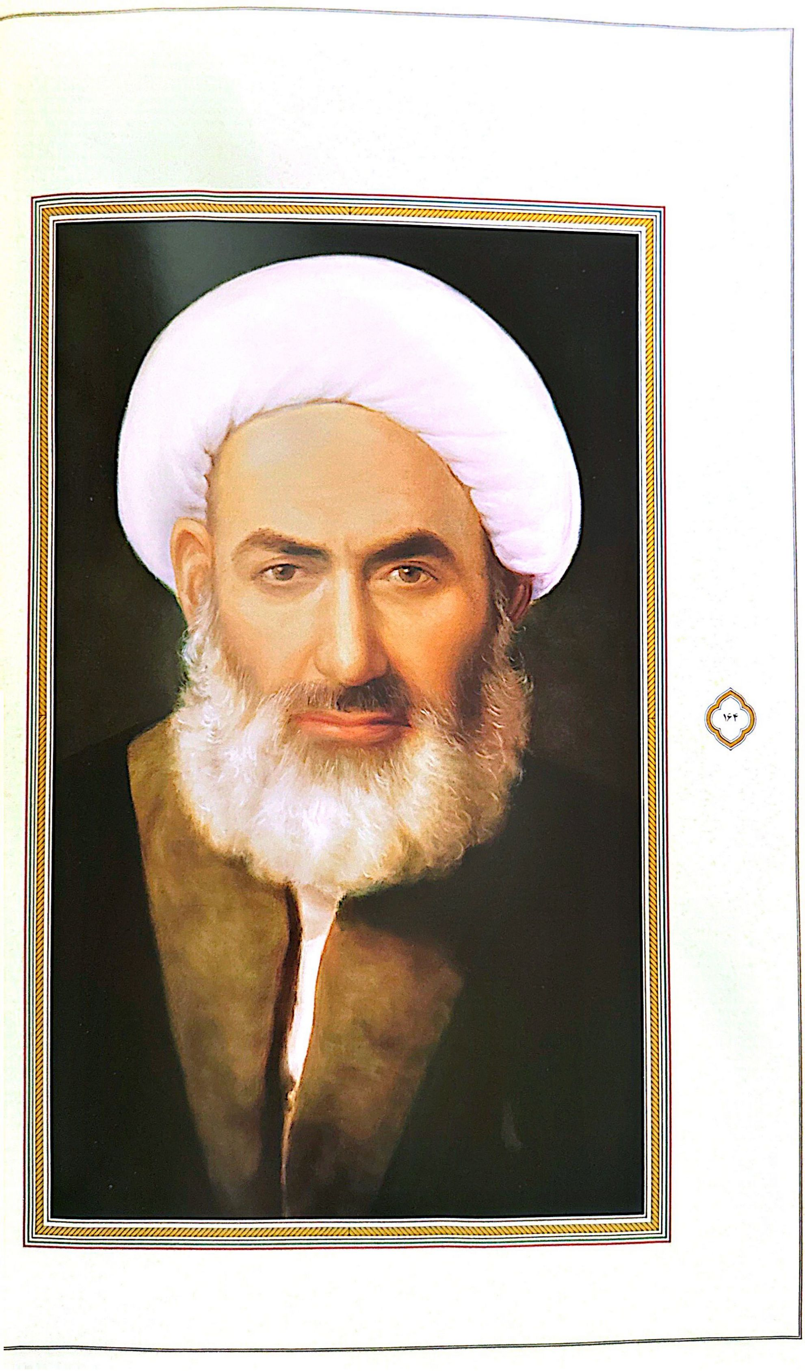

74- حضرت آیت الله شیخ فاضل موحد قفقازی
حضرت آیت الله شيخ فاضل موحد لنکرانی قفقازی از علمای اعلام و فقهای عظام منطقه قفقاز است. در ۱۸۹۲م. ۱۳۰۹ق. در قصبه «ارکوان» از توابع شهرستان «ماساللى» منطقه لنكران متولد شد. دروس مکتب خانه ای و مقدمات علوم حوزوی را در زادگاه خود نزد حاج محمدقلی از روحانیان منطقه آموخت. در جوانی عازم حوزه علمیه اردبیل شد و بخشی از سطوح عالی را نزد علمای وقت اردبیل از جمله ملا عبدالظاهر اردبیلی و آقا سید محمود موسوی فرا گرفت پس از آن به حوزه علميه زنجان رفت و باقیمانده دروس سطح عالی را از محضر استادان آنجا همچون آخوند ملا محمدتقی و حاج میرزا علی نقی و دیگران آموخت آنگاه به زادگاه خود بازگشت. شوق ادامه تحصیل از سویی و وخامت اوضاع منطقه پس از حاکمیت کمونیستها از سویی دیگر، وی را بر آن داشت که به حوزه علمیه مشهد مقدس هجرت کند و در دروس خارج فقه و اصول از محضر حضرات آیات آقا میرزا محمد آقازاده خراسانی آقا شیخ حسن ،برسی، شیخ مرتضی آشتیانی و حاج آقا حسین قمی و در حکمت و کلام از آقا شیخ اسدالله یزدی و شیخ حسین کاشانی مستفیض گردد و به مقامات عالی نایل آید بعد از آن در حوزه علمیه قم رحل اقامت افکند و از ملازمان درس و بحث مؤسس حوزه علميه قم حضرت آیت الله العظمی حاج شیخ عبدالکریم حائری یزدی گشت و نیز از محضر عارف عظیم الشّأن آیت الله میرزا جواد آقا ملکی تبریزی بهره معنوی برد و از مدرسان بنام حوزه ی علمیه شد. پس از ارتحال آیت الله مؤسس معظم له از مشاوران و یاران زعیم شیعه حضرت آیت الله العظمی حاج آقا حسین بروجردی و از علمای سرشناس حوزه علمیه قم گردید. از ایشان تقریرات درس خارج استاد ،خود آیت الله العظمی حائری یزدی با عنوان «نتایج الافکار فی الصلاة» به یادگار مانده است وفات آن عالم ربّانی در اول آوریل ۱۹۷۲م. چهاردهم صفر ۱۳۹۲ق. اتفاق افتاد و در قبرستان شیخان قم به خاک سپرده شد.
رضوان الله تعالى عليه
تصویر

75- حضرت آیت الله شیز اسحاق آستارای قفقازی
حضرت آیت الله شیخ اسحاق آستارایی قفقازی از علمای اعلام و فقهای عالی مقام قفقاز است. در ۱۳۱۷ق. ۱۸۹۹م در روستای «ارچوان» از توابع شهرستان آستارای منطقه لنکران دیده به جهان گشود. دروس مکتب خانه ای و مقدمات علوم حوزوی را در حوزه علمیه لنکران آموخت. سپس به حوزه علمیه اردبیل عزیمت کرد و سطوح عالی را نزد استادانی چون میرزا ابراهيم افتخار العلماء، شیخ عبدالله اردبیلی و آیت الله میر محی الدین یونسی فرا گرفت در سال ۱۳۴۰ق. به حوزه علمیه مشهد مقدس هجرت کرد و در محضر حضرات آیات شیخ حسن ،برسی میرزا ابوالقاسم حکمی، سید آقابزرگ شهیدی شیخ هاشم قزوینی و ادیب نیشابوری به تکمیل تحصیلات خود در علوم نقلی و عقلی پرداخت. پس از پنج سال اقامت در جوار بارگاه ملکوتی ثامن الحجج، حضرت على بن موسى الرضا - سلام الله علیه در سال ۱۳۴۵ق به حوزه علمیه قم عزیمت کرد و در آن شهر مقدس رحل اقامت افکند و در دروس خارج فقه و اصول حضرات آیات عظام حاج شیخ عبدالکریم حائری یزدی، آقا سید محمد تقی خوانساری، سیّد محمّد حجت کوه کمری شیخ محمدرضا مسجد شاهی اصفهانی و سيد حسين طباطبایی بروجردی حاضر شد و به مقامات عالی علمی و معنوی دست یافت و خود بر کرسی تدریس نشست و از مدرسان بنام فقه، اصول فلسفه وكلام حوزه علمیه قم گشت. همچنین از آغاز تأسیس مدرسه علمیه حجتیه به امر آیت الله العظمی سیّد محمّد حجّت کوه کمری مدیریت آن مرکز علمی را عهده دار شد و به تعلیم و تربیت طلاب علوم دینی پرداخت. از ایشان تقریرات بحثهای علمی استادان خود حضرات آیات حجّت کوه کمری و حائری یزدی به یادگار مانده است وفات آن عالم ربانی در روز پنجشنبه هجدهم ذی القعده سال ۱۳۹۱ق. هشتم ژانویه ۱۹۷۲م. اتفاق افتاد. پیکر پاکش پس از تشییع باشکوه در شهر مقدس قم در قبرستان «ابوحسین» به خاك سپرده شد.
رضوان الله تعالى عليه
تصویر

76- حضرت آیت الله شیخ صدر الدین بادکوبه ای
حضرت آیت الله شیخ صدرالدین مشهور به شیخ صدرا بادکوبه ای، فرزند شیخ نعمت الله از علمای اعلام و فقهای عظام و حکمای بنام قفقاز است. در سال ۱۳۱۶ق. ۱۸۹۹م در قریه «قلعه» از توابع شهر «بادکوبه» دیده به جهان گشود تلاوت قرآن نصاب الصبيان ،بوستان گلستان و دیگر كتب متداول مکتب خانه های قفقاز را نزد پدر و دیگر روحانیان منطقه فراگرفت. در سال ۱۹۱۲م. پدرش توسط مأموران حکومت تزاری دستگیر و به سیبری تبعید شد و وی تحت تکفل و تعلیم و تربیت عموی بزرگوار خود ملا محمد قرار گرفت. مقدمات علوم دینی را از ایشان آموخت. سپس با راهنمایی وی به شهر باکو منتقل شد و در محضر عالم جلیل القدر آقا میرعبدالخالق ادامه تحصیل داد. پس از پیروزی انقلاب کمونیستی در سال ۱۹۱۸م به همراه تنی چند از طلاب علوم دینی با مشقت و رنج فراوان از طریق ساحل دریای خزر به مشهد مقدس پناه برد که خود از مرارتها و سختیهای بسیار این هجرت فی سبیل الله که چندین ماه به طول انجامید خاطرات شگفت آوری بیان داشته است ایشان در مشهد مقدّس ابتدا در درس ادیب نامی عبدالجواد ادیب نیشابوری شرکت کرد و به تکمیل دروس مقدماتی اهتمام ورزید، سطوح عالی فقه و اصول را از محضر آقا سیدباقر رضوی و سیدجعفر شهرستانی بهره برد و در درس خارج فقه و اصول حضرات آیات میرزا محمد آقازاده خراسانی حاج آقا حسین طباطبایی قمی و شیخ مرتضی آشتیانی حاضر شد و شرح منظومه سبزواری و کتاب مبدأ و معاد ملاصدرای شیرازی را از شیخ اسدالله یزدی و شفای ابن سينا و اسفار اربعه را از آقابزرگ حکیم خراسانی آموخت و در حالی که به مقامات عالی علمی و معنوی دست یافته بود بعد از دوازده سال اقامت در مشهد مقدس راهی حوزه علمیه تهران شد و حضور پرفیض حکیم نامى ميرزا محمدمهدی الهی قمشه ای را مغتنم شمرد. پس از چند سال استفاضه از بزرگان تهران به حوزه مقدّس نجف اشرف مهاجرت کرد و از گنجینه دانش بزرگانی چون حضرات آیات عظام میرزا محمدحسین نایینی و شیخ محمد حسین اصفهانی، شیخ موسی ،خراسانی، سیدابوالحسن اصفهانی و آقا سیدحسین بادکوبه ای بهره برد و به مقام رفیع اجتهاد در علوم عقلی و نقلی نایل آمد و خود بر کرسی تدریس نشست.
عظمت علمی در کنار قدس و ورع و فضیلت و تقوا و زهد و دوری از زخارف دنیا از ایشان عالمی جامع و کامل ساخت و مشارالیه با لبنان گردید. علاوه بر تدریس فقه و اصول، حضرتش در فلسفه اشراق و مشاء و حکمت متعالیه بدون تردید از بزرگترین استادان حوزه نجف اشرف در نیمه دوم قرن چهارده هجری قمری است و بسیاری از بزرگان علمی این دوره از جمله شهید آیت الله سيّد محمّد باقر صدر از شاگردان ایشان محسوب میشوند سرانجام آن عالم ربانی و حكيم متاله در سال ۱۳۹۲ق. ۱۹۷۲م دارفانی را وداع گفت و به دیار باقی شتافت و در جوار بارگاه ملکوتی امیر مؤمنان على - عليه السلام به خاک سپرده شد.
قدس سره القدوسى
تصویر

77- حضرت آیت الله شيخ جعفر لنکرانی
حضرت آیت الله شیخ جعفر لنکرانی از علمای اعلام و روحانیان عالی مقام منطقه قفقاز است. در بیست و هشتم ماه «می» سال ۱۹۰۴م. دوازدهم ربیع الاول سال ۱۳۲۲ق. در لنکران متولد شد. دروس مکتب خانه ای و مقدمات علوم حوزوی را نزد پدر که از روحانیان والامقام بود آموخت. در پانزده سالگی عازم حوزه ی علمیه تهران گردید و به مدت هشت سال در فقه و اصول و فلسفه و کلام، خوشه چین خرمن دانش بزرگان علمی آنجا شد. در سال ۱۹۲۶م. ۱۳۴۵ق. به حوزه علمیه قم عزیمت کرد و به مدت سه سال از محضر حضرات آیات میرزا محمد همدانی و حاج شیخ عبدالکریم حائری یزدی بهره برد. در حالی که حظ وافری از علوم معقول و منقول ،داشت، به سال ۱۹۲۹ م . ۱۳۴۸ق. عازم حوزه علميه نجف اشرف شد و در حلقه شاگردان بزرگانی چون حضرات آیات عظام میرزا محمد حسین نائینی میرزا علی محقق ایروانی و سیدابوالحسن اصفهانی درآمد و به درجات عالی علمی و معنوی رسید. وی پس از تکمیل معلومات و نیل به مقامات به تهران بازگشت و در آنجا اقامت گزید و در مسجد وزیر دفتر به اقامه جماعت و وعظ و ارشاد و تبلیغ و ترویج معارف و احکام دینی و به خصوص تفسیر قرآن کریم اهتمام ورزید ایشان علاوه بر مقامات علمی و زهد و تقوا و دوری از زخارف دنیا که ویژگی بارز علمای اسلام است به هنر خوشنویسی آراسته و دارای خطی عالی بوده است. سرانجام آن عالم ربانی در اوایل ماه رمضان المبارك سال ۱۳۹۴ق. ۱۹۷۴ هـ. دارفانی را وداع گفت و به جوار رحمت حق شتافت. پیکر پاکش در حرم کریمه اهل بیت حضرت فاطمه معصومه - سلام الله عليها- به خاك سپرده شد.
قدس الله نفسه الزكيه
تصویر
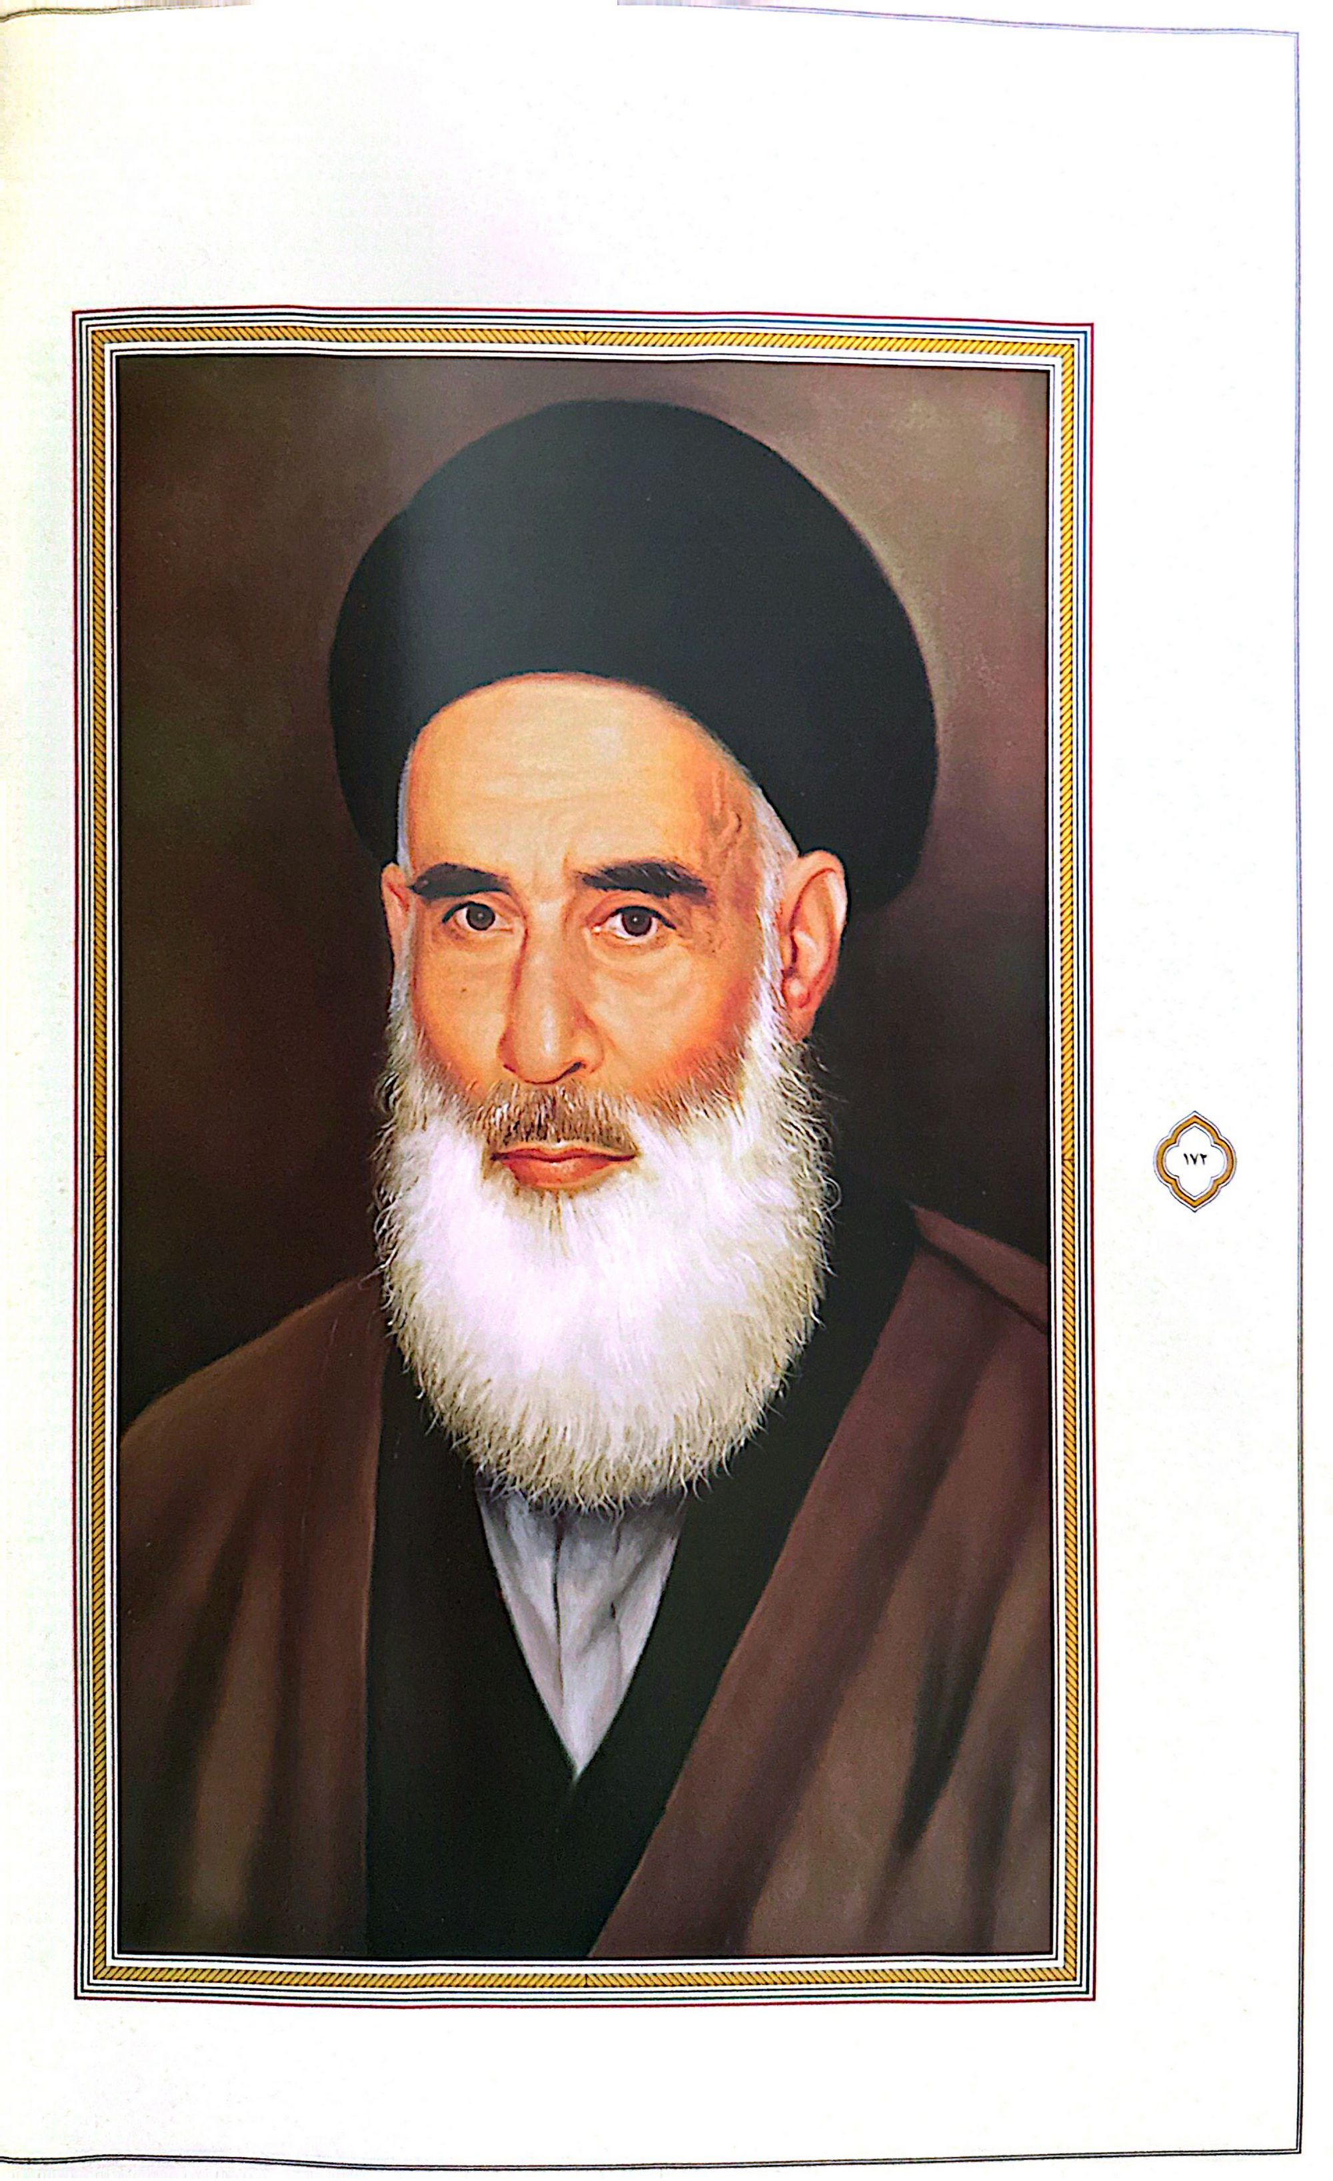

78- حضرت آیت الله سيد عبد الحجت ایروانی
حضرت آیت الله سید عبدالحجّت ایروانی فرزند آیت الله سید علی ایروانی از علمای اعلام و فقهای عالی مقام منسوب به منطقه قفقاز .است در سال ۱۸۹۳م ۱۳۱۱ق پس از هجرت پدر بزرگوارش به تبریز در آن شهر دیده به جهان گشود مقدّمات و سطوح عالی علوم دینی را نزد پدر و دیگر علمای حوزه علمیه تبریز فرا گرفت و در حالی که توشه ای درخور از علم و فضیلت داشت رهسپار نجف اشرف گردید و در حلقه شاگردان بزرگان علمی و معنوی دیار نور همچون حضرات آیات عظام شیخ محمّدحسین غروی اصفهانی میرزا محمدحسین نایینی، آقا ضیاءالدین عراقی و دیگران درآمد و به مقام رفیع اجتهاد نایل گشت. پس از آن به تبریز مراجعت کرد و علاوه بر وعظ و ارشاد و ترویج و تبلیغ معارف و احکام دینی در دو مسجد «حاج صفرعلی» و خواجه علی اصغر به تدریس و اداره مدرسه علمیه خواجه علی اصغر پرداخت و به تعلیم و تربیت طلاب همت گمارد مقامات علمی و معنوی و نورانیت ظاهر و باطن آن عالم ربانی خیلی زود حضرتش را در صدر علماء تبریز قرار داد و مورد توجه خاص و عام .گردید معظم له اهتمام ویژه ای به تفسیر قرآن کریم برای مردم داشت. از ایشان حاشیه بر رسالة عمليّه استادش آیت الله غروی اصفهانی به یادگار مانده است. سرانجام آن عالم جلیل القدر در سال ۱۹۷۵م./ ۱۳۹۵ق. دارفانی را وداع گفت و به دیار باقی شتافت. پیکر پاکش به شهر قم منتقل شد و در یکی از حجرات حرم مطهر کریمه اهل بيت عليها السلام به خاک سپرده شد.
رضوان الله تعالى عليه
تصویر
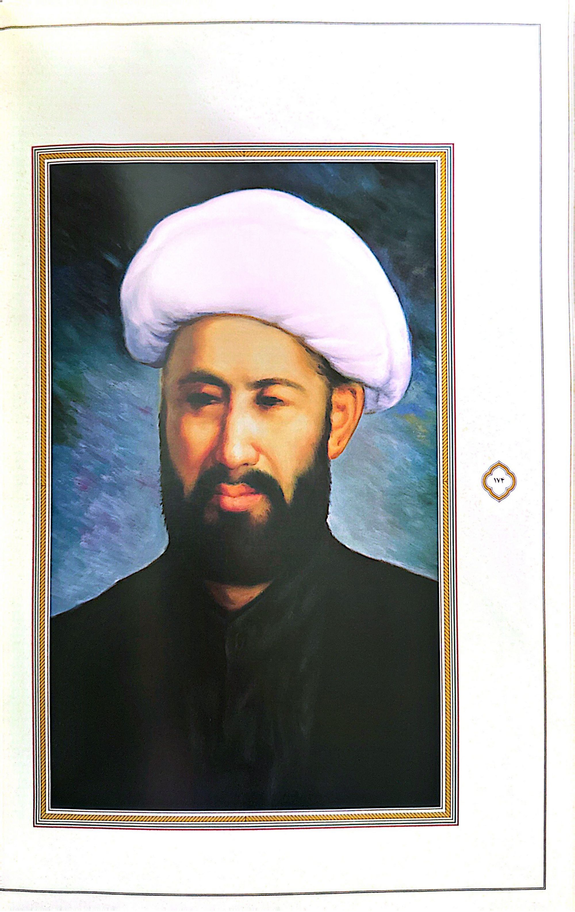

79- شیخ الاسلام حاج علی آقا سلیمان زاده
شیخ الاسلام آخوند حاج علی آقا سلیمان زاده فرزند شیخ محمدامین از علمای اعلام و روحانیان عالی مقام منطقه قفقاز است. در سال ۱۸۸۵م ۰ ۱۳۰۲ق. در قریه «نوخانی» از توابع شهر «بادکوبه» متولد شد. دروس مکتب خانه ای مقدمات و بخشی از سطوح عالی علوم اسلامی را نزد پدر بزرگوار خویش آموخت. در سال ۱۹۰۲م. ۱۳۰۲ق. به همراه برادرش «آقامحمد» به حوزههای علمیه اردبیل و زنجان رهسپار گشت و از استادان آن دو حوزه علمیه بهره برد. از مدت اقامت و استادان وی در حوزه های مذکور اطلاعی در دست نیست. سپس به همراه برادرش به حوزه علمیه نجف اشرف مهاجرت کرد و در جمع شاگردان بزرگان علمی آن حوزه مقدس همچون حضرات آیات عظام سید محمد کاظم طباطبايي ،یزدی آخوند ملا محمدکاظم خراسانی و میرزا محمدحسین نائینی درآمد و به مقامات علمی و معنوی نایل گشت. پس از دوازده سال توقف و بهره بری از محضر استادان نجف، در پی فوت ناگهانی برادرش در نجف اشرف وی به زادگاه خود بازگشت و در یکی از مساجد شهر باکو به اقامه جماعت و وعظ و ارشاد و تبلیغ و تدریس علوم و معارف اسلامی پرداخت پس از فوت شیخ الاسلام وقت ،قفقاز، شیخ محسن حکیم زاده در سال ۱۹۶۷م، ایشان به منصب شیخ الاسلامی برگزیده شد و به مدت هشت سال ریاست اداره روحانیت مسلمانان قفقاز را عهده دار گشت سرانجام به احتمالی در سال ۱۹۷۵م. ۱۳۹۵ق. دارفانی را وداع گفت و به جوار رحمت حق شتافت.
رحمة الله عليه رحمة واسعة
تصویر
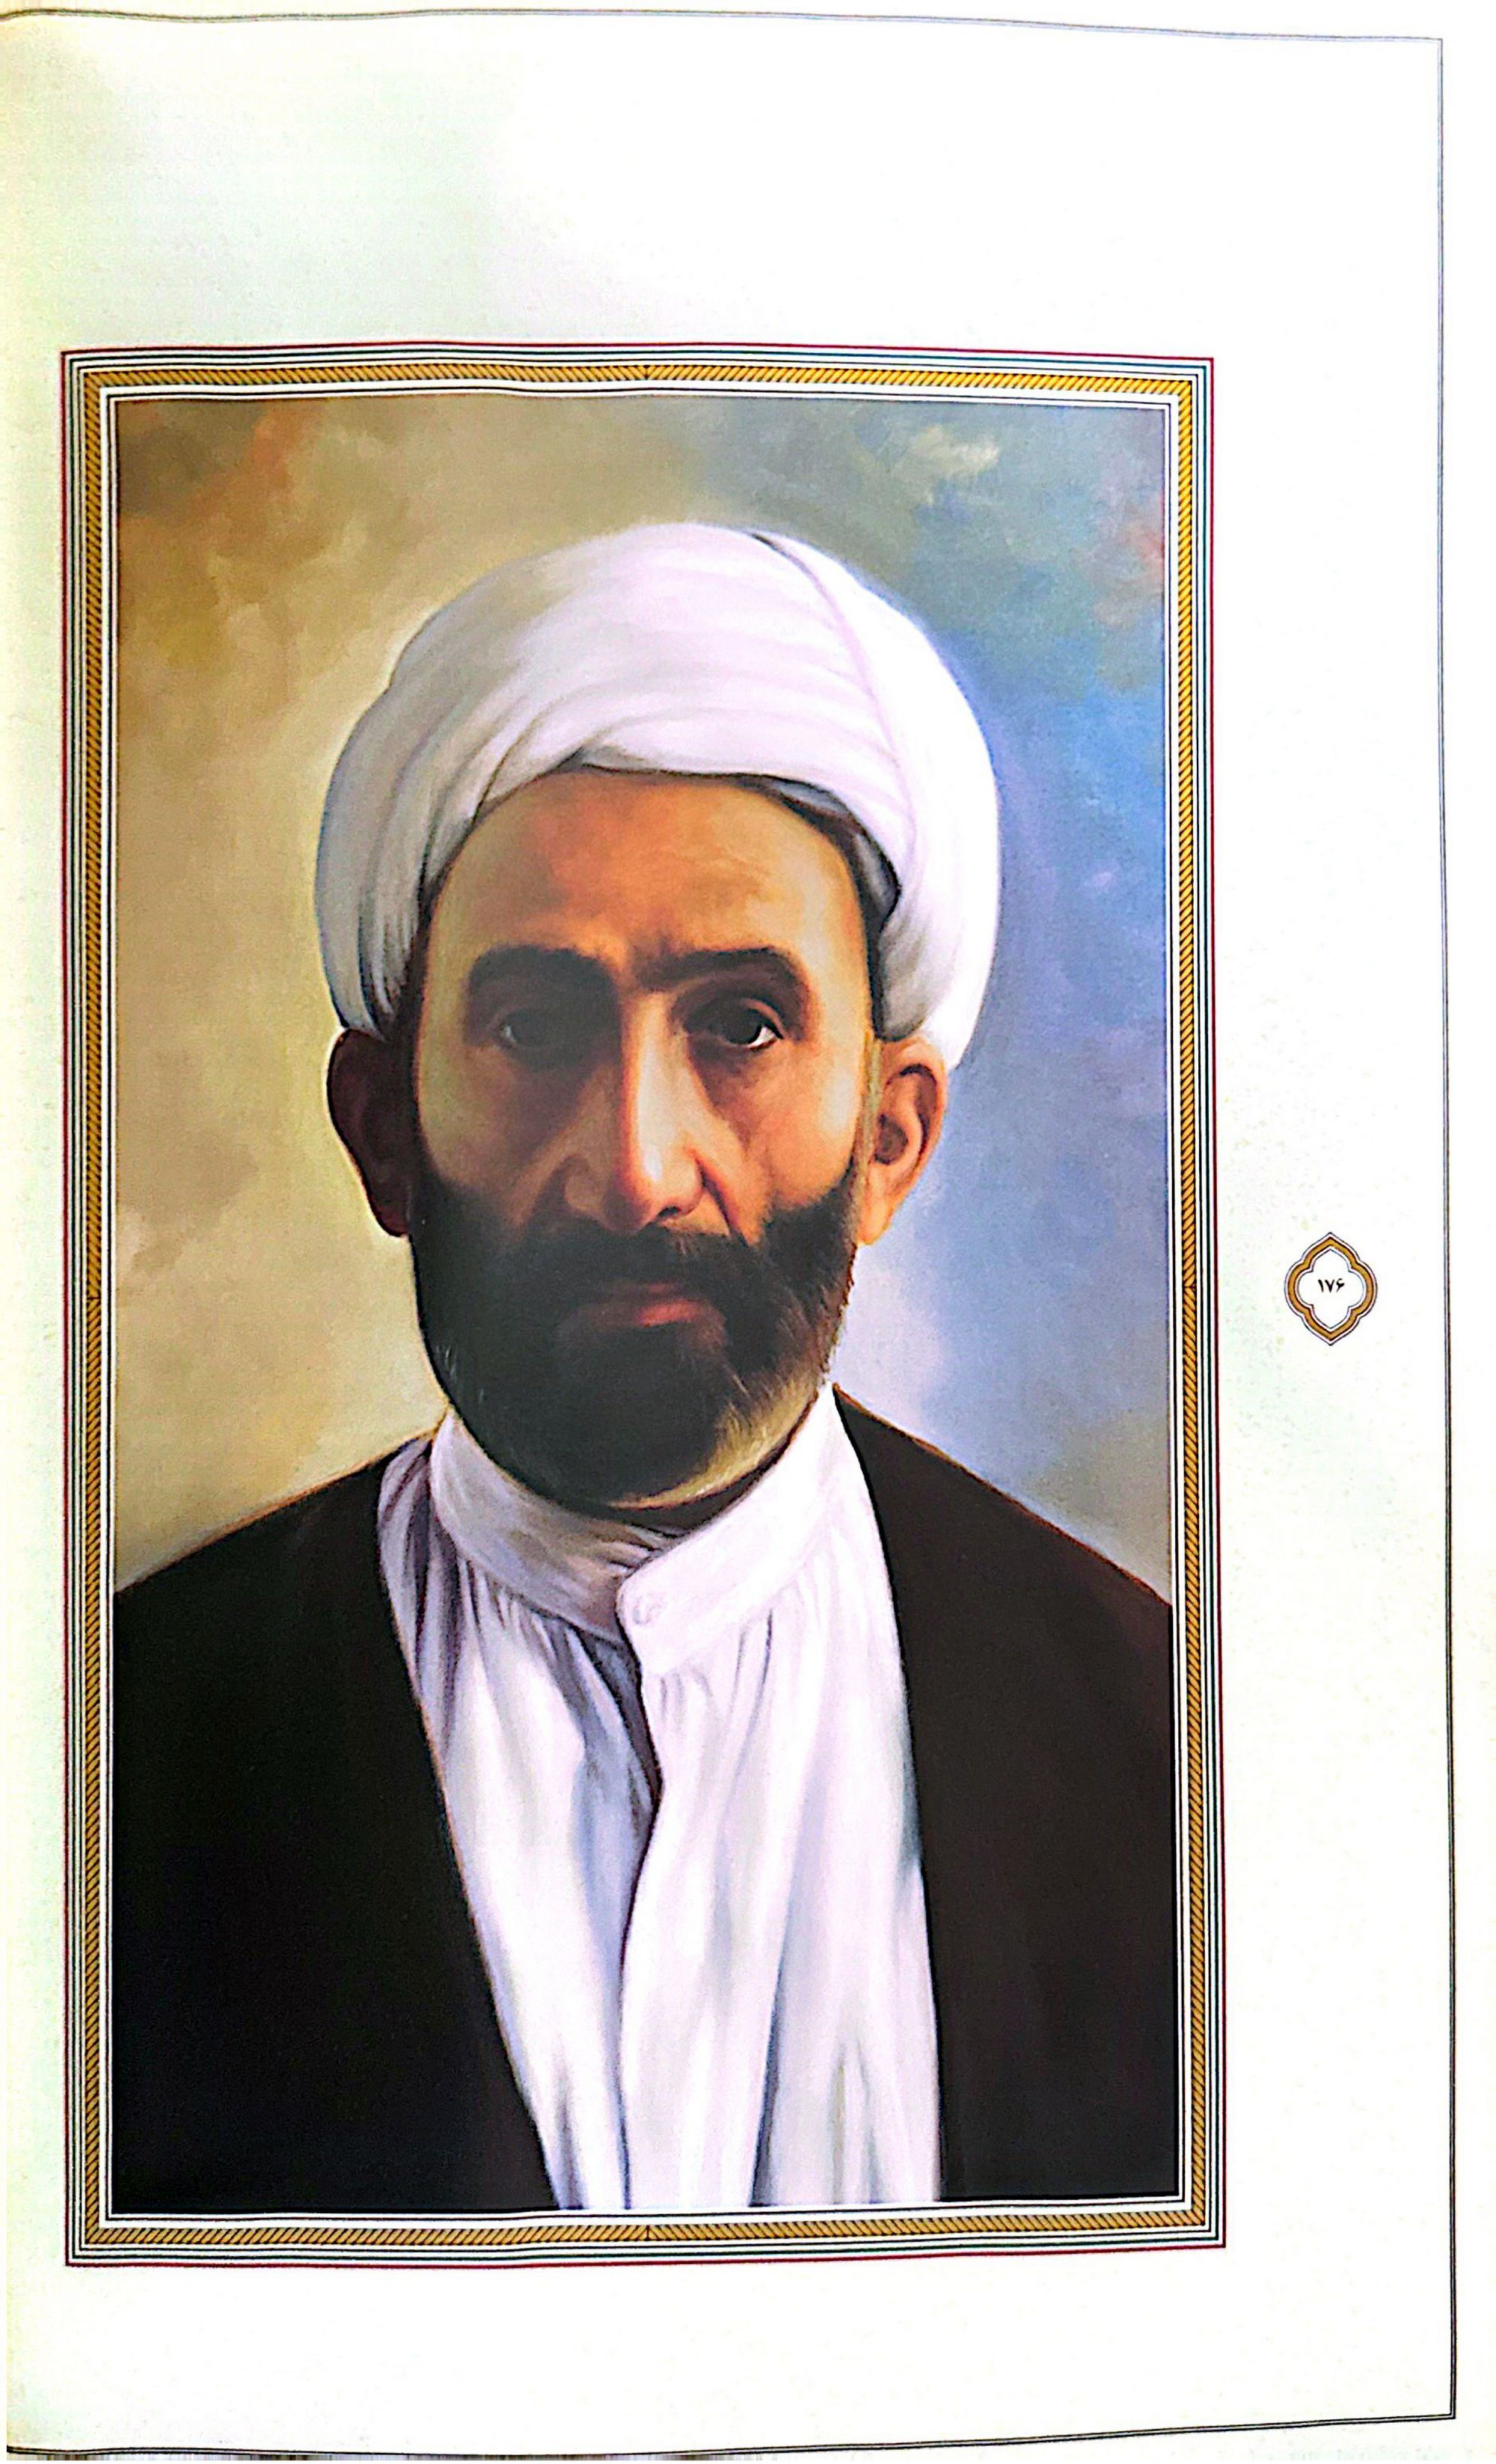

80- حضرت آیت الله شیخ مظاهر ناردارانی
حضرت آیت الله شیخ مظاهر ناردارانی مشهور به «آخوند مشهدی مظاهر» از علمای اعلام و روحانیان عالی مقام قفقاز است. در ۱۹۱۱م. ۱۳۲۹ق. در قصبه «نارداران» از توابع بادکوبه دیده به جهان گشود. دروس مكتب خانه ای همچون قرائت قرآن و کتابهای بوستان و گلستان سعدی و دیگر کتب متداول را در مکتب خانه محل فرا گرفت سپس مقدمات علوم حوزوی و بخشی از سطوح عالی را از محضر آخوند ملامحمد علی ناردارانی و شیخ محمد صالح آموخت و در حالی که توشه ای درخور از علم و فضیلت داشت راهی حوزه علمیه تهران گردید و در مدرسه «سپهسالار» (شهید مطهری فعلی) خوشه چین خرمن دانش بزرگان علمی و معنوی آنجا شد. پس از سالیانی توقف در تهران به مشهد مقدس هجرت کرد و مدت ده سال نیز در آن حوزه مقدس به تحصیل و تکمیل معلومات خود پرداخت. از استادان وی در تهران اطلاعی در دست نیست اما به احتمالی در حوزه علمیه مشهد مقدس از محضر بزرگانی چون میرزا احمد ،کفایی، میرزا مهدی اصفهانی و حاج آقا حسین قمی بهره برده است. وی پس از تکمیل تحصیلات به زادگاه خود بازگشت و به وعظ و ارشاد و تبلیغ و ترویج علوم و معارف اسلامی پرداخت ایشان همت والایی در تدریس داشته و به رغم خفقان شدید حکومت کمونیستی بسیاری از طلاب علوم دینی را تحت تعلیم و تربیت خود قرار داد. همچون سرنوشت دیگر عالمان قفقاز وی نیز تحت شدیدترین فشارها و آزار و اذیتها واقع شد و سرانجام دستگیر و به شهر «ماقادان» سیبری تبعید گردید. وی پس از مرگ استالین که قدری از صولت و سختگیری کمونیستها کاسته شد در سال ۱۹۵۶م. به منطقه بازگشت در مسجد قریب قصبه «بوزونا» از توابع باکو به صورت محدود به تبلیغ و تدریس پرداخت. سرانجام آن عالم ربانی در سال ۱۹۷۶م . / ۱۳۹۶ ق. دعوت حق را لبيك گفت و به دیار باقی شتافت و در قبرستان زادگاه خود نارداران» به خاک سپرده شد.
رضوان الله تعالى عليه
تصویر
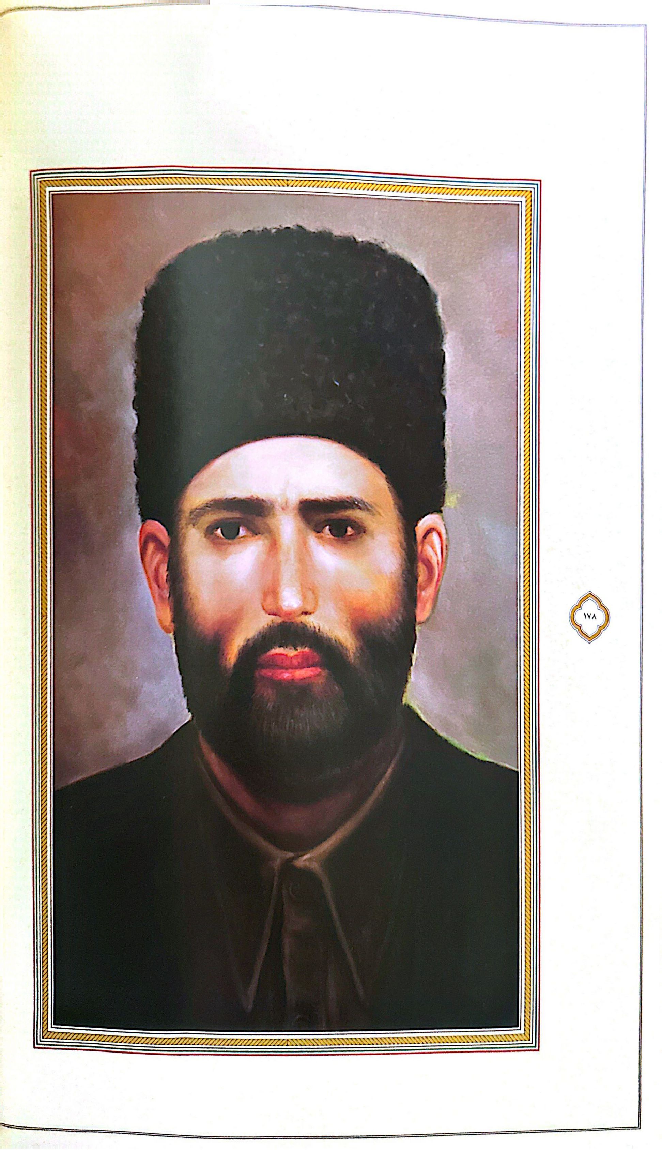

81- حضرت آیت الله شيخ احمد لنکرانی
حضرت آیت الله شیخ احمد لنکرانی فرزند ملاعبدالله از علمای اعلام و روحانیان عالی مقام قفقاز است در سال ۱۸۸۷م. ۱۳.۴ق. در شهرستان جلیل آباد منطقه لنکران متولد شد. دروس مكتب خانه ای مقدمات و بخشی از سطوح عالی را نزد پدر و دیگر عالمان و روحانیان منطقه فراگرفت. در سنین جوانی به ارشاد پدر به حوزه علمیه نجف اشرف مهاجرت کرد و از محضر بزرگانی چون حضرات آیات سید محمد کاظم طباطبایی یزدی آخوند ملا محمد کاظم خراسانی، شریعت اصفهانی و دیگر بزرگان بهره برد و به مقامات عالی علمی و معنوی نایل آمد. وی در حدود سال ۱۹۲۲م. به زادگاه خود بازگشت و به رغم اختناق به وجود آمده ناشی از حاکمیت رژیم کمونیسم با همتى والا مسجدی بنا کرد و به تبلیغ و ترویج معارف دینی و احکام شرعی و تدریس علوم اسلامی پرداخت. سرانجام دژخیمان کمونیسم حضور او را برنتافتند و در سال ۱۹۳۷م وی را دستگیر و مدت ده سال زندانی کردند. پس از رهایی در سال ۱۹۴۷م. به فاصله اندکی دوباره دستگیر و به یکی از مناطق سیبری تبعید شد و دیگر کسی از سرنوشت او باخبر نشد و فقط در سال ۱۹۷۶م./ ۱۳۹۶ق. خبر رحلت آن عالم ربانی به خانواده اش ابلاغ شد اما از محل دفن وی هرگز نشانی به دست نیامد.
قدس سره العزيز
تصویر
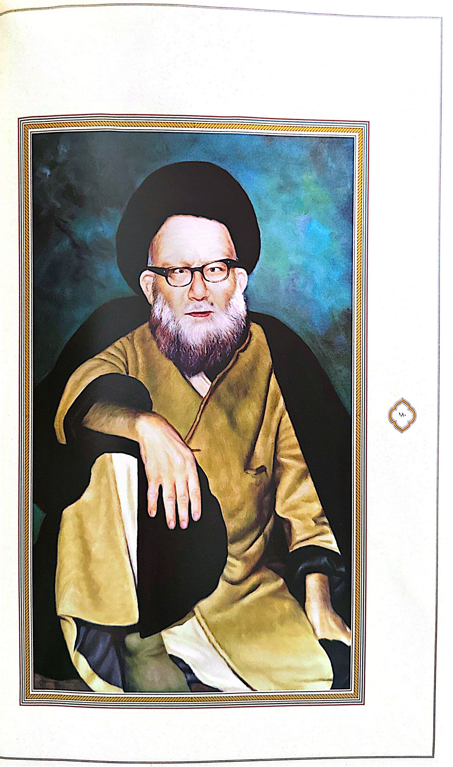

82- حضرت آیت الله سيّد محمد حسینی نجفی بادکوبه ای
حضرت آیت الله سيّد محمّد حسينى نجفى بادکوبه ای فرزند حکیم متاله آیت الله سيدحسين بادکوبه ای از علمای اعلام و روحانیان عالی مقام قفقاز است. در ۱۸۹۶م. ۱۳۱۳ق. به هنگام حضور پدر بزرگوارش در نجف اشرف در آن شهر دیده به جهان گشود دروس مکتب خانه ای و مقدمات علوم دینی را تحت اشراف پدر نزد روحانیان نجف اشرف فراگرفت. سپس سطوح عالی را از محضر والد معظم خود آموخت پس از آن از دروس خارج فقه و اصول بزرگانی همچون حضرات آیات عظام آخوند ملا محمد كاظم خراسانی، سيّد محمّد كاظم طباطبايي یزدی، شریعت اصفهانی و دیگران بهره برد و به مقامات عالی علمی نایل آمد.
وی در حدود سال ۱۳۴۴ق به ایران اسلامی مهاجرت کرد و در شهر بندر انزلی رحل اقامت افکند. حضرتش فقیهی پارسا عالمی زاهد و صاحب مقامات و کرامات معنوی و محاسن و فضایل اخلاقی بوده و به استجابت دعا شهرت داشته است از این رو مردم مؤمن اعتقادی تمام به معنویتش داشته و پناهگاه آنان در شداید و گرفتاریها بوده است. آن سید جلیل القدر و عالم ربانی در اكتبر ۱۹۷۸م. ششم ذیقعده ۱۳۹۸ق دارفانی را وداع گفت و به دیدار معبود شتافت. پیکر پاکش پس از تشییع باشکوه در جوار مسجد «سامانسر» شهرستان بندر انزلی» به خاک سپرده شد. مرقد مطهرش دارای جلال و شکوه بوده و زیارتگاه مردم مسلمان است.
قدس الله نفسه الزكيه الله
تصویر
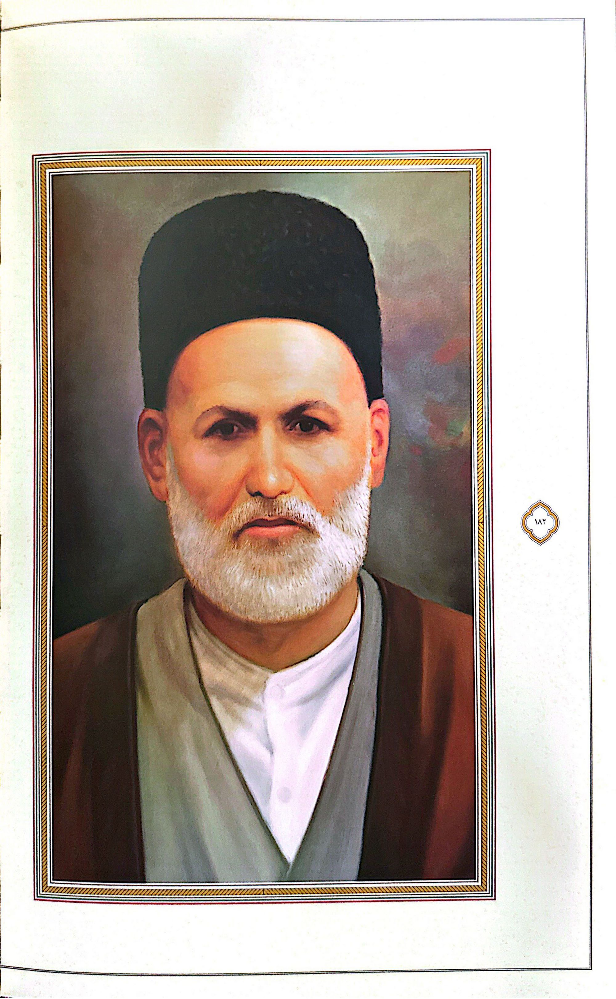

83- حضرت آیت الله حاج میر محمد تقر طباطبای شیروانی
حضرت آیت الله حاج میر محمدتقی طباطبایی شیروانی فرزند آیت الله سیدمهدی طباطبایی از علمای اعلام و روحانیان عالی مقام قفقاز است. در سال ۱۸۹۲م ۱۳۰۹ق در شهرستان «شاماخی» منطقه شیروان دیده به جهان گشود دروس مکتب خانهای مقدمات و بخشی از سطوح عالی علوم دینی را از علما و روحانیان منطقه فراگرفت در سنین جوانی عازم حوزه علمیه مشهد مقدس شد و به مدت شش سال از محضر بزرگان آن حوزه مقدس بهره برد از استادان وی در آن حوزه مبارک اطلاعی در دست نیست پس از آن به نجف اشرف مهاجرت کرد و از محضر بزرگانی چون حضرات آیات عظام سيّد محمّد كاظم طباطبایی یزدی میرزا محمد حسین نایینی و سید ابوالحسن اصفهانی و در حکمت و فلسفه از محضر آقا سیدحسین بادکوبه ای بهره برد و به مقامات عالی علمی و معنوی نایل شد.
ایشان در یکی از سالهای ۱۹۲۰ الی ۱۹۳۰م به زادگاه خود بازگشت و به وعظ و ارشاد و تبلیغ و ترویج علوم و معارف اسلامی و احکام شرعی پرداخت. مسجد «ساری توپراق» از مساجدی است که ایشان در آن به اقامه جماعت و دیگر فعالیتهای دینی پرداخته است. وی نیز همچون دیگر علما منطقه از آزار و اذیت و فشار و تهدید دژخیمان کمونیسم در امان نماند و تحت پیگرد قرار گرفت و سرانجام در سال ۱۹۳۷م. دستگیر و زندانی شد و پس از مدتی آزاد گردید. بعد از مرگ استالین که قدری از صولت و خفقان کمونیستی کاسته شد در سال ۱۹۶۰م. مسئولیت شیخ الاسلامی منطقه قفقاز به وی پیشنهاد گردید؛ اما معظم له از پذیرش آن سرباززد. سرانجام آن عالم ربانی و سيد جليل القدر در سال ۱۹۷۸م. ۱۳۹۸ق. بدرود حیات گفت و به دیدار حق شتافت پیکر پاکش در قبرستان شهر شاماخی به خاک سپرده شد.
قدس سره الشريف
تصویر

84- حضرت آیت الله شیخ علی بنده بابایی
حضرت آیت الله شیخ علی بنده بابایی فرزند نور علی از علمای اعلام و روحانیان عالی مقام قفقاز است. در سال ۱۸۸۸ م / ۱۳۰۵ق. در شهرستان «خیزی» و در خاندانی اصیل که به تدین و تقوا مشهور بوده اند دیده به جهان گشود در جوانی دروس مکتب خانه ای را فراگرفت. سپس پدرش وی را نزد ملا «بایرام» از روحانیان شهر برد تا مقدمات علوم حوزوی را از او بیاموزد علاقه و همت پدر موجب گشت تا استادی خصوصی بر تعلیم و تربیت او بگمارد. بدین منظور او را نزد یکی از علمای منطقه به نام «آخوند ملا احد» برد تا او را علم بیاموزد. حسب اظهار شیخ علی بنده، وی سطوح عالی فقه و اصول و دیگر علوم وابسته را نزد آن عالم بزرگوار فراگرفت. بعد از آن در حالی که اندوخته ای وافر از علم ،داشت راهی حوزه علمیه اردبیل شد و سالیانی چند از محضر استادان آنجا از جمله آقا میرزا علی اکبر مجتهد بهره مند گردید. سپس به حوزه علمیه مشهد مقدس هجرت کرد و بیش از ده سال به تکمیل معلومات وكسب مقامات معنوی پرداخت ایشان پس از زیارت دوره ای عتبات عالیات و اماکن مقدسه به زادگاه خود بازگشت و به وعظ و ارشاد و تبلیغ و به خصوص تدریس علوم و معارف اسلامی همت گمارد خفقان ایجاد شده توسط حکومت کمونیستی که روز به روز عرصه را بر علما و روحانیان و دین داران تنگ تر میکرد سبب شد شیخ فعالیتهای خود را محدود و پنهانی انجام دهد؛ اما مأموران دولتی مطلع شدند و از کلیه فعالیتهای دینی و تدریس وی جلوگیری کردند. پس از سال ۱۹۳۰م. شیخ مجدداً فعالیتهای دینی و تدریس علوم اسلامی را مخفیانه از سر گرفت. این امر موجب شد در سال ۱۹۳۷ م دستگیر و به سیبری تبعید شود. در حدود سالهای ۱۹۵۰م. ایشان موفق شد از تبعیدگاه خود فرار کند و به مسکو و سپس به باکو بازگردد. و از آنجا به زادگاه خود شهرستان «خیزی رفت اما دیری نپایید که دوباره دستگیر و زندانی شد. در سال ۱۹۵۳م با مرگ استالین قدری از صولت و سختگیری حکومت کمونیستی کاسته شد و ایشان نیز از جمله علمای معدودی بود که آزاد گردید و شهرستان «خاچمار» را برای اقامت برگزید و تا سال ۱۹۶۹م یا ۱۹۷۰م. در آنجا به سر برد. پس از آزادی نسبی فعالیتهای دینی در دهه های آخر حکومت الحادی کمونیستی بنا به درخواست مردم و اجازه رژیم کمونیستی در مسجد «اژدربیگ» باكو به امامت جماعت و وعظ و ارشاد محدود پرداخت. ویژگیهایی چون ایمان استوار علم و فضیلت تقوا و ورع صراحت لهجه و عشق و ارادت به اهل بیت عصمت و طهارت علیهم السلام - آن روحانی عالی مقام را الگوی خداباوران آن روزگار تاريك قرار داده بود. سرانجام آن عالم ربانی و مجاهد نستوه در نوزدهم اکتبر سال ۱۹۸۲م، ۱۴۰۳ق دارفانی را وداع گفت و به دیدار حق شتافت و بنا به وصیت خود در قبرستان قصبه «بیله جری» در کنار قبر فرزندش به خاك سپرده شد.
قدس سره الشريف
تصویر

85- حضرت آیت الله سيّد محمد باقر حسینی بادکوبه ای
حضرت آیت الله سیّد محمّد باقر حسینی بادکوبه ای فرزند حکیم متاله آیت الله سيدحسين بادکوبه ای از علمای اعلام و فقهای عالی مقام منسوب به قفقاز است وی به هنگام اقامت پدر بزرگوارش در نجف اشرف در آن شهر در اول ماه ژوئیه سال ۱۹۰۷م. بیست و یکم جمادی الاولى سال ۱۳۲۵ ق. متولد شد. مقدمات و سطوح عالی علوم دینی را نزد استادان و علمای حوزه نجف اشرف فراگرفت. سپس از دروس خارج فقه و اصول بزرگانی همچون حضرات آیات عظام سيدابوالقاسم خوبی شیخ حسین حلّی و دیگر بزرگان بهره برد و به مقامات عالی علمی و معنوی رسید. آنگاه بر مسند تدریس نشست و از مدرسان سطوح عالی حوزه علمیه نجف اشرف شد. ایشان علاوه بر مقامات علمی، صاحب مکارم و فضایل اخلاقی و همانند پدر دارای قداست و حالات معنوی بوده و تمام عمر شریفش را در تدریس علوم اسلامی و عبودیت و معنویت گذراند. سرانجام در هجدهم سپتامبر ۱۹۸۴م. بیست و یکم ذیحجه ۱۴۰۴ق. دیده از جهان فانی فروبست و به دیار باقی شتافت. پیکر پاکش پس از تشییع در قبرستان مقدس وادی السلام نجف اشرف به خاک سپرده شد.
قدس سره الشريف
تصویر

86- حضرت آیت الله شیخ صدر الدين حمدى لنكرانى
حضرت آیت الله شیخ صدرالدین صمدی ،لنکرانی فرزند عالم بزرگوار میرزا ابوالقاسم از علمای اعلام و روحانیان عالی مقام قفقاز است. در سال ۱۹۰۲م. ۱۳۲۰ق. در روستای «برادیگاه» از توابع لنکران دیده به جهان گشود دروس مکتب خانه ای اعم از قرائت قرآن بوستان و گلستان سعدی و دیگر کتب متدوال مکتب خانههای وقت و مقدّمات علوم حوزوی را در حوزه علمیه لنکران آموخت. سپس به حوزه علمیه اردبیل عزیمت کرد و بخشی از سطوح عالی را از محضر آیت الله آقا ميرزا على اكبر مجتهد و دیگر استادان آنجا فراگرفت. در سال ۱۳۴۰ق. به حوزه مقدس قم هجرت کرد و باقی مانده سطوح عالی را از محضر حضرات آیات سید احمد شبیری زنجانی و شیخ فاضل موحد قفقازی فراگرفت و در دروس خارج فقه و اصول حضرات آیات عظام شیخ عبدالکریم حائری یزدی، سیّد محمّد حجت کوه کمری و آقا سیدحسین طباطبایی بروجردی شرکت کرد و سالیانی متمادی از گنجینه دانش آن بزرگواران بهره برد و به مقامات عالی علمی و معنوی نایل گشت و خود به تدريس علوم اسلامی پرداخت.
حضرتش عالمی ،زاهد با تقوا و متواضع و خلیق بوده و به رغم داشتن مقامات علمی، به وعظ و تبلیغ اهتمام خاص داشته است. از ایشان تقریرات درس خارج استاد بزرگوارش حضرت آیت الله العظمی حجت کوه کمری به یادگار مانده است وفات آن عالم ربانی در نوامبر سال ۱۹۸۶م. ۱۴۰۷ق. اتفاق افتاد و در قبرستان« باغ بهشت» قم به خاك سپرده شد.
رضوان الله تعالى عليه
تصویر
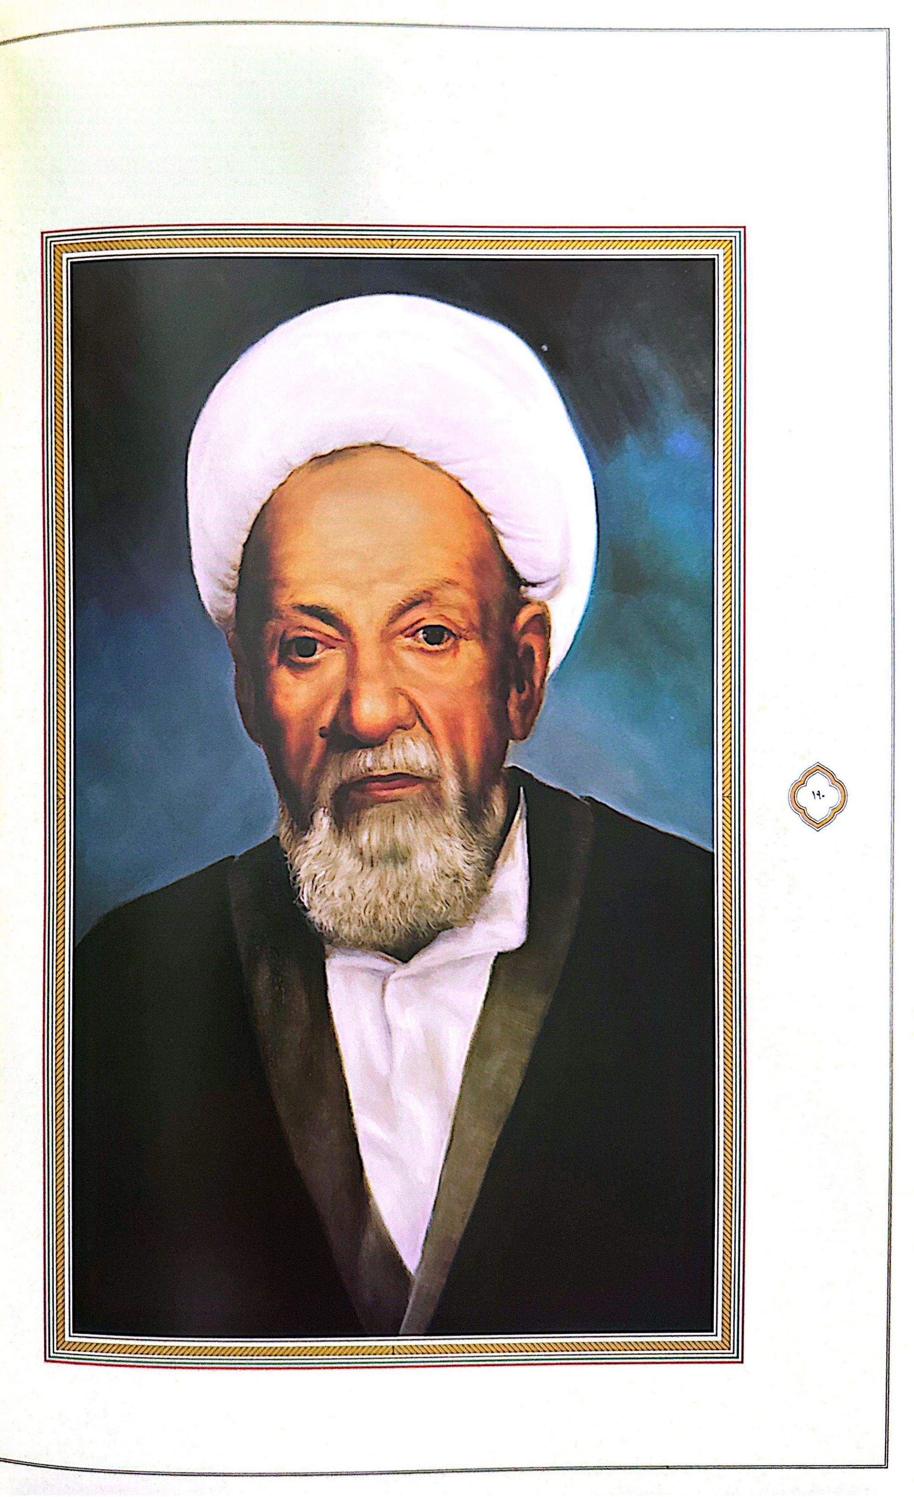

87- حضرت آیت الله حاج شیر مجتبی حاتمی ،لنکرانی
حضرت آیت الله حاج شیخ مجتبی حاتمی ،لنکرانی فرزند آیت الله شیخ حسن لنکرانی از علمای اعلام و فقهای عظام منسوب به منطقه قفقاز است. در سال ۱۸۹۷م. ۱۳۱۵ق به هنگام حضور والد بزرگوارش در نجف اشرف در این شهر متولد شد. مقدمات را نزد پدر آموخت و سپس سطوح عالی علوم حوزوی را از محضر بزرگانی چون حضرات آیات آقامیرزا علی ایروانی و میرزا آقا اصطهباناتی فراگرفت و رجال ،تفسير كلام حکمت و فلسفه را به ترتیب نزد حضرات آیات سیدابوتراب خوانساری، شیخ محمد جواد بلاغی و شیخ عبدالکریم زنجانی آموخت. پس از آن در دروس خارج فقه و اصول حضرات آیات عظام میرزا محمدحسین نایینی، آقا ضیاءالدین عراقی، شیخ محمد حسین غروی اصفهانی و سیدابوالحسن اصفهانی شرکت کرد و به مقام رفیع اجتهاد نایل آمد و خود حوزه درسی تشکیل داد و به تدریس علوم اسلامی پرداخت و از مدرسان بنام حوزه مقدّس نجف اشرف گردید. پس از سالها به شهر مقدس سامرا هجرت کرد و علاوه بر تدریس و تبلیغ به اداره حوزه علمیه آن شهر مقدس مبادرت ورزید. شیخ پس از سالیانی چند دوباره به نجف اشرف بازگشت و سرانجام در سال ۱۹۷۱م. ۱۳۹۱ق. در اثر خفقان ایجاد شده توسط رژیم بعث عراق به ایران مهاجرت کرد و حسب تقاضای علما و بزرگان اصفهان آن شهر را برای اقامت برگزید و به تدریس سطوح عالی علوم اسلامی در مدارس علمیه صدر و جلالیه و همچنین وعظ و ارشاد مردم و دیگر فعالیتهای دینی همت گمارد. حضرتش عالمی پارسا و پرهیز کار، زاهد باتقوا، جامع علوم منقول و معقول ادیب و فرزانه صاحب ذوق و طبع شیرین و اطلاعات فراوان در لغت و تاریخ و رجال و ادب بوده است. از ایشان آثاری چون «اوفی البیان» در شرح قصیده منجيه اثر طبع علامة سيّد محمّد کشمیری و نیز دیوان اشعار به یادگار مانده است. آن عالم ربانی در دوم شعبان المعظم سال ۱۴۰۶ق. اول آوریل ۱۹۸۶م. دارفانی را وداع گفت و به دیار باقی شتافت پیکر پاکش به شهر مقدس قم منتقل و پس از تشییعی با شکوه در یکی از حجرات صحن بزرگ حرم کریمه اهل بیت علیها السلام- به خاك سپرده شد.
قدس سره العزيز
تصویر

88- حضرت آیت الله مبر عبدالخالق بادکوبه ای
حضرت آیت الله میر عبد الخالق بادکوبه ای فرزند میرعبدالباقی از علمای اعلام و روحانیان عالی مقام قفقاز است. در اوّل محرم الحرام ۱۳۱۰ق/ ۱۸۹۲م . در شهر قدیمی باکو موسوم به «ایچری شهر» دیده به جهان گشود تلاوت قرآن کتابهای بوستان گلستان را نزد پدر و دیگر مکتب داران گذراند سپس در ده سالگی به فراگیری صرف و نحو و دیگر مقدمات علوم اسلامی پرداخت. در پانزده سالگی به صلاحدید پدر عازم حوزه علمیه تهران شد که در آن عصر با وجود فقها و حکمای مبرز و نامی از رونق علمی خاصی برخوردار بود بیش از بیست سال به تحصیل فقه و اصول و حکمت و عرفان همت گمارد و به مقامات عالی علمی دست یافت از استادان وی در حوزه علمیه مذکور اطلاع دقیقی به دست نیامد اما به احتمال زیاد وی از محضر حضرات آیات میرزا محمدعلی شاه آبادی و میرزا محمد مهدی الهی قمشه ای بهره برده است.
ایشان در اواخر دهه سوم قرن بیستم میلادی به بادکوبه بازگشت و «مسجد جمعه» زادگاه اجداد خود «مشتاقا» را مرکز فعالیتهای دینی و اقامه جماعت قرار داد پس از استیلای کامل حکومت کمونیستی وی نیز همانند عالمان دینی منطقه قفقاز تحت پیگرد و انواع آزار و اذیت دژخیمان حکومت الحادی قرار گرفت و سرانجام در سال ۱۹۳۰م دستگیر و به ترتیب در زندانهای شهرهای چیتا»، «ولا دواشتک» و «خاباروشکی» زندانی شد ایشان پس از آزادی از زندان در سال ۱۹۳۳م. به شهر باکو بازگشت و به مدت یازده سال در غربت و تنهایی و به طور پنهایی روزگار گذراند در سال ۱۹۴۴م دوباره به «مشتاقا» بازگشت و در یکی از مساجد آنجا برای جمعی محدود به اقامه نماز جماعت و تدریس علوم اسلامی پرداخت.
روحانیان و مؤمنان و اهالی محل از ایشان به عنوان عالمی بزرگ با مکارم اخلاق و صفات برجسته انسانی و معنویتی عظیم یاد میکنند مجموعه کتابخانه شخصی وی مشتمل بر چندین جلد کتابهای نسخ خطی اکنون موجود است. سرانجام آن عالم ربانی و سید جلیل القدر در دوازدهم رمضان سال ۱۳۹۸ق. ۱۹۸۷م. چشم از جهان فانی بست و به دیار باقی شتافت. پیکر باکش پس از تشییعی باشکوه در قبرستان قصبه «مشتاقا» به خاک سپرده شد.
قدس سره العزيز
تصویر

89- حضرت آیت الله شیخ یونس و لنکرانی
حضرت آیت الله شیخ یونس فرجی لنکرانی مشهور به «قاسم زاده» از علمای اعلام و روحانیان عالى مقام قفقاز است. در سال ۱۸۷۶م. ۱۲۹۳ق. در روستای «گزمتك» از توابع لنکران دیده به جهان گشود. دروس مکتب خانه ای را در زادگاه خود فراگرفت. سپس نزد عالمان و روحانیان لنكران مقدمات علوم حوزوی و بخشی از سطوح عالی را آموخت. در سال ۱۸۹۶م. هنگامی که بیست سال داشت راهی حوزه علمیه اردبیل و سپس زنجان و تهران شد و بیش از ده سال از محضر استادان حوزه های مذکور مستفیض گشت از استادان وی در این دوران اطلاعی در دست نیست وی در اواخر سال ۱۹۱۰م به لنکران بازگشت و پس از اندکی توقف به نجف اشرف عزیمت نمود و در حلقه شاگردان بزرگان علمی حوزه مقدّس نجف اشرف همچون حضرات آیات عظام سيّد محمّدكاظم طباطبايي ،یزدی شیخ الشریعه اصفهانی میرزا محمد حسین نایینی و دیگران درآمد و به مقامات عالی علمی و معنوی رسید وی علاوه بر فقه، اصول، حدیث و تفسیر، در هیئت و نجوم و حکمت و فلسفه نیز تبحر داشته و با طبع شعری دلپذیر مراثی و مدایح اهل بیت عصمت و طهارت علیهم السلام را سروده است.
ایشان در سال ۱۹۱۷م به زادگاه خود بازگشت و به وعظ و ارشاد و تبلیغ و تدریس علوم و معارف اسلامی همت گمارد آزار و اذیت و تهدید و فشار حکومت کمونیستی ایشان را به هجرت و اقامت در شهرستان جلیل آباد وادار کرد. پس از مرگ استالین که قدری از سختگیری حاکمان رژیم الحادی کاسته شد اقدام به تدریس به صورت محدود نمود که بسیاری از روحانیان محلی وقت از شاگردان این دوره فعالیت ایشان میباشند. حضرات آیات میرزا محمد حسين لنكرانى وشيخ اسدالله سیف الدینی و آخوند بشیر ارکوانی از هم دوره های ایشان به هنگام تحصیل در نجف بوده اند. سرانجام آن عالم ربانی و روحانی جلیل القدر پس از عمری طولانی و با برکت در سال ۱۹۸۸م. ۱۴۰۸ق. بدرود حیات گفت و به جوار رحمت حق شتافت.
قدس سره الشريف
تصویر

90- حضرت آیت الله حاج شیخ حسین لنکرانی مهاجر
حضرت آیت الله حاج شیخ حسین لنکرانی مهاجر، فرزند آیت الله شیخ علی لنکرانی از علمای اعلام و روحانیان عالی مقام و مجاهد قرن چهاردهم هجری قمری است در حدود سال ۱۳۱۰ق. ۱۸۹۳م. در خاندانی که به علم و تقوا و جهاد اشتهار داشت دیده به جهان گشود. جدّ ثانی وی آیت الله حاج میرزا احمد لنکرانی از علمای مجاهدی است که تا آخرین روز حیاتش در برابر تجاوز روس تزاری در قفقاز به استقامت و مبارزه ادامه داد وی مقدّمات و سطوح عالی علوم اسلامی را از محضر پدر و شیخ اسماعیل دهخوارقانی میرزا غلامعلی نایینی مصباح الشريعة و دیگر عالمان بزرگ تهران فراگرفت و بنا به نقلی سالهای آخر زندگانی آیت الله العظمی آخوند ملا محمدکاظم خراسانی را در نجف اشرف درک کرد استعداد شگرف و حافظه فوق العاده اش امکان نیل به مقام رفیع اجتهاد در فقه و اصول و احاطه بر دیگر علوم اسلامی به ویژه تاریخ ،انساب سیره و ادبیات را برایشان فراهم ساخت و وی را در زمره عالمان برجسته سیاسی و سختکوش جهان تشيع درآورد، تا بدان جا که وی را بزرگ مرد دین و سیاست نامیدند ایشان از اوان نوجوانی در جریان مبارزات فرهنگی و سیاسی قرار گرفت و در حالی که جوانی فاضل و هوشمند بود از شیفتگان هم رزمان آیت الله شهید سیدحسن مدرس گردید حضرتش در طول بیش از یک قرن زندگانی نورانی در کانون مجاهدات ،سیاسی اجتماعی و فرهنگی واقع و از پیشگامان نهضت بیداری اسلامی محسوب .گشت سرفصلهای حیات سیاسی وی عبارتند از مبارزه با قرارداد استعماری وثوق الدوله سال ۱۹۱۹م، مبارزه مستمر با اقدامات استبدادی و استعماری رضاخان از آغاز کودتا تا سرانجام سلطنت او، نمایندگی مجلس شورای ملی در دوره چهاردهم از سوی مردم اردبیل مبارزه با اعطای امتیاز نفت شمال به بیگانگان مبارزه با نفوذ و سلطه استعماری آمریکا، مبارزه جدی و قاطع با کمیسیون سه جانبه ،روس ،انگلیس آمریکا معروف به کمیسیون قیمومیت فعالیت گسترده در جریان نهضت ملی کردن صنعت نفت مبارزه با تبلیغات و فعالیتهای فرقه های ضاله ،قادیانی بهائيت، وهابيت و القائات ضدّدینی کسروی و تفکر التقاطی ،روشنفکرانه تأیید و تقویت جمعیت فدائیان اسلام ایفای نقش مؤثر در قضایای پانزده خرداد سال ۱۳۴۲ش. و تحمل حبس و زندان دفاع از اساس انقلاب و نظام اسلامی در طول ده سال پس از پیروزی .
معظم له تا آخر عمر شریف خویش ارتباط خود را با اقوام و ارحام و برخی شخصیتهای آن سوی رود ارس حفظ کرد و در آغاز مبارزات احیاء هویت منطقه قفقاز از یاری رساندن به مبارزان صالح دریغ نورزید ایشان سالهای قبل از قیام ۱۵ خرداد سال ۱۳۴۲ ش با امام خمینی رابطه بسیار نزدیکی داشت و در جریان نهضت و پس از پیروزی از همفکران و یاران حضرتش بود و این ارتباط صمیمانه تا آنجا پیش رفت که پس از ارتحال حضرت امام خمینی در چهاردهم خرداد سال ۱۳۶۸ش بیش از پنج روز فراق را تحمل نکرد و در سحرگاه نوزدهم خرداد سال ۱۳۶۸ ش برابر با دهم ژوئن ۱۹۸۹م. روح بلند آن عالم ربانی و مجاهد نستوه به ملکوت اعلی پیوست پیکر پاکش در حرم حضرت عبدالعظیم حسنی علیه السّلام به خاک سپرده شد.
قدس الله نفسه الزكيه
تصویر

91- حضرت آیت الله سيد مرتضى نخجوانی
حضرت آیت الله سید مرتضی نخجوانی از علمای اعلام و فقهای عالی مقام قفقاز است. در سال ۱۹۱۴م. ۱۳۳۲ ق. در نخجوان دیده به جهان گشود قرائت قرآن و کتابهای بوستان گلستان و دیگر كتب متداول مكتب خانه های قفقاز و مقدمات علوم حوزوی را از روحانیان منطقه فراگرفت. پس از حاکمیت رژیم کمونیستی، خفقان و استبداد سراسر منطقه را در برگرفت و ایشان در سنین جوانی به شهر مقدس نجف اشرف هجرت کرد و سطوح عالی را نزد استادان آن حوزه مقدس آموخت. سپس از دروس خارج فقه و اصول حضرات آیات عظام سیدابوالحسن اصفهانی
سيد عبدالهادی شیرازی و سیدابوالقاسم خوبی بهره برد و به مقام عالی اجتهاد نایل آمد. وی از ملازمان استادان بزرگوار خود بود و به ویژه در بیت آیت الله العظمی سیدابوالحسن اصفهانی از جایگاهی رفیع برخودار گشت و بسیاری از مکاتبات و اجازات آن مرجع عالی قدر را ایشان به خط زیبای خود می نگاشت.
در جریان تبعید رهبر فقید انقلاب اسلامی امام خمینی (ره) به نجف اشرف وی از یاران خدمتگزار آن بزرگ مرد بود و در تهیه منزل مسکونی و سایر امور اهتمام کامل نمود و نیز در حادثه شهادت فرزند ارشد امام خمینی، آیت الله حاج آقا مصطفی خمینی ایشان از اولین یاران امام بود که بر جنازه فرزندش حاضر شد و در مراسم کفن و دفن و تشییع و برگزاری مراسم ختم با فداکاری تمام حضور یافت و بارها مورد ملاطفت و تفقد حضرت امام خمینی واقع شد. ایشان افتخار دامادی حضرت آیت الله میرزا علی محقق ایروانی را داشت. سرانجام آن عالم ربانى وسيد جليل القدر در پانزدهم محرم الحرام ۱۴۱۱ ق./ ۱۹۹۰ م. دار فانی را وداع گفت و به دیار باقی شتافت پیکر پاکش پس از تشییع در صحن مطهر کمیل بن زیاد نخعی در چهار کیلومتری شهر مقدّس نجف اشرف به خاک سپرده شد.
قدس سره الشريف
تصویر
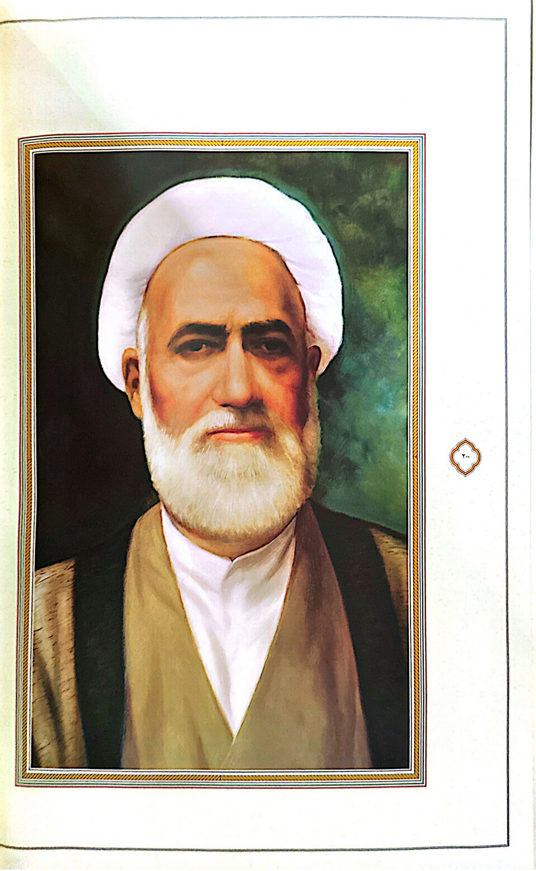

92- حضرت آیت الله میرزا یوسف ایروانی
حضرت آیت الله میرزا یوسف ،ایروانی فرزند علّامة محقق آیت الله میرزا علی محقق ایروانی از علمای اعلام و فقهای عظام منسوب به منطقه قفقاز .است در بیستم ربیع الثانی سال ۱۳۲۳ ق. بیست و چهارم ژوئن سال ۱۹۰۵ م. در شهر مقدس نجف اشرف دیده به جهان گشود. دروس مکتب خانه ای مقدمات و سطوح عالی علوم اسلامی را به ترتیب نزد پدر و آقا سید جواد تبریزی، شیخ حسین اهری شیخ مجید گنجه ای میرزا ابوالحسین مشکینی و دیگران آموخت و نیز حکمت و فلسفه را از محضر شیخ صدرا بادکوبه ای تلمذ کرد. آنگاه وارد حوزه درس خارج فقه و اصول حضرات آیات میرزا عبدالحسین مشکینی و پدر بزرگوار خویش و آقا ضیاءالدین ،عراق، آقا سیدابوالحسن اصفهانی، شیخ محمد حسین ،اصفهانی، سید عبدالهادی شیرازی، سید محمود شاهرودی و سیدابوالقاسم خوبي گردید و به مقام رفیع اجتهاد نایل آمد. ایشان در سال ۱۳۶۷ق. ۱۹۴۸م. به تهران رفت و آنجا را به عنوان محل اقامت خویش برگزید و به اقامه جماعت در یکی از مساجد مهم تهران و وعظ و ارشاد و تبلیغ و ترویج معارف الهی و احکام شرعی و تدریس خارج فقه و اصول همت گمارد. جمع کثیری از اعاظم علمای تهران همچون حضرات آیات سید صادق شریعت مداری میرزا حسن خسروشاهی، علامة شيخ محمدتقی جعفری شیخ حسن فرید گلپایگانی، شیخ جعفر لنکرانی، سيد محمد باقر شهیدی و دیگران گرد شمع وجودش جمع آمده به تحصیل پرداختند. جایگاه عظیم علمی و معنوی حضرتش ایشان را در صدر علمای تهران قرارداد و مورد اکرام و اجلال همگان قرار گرفت.
زهد و تقوا، بی اعتنایی به زخارف دنیا دوام ذکر تلاش و مجاهدت در راه احیای ارزشهای الهی از ویژگیهای آن عالم ربانی و فقیه صمدانی به شمار می آید از ایشان تألیفاتی چند از جمله: مستند الفتوى فى شرح عروة الوثقى به یادگار مانده است وفات آن عالم فرزانه در روز دوم ماه رجب المرجب سال ۱۴۱۱ق. نوزدهم ژانویه سال ۱۹۹۱م. اتفاق افتاد، پیکر پاکش پس از تشییع باشکوه در پایتخت ایران اسلامی به مشهد مقدس منتقل و در جوار بارگاه ملکوتی حضرت ثامن الحجج امام علی بن موسی الرضا - عليهم السلام - به خاک سپرده شد.
قدس الله نفسه الزكية
تصویر
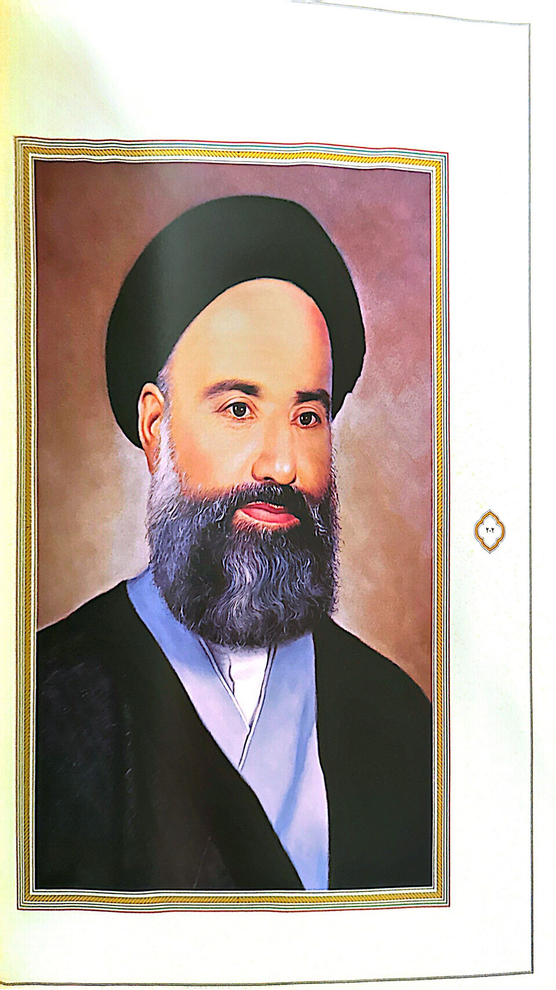

93- حضرت آیت الله حاج سيد عبد المجيد ايروانى
حضرت آیت الله حاج سید عبدالمجید ایروانی فرزند آیت الله سیدعبدالحجت ایروانی از علمای اعلام و فقهای عالی مقام منسوب به قفقاز است. در سال ۱۹۳۶م. ۱۳۵۵ .ق در شهر «تبریز» دیده به جهان گشود. تحصیلات ابتدایی و متوسطه را در آنجا گذراند و در کنار تحصیلات جدید، مقدمات و بخشی از سطوح عالى علوم دینی را از پدر بزرگوارش و دیگر استادان حوزه علمیه تبریز فراگرفت. در حالی که هفده بهار از عمر شریفش میگذشت رهسپار حوزه علمیه قم شد و پس از تکمیل دروس سطح، در دروس خارج فقه و اصول حضرات آیات عظام حاج آقا حسین بروجردی، سید محمد داماد شیخ محمد علی اراکی و امام خمینی حاضر شد و به مقام رفیع اجتهاد نایل آمد. آنگاه خود به کرسی تدریس نشست و از مدرسان سطوح عالی حوزه علميه قم گردید وی از آغاز مبارزات سیاسی حضرت امام خمینی با ایشان همراه گشت و از یاران حضرتش به شمار آمد به امر معظم له یکی از مساجد بزرگ و مهم تهران را مرکز فعالیتهای دینی و انقلابی خود قرار داد و در اوج خفقان و استبداد رژیم منحوس پهلوی مدیریت یکی از مهمترین پایگاههای فرهنگی انقلاب اسلامی یعنی «مهدیه تهران را عهده دار شد و خدمات شایان توجهی انجام داد. در جریان تحصن علما در دانشگاه تهران مأموران پهلوی ایشان را دستگیر و زندانی کردند پس از پیروزی انقلاب وی در مناصب مهمی همچون نمایندگی حضرت امام در بنیاد مستضعفان مدیریت و سرپرستی مهدیه تهران عضو شورای مرکزی جامعه روحانیت مبارز تهران دبیر جامعه روحانیت مبارز غرب تهران سرپرست حوزه های علمیه جنوب و غرب تهران عضو شورای دبیرخانه مرکزی ائمه جمعه سراسر کشور و دیگر مسئولیتهای مهم به انجام وظیفه پرداخت از درخشان ترین برگهای زرین مجاهدتهای آن عالم ربانی احداث و تأسيس مدرسه علوم اسلامی ایروانی است که پس از ارتحال آن بزرگوار به مدرسه علمیه آیت الله ایروانی موسوم گشت. سرانجام آن عالم ربانی و فقیه مجاهد در بیست و هشتم صفر سال ۱۴۱۳ ق. هجدهم ماه اوت سال ۱۹۹۳ م . دار فانی را وداع گفت و به دیار باقی شتافت.
قدس سره العزيز الله
تصویر
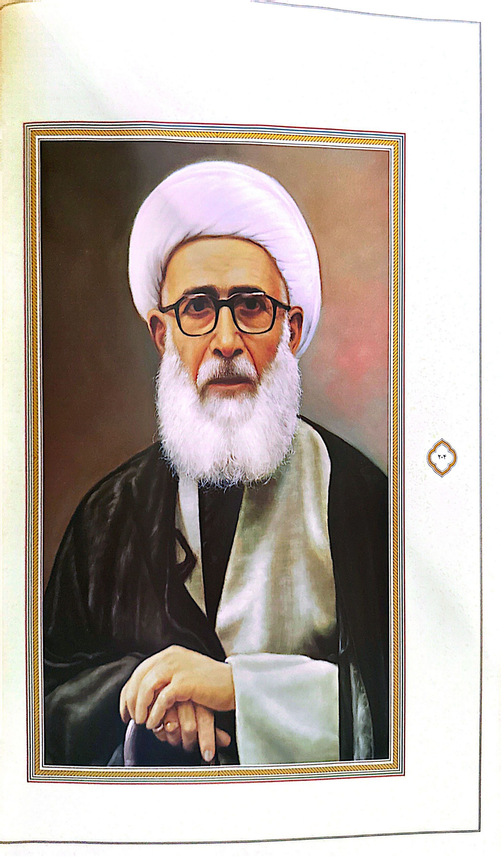

94- حضرت آیت الله حاج میرزا احمد زاهدی لنکرانی
حضرت آیت الله حاج میرزا احمد زاهدی لنکرانی فرزند ملا محمد علی، از علما اعلام و روحانیان عالى مقام قفقاز است. در حدود ۱۹۱۱ م. ۱۳۲۹ ق. در روستای تازه کند از توابع لنکران دیده به جهان گشود. دروس مکتب خانه ای و بخشی از مقدمات علوم حوزوی را نزد پدر و دیگر روحانیان منطقه فراگرفت، در سنین جوانی و در پی حوادث ناگوار انقلاب و حاکمیت کمونیستها و تبعید پدر به سیبری عازم مشهد مقدس شد و سالیانی چند در آن حوزه مقدس به فراگیری علوم اسلامی پرداخت. پس از آن به حوزه علمیه تهران هجرت کرد و علاوه بر علوم منقول فلسفه و حکمت را از محضر حکیم متأله آیت الله میرزا محمد مهدی الهی قمشه ای آموخت و از خواص ایشان گردید آنگاه برای تکمیل تحصیلات حوزوی خود عازم حوزه علمیه نجف اشرف شد و در حلقه شاگردان بزرگانی چون حضرات آیات عظام آقاضیاءالدین عراق و سيدابوالحسن اصفهانی درآمد و به مقامات عالی علمی و معنوی نایل گشت. سپس به حوزه علمیه قم بازگشت و در محضر بزرگانی چون حضرات آیات سیّد محمّد حجت کوه کمری و فیض قمی به تملّذ پرداخت و خود نیز حلقه درس تشکیل داد و به تدریس سطوح عالی پرداخت آنگاه در پی درخواست مردم منطقه نمین و به امر حضرت آیت الله العظمی حجت کوه کمری به شهرستان نمین عزیمت کرد .
و سالیانی متمادی در آن منطقه به انجام خدمات دینی اشتغال ورزید. و سرانجام در دهه آخر عمرشان بنا به درخواست لنکرانیهای مقیم پایتخت به تهران نقل مکان کرد و به انجام رسالت و وظایف روحانی خود مشغول شد. پس از فروپاشی حکومت کمونیستی شوروی به زادگاه خود سفر کرد و با ارحام و اقوام دیدار نمود و مورد استقبال مردم منطقه لنکران قرار گرفت. سرانجام آن عالم ربانی و زاهد و پارسا پس از عمری تلاش و مجاهدت علمی در سال ۱۹۹۶ م . ۱۴۱۷ق. دار فانی را وداع گفت و به دیدار معبود شتافت و پیکر پاکش در قبرستان ه./ «بهشت زهرا» در تهران به خاک سپرده شد.
رضوان الله تعالى عليه الله
تصویر

95- حضرت آیت الله شیخ محمد رضا محامی بادکوبه ای
حضرت آیت الله شیخ محمّدرضا محامی بادکوبه ای فرزند آیت الله شیخ غلامحسین محامی از علمای اعلام و فقهای عالی مقام منسوب به منطقه قفقاز .است در سال ۱۹۳۱م. ۱۳۵۰ ق، در شهر مقدس مشهد دیده به جهان گشود پس از گذراندن دروس مکتب خانه ای مقدمات و سطوح عالی علوم دینی را به ترتیب نزد حاج شیخ حسن بادکوبه ای شیخ محمّد محدّث، و حضرات آیات میرزا احمد مدرّس ،یزدی حاج شیخ هاشم قزوینی و نیز فلسفه و اصول فقه را نزد پدر بزرگوارش فرا گرفت. آنگاه رهسپار حوزه علمیه قم شد و در دروس خارج فقه و اصول حضرات آیات عظام سيدحسين بروجردی و امام خمینی (ره) شرکت کرد و به مقام شامخ اجتهاد نایل شد. در پی ارتحال پدر ناگزیر به مشهد مقدس مراجعت کرد اما از تحصیل و فعالیت علمی باز نایستاد و در دروس خارج فقه و اصول آیت الله العظمی میلانی و دروس حکمت و فلسفه آیت الله شیخ مجتبی قزوینی حاضر شد. پس از آن به شهر «فردوس» خراسان رفت و در آنجا به تبلیغ و ترویج معارف دینی همت گمارد. ایشان پس از بازگشت از شهر فردوس در مدرسه نواب حوزه علمیه مشهد به تدریس سطوح عالی پرداخت و از استادان بنام آنجا شد. در جریان نهضت اسلامی در کنار هم رزمانی همچون شهید آیت الله سعیدی و شهید اندرزگو از یاران نزدیک امام خمینی به شمار آمد. پس از پیروزی انقلاب اسلامی به حوزه علمیه قم رفت و در مدرسه فیضیه به تدریس پرداخت و به عضویت هیئت علمی دفتر تبلیغات اسلامی حوزه علمیه قم درآمد. حضرتش عالمی ربّانی و فقیهی پارسا و پرهیزگار و متواضع و بردبار بود. وفات آن عالم جلیل القدر در دوم ربیع الاول ۱۴۱۹ق. ۲۷ ژوئیه ۱۹۹۸م. به وقوع پیوست. پیکر پاکش پس از تشییع باشکوه در شهر قم به مشهد مقدس منتقل و در غرفه جنب کفش داری صحن آزادی به خاک سپرده شد.
قدس الله نفسه الشريف
تصویر

96- حضرت آیت الله حاج شیخ محمد تقی ایروانی
حضرت آیت الله حاج شیخ محمدتقی ایروانی فرزند آیت الله شیخ محمدجواد ایروانی از علمای اعلام و فقهای عالی مقام منسوب به منطقه قفقاز است. در سال ۱۳۳۴ ق. ۱۹۱۶م. در دودمان علم و اجتهاد ایروانی در شهر مقدس نجف اشرف دیده به جهان گشود دروس مکتب خانه ای مقدمات و سطوح عالی علوم دینی را نزد شیخ حسن حمزاوی شیخ محمود اشکوری شیخ صالح جعفری و شیخ محمد مرندی فراگرفت. سپس در دروس خارج فقه و اصول بزرگانی چون حضرات آیات عظام میرزا فتاح شهیدی ،تبریزی شیخ موسی خوانساری و سیدابوالقاسم خوبی شرکت کرد و به مقام رفیع اجتهاد نایل شد. آنگاه خود بر مسند تدریس نشست و به تعلیم و تربیت شاگردان همت گمارد. در جریان اخراج علما و روحانیان ایرانی توسط رژیم بعث عراق، معظم له ناچار به ترک حوزه مقدس نجف اشرف شد و به شهر مقدس قم هجرت کرد و در آنجا به تدریس سطوح عالی پرداخت. پس از سقوط رژیم حاکم بر عراق وی دوباره به نجف اشرف بازگشت حضرتش عالمی ربّانی، فقیهی ،صمدانی زاهد و پارسا روی گردان از زخارف ،دنيا، صاحب مكارم اخلاق صفات عالی اسلامی بوده است.
از ایشان آثار علمی چندی به یادگار مانده است از جمله:
١- تعليق بركتاب «الحدائق الناظرة في احكام العترة الطاهرة»؛
۲- تقریرات مبحث «رضاع» استادش آیت الله العظمی خویی؛
3 - تعليقات بركتاب مكاسب
و...
سرانجام آن عالم ربانى و فقیه عالیقدر در هفدهم رمضان ۱۴۲۶ق. برابر با دهم اکتبر ۲۰۰۵م. دار فانی را وداع گفت و به دیار باقی شتافت. پیکر پاکش پس از تشییع در قبرستان مقدس وادی السلام به خاک سپرده شد.
قدس الله نفسه الزكيه
تصویر

97- حضرت آیت الله حاج شيخ عبد الحسين بهبودى لنكرانى
حضرت آیت الله حاج شیخ عبدالحسین بهبودی لنکرانی از علمای اعلام و فقهای عظام قفقاز است. در سال ۱۹۰۹م. ۱۳۲۷ق. در روستای «یلی آغاج» از توابع شهرستان «ماساللی» منطقه لنکران دیده به جهان گشود دروس مکتب خانه ای و مقدمات علوم دینی را از روحانیان منطقه فراگرفت در نوجوانی به حوزه علمیه اردبیل عزیمت کرد و در مدرسه علمیه ملّا ابراهیم اقامت گزید و از محضر استادانی چون آیت الله میرزا علی اکبر آقا مجتهد اردبیلی بهره برد و سطوح عالی را به اتمام رساند و خود به تدریس و تعلیم و تربیت طلاب علوم دینی پرداخت پس از اقامت بیش از پانزده سال در حوزه علمیه اردبیل در سال ۱۹۳۵م. ۱۳۵۴ق. در جریان اقدامات ضددینی رضاخان پهلوی با جمع طلاب علوم دینی قفقازی ساکن در حوزه علمیه اردبیل به شهر سمنان تبعید شد و سالها در زحمت و رنج فراوان به سر برد پس از سقوط و فرار رضاخان به حوزه علمیه قم هجرت کرد و در حلقه شاگردان بزرگانی چون حضرات آیات عظام سیّد محمّد حجت کوه کمری، سید محمد تقی خوانساری، شیخ محمّدعلی اراکی و حاج آقا حسین بروجردی درآمد و به مقام رفیع اجتهاد در علوم اسلامی نایل آمد و به دریافت گواهی اجتهاد و اجازه روایت متعدد از مراجع بزرگ جهان تشیع مفتخر گردید. ایشان همچنین به مدت هفت سال در درس خصوصی حکمت و فلسفه حضرت امام خمینی حاضر شد و دوره اسفار اربعه را نزد حضرتش تلمذ نمود. معظم له فقیهی زاهد و پارسا روی گردان از زخارف دنیا صبور و بردبار و مورد اکرام و احترام بزرگان علمی جهان تشیع بود و سالیانی متمادی در حوزه علمیه قم به تدریس اشتغال ورزید و جمع کثیری را تربیت نمود و تا آخر عمر شریف خویش که قریب به یک قرن بود به مجاهدت ،علمی، مطالعه و خدمات اجتماعی گذراند. از ایشان تألیفات متعددی در زمینه فقه و اصول و رسالة عملیه به یادگار مانده است. سرانجام آن عالم ربانی و فقیه عالی قدر در سال ۲۰۰۵م. ۱۳۲۶ق. دار فانی را وداع گفت و به جوار رحمت حق شتافت. پیکر پاکش پس از تشییع باشکوه در مقبرة العلمای قبرستان باغ بهشت به خاک سپرده شد.
قدس سره الشريف
تصویر
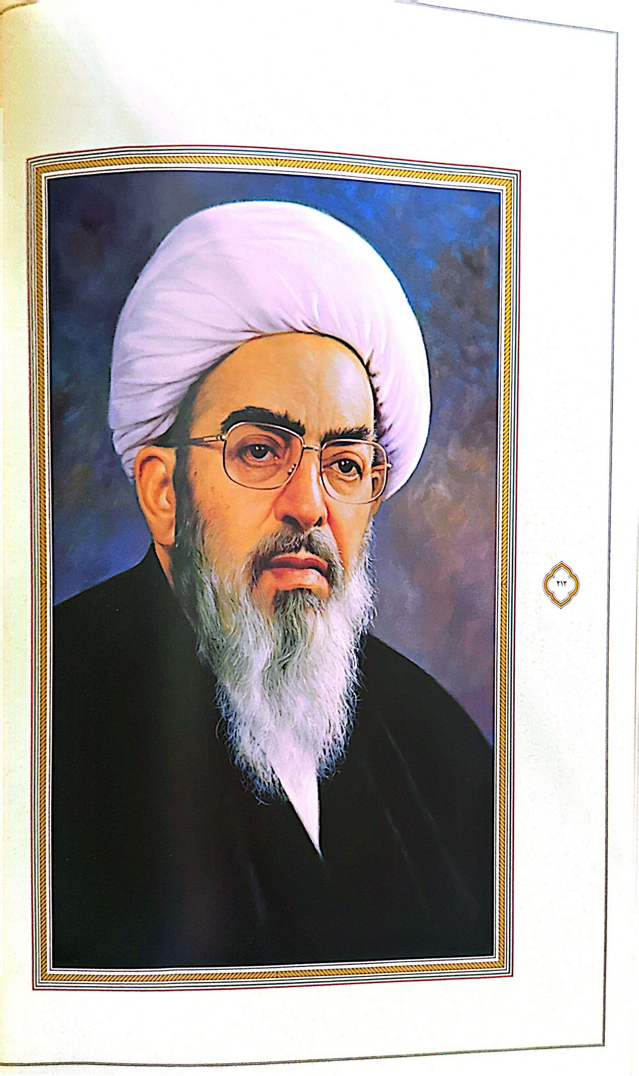

98- حضرت آیت الله العظمی شیخ محمد فاضل النكرانى
حضرت آیت الله العظمی حاج شیخ محمد فاضل لنکرانی فرزند آیت الله شیخ فاضل موحد قفقازی، از اعاظم علما و اكابر فقها و مراجع عظام شیعه منسوب به منطقه قفقاز است. پدر بزرگوارش از علمای مهاجر از منطقه لنکران .است حضرتش در سال ۱۹۳۱ م ./ ۱۳۵۰ق. به هنگام اقامت والد معظم خود در شهر مقدس قم» در آن شهر دیده به جهان گشود. پس از گذراندن تحصیلات تا ششم ابتدایی ،قدیم در سیزده سالگی وارد حوزه علمیه قم شد و با توجه به هوش و استعداد سرشار در مدت شش سال مقدمات و سطوح عالی را از محضر پدر بزرگوار خویش و بزرگانی چون حضرات آیات سلطانی طباطبایی شیخ عبدالجواد جبل عاملی و حاج شیخ مرتضی حائری آموخت و در نوزده سالگی وارد حوزه درس خارج شد و مدت پانزده سال از دروس خارج فقه و اصول و تفسیر حضرات آیات عظام حاج آقا حسین بروجردی امام خمینی و علّامة سيّد محمّدحسين طباطبایی بهره برد و از برترین شاگردان حوزه درسی آن بزرگواران گردید و به مقامات عالی اجتهاد در علوم اسلامی دست یافت در حالی که سی سال از عمر شریفش میگذشت به کرسی تدریس سطوح عالی و سپس درس خارج علوم حوزوی نشست و در طول بیش از پنجاه سال ،تدریس به تعلیم و تربیت مجتهدان و فضلا همت گمارد.
ایشان در جریان نهضت اسلامی از یاران پرتلاش استاد بی بدیل خود، رهبر فقید انقلاب اسلامی حضرت امام خمینی رحمة الله علیه بود و در این جهاد فی سبیل الله بارها دستگیر و به مناطق مختلفی تبعید شد. پس از انقلاب اسلامی نیز در جایگاهی رفیع قرار گرفت و در مسئولیتهایی خطیر ایفای نقش نمود که مهمترین آنها مدیریت بیش از ده سال حوزه علمیه قم است معظم له پس از ارتحال مرجع تقلید شیعیان جهان حضرت آیت الله العظمی اراکی (ره) از سوی جامعه مدرسین حوزه علیمه قم به عنوان یکی از فقهای عالی مقام حائز شرایط مرجعیت جهان تشیع معرفی شد و قریب به سیزده سال در مقام مرجعیت دینی در کنار دیگر مراجع معظم تقلید به خدمتگزاری به اسلام و مسلمین پرداخت در دوران مرجعیت نیز از حامیان اصلی انقلاب و نظام مقدس اسلامی و رهبر معظم انقلاب حضرت آیت الله خامنه ای مدظله العالی گردید. تأليف يك دوره فقه استدلالی با عنوان« تفصيل الشريعة في شرح تحریرالوسیلة» که بالغ بر چهل جلد است و همچنین کتابهایی با عنوان «مدخل التفسير» و «پاسداران وحی» و نظایر آن همچنین تأسيس مرکز فقهی ائمه اطهار علیهم السلام از مهمترین آثار وجود مبارك آن مرجع عظیم الشان میباشد.
سرانجام آن عالم ربانی و مرجع عالی قدر در مورخه اول جمادی الثانی سال ۱۴۲۸ق. شانزدهم جولای سال ۲۰۰۷ م . دعوت حق را لبیک گفت و به دیدار معبود شتافت پیکر پاکش پس از تشییع باشکوه در حرم کریمه اهل بیت حضرت فاطمه معصومه و در کنار فقها و مراجع گذشته به خاک سپرده شد.
قدس الله نفسه الزكيه
تصویر
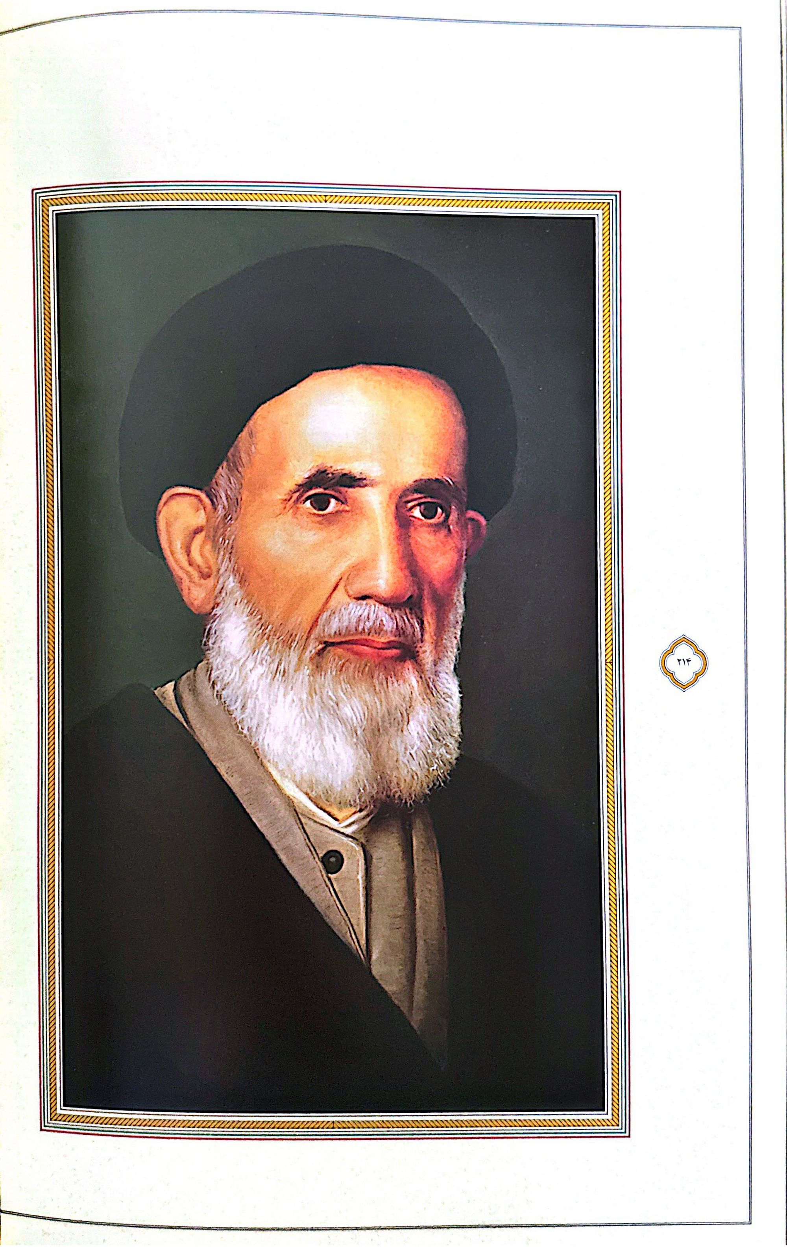

99- حضرت آیت الله حاج سيد جواد میر سجادی بادکوبه ای
حضرت آیت الله حاج سید جواد میرسجادی بادکوبه ای فرزند آیت الله سید میر بادکوبه ای و نوه دختری مرجع فقید شیعیان جهان حضرت آیت الله العظمی سیدابوالحسن اصفهانی از علمای اعلام و فقهای عظام منسوب به قفقاز است. در سال ۱۹۱۸م./ ۱۳۳۶ق. به هنگام حضور پدر بزرگوارش در نجف اشرف در آن شهر دیده به جهان گشود. دروس مقدماتی و سطوح عالی علوم حوزوی را نزد پدر و دیگر استادان حوزه نجف فراگرفت. سپس در درس خارج فقه جد بزرگوار خود آقا سیدابوالحسن اصفهانی و حضرات آیات عظام سید محسن حکیم میرزا باقر زنجانی و آقا سیدابوالقاسم خوبي شرکت جست و به مقام رفیع اجتهاد نایل آمد و به دریافت گواهی اجتهاد از حضرات آیات میرزا حسن بجنوردی و سید جمال الدین گلپایگانی موفق شد و نیز وکیل استاد دیگرش حضرت آیت الله سيّد محسن حکیم گردید. معظم له در سال ۱۹۵۴م. ۱۳۷۳ق به تهران هجرت کرد و در پایتخت ایران اسلامی اقامت گزید و «مسجد اتفاق» واقع در خیابان خیام را برای فعالیتهای دینی خود برگزید و به وعظ و ارشاد و اقامه جماعت و بیان تفسیر و احکام قرآن پرداخت و بیش از هفت دوره تفسیر قرآن کریم را برای مردم مسلمان بیان فرمود وفات آن عالم ربانی و فقیه عالیقدر در بیستم شعبان المعظم ۱۴۳۲ق. بیست و دوم جولای ۲۰۱۱م اتفاق افتاد. پیکر پاکش پس از تشییع در تهران به شهر مقدس قم منتقل و در یکی از حجرات صحن بزرگ حرم کریمه اهل بیت حضرت فاطمه معصومه - سلام الله علیها به خاک سپرده شد.
قدس الله نفسه الزكيه
تصویر
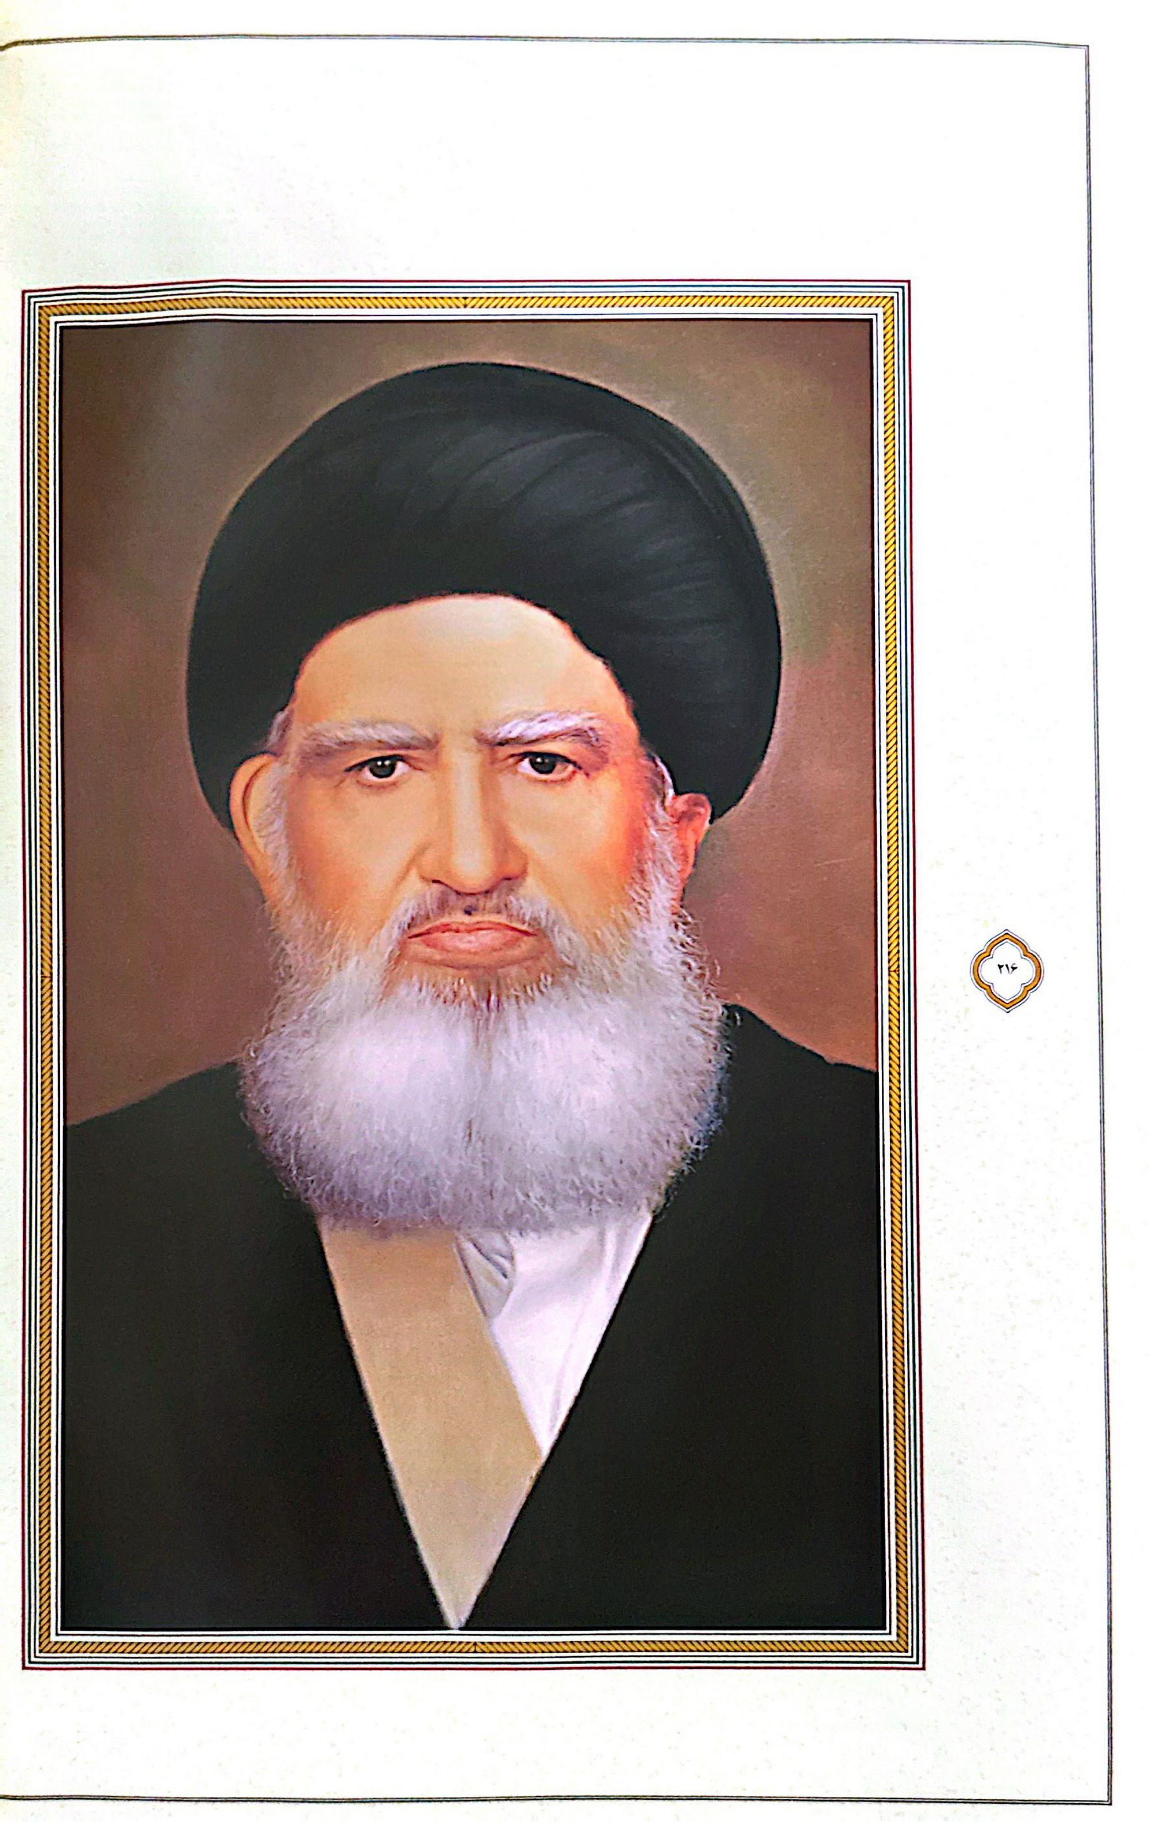

100- حضرت آیت الله حاج سید محمد حسین میر سجادی بادکوبه ای
حضرت آیت الله حاج سید محمد حسین میرسجادی بادکوبه ای فرزند آیت الله سیدمیر بادکوبه ای و نوه دختری مرجع فقید جهان تشیع حضرت آیت الله العظمی سیدابوالحسن اصفهانی، از علمای اعلام و فقهای عظام منسوب به منطقه قفقاز است. در هفتم اکتبر سال ۱۹۳۸م. دوازدهم شعبان المعظم سال ۱۳۵۷ق. به هنگام حضور والد معظم خود در نجف اشرف در آن شهر دیده به جهان گشود. پس از گذراندن دروس ابتدایی در سیزده سالگی به تحصیل مقدّمات و سطوح عالی اسلامی پرداخت. سپس در دروس خارج فقه و اصول حضرات آیات عظام میرزا باقر زنجانی و سیدابوالقاسم خوبي شرکت جست و به مقام رفیع اجتهاد نایل آمد و از حضرات آیات عظام سیدمحمود شاهرودی و میرزا باقر زنجانی به دریافت گواهی اجتهاد موفق گردید. در سال ۱۹۸۴م.، ۱۴۰۴ق. به دنبال خفقان ایجاد شده توسط رژیم بعث عراق مجبور به ترک نجف اشرف شد و در تهران رحل اقامت افکند و به تدریس سطوح عالی و خارج فقه و اصول در حوزه علمیه امام محمدتقی و مدرسه علمیه آیت الله مجتهدی و نیز اقامه جماعت و بیان تفسیر قرآن پرداخت و تاکنون نیز به امور مذکور اشتغال دارند از خداوند متعال برای حضرتش صحت و عافیت و دوام عمر خواستاریم.
قدس سره العزيز

منابع و مآخذ
قرآن کریم
احسن الوديعة، سيدمحمدمهدى موسوی اصفهانی، چاپ اول، مطبعه النجاح بغداد، ۱۳۴۸ ق.
اعيان الشيعة سيّد محسن امين دارالتعارف للمطبوعات بيروت، ۱۴۰۶ق.
آیینه دانشوران سید علی رضا ریحان یزدی، چاپ سوم انتشارات کتابخانه آیت الله العظمی مرعشی قم، ۱۳۷۲ ش.
بلوغ الاماني في حياة الفقيه الكبير و الاصولي الشهير الايرواني، سيد محمدتقى حشمت الواعظین طباطبایی قمی، چاپ سوم، مدرسه الايروانى قم، ۱۳۷۵ش.
تربت پاكان قم، عبدالحسن جواهر کلام چاپ اول انتشارات انصاریان قم، ۱۳۸۲ ش.
حیات جاودانی، سیدجعفر موسوی اصفهانی، چاپ اول، انتشارات رستگار مشهد ۱۳۸۵ ش.
دانشمندان ،آذربایجان محمد علی ،تربیت چاپ دوم، بنیاد کتابخانه فردوسی تبریز. دانشنامه جهان اسلام، چاپ سوم، موسسه فرهنگی هنری کتاب مرجع تهران ۱۳۸۶ ش.
دائرة المعارف بزرگ ،اسلامی چاپ اول مرکز دائرة المعارف بزرگ اسلامی تهران ۱۳۶۸ ش.
دائرة المعارف تشیع چاپ چهارم نشر شهید سعید محبی، ۱۳۸۰ ش.
ريحانه الادب میرزا محمدعلی مدرّس خیابانی چاپ چهارم کتابفروشی خیام، ۱۳۷۴ ش.
سینای فقاهت، سیدحسن فاطمی موحد، چاپ اول، مرکز فقهی ائمه اطهار، ۱۳۸۷ ش.
شهدا الفضيله علامة عبدالحسین ،امینی، چاپ اول مكتبه المحقق الطباطبائی، ۱۳۵۲ ش.
علمای مجاهد محمد حسن ،رجبی چاپ اول، مرکز اسناد انقلاب اسلامی تهران ۱۳۸۲ ش.
علمای معاصر، میرزاعلی واعظ ،خیابانی چاپ اول دفتر نشر نوید اسلام قم، ۱۳۸۲ ش
فوائد ،رضویه شیخ عباس قمی، چاپ اول نوید اسلام قم، ۱۳۸۵ ش.
گلشن ،ابرار پژوهشکده باقر العلوم چاپ سوم، نشر معروف ،قم، ۱۳۸۵ش.
گنجینه دانشمندان محمد شریف ،رازی چاپ اول، ناشر مؤلف، ۱۳۷۰ ش.
ماضى النجف و حاضرها جعفر بن باقر آل محبوبه، چاپ اول، مطبعه النعمان نجف ۱۳۷۷ ق
مجموعه مصاحبه ها با علما و روحانیون و فرزندان روحانیون عادل ،مولایی، ۱۳۷۸ تا ۱۳۹۰
مراقد المعارف، محمّد حرزالدين نشر سعيد بن جبير ٢٠٠٧ م .
مشاهير المدفونين في صحن العلويه الشريف كاظم عبود الفتلاوى، الطبعه الاولى منشورات الاجتهاد، قم ۱۴۲۷ق.
مشاهیر مدفون در حرم رضوی ابراهیم زنگنه غلام رضا جلالی، چاپ اول بنباد پژوهشهای اسلامی آستان قدس ،رضوی ۱۳۸۲ ش.
معارف الرجال في ترجمة العلماء والادباء، محمّد حرزالدین چاپ اول کتابخانه آیت الله مرعشی، ۱۴۰۵ ق.
مفاخر آذربایجان، ترجمه عبدالرحیم عقیقی بخشایشی چاپ اول، نشر آذربایجان تبریز، ۱۳۷۵ ش.
موسوعة طبقات الفقها، جعفر سبحانى، الطبعة الاولى مؤسسة الامام الصادق، ۱۴۱۸ ق.
نقباء البشر في قرن رابع عشر، شیخ آقا بزرگ ،تهرانی چاپ دوم دارالمرتضی للنشر المشهد المقدّسه، ۱۴۰۴ ق.
رجال الفكر و الادب احمد حائری، چاپ اول، ناجی جزائری قم، ۱۳۸۲

ghaemiyeh.com

نقباء البشر في قرن الرابع عشر ج ۳، ۱۱۴۵ - ۱۱۴۶

